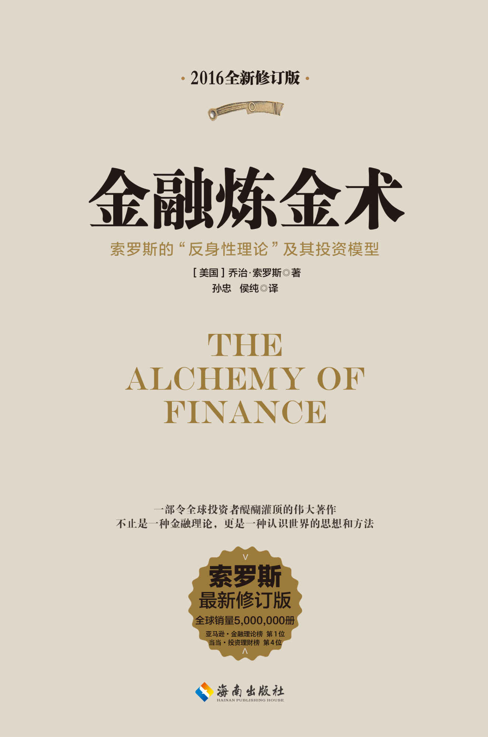

# Table of Contents

新版序言

新版前言

新版导论

第1部分：理论

第一章 股票市场中的反身性

第二章 外汇市场中的反身性[2]

第三章 信贷与管制的周期[5]

第2部分：历史的回顾

第四章 国际债务问题

第五章 贷款的集团体制

第六章 里根的“大循环”[12]

第七章 银行体系的演进

第八章 美国的“公司大精简”[19]

第3部分：历时实验

第九章 起点：1985年8月

第十章 第一阶段：1985年8月～1985年12月

第十一章 控制对照阶段：1986年1月～1986年7月[28]

第十二章 第二阶段：1986年7月～1986年11月

第十三章 结论：1986年11月

第4部分：评述

第十四章 金融炼金术的视界：实验评判[34]

第5部分：前瞻

第十六章 自由市场与管制

第十七章 走向国际性的中央银行

第十八章 全面改革的悖论

第十九章 1987年大崩盘

结束语

目录

新版序言

新版前言

新版导论

第1部分：理论

第一章 股票市场中的反身性

第二章 外汇市场中的反身性[2]

第三章 信贷与管制的周期[5]

第2部分：历史的回顾

第四章 国际债务问题

第五章 贷款的集团体制

第六章 里根的“大循环”[12]

第七章 银行体系的演进

第八章 美国的“公司大精简”[19]

第3部分：历时实验

第九章 起点：1985年8月

第十章 第一阶段：1985年8月～1985年12月

第十一章 控制对照阶段：1986年1月～1986年7月[28]

第十二章 第二阶段：1986年7月～1986年11月

第十三章 结论：1986年11月

第4部分：评述

第十四章 金融炼金术的视界：实验评判[34]

第5部分：前瞻

第十六章 自由市场与管制

第十七章 走向国际性的中央银行

第十八章 全面改革的悖论

第十九章 1987年大崩盘

结束语

版权信息

书名：金融炼金术

作者：乔治·索罗斯

出版方：海南出版社

出版时间：2016年8月

ISBN：978-7-5443-6500-0

版权所有 侵仅必究

# 新版序言

几年前，我的一次国际金融研讨会上，学生们希望能一睹现实生活中投资者的风采。于是乔治·索罗斯爽快地同意在普林斯顿花一晚上的时间与一个学习小组进行交流，其中包括许多经济系的教员。

此次交流我们都收益过望。发言伊始，乔治就表明了平衡理论与资本市场的运作方式之间没有联系，如果利用那些基础理论来进行投资往往会适得其反，因为投资者们其实是通过自己对于市场走向的直觉来赚钱的。市场会根据投资者的期望而做出反应，投资者的感觉又会导致价格的变化，这种趋势就是通过反复自我强化的过程来验证自己，直到某个突发事件动摇了投资者们的预期。

全场鸦雀无声，所有在场的教授都在仔细聆听。这时，虽然没有太大把握，但我还是鼓起勇气陈述了一个有效市场理论的典型案例—基本原理对汇率的影响。听了我的发言，乔治并没有做出让步，他始终坚信自己的观点：瞬息万变的市场价格的经验事实是无法被经济学基本原理或任何可被理解的有效市场理论所调和的。正如他在他的《金融炼金术》一书的前言中所提出的“资本市场会最终趋向平衡的观点似乎是与事实证据相悖的”。

于我而言，那天晚上值得铭记的是，一位年轻的教授终于鼓起勇气去挑战我们的嘉宾。“索罗斯先生”，他说道，“你低估了专业的经济学者们对外汇市场的影响。如今‘混沌理论’出现了一些有趣且有前景的发展。”

“好吧，我承认我并不熟悉‘混沌理论’。”而且当乔治·索罗斯在详细地阐述反身性概念时，我甚至有时难以及时理解他观点中的微妙之处。但是我非常乐于听他重申（或者简化）他对于继续努力去找到一个关于市场、投资者以及行为的新范式的观点。

据我看来，乔治·索罗斯毫不客气地揭穿了课本上关于有效市场与合理预期的标准模型所存在的问题，他认为“市场原教旨主义”只会带来“虚假的索赔和一些误导性的后果”。

这并不意味着市场参与者们在日常生活中是失去理性的或者效率低下的，也不意味着市场预期不重要，任何熟悉资产市场的人都知道预期会影响价格。但是索罗斯超越了那些强调预期永远不会恰好处于一个平衡状态的观点，因为市场参与者的思想，和思想导致的行为将会影响市场走势：市场将会反过来影响“基础理论”并在持续的反身性过程中塑造新的预期。更广泛一点来说，当索罗斯回归到他最初热爱的哲学时，他将反身性过程看作是生活中固有的一部分；而“思想是人们必须考虑的现实生活的一部分”。

乔治·索罗斯作为投资者所获得的巨大成功是不可磨灭的，他极具智慧，表现在他会在市场预期仍旧良好的时候进行大规模撤资。如今他重要的成就体现在他致力于鼓励处于新兴加转型的国家转变为“开放社会”，这种开放不仅限于商业自由，更重要的是，它能包容新的观点和不同的思想行为模式。

同时，乔治·索罗斯热情地运用自己的见识描绘了伴随着经济市场全球化而产生的有利结果—应变性和不稳定性。他一次次地回忆沃尔特·白芝霍特在十九世纪的格言“钱不会自己管理自己”。在索罗斯看来，“那种相信经济市场会自动趋向平衡，同时通过政府干预来确保资源的最佳分配的观念是错误并具有误导性的”。在这番评述中，他运用他的智慧努力在国际金融市场的政策和实践里寻找适用情况。

索罗斯本人一直致力于根据敏锐的观察和理性的分析基础来建立一个具有可操作性并且被广泛支持的市场结构，从而更好地保证新兴市场的稳定与繁荣。这一直是他创作的目的，毫无疑问他会继续努力创作出更多著作。

到目前为止有一件事情是我能完全确定的，那就是索罗斯通过他独特的视角阐明了一个深藏在国际金融中的问题，这个问题很少被学术界或决策者提及。在我看来，那种没有系统解读索罗斯观点的理论模型，是无法全面发掘出全球化金融对于同等的发达或不发达经济体的全部潜能的。

在《金融炼金术》这本书原版以及新版的导论中都曾表明这不是一本简单易读的作品，但是你读了就会有收获。一个独立思考并不断探索的思想者，不断挣扎着试图用他新颖且意味深长的观点在经济学乃至人类行为的领域打破陈旧的传统观念。几乎在你读书中的每一页时，你的既有观念都有可能突然被一个段落、一个句子或一个短语中的新颖视角所挑战。接下来的就是，索罗斯抑或我们中的任何人，努力去建立更能反映出他所描述的真实情况的新理论和新政策。

保罗·沃尔克

# 新版前言

过去几年发生了很多事，金融市场曾陷入混乱，使这本书中介绍的反身性理论更加的有意义并更容易被大众接受。1997年8月，泰国汇率制度的打破引发了一场金融危机，这场金融危机像一个大铁球一样从一个国家滚过另一个国家。1998年8月，俄罗斯人反对将长期资本管理公司—一种基于有效市场假说运行的对冲基金，置于危险的境地，并表示只有适时地干预纽约联邦储备银行才能阻止暴跌。随后互联网及其他信息技术的革新触发了一系列的经济兴盛/衰败，这是本书中分析的企业繁荣的可怕回忆。这些现象无法用合理预期理论和有效市场假说来解释。一些学院派经济学家们认识到主流范式的失败并开始使用更加实际的方法。尽管现在正在用不正确的方式来处理反身性理论，但是多重均衡的观念已经开始承认反身性这一现象。因此反身性理论不应该如这本书第一次出版时学院派经济学家认为的那样不可思议。

然而，令人惊讶的是，反身性理论在公共话语这点上毫无进展。主流的观点依然是把金融市场留给市场自身将确保资源的优化配置。的确，市场原教旨主义变得比它15年前更具影响力。

毋庸置疑，我必须对未能有效阐释我的想法负责。中心论，也就是在金融市场里主流偏向能影响所谓的市场应该反映的基础行为的理论，似乎并没有被大家领会。我觉得我有责任再试着去阐述一次我所看到的世界。在过去15年里，我个人的想法也得到了进步，并且我应该有能力将我自己的观点表达得更好。

于是，我写了一篇新的导论来替换原来的导论，以及本书的第一章，其余的所有文字我都没有再做丝毫改动。在首次印刷15年后，这本书的一些优点经受了时间的考验，我相信它能成功地通过考验。

因为综合了高度抽象的哲学思想，新的导论相当晦涩难懂，但是我别无他法。我的目标非常的雄伟：我试图为一个不仅适用于金融市场，还能适用于社会现象的新范式奠定基础。

我的论证主要总结为3个主题。首先，我试图以完整的和确定的金融市场以及建立范式转移的案例来批判盛行的平衡理论。关于这一点，我也检查了我原有论据中的薄弱之处。其次，我为一个基于人类对事物的理解从来与事实不相符的共识，以及不同人、不同情况之间的分歧的新范式奠定了基础，这是塑造案例的一个重要但非决定性的因素。这个范式对金融市场的影响深远。最后，我继续探寻与科学炼金术不同的金融炼金术。在这本书中我进行了一个实时的实验，对于我在一段特定时期内的投资决策给出了极其详细的解释，但我并没有深入探究自己投资决策的产生过程，在这一点上我会试图去揭露我“成功的秘诀”。

乔治·索罗斯

# 新版导论

## 对流行范式的批判

在旧版导论的开头我确定地写道：这本书代表了我一生的奋斗。这句话直到今天都没有改变。尽管我的活动范畴已经从金融行业扩大到了社会学和政治领域，但我在这些领域中依然沿用了我在金融市场里使用的理论模型。这就是我为什么如此热衷于将这本书再版，并将我过去15年间所学到的新知识融入其中的原因。对现实情况的理解，尤其是对金融市场的理解，是一个永无止境的过程。借事后诸葛之明，我看到了很多之前对于现实阐述的不足；不过相比修改之前的版本，我更倾向于尽可能简洁地阐述我现在对于这些主题的看法。

首先，我需要将这些主题具体化。这本书是有关经济市场的，但是我一生的努力并不局限于这一个舞台。我对哲学的兴趣远在我涉足金融市场之前。正如我在旧版导论中写道的：“抽象的概念最先产生。自从我意识到了自己的存在后，我一直很想理解我自己，对我而言理解自我是一个必须弄明白的核心问题。”我创立的理论框架建立在反身性理论对思想与现实间关系的解释上，而我将金融市场当作实验室去验证我的理论。这就是我为什么说这本书包含了我一生的奋斗，我希望这句话最终能够得以实现。

近年来，我的注意力从金融市场转到了其他方向。首先，因为苏联的解体让我有机会从事关于封闭型社会向开放型社会转变的研究。然而最近我则是全神贯注于全球化的问题。在这本书中具体讨论这些问题可能有些不合时宜，并且我也已经在其他的书籍中表达过关于这些问题的看法。但是我觉得我可能必须要讲述我是如何在以上两个领域应用我的理论体系的。

### 反身性理论的概念

反身性的概念其实很简单：在任何包含有思维参与者的情景中，参与者的思想和现实情况之间存在着一种相互影响的关系。一方面思考者试图去了解真实的情况，另一方面他们试图获得一个他们想象中的结果。这两种过程起到的作用相反：在求知的过程中现实是已知量，然而在参与的过程中，参与者的思想成为了已知量。在提出哪些是已知的而哪些是未知的时候，这两种作用会相互干涉。我将这种两个作用间的相互干涉称之为“反身性”。我也将反身性想象成参与者的思想和参与者所参与的情景间的反馈循环，我认为反身性对于研究有思想者参与的情景是至关重要的。反身性导致参与者对于现实的理解是不完美的，同时参与者的行为也会产生他们无法预知的后果。

这种求知过程与参与过程之间的相互作用的机理并不简单，而对于它可能带来的结果也还没有明确的解释。那种坚持声称我们存在的世界是不完美的观点是老调重弹，这点几乎无需赘述。我们感知事物的方式，以及我们语言的构建方式，许多的因素最终导致我们的认识是不完美的；但是反身性理论中所提出的不完美更为具体，这点需要进一步阐明。我所讲的不完美是因为我们身为参与者而产生的。当我们作为局外的旁观者时我们自我的主张可以有选择性地影响或不影响事实情况，而当我们身为参与者时，哪怕仅仅是去试图理解事实情况的行为都已经改变了现实情况。基于这种因果关系，我们所做的决策是不能以书本知识为依据的。我们可以拓宽自己的知识面，我们懂得越多就越有可能做出更好的决策，但是知识本身是不足以成为做决策的依据的。我们面对的情况具有不可知性，而知识只能解释真实存在的事物，事实上，这些都是根据参与者对现实情况的认识而决定的。如果参与者的认识是符合事实的，那事实就不会是不可知的，这样参与者就可以根据知识来做出行动。但是这不是真实情况。事实是不可知的，因为参与者的认识往往不对应事实。如果你觉得这听起来像是循环逻辑，那么你就理解对了。参与者面对的是一种循环反馈的情况，这就是我所说的反身性，试图去理解这种情况所做的一切只会导致参与者—以及我们这些试图去理解包含有思维参与者的情景的观察者—陷入循环逻辑，这就是我想要进一步阐明的部分。

传统的符合真理的理论认为知识是用真命题表达的：当且仅当X所描述的事实会真实发生时，X命题才是真的。这样的事实必须独立于该命题，才能构成真实可信的判断。但是参与者的意识决定了未来的走向，而未来是根据不同个体当前抉择的不同而不同的。因此， 未来的事实不能作为独立的真实依据，也就不能被现在的参与者当作知识来使用。虽然这些结果可能符合某些参与者的预期，但是这种预期也不能够被称为知识，因为这种符合的关系是众多参与者决策的结果。认为预期是基于知识就意味着否定了反身性在事情发展中发挥的全部作用。

### 反身性与经济学理论

那种认为未来的结果完全是现在预期的反馈的观点看起来是荒谬的，要知道时至今日这种思想依然存在，它扎根于金融经济学流行范式中。市场价格被认为是在被动地反馈基本供需关系，有效市场假说认为市场价格能完全反映所有的外在因素。而相关的合理预期理论认为，在没有外界刺激时，金融市场会趋向一种能准确反映参与者预期的平衡。综合来看，这些理论的支持者们对金融市场的认识是，他们认为金融市场能在不被管理的情况下，自行完成资源的最优分配。

这种既有的观念深陷困境：金融市场会趋于平衡的观点似乎与很多证据相左。大部分经济学家现在意识到金融市场可以产生多重均衡。目前来说认为市场在自由的无人调控的情况下能够保证资源最优分配的观念还没有被大家所抛弃。很多人都在试图调节实际情况和有效市场假说间的分歧，他们运用更加灵活的定义来描述合理性，或用更宽松的标准去定义有效性。这些改动其实都是不够的，最重要的是现在应该换一套新理论了。

《金融炼金术》这本书一开始被当作攻击流行范式的先锋，但是它撞到了一面石墙。经济学专家们无视了这个由外行根据金融市场上的成功提炼出的反身性理论。我被指责无视经济学理论最新的发展或是仅仅在重复明显的事实。毫无疑问，对于一些批评我需要负责。我给了批评我的人们一个很大的空子，因为我承认我对有效市场和合理预期理论不熟悉，我是一个实践家，这些理论我知道得越少越好。我的文字同样受到其他条件的约束，在此我不会多做说明，因为读者会有自己的判断。尽管如此，反身性理论还是吸引了一大批实践家，而《金融炼金术》这本书尽管有许多不足之处，但它还是在商学院的阅读书目上找到了自己的位置，而商学也是经济学的一个分支。

我想借此机会来表达我对于陈旧的既有观念的批判。我现在所做的也许是徒劳，但是这样的努力是必要的，因为流行范式在大众观念中根深蒂固。尽管专家们已经转变了他们的观念，但是包括美国和其他地区的官方政策依然是被那种认为市场可以自行趋近平衡并完成资源最优分配的观念所引导的。我称这种观念为“市场原教旨主义”，并且它现在依旧是很有影响力的。

首先让我来处理一下合理预期理论。根据我的理解，这个理论主张市场参与者遵循他们自己的需求，他们假定其他参与者也会做出同样的选择而进行决策。这听起来合理，但实则不然，因为参与者并不是遵从他们最大的需求，而是他们认为的最大的需求，这两点是完全不同的。参与者对于事实认知的不完善导致他们的行为可能造成无法预期的后果。在这种情况下，预期和实际结果之间—事前（ex ante）与事后（ex post）之间—缺乏足够的对应关系，所以人们假设两者间没有分歧而发生的行为不能被认为是合理的。

合理预期理论尝试解决这个矛盾的方法是认定市场本身作为一个整体永远比任何参与者个体包含更多的信息—多到足以保证其自身永远做出最正确的分配。参与者有可能会理解错误，这种错误的分析可能会造成随机的干扰；但是从长远来看所有的参与者都是以现实世界的运行规律作为理论模型的，当他们不能准确地掌握世界运行规律时，他们会从经验中学习，最终他们全都会用几乎相同的运行规律模型。而我应用了一个不同的运行规律模型，我也成功地将这种模型运用在了市场中，这让合理预期模型显得毫无意义。

我认为金融市场永远不是被流行倾向所支配的，但是这些倾向会不断地在市场价格以及所谓的市价所反映的基本原理中证明自己的有效性。这就是为什么那些埋头寻找流行范式的人觉得很难掌握它。

这本书中会详细地列举很多具体实例来讨论流行倾向是如何证明其自身的有效性的。一旦超过了某一个极限，这种不断自我证明的反馈循环就变得难以维持了。这就是反身性导致的初期自我加强但最终自我削弱的过程。大多数投机投资人都是在以繁荣/萧条序列为特征的金融市场中崭露头角的。反身性理论可以解释这些泡沫现象，然而有效市场假说则不能。这时，一个崭新的理论—反身性理论横空出世，解释并消除了流行范式中的泡沫现象。然而解释泡沫现象并不是反身性理论的唯一体现。本书中还列举了一些精妙的例子来证明反身性理论，比如里根的“大循环”，和20世纪80年代的“兼并潮”。如果不抛弃有效市场假说，这些问题就无法解释。

现在，我们可以看出有效市场假说和反身性理论是针对金融市场行为的两种不同的理论。有效市场假说与事实不相符，同时在理论根基上它也存在可质疑的地方：那种觉得市场永远能够做出正确决定的幻觉是建立在参与过程和认知过程间的反身性互动上的。事实上，市场总是错误的，他的趋势体现在膨胀期的自我满足以及在衰退期的自我瓦解。因此只有处在转折点时流行倾向才会被证明是错的。

为什么有效市场理论如此对金融市场不合实际的解读会受到这么广泛的认同—这是一个有趣的问题。这问题的答案应该与经济学理论的科学追求有关。科学理论往往被假定为能有一定的预测价值，有效市场假说在试图满足这种需求，但反身性理论并没有这么做。反身性理论不但没有这么做，相反的，它还主张这些实际过程是无法被预测的。因此，前一种理论被认为是科学的理论（尽管他是错误的），然而后者没有。我了解这一点，所以我将我的书命名为《金融炼金术》，以示有别于科学。

如果没有将科学方法应用于宽泛到如人类行为上或具体到如金融市场中的长远且完整的考量，用一个非科学的理论去证伪一个科学理论是很难的。我在《金融炼金术》中试图这样重新评估，但是我不敢断言给读者留下了深刻的印象。我觉得这个问题对于理解金融市场甚至是广义的人类行为都有重要意义，所以我不得不再次尝试阐述一次。

### 人类不确定性原则

我们生活在一个真实的世界中，但是我们对世界的看法并不是完全符合真实的世界。合理预期理论自己提供了一个明显的例子说明我们的预期会偏离现实很远。我们对于世界的看法是真实世界的一部分—我们是参与者。我们对现实的解读与现实的差别是在真实世界中加入了不确定性的元素。这又听起来像循环推理，但是这准确地表达了现实情况和有思维的参与者之间的关系。

相比起我在第一版《金融炼金术》中写到的不确定性原则，现在我能更好地定义这个概念了。通过调用真理符合论和融贯论，我可以确定地称之为“人类不确定性原则”。此原则认为人们对于他们生活的世界的认识是不可能同时满足真实性、完整性和连贯性的。在人们的思维受到现实限制的情况下，思维是不足以做出完美的决策的；而当思维干扰了决策的情况下，思维就无法控制现实的走向。人类不确定性原则对于现实和思维都有影响。它在保证了思维有时的不连贯性和永远的不完整性的同时，在事件过程中加入了与随机性不同的实实在在的未知元素。

人类不确定性原则与海森堡测不准原理有很多相似之处，海森堡测不准原理认为量子粒子的位置和动量不可能同时被测出。但是两者之间又有着很重要的区别。海森堡测不准原理本身一点都不会影响量子粒子行为；如果这个原理没有被发现，量子依然会遵循它本身的运动规则。这一点对于人类不确定性原则而言有些不同。关于人类行为的理论有可能会影响人的行为。马克思主义对于人类历史有着巨大的影响，市场原教旨主义则在今天依然有相当大的影响力。甚至一些短语，例如“邪恶轴心”，都能够改变历史的进程，将“遗产税”称为“死亡税”同样改变了国家政策。如果我不是根据人类不确定性原则（尽管我当时还没有将其命名）行动，我自己的行为—以及我在金融市场中的表现—会变得完全不同。

就像量子物理学得接受选择性解释—量子可以被描述为粒子或者光波—那样，人类不确定性原则也是这样。我们可能会将其描述为不完美的理解，但称为人类的创造性也许更为合适。不完美的理解听起来有负面的态度；创造性听起来则更鼓舞人心。如果完美的理解是可以达到的，那就没有想象的空间留下了。因此我们生活的这个世界，在某种程度上，就是我们想象出来的。

人类的思维塑造现实的程度需要得到更多的检验。将现实分解为人们对现实的感知是最近的一个趋势，这种趋势有一个过激的分支，他们将现实解释成被无情的科学法则所控制的，这种想法明显是不符合流行倾向的。现实是更复杂的，要想很好的理解它，我们必须区分开超越人类思想而存在的自然规律，以及包含了有思维参与者的社会现象。

作用于自然现象的法则与任何人类的想法都是相独立的—尽管这些法则的公式和选择使用的范畴很大程度上是由他们所在领域的主流思想所决定的。对于一个评判标准的可行性，要确定科学假说的有效性是否可以根据科学方法评判。事实上，自然科学领域获得的成果远多于巫术、迷信或是宗教信仰。

对于处理包含有思维参与者的问题时，科学知识往往更难以获得，思维无论在理解过程或塑造过程中都起到了更为活跃和有创造性的作用。据我们所知，人不是根据现实采取行动的，而是根据他们对世界的认识，不过这两者并不相同。结果就连发生过的历史也无法被当作自然现象来处理，因为它不仅仅是由国王的出生和死亡这样确定的事实所构成的。社会情境比如革命或政治中的妥协对不同参与者来说有着不同的意义，哪怕是在事件发生之后仍然存在很多不同的解释。关于过去的传说对于未来是有影响的，1389年科索沃战役的影响在最近南斯拉夫的解体中显得很突出。这些都彰显着科学方法的漏洞，但同时又致使科学知识在理解人类行为的形成中没有那么重要。历史是故事，它为巫术、迷信、宗教或其他信仰留有很大空间。

因为人们的决策并不是完全根据自己掌握的知识而做出的，那结果就很容易偏离预期。在包含有思维参与者的事件中，若忽略这些分歧事件是无法被理解的。因此对于自然现象来说，事件的展开与其他人的想法并不相关—尽管人们选择注意什么会受到主流范式的影响。对于社会活动，思维的影响就更加普遍：它可以影响事件的进程。这些对于科学方法有深远的意义。

### 社会与自然科学

科学方法的标准流程是基于自然科学的成就的。卡尔·波普尔—一个对我思想有深远影响的人—宣布了统一科学的原则：对于自然和社会科学应使用同样的标准条件。无独有偶，自然科学有了不可磨灭的成就，社会科学便会去试图模仿。不是所有的社会科学—比如，人类学一直致力于讲故事而不是建立普适的理论—但是经济学理论作为一个个体非常勇敢地模仿了自然科学。

我不认同我的导师卡尔·波普尔在关于科学统一性主义的问题上的看法，社会科学和自然科学有两个方面是完全不相同的。一方面是研究主题，另一方面是科学家所处的角色。首先，反身性理论和人类不确定性原则与人类行为的可预知性是相违背的；其次，有关人类行为的理论能够且一定会影响人类的行为。

有了这些障碍，强加自然科学的标准流程于人文科学会造成一个伪命题和有误导性的结果。这会鼓励诸如合理预期理论这样的不符合实际情况的理论，同时也褫夺了反身性理论的资格，因为反身性理论没有满足对于科学理论预测性的期待。所以如果在潜在的现象中加入不确定性的因素，就应该有理论反馈并处理其间的问题。

海森堡测不准原理没有破坏自然科学的地位，因为在量子力学不确定性的固有性质进入大家的视线之前，自然科学确实有过很多很优秀的成果。根据这些发现，海森堡测不准原理就成为了科学方法的一项冠绝当代的成果。人文科学则处在一个极为不被接受的位置，因为它们从一开始面对的就是来自参与者思想中固有的不确定性因素，而不是在它们的成果已经十分丰硕的时候。它们可以推迟清算的时间就好像经济学做的那样，将理论建立在许多假设的基本条件之上，严谨地排除不确定性的影响，但是这样他们其实正在歪曲他们研究的对象。

为什么波普尔会没有意识到人类不确定性原则，而是选择了科学统一原则呢？我相信他这么做是因为他想证明马克思主义是不科学的，而他需要科学统一原则作为论点支撑。但是这不能掩盖他引用了一个错误论点的事实。社会科学不能满足自然科学的标准和要求是因为前面我提出的两个障碍，因此，那些基于要求它们拥有正确科学状态的社会学理论提出了一个错误的要求。这不是在说社会学理论是无效的，而是他们的有效性必须建立在他们自身的优点上，而不是在自然科学错误的羽翼下学步。

这不是神秘晦涩的理论辩论，现在这是有很大的实际相关性的。波普尔针对马克思主义的批判在主流经济学中依然适用。很多经济学理论例如完全竞争理论是无法被证伪的，因为它们建立在一些具体的假设之上，同时它们的结论是由这些假设通过逻辑推理得出的。很多有想法的经济学家都已经非常清楚地阐明了这件事，但是市场原教旨主义似乎钻了空子，使大家忽视了建立在假设上的人造世界和真实世界间的区别。

现在的市场原教旨主义的意识形态在十九世纪被称为自由主义。它又一次凭借美国国家政策而变得十分有影响力，它被称为“华盛顿共识”。因为美国是一个民主的国家，市场原教旨主义的主导地位并不能与马克思主义在苏联享有的至高无上的地位相提并论。但是这两种意识形态有一个相同点：他们都声称自己的有效性是基于科学权威之上的，而不是坚持经济理论应该对市场原教旨主义的过失负责，对此我必须提出质疑。

我认为市场原教旨主义是一个危险的意识形态，市场原教旨主义是隐藏在金融市场全球化之下的一种意识形态。我一直在尽力指出全球化的缺点和无节制性，但是每一次我批判市场原教旨主义，我就不得不重申我刚刚写到的观点来阐明金融市场是不会趋向合理预期的平衡态的。如果反身性理论和人类不确定性原则已经被广泛接受的话，我就不必一次次地这样重申了。

## 自我批判

从已发表的评论看，在《金融炼金术》中提出的反身性理论还没有被广泛认可。我要借这个机会修正几个我在旧版表述中存在的问题。很多评论通过“主流观点极大地影响市场价格”这样的说法来描述反身性。如果那就是反身性的全部，我就真的只是在重申明显的事情。使反身性变得有趣的是主流偏差会使用不同的方法，通过市场价格，去影响所谓的市场价格应该反映的供求关系。只有在供求关系受到影响时，反身性才会变得重要到改变事情的走向。这种事不会一直发生，但是当它发生的时候，它会引起繁荣/萧条序列以及其他与平衡状态无关的金融市场中的常见现象。

### 术语

凭借后事之明我必须承认，我在阐释反身性理论时所使用术语有点令人困惑。我用“反身性”这个词来形容一种求知和参与过程与市场繁荣/萧条过程的双向反馈机制。两种用法都是成立的：市场繁荣/萧条过程是一个广义的关系的特殊表现形式。但是它不仅仅是表现形式，它只是最引人注目的一个。还有许多其他的更微妙的反身性关系，有时候反身性关系会微弱到会被完全忽略。

让我来试着澄清这个事件：认知和参与的功能是普遍条件；但是参与者的偏见与供求关系之间的双向交互作用只是间断出现的，而且它会在不同的时期以不同的形式出现。在书中，我确定了这种关系，但是并没有找到合适的词语来形容它。讲反身性显得语境太弱了，因为它会被当作在描述一个普遍条件；而将其描述为一个先自我强化但最终自我毁灭的过程又显得太过累赘了；所以我用“繁荣/萧条”这个严格来说并不是很贴切的词，这就是大家困惑的起源。

我还没有准备好解决的方案。自从开始写这本书我就开始将“远离平衡态”的状态作为“接近平衡态”的对立面。但是这个名词也不是很符合要求，因为繁荣/萧条过程的特点不是准确地从接近平衡态过渡到远离平衡态条件，而且转变在何时发生很难界定。虽然如此，我还是希望我当时写书的时候能够想起来这些术语。缺少合适的术语不仅影响了我的陈述，还影响了相关分析。回顾之前，我觉得我过度强调了繁荣/萧条模型。我确认了一些纯案例（见第一章），他们很有说服力，但是接下来我提出了一个不那么符合要求的信贷与管制周期（第三章）。

后者的潜在想法是有效的。借贷行为和担保价值之间是存在反身性联系的，并且信贷的清算给予了繁荣/萧条模型不对称的形态：缓慢增长然后急速衰败。类似的监管机构和他们监管的经济体之间也有这样的反身性关系，金融危机经常导致监管收紧。这些都能体现在繁荣/萧条模型中，但是他们能形成一个庞大的信用和监管循环的模式。在寻找这种模式的过程中我弱化了我的论证。

反身性是一种规则，而不是特例。如果情况不是这样，那些偶然发生的壮观的随机事件就变得很难解释了。但是反身性也体现在其他形式上。我在这本书中讨论过不符合繁荣/萧条模型的情况：自由浮动的汇率（第二章）往往会产生波形的模式；里根的“大循环”（第六章）就是一开始自我强化但最终无法维持的过程，这些事件并没有遵循繁荣/萧条的模型。还有从20世纪80年代中叶开始横扫美国法人圈的并购热潮（第八章）与第一章中描述的企业的繁荣有着不同的特征。我在第三部分中记录的实时实验中没有出现繁盛/萧条循环，所以我还在继续寻找。这是一个不仅出现在本书中，还出现在我的投资决策中的缺陷。我本来打算使用不同的术语来避开它，这只是一个误解概念对现实的影响。

### 权力

在最近读过曼瑟尔·奥尔森的《权力与繁荣》这本书后，我发现了我书中的另一个短板：我没有给权力关系足够的重要性。《金融炼金术》的首要目标是证明流行范式和金融市场均衡模型是错误的。出于这个目的，我接受了经济学家们对于金融市场根据参与者的意志自由交换的描述。借此作为出发点，我成功地阐明了金融市场自己走上了自我强化但最终自我毁灭的过程，而不是趋于合理预期平衡。政治、机构和监管中的变化在这些过程中，尤其是在转折点上，起到了决定性的作用。例如，在20世纪60年代后期的企业兼并浪潮，在索尔·斯坦伯格试图接管化学银行而当权者团结起来反对他时达到最高点；1929年的破产导致了格拉斯-斯蒂格尔法案的颁布；从2000年3月开始的破产导致了萨班斯-奥克斯利法案的颁布。这些都是政策的发展，他们不能被描述成一个意识参与的自由交换行为。当我正在对个体的繁荣/萧条过程进行描述时，我意识到了这些问题，比起自由交换在市场扮演的角色，权利和政策显得更重要。这是书中对偏离金融市场理论的漏洞的严谨分析。

忽略权利的影响在本书中处理全球金融体系的进化中起到了显著的作用：“国际债务问题”和“借款的集团体制”（第四、五章）。一本我最近写的《论全球化》（公共事务，2002年）中的主要原则是中央与外围间与生俱来的差异性。中央包括那些在金融市场中可用其自身货币进行借款的国家；外围则是由那些无法这么做的国家构成。这种差异的产生来源于中央的国家控制着国际金融市场的惯例：当面对萧条的威胁时，他们自身可以遵循反周期条款；但那些依靠国际金融货币经费支持的国家则无法迁就这样的奢侈行为。IMF的主要兴趣是保护全球金融体系；维持外围国家的经济活力是次要的。当中央国家和外围国家之间的差异被归入讨论时，他们从来无法解释清楚。结果是，《金融炼金术》并不能提供对全球化的连贯分析。这与“第二部分：历史的回顾”极为相关。

金融市场全球化是一个市场原教旨主义项目。它的目标是通过金融中心的全球转移来抑制国家政府对于经济的影响能力。金融中心是生产中很重要的元素，然而金融中心会流向回报最优的地方。因此，各国政府必定会争相吸引和留住国际资本。

作为一个市场原教旨主义项目，全球化已获得相当高的成就。金融资产的税收和监管事实上已经大幅减少了，资本的回报也已经显著增加了。这产生了一个持续的全球牛市—在少量的外界影响下—从20世纪80年代早期到2000年。在新兴市场中，它则结束得早一点，在1997年。最大的受利者是开创这个牛市的国家：美国和英国。它们通过对其他国家提供金融服务赚取了大量的利益。他们也吸引了世界上大部分的储蓄， 见证了美国大量并不断增加的长期账户赤字：现在总计为惊人的每年5000亿美元。

将权力关系纳入考量可能会比宣布金融市场内在的不稳定性更加破坏市场原教旨主义者的根基。市场原教旨主义者暗示说市场是有高尚品质的，他们会允许更加勤奋和有创造力的参与者占上风。这种论断总是受挫于忽略社会不公平与不平等的本性；但是如果金融市场不仅不允许自由交流而且还会促进掌权者的统治力，那对这种论断的影响将会是毁灭性的。正如我在其他地方指出过得，金融市场的显著特点是，他们都是不道德的；正是这种特点才使它们如此有效率。但是社会如果没有了道德就不复存在；所以它不能完全依赖市场纪律。市场原教旨主义是一个为有钱人和掌权者服务的意识形态。

忽略权力关系同样让我们很难理解当下的历史。有一个布什政府中的权力集团相信国际关系就是权力关系而不是法律，美国作为最强大的国家，可以将自己的意志强加于世界上的其他地方。他们在2001年9月11日之前一直坚信这点，并且从某种程度上，他们的行为基于这点。他们放弃了国际条约并试图利用太空军事化使美国军事力量绝对强大。但是他们受制于没有十分明确的政治需求的选民。2001年9月11日的恐怖袭击改变了这一点。布什政府现在可以以自卫为借口展开军事行动并且拉上整个国家垫背。

这个权力集团的信仰也被并入了布什主义。它是建立在两块基石上的：第一，美国必须尽其所能来保持无可匹敌的军事力量；其次，美国保留优先打击权。我相信这是一个危险的主义。根据他的逻辑结论，布什主义确立了世界上有了两种国家：美国，不可侵犯也不受国际法限制；而其他国家，都受到布什主义控制。这就像乔治·奥威尔的回音一样，他在1984年写道：所有的动物都是平等的，但是猪比其他动物高出一等。尽管如此，在9·11的影响下，美国公众还是想要支持布什主义，但世界上的其他地方是永远不会接受它的。因此布什主义的推行不得不动用军事力量。

这个权力集团的态度可以被形容为原始形态的社会达尔文主义：在一个为生存而挣扎的世界中幸存的是最适者。在市场中，斗争是存在于个人和企业之间的；在地缘政治中，它是存在于国家之间的。这是一个被扭曲的世界观，它强调竞争的排斥合作性。然而，没有合作就不会有法律、市场和文明了。直到最近，我仍然在猛烈抨击市场原教旨主义，我认为当今它比马克思主义更具威胁性。现在，我认为美国霸权的空想家们是比市场原教旨主义者们更危险的人。我害怕的是推行美国霸权主义可以在短时期内保持成功，因为美国的确在今天正处于世界霸主的地位。但是长远来看，它必将失败，因为它的理论是不完备的。如果布什主义在初期能够一帆风顺，它势必会导致一个繁荣/萧条的过程并造成比金融危机更具毁灭性的后果。

### 负面处理方式

目前为止，旧版书最大的缺点就是它包含了太多负面的名词：不完美的理解、人类的不可知性、无法匹敌自然科学的成就等。如此写的原因其实显而易见：我在试图用一种思维方式产生的范畴来质疑这种思维方式。所以无疑我会对这些范畴有负面看法。我觉得我别无选择，因为我想替换的概念性框架太平凡了，以至于没有其他可用的能使读者容易理解的范畴。

当我提及范畴时，我无法避免地去使用我脑海中的陈述与事实、思维与现实之间的二分法。使用这样的二分法对自然现象而言是合适的，自然现象的发生独立于任何言论和思考，但对于参与者的思维发挥主要作用的社会现象来说并不合适。然而这种二分法已经在我们的思维方式中根深蒂固，我们很难避免使用他们。

分开陈述和事实的二分法是成果丰硕的，它是逻辑学的根基，因为它可以创造一个能够评价陈述真伪的独立评价标准。它同样是获得科学知识的重要途径，尽管这个角色有些被夸大了。这种区分仅仅适用于陈述与事实确实存在于不同世界中的自然科学；而对于社会科学来说，它扭曲了实际情况。

在自然科学中思维应该是一个完全被动的角色，真实的世界应该被普遍有效的定律控制，而科学的意义在于去发现他们。卡尔·波普尔已经证明了这是错误的。严格地说，这不是真的，因为科学定理具有假说的属性，而假说的结构中包含了直觉和虚构的元素。虽然如此，准确来说自然科学中思维的作用还是完全被动的，因为陈述只能反映（或不成功地反映）现实，而无法改变现实。

形成自然科学研究主体的世界是不同的，它包含了既能反映现实又能改变现实的参与者。思维和现实无法被当作不同的范畴来处理，因为他们是存在反身性的内在联系的：思维是人们需要考虑的现实中的一部分。主体同时也是客体，用一个确定的法语词汇来描述（il selave），就是反身性。

反身性在经济学理论中被严重忽略了。将供需曲线当作已知条件，经济学理论就可以把市场价格当作是隐藏的供求关系（供给）和参与者偏好（需求）的反映。这就没有考虑到参与者不完美观点导致的活跃性、创造性和曲解性的影响。它给出了一个极具误导性的金融市场景象。举个例子，它暗示投资者根据供需关系做出决策，然而市场中参与者的目标是赚钱。只有当市场价格能够准确地反映供需关系时，他们才能够被供需关系正确引导—然而在这种情况下，没有人能够比其他人赚更多钱并且每个人都应该投资指数基金。这是一个荒谬的结论，但它依然广泛地被人接受。

仅仅批判流行范式是不够的。想要成为一个新范式的基础，反身性理论应该对金融市场的运作提出一些有积极意义的观点。

## 新范式

我已经使用反身性这个词来指出理解和参与之间是有内在联系的。到目前为止我都着重于反身性的否定意义，现在我必须正面探索这两个过程如何能在这种干扰中最好地执行。这就意味着找到一个正确的社会情景的研究方法—更为重要的是，参与到其中—而不仅仅是解释为什么他们不能使用与对待自然现象相同的方式。这样做需要在承认思维和现实之间的界限不如自然科学中那样无懈可击的情况下建立一个不一样的新范式。

新范式认为的事实不是完全由真实事件构成，同样不能认为陈述完全由思维构成。不同于用二分法区别思维和现实，我们必须意识到思维是构成事实的不可分割的一部分。这表明真实世界不能被分离且独立的陈述所表达。这些陈述会立刻去支撑主题，扩张主题并要求更多相关的陈述。这种区分思维与现实的二分法从本质上说不是被发现的，而是在我们试图理解真实情况时想象出来的；就其本身而言，它成为现实的一部分，致使现实更难以被理解。换句话说，现实永远超出我们的理解能力范畴。哥德尔不完备定理在运算学中为这一点提供了证据。哥德尔运用的方法是将所有的运算学真值分配给所谓的哥德尔数字，之后他能够证明运算学真值的数值总是大于证据显示的数值。运算学的真值超过了我们理解能力的范畴，这是一个多么工整的定理啊！

现在，我们必须来理解这一点，我们需要创造一种新的方法来处理实际情况，更精确地说是包含有思维参与者的那部分实际情况。陈述和事实之间的二分法在研究自然现象中成果丰硕，因为自然现象由事实组成。我们必须用一个不同的方法来研究包括陈述和事实的反身性现象。由于思维和现实之间是存在内在联系的，似乎采取一个集成的方法而不是分析的方法更为明智。我的意思是比起寻找一个永久的普遍有效的法则来认知社会的情况，我们必须承认，我们自己以及我们不完美的理解，在管理社会中发挥着作用。我们的参与赋予我们一个与自然科学中熟知的现实不同的性质。

我可以采取两种途径来建立新范式。一种是通过一个独立观察者的角度接近真实；另一种是作为一个市场参与者从内部接近。两个途径我都将会探寻。第一种途径可以被解释成一个尝试将无限复杂的现实简化成可理解的东西。因为这种尝试本身就是现实的一部分，所以这种尝试变得困难，并使现实无限复杂。第二种途径会揭露一些关于对冲基金的管理的趣事，并且这很容易被理解。

在已经用我哲学的深思法去测试了读者们的耐心后，我宁愿先为你们提供金融市场的内部消息。但是站在一个独立观察者的立场，我有更多的东西可以与大家分享，所以请准备好接受新一轮的哲学轰炸。如果你觉得跟不上，请翻到35页，在那里我将重新回到金融市场。

### “鞋带”和“拉链”理论

很明显，新范式必须以反身性理论和人类不确定性原则为基础。要是这些原则能够被当作基础，必须将消极的语句转换为积极的论断。这一点可以通过将“人们的想象和实际状况之间缺乏一致”替换成“二者之间存在分歧的主张”来解决。这使主张有了可操作性：它给了我们两个变量—事前预期和事后结果—将指导我们研究它们之间的关系。预期与结果之间的差别给我们提供了看清历史的钥匙—我将金融市场解读为一个历史过程。有多少个参与者就有多少种预期，但是结果只有一个。这个唯一的结果构成了现实，而需要被了解的就是这个现实。然而，如果不将预期纳入考虑的话就无法理解现实，无论是在导致结果出现时或成为结果的一部分时。

这种方式的好处是，它让我们更多的关注结果与预期之间的差别。结果会受到预期的影响，但是不会被预期所决定。他们之间存在一个双向的反馈循环：认知过程是从结果到预期，而参与过程是从预期到结果。两个过程持续地向不同方向起作用。因果关系的方向并不是从一个结果传到下一个；它交叉往复于结果和预期之间，反之亦然。我称之为“历史的鞋带理论”。

我必须要细化我在这一语境中所讲的结果的概念。一般来说，结果应该是可以被观察到的，这就意味着客观性和事实。如果一个人接收了这个定义，这些“鞋带”就会将现实中的主观因素和客观因素链接起来。我不觉得这能为思想和现实之间的关系给出一个准确的描述，因为它过度强调了客观因素。思维不仅限于我们看得到的现实。人们会思考现实中的所有元素，除了那些客观事实，他们还更为关心其他人的想法。为了给出更为准确的画面，结果不仅需要包括看得到的现实，还要包括所有现实中包含的元素，包括参与者的思维。

我们可以通过验证所有已经发生的事实来达到这个效果，无论它是否能够被直接观测得到，这意味着事实中包括了参与者的思维。我相信用事后回溯来验证的表达是合理的表达方式。我们可能无法知道人们在想什么，只要它属于事后回溯，它就是唯一确定的：在那一刻，脑袋里不可能想的是其他事情。这就意味着差别不是在于现实的主观因素和客观因素之间，而应该在事前和事后之间。事前是存在可能性的，因为人们的考虑各不相同；事后就只有一个主导情况。“历史的鞋带理论”暗示这两个有关联的方面从某种程度上是对称的，所以“历史的拉链理论”也许会更好：过去已经盖棺定论，而未来是自由的。不用多说，两个理论都没提过历史可以被完全理解。将他们称为理论是一个特例。

这种看待现实的方式很难让人适应，因为我们习惯于使用不同的方式。我们已经学会了区分现实和陈述，现实和观念。现在我们需要将真实看作包含着思维和现实这些元素的集合体；要弄清楚这种现实的意思，我们还需要在事实与其相关的陈述之间划一个界限。思维扮演着现实以及现实的解读（也可被称为解读）这样的双重身份，因此它会造成我们的困扰。

根据我个人的经验，在我早期定义反身性的概念时，我最终得到了一个我现在已经推翻了的理论，也就是客观与主观方面的现实之间的联系。就是它指引我走向了历史的鞋带理论。历史的拉链理论是为了通过关注暂时性的因素来矫正这种失真的理论。值得强调的是，拉链理论其实就是“现实由过程决定”的另一个说法。用这个说法的话，这个理论就显得更加熟悉了。但是，一种特定的过程依赖机制—反身性反馈循环，相比而言就较少被人注意到了。

### 理解现实

拉链理论对于我们理解现实的能力有重要影响。让我们来调用波普尔的科学方法模型，这种模型对通过能够被反复实验进行测试的广义的假想特性普遍有效。因为这些普遍性是永恒的，解释和预测也是对称且可相互转换的。因为事前和事后的不对称性，这个模型很明显对于反身性情况并不适用。实验将是不可重复的，因为就算所有的可被观察的因素是一样的，主流的观点和个人的观点都很可能会在重复实验时变得不同。一个实验的实际进行，很容易改变参与者的想法。因此在没有测试的情况下，普遍性无法被篡改。进一步来说，普遍性无法逆向使用去提供解释和预测，因为历史是由过程决定的：事后情况是唯一确定的，而事前的可能性更多。解释应当比预测容易。

我又一次陷入了消极的思维框架。抛开将其具体化，我什么都做不了，我必须探索我能做什么。这种情况是可以被理解的，因为事后回溯是唯一确定的。只要无法确保未来是早已决定的，我们就还有预测的余地。这种未知性的范围其实是被现实所限制的，它是有唯一确定性的。还有就是参与者的决策，我们知道它是建立在有偏见的视角上的。不同于经济学理论从随机漫步中寻找着平衡，我们只用探索随机的范畴。最重要的是，历史的拉链理论对于改变我们所存在世界拥有无限的可能性。社会炼金术士可能在传统炼金术士跌倒的地方爬起来，这种可能性对科学方法构成了威胁，但是它为人类带来了希望。

思维和现实间的分歧已成为了决定事件过程的重要因素。这种分歧因时而异，因人而异，因事而异，在有些情况下它小到可以忽略。这就是一个单调的例子，每天的情况都像上班或逛超市没有什么特别的。在其他的情况下，这些分歧有更大的重要性，不仅是参与者的观点远离了实际情况，而且他们试图把现实推向与现实没有分歧的方向。举个例子，布什总统，为了反对韩国总统金大中的“阳光政策”，在朝鲜引发了危机，这让韩国觉得美国比朝鲜更像侵略者—这比布什总统的“邪恶轴心”评述更加远离现实。

这样我们也许可以根据参与者的错觉对事件过程的影响，在单调和历史性事件之间划分出界限。在单调情况下，日常事件的影响可以忽略不计；在历史性事件中，影响大到能够改变参与者的感知力。我称这些改变历史进程的误解为“创造性谬误”。这样我们就能坚持创造新谬误，并为其他的误解提供了改变历史的钥匙。不用说，这是一个同义反复：首先，我们发现单调情况和历史性事件都是由参与者的误解引发的，然后我们声明这些误解是历史改变的源动力。虽然如此，同义反复有益于将我们的注意力集中在误解和创造性谬误的功能上。

新范式的建立可以用纯粹抽象的术语声称“人类所有的结构都是不可靠的”。“建立”这个词包含了思维和现实：机构及其概念框架、理论和观点。“不可靠”这个词意味着我们的构想有一些比可能性更严重的缺陷；它主张我们大部分的构想都是有瑕疵的。

现实是充满瑕疵的。某种思维方式称为主流的事实不意味着它是有效的；这种制度的存在其实并不意味着它建立得很完善。这就是将政府或宗教这样的社会构建与桥梁或汽车这样的现实构建区分开来的地方。一辆设计拙劣的汽车开不动，但是社会建构或意识形态哪怕很有缺陷但还会存留。

新范式应该保护我们免受“原教旨主义谬论”的干扰：这个理论只是因为另一个理论被证明不完备，就认为它的反面就是完备的。原教旨主义谬论结合了有效市场假说，正在提出市场原教旨主义。为了让一切显得正确，同样的原教旨主义谬论可以在共产主义和反全球化激进分子中看到。

### 将金融市场当作实验场所

这种提出新范式的方式存在着太过抽象的问题，这就是为什么我现在必须回到金融市场做一个实用性的证明。《金融炼金术》探索了许多具体的案例；现在我想关注缺陷和误解在一般情况下的功能，不过我用金融市场来开始这个讨论似乎不那么抽象。

我认为平衡理论适用于金融市场本身就是一种错觉。这个理论来源于它在自然科学中的成功，所以经济学理论试图模仿牛顿力学。它试图在平衡状态下建立普遍有效的范式，只要确保其分析是限定在物质世界，没有其他的干扰参与，它就在广义上是成功的。供应和需求曲线都可以单独求得，并且这种平衡状态是由两个曲线的相互影响所决定的。随着信贷引入分析，这种干扰变得越来越显著。

信贷不能仅仅被看作是反映底层的供求关系，因为它是塑造供求关系的活跃因素。当我们考虑到借贷行为和担保价值之间的关系时，就能发现这一点。银行根据担保价值决定贷款的数额；借贷行为同样也能影响价值。当人们着急要借钱而银行愿意贷款的时候担保价值以自我强化的方式增加，反之亦然。因此借贷产生了纯交换中没有的反身性现象。这一点在20世纪70年代的主权信贷爆发中格外显著，这些内容在第四章和第五章中进行了详细描述。

在纯交换中，平衡有着确定的定义：那就是明确的市场价格。当它运用于金融市场时，平衡更加变成了一个理论中的概念；如果市价没有对参与者的态度或供求关系产生任何影响，应该是价格使市场变清晰。但是，它们造成这些影响是存在于金融市场的本质中的。因此金融市场经常进入远离平衡状态的繁荣/萧条序列。

缺陷和偏见在独立的繁荣/萧条序列中起到了决定性的作用。通常它们都不能意识到反身性关系的问题。在20世纪70年代，主权信贷爆发，一个很大的错误就是没有意识到银行乐于放贷的行为会促使多种负债比率的增长，而银行只是根据借款人的信用等级来确定负债比率的。（在兼并潮中，这种误差来源于投资者们希望通过收购来加强溢价，从而实现收益增长。）这种误解在最近的技术爆炸中变得更惊人了。投资人只关注线上收入的增长而无视了这种商业模型只有在公司股价飞涨时才能适用。在其他的远离平衡的情况中，缺陷取代了形式。“里根的大循环”（第六章）起于经济学货币主义和经济学供给学派的内部纠纷；货币主义（第八章）促进了企业贷款利息和中介佣金提成的削减。

如果没有这些缺陷和误解，市场剩余额应该能在短期内自我调节；但是当所谓的供求关系易受这些波动影响时，这个市场的自我调节机制会被损坏，并变成起初自我强化但最终自我瓦解的过程。自我调节的市场是单调的，像日常事件一样；繁荣/萧条序列是历史事件，因此供求关系和参与者的看法都无法与它们最初的状态保持一致。在这些案例中谈平衡都没什么意义，这就是为什么“远离平衡状态”这个词如此合适。

没有了平衡，掌权者想要防止或修正市场溢价就很有挑战性了。但它们也是不可靠的，尽管他们应该是高于竞争的存在，但它们还是属于参与者，只是它们有着制度上的兴趣和偏好。结果就变成监控者和市场之间的一种反身性互动关系，就像猫和老鼠的游戏，如果监控者没能阻止其发生，有时候它就会变成一个繁荣/萧条序列。

在这本书中我试图建立一个监管和信贷周期，然而这个理论还不够成熟，这也没什么不好。在回顾之前所讲的内容时，我觉得我太过于想将循环模式强加于历史了。我们已经看到了，繁荣/萧条模式只是许多可能性中的一种，还有很多其他的远离平衡状态的情况；而且也存在有长期保持单调性的情况，以及日常时间和误解的自我修正。繁荣/萧条模式提供了一个非常戏剧化的景象，而且给人留下深刻印象。我很后悔我在书中写得太过分了，而不是用监管和信贷周期的方式来解读历史。我本应该强化缺陷和误解作为理解历史进程之钥匙的重要作用，这也是我现在正在做的。

我的出发点是金融业务肯定不会仅仅根据一些永恒的规律而凭空出现；随着时间的推移，肯定会有一些真正有用的规律和法则能提供一个允许永恒的泛化过程发生的历史性环境。当我们把不可靠性这一永恒不变的真理应用在制度框架下，我们就会遇到这个命题：任何主流政权或计划，最终都一定会是有缺陷的。

我已经在书中用货币市场证明了这个命题，而且此后的事件也使之更具说服力。我用幽默的方式，比较了汇率政策和婚姻政策，无论什么政策占主流，与之相反的情况仿佛都更有吸引力。修正过的汇率是很死板的，自由浮动的汇率则适合那个持久的、自我证实的、最终将变得不可持续的趋势。我们现在（2003年3月）正处于一个关键点，美元的坚挺可能没有办法维持住了。1997~1998年出现的市场危机导致货币挂钩名誉扫地，并且在一段时间内我们相信只能在极端情况下找到答案：货币委员会或公众持股。这种观点没有维持很长时间，它因为阿根廷的违约而终止了。不自由浮动是不受欢迎的，然而我相信这对巴西是有好处的（不自由浮动是一个汇率浮动政策，它包括临时政府干预来影响货币的流向）。

我们可以发现的是，无论什么货币政策占主导，它都是有纰漏的。事实上，政策的纰漏让它的对立面显得更吸引人，但是这不会使它的对立面完美；当对立面的政策占主导时这些纰漏会变得日益明显。这听起来令人沮丧，但是它同样可以被积极的解读：它拥有无限的改进空间。既然完美不可得，未来的一代就不会被剥夺改善世界的机会。但是没有放之四海皆准的解决方式；所有的进步都必须被当作主流政策来考量。有些政策在某些情况下可能合适，而在其他情况下不合适。那些认为掌握了永恒不变的真理的说法都是假命题。这不是说我们不能做普遍的均一化—人类不确定性法则本身就是一种均一化—不过即使这样的均一化也不应该去主宰现实。

在我的投资生涯中，我是根据“所有的投资都是有瑕疵的”这个假设来操作的。这个想法本身也是有瑕疵的：它不遵循人类不确定性法则。所有的理论都是有瑕疵的。但它是一个很有用的假设，一个命题是有缺陷的并不代表我们不应该根据它来进行投资，只要还有其他人相信它，它就还能说服更多的人。这个观点是约翰·梅纳德·凯恩斯提出的，他将股票市场比作一场选美比赛，胜出的不是最美的，而是最多人觉得她美的。关于这点我有一些很重要的补充，找到缺陷是需要代价的。如果我们找到了，我们就有优势，因为当市场也发现了这些问题，我们就可以将损失最小化。当我们无法找出哪里将会出错的时候，才是我们最着急的时候。

几乎不需要强调的是，这个推论与有效市场假说和合理预期理论相冲突。合理预期理论几乎永远是错的，但他们总能自圆其说。随着实时实验不断展示，这种在金融市场中如何运作的解读会比合理预期理论更有利可图。

这种推论在金融市场之外是否有效是另一个问题。我的主张是只要它能帮助理解情况的重要性，它就是有效的。我在预测苏联解体的相关事件中运用到了它，而且有了一定成果。我现在用它来解读布什的政策。但对于影响一个批判性思维的事件过程，可能会有点阻碍多于帮助的感觉。人们不喜欢听到他们什么时候犯错，他们会选择跟随看起来知道自己在做什么的领袖。那些承认自己的错误或自己的疑问的人不会当领袖很久。这也许就是为什么市场比政策更有效。

什么是成功和什么是真实之间是有差别的。这是反身性理论带给大家的一个伟大的观点，它对于金融市场和政策都有效。这是一个仍然需要学习的教训。我们的社会崇尚成功，好像它连接着真实和美好。这种当今美国流行的思想是错误的。

### 寻找次优方案

我们应该如何研究普遍的社会现象及具体的经济学理论之间的关系？一个强有力的案例表明，对于自然科学的盲从和模仿已将经济学理论引入歧途。在他们寻找普遍有效的通则时，经济学家很大程度上无视了现实世界的复杂和不确定性，并在不实际的假设上建立了一个优美的公理体系。这些被当作完美体系基石的假设包含了完美的信息、单一的商品、大量从事利益最大化行为的参与者，并且还没有交易成本。这种不受监管的金融市场最终将实现资源最优分配的讨论是基于参与者都根据合理预期来做决定的假设的，而这些假设都不适用于现实世界。

建立在这些不牢靠的基础上的大厦是极为脆弱的。广义的平衡只有在最优条件即所有假设都成立的情况下才能盛行。就算只是削减极少数的假设，这座大厦都会崩塌。只有部分参与者按照合理预期来行动是不够的，他们必须全都照做，否则他们所有人的行为都是不合理的。如果这个最优条件无法维持，就无法确定不受监管的市场会得出次优方案。举个例子，抑制“非理性繁荣”在伴随着融资融券增长的信息技术爆炸中可能是个不错的国家政策；或者，增加公共物品的供给可能更为可取。既然最优条件是根据不可靠性原则且只有可能得到次优方案，流行范式不仅是不真实的，而且其实是有误导性的，因为它是用于支持市场原教旨主义政策的。

我当然不是提倡拆除经济学分析的这栋大厦。那将会是另一个原教旨主义谬论：仅仅因为结果不理想，就要完全抛弃得出这种结果的方法。事实上，提出平衡理论的方法同样也指引着我们怀疑这个理论，并探索不一样的解决方式。在《金融炼金术》的评论里，有指责我没有引入最新的经济学理论的，他们的批评是合乎情理的。虽然我还不能说是完全熟悉文献的，但我看到了一些行为经济学的优点，并且我觉得进化博弈理论有更多的优点。我觉得后者能成为反身性的一个实践性的探索。

### 适应行为

一个新范式看上去正在逐渐成型，它包括用适应行为的概念来取代理想行为的假设。这两个概念的特征很不一样。理想行为是赋予它自己演绎逻辑和一个公理系统；适应行为是一个经验概念，它不预设任何的结论。实事求是是探索的主题。这种探索引出了进化博弈理论和进化系统理论—两种理论都将行为当作是过程决定的，并且不一定内部一致。两个定律都能产生决定性的结果。举个例子，在一个重复囚徒困境的博弈中，以牙还牙被证明是最好的策略。但是不是所有的结果都是决定性的。比如说，在大部分捕食者与被捕食者的关系中，结果是稳定波动的，只有极少情况能达到稳定平衡。

这是否意味着新范式取代了旧范式，同时反身性理论以其他的名字被接受了呢？不尽然，旧范式还远没有被抛弃。事实上，在政策上它更史无前例的有影响力了。而且新的范例还没能对社会现象有连贯和全面的解释。比如，在最近的技术爆炸中，适应行为应该比理性行为更容易调节，但是它并没能充分地解释事件的过程。这就是对反身性的理解的缺失以及结果和预期间的分歧带来的后果。

反身性比适应性人类行为更进一步说明了适应性人类参与的情况。它声称适应性人类行为有助于建立一个被称为“适应性的环境”，这两者间存在反身性内部联系。这意味着参与者必须适应持续改变的情况以及永不完成的过程。捕食者与被捕食者的关系暗示了这种想法：一方是另一方的环境。反身性使这个想法更明确了。如果这个声明有效，流行范式就不可能有效：平衡可能永远不能达成，因为试图达到平衡的尝试都会让目标改变。

适应性行为理论对与生物学和社会科学是同样适用的。可以让人放心的是，因为它使我模糊了在自然科学和社会科学间划下的明确界线。二分法是我们对现实的理解的重要特征，而不是现实本身的样子。有这样一条跨过分界线的桥梁是很让人安慰的。不过适应性行为理论有一个漏洞，因为它没能成功的分辨生物学和人类事物间的区别。这种缺陷在引入反身性的概念后被修正了。结果和预期之间的分歧可以具体到人类行为。当我们只扮演研究者的角色时，分配期望和意图对于某些动物来说也许是适用的。

适应性行为表达的机制在生物学和社会科学中都是不同的。在生物学中它是由变异来表达的，即某些特定基因在种群内的传播。在人类事物中，缺陷和误解起到了和生物学中变异类似的效果，但它传播到的是思想和行为模式，而不是基因。我在金融市场中的成功不会改变未来对冲基金管理者的基因库，但是货币市场中成功的追踪趋势行为可以增加追踪趋势的投机投资者的人数。

行为经济学和进化博弈理论在我写《金融炼金术》时还远没有发展到现在的规模。这些条款都有潜力与反身性相容，而且我希望他们能让这个概念更易被接受。虽然如此，我认为反身性理论在建立新范式时是被需要的。它被大家所需要，因为第一，它的目的是揭穿合理预期和有效市场假说；第二，它是行为经济学和进化博弈理论合适的基石。

我们是否需要新范式这一点也许会被怀疑。为什么不能百花齐放，新旧范式共存呢？我对这种想法惺惺相惜。对于不可靠性最好的解决方案是多元主义。市场经济学的主流价值观不是这样，它是确保最优的资源分配，但它存在一定的让参与者从错误中学习的选择性。但是不可靠性无法被用于证明错误的理论。反身性和合理预期是不相容的，所以我们必须做出选择。

我相信我已经说了足够多来证明我的选择的正确性。合理预期理论只有在不适宜人类生存的极端条件下才是可持续的。相反，反身性理论不提供我们期望从科学理论中得到的严格的结果，但它确实能更好地符合金融市场的真实情况。这点毋庸置疑。

### 繁荣/萧条模型

第二部分的范式转移怎么处理呢？建立一个新范式？让我们看看繁荣/萧条模型是如何对抗批判性检验的。罗伯特·索洛批评它包含太多例外条款所以没法被证伪。他既是对的也是错的。对于繁荣/萧条模型无法被证伪这点他是对的。但是，它错误的认为这不是一个被提出的可被检验的理论而更像是一个说明，一个反身性如何在金融市场中起作用的模型。反身性是一个元理论，一个范式，就像新古典经济学的效用最大化理论一样都是无法直接测试的。

作为一个标准，繁荣/萧条模型相比它原来被发表的时候更加与现实相关了。我们刚刚经历了二战以来最大的繁荣/萧条循环，这与我原版《金融炼金术》中描写的1960年的兼并潮很像，两者的同异我会在书中解释。

相同处是加强的趋势可能在两个方向上左右股价，它将导致进一步加速的预期或矫正的预期。如果是后者，经过股票价格变化的矫正，这个基本趋势可能继续，也可能终止；如果是前者，则意味着一个积极的偏向发展起来，它将引起股票价格的进一步上涨和基本趋势的加速发展。只要偏向是自我加强的，预期甚至比股票价格还要升得快，基本趋势越容易受到股票价格的影响；与此同时，股票价格的上涨则越容易依赖主流偏见的支撑，从而造成基本趋势与主流偏见两者同时滑入极其脆弱的状态。最后，价格的变化无法维持主流偏见的预期，于是进入了矫正过程。

最终，转折点到了！在兼并潮中其来临是索尔·斯坦因伯格没能成功接管化学银行。在技术爆炸中，其关键点是3G牌照的竞拍。失望的预期对股票价格有一种消极的影响，股票价格的变化削弱了基本趋势。如果基本趋势过度依赖股票价格的变化，那么自我毁灭就可能成为彻底的逆转。在这种情况下，股票价格下跌，基本趋势反转，预期则跌落得还要快一些。这样，自我增强的过程就朝相反的方向启动了，最终，衰落也会达到极限并使自己重新反转过来。典型的情况是，一个自我增强的过程在早期会进行适度的自我毁灭，如果在自我毁灭之后趋势仍然得以持续，这一偏向将有机会得到增强和巩固，且不易动摇。当这一过程继续下去时，自我毁灭行为就会逐渐减少，而在趋势顶点逆转的危险则增大了。

事件的这一走向没什么好大惊小怪的，这在以前已经发生过很多遍了。奇怪的是，从参与者的偏向出发，它们依然十分新鲜。我们可以试着建立起参与者的观点和他所参与的情境之间相互作用的模型，难点在于，参与者的观点是所参与的情境的一部分。研究如此复杂的情境，我们必须采取简化的方法，参与者的偏向就是这样一个简化的概念，现在我想更进一步，引入主流偏见的概念。

两者间主要的不同点是繁荣/萧条模型的保守性。这两个因素如何相互作用呢？请读者回忆一下前边提到的两种函数关系：参与函数和认识函数。基本趋势通过认识函数影响参与者的认知，认知所引起的变化又通过参与函数影响情境。在股票市场中，首当其冲受到影响的就是股票价格，股票价格的变化又反过来对参与者的偏向和基本趋势同时产生影响。

存在着一种反身性的关系，其中股票价格取决于两个因素—基本趋势和主流偏见—这两者又反过来受股票价格的影响。股票价格和这两个因素之间的相互作用不存在常数关系：在一个函数中的自变量到了另一个函数中就成为因变量。常数关系不存在，均衡的趋势也就无从谈起。市场事件的序列只能解释为历史性的变化过程，其中没有一个变量—股票价格、基本趋势、主流偏见—可以保持不变。在一个典型的市场事件序列中，三个变量先是在一个方向上，接着又在另一个方向上彼此加强，繁荣与萧条的交替，就是一个最简单而又最熟悉的模式。

最近大部分的繁荣的罪行都陷入两种情况。大兼并只影响了一部分股票市场，其他因素各有不同，我们需要对“其他因素”了解得更多些以建立我们的模型。在此我将引入第二个简化概念。假定存在着一个无论投资者是否意识到都将影响股票价格变化的“基本趋势”，其对于股票价格的影响程度，视市场参与者的观点而定，绝非一成不变。以这两个概念作为基础，就可以把股票价格的变化趋势拟想成“基本趋势”和“主流偏见”的合成。

只有少部分参与者的行为会被认为是有罪的，更多人是因为误解或被误导了。市场中存在着为数众多的参与者，他们的观点必定是各不相同的，其中许多偏向彼此抵消了，剩下的就是我所谓的“主流偏见”。这个假设并非对所有的历史过程都合适，但的确适用于股票市场和其他市场，把诸多观点进行汇总之所以可能，是因为它们相交于一个共同点，即股票的价格。在其他历史过程中，参与者的观点过于分散，无法汇总，主流偏见只能是一个象征性的概念，可能不得不引入其他模型，但在股票市场中，参与者的偏向在股票买进和卖出交易中找到了表达形式。其他条件相同时，正的偏向导致价格上涨，负的偏向导致价格下跌，因此，主流偏见是一种可观察的现象。

首先，市场原教旨主义是一种错误的、危险的理想主义结果。如果股票价格的变化增强了基本趋势，我们称这个趋势为自我增强的，当它们作用于相反的方向时，则称之为自我毁灭的。同样的术语也适用于主流偏见，可能自我增强，也可能自我毁灭。理解这些术语的意义是很重要的，当趋势增强时，它就会加速，当偏向增强时，预期和未来股票价格的实际变化之间的差异就会扩大；反之，当它自我毁灭时，差异就缩小。至于股票价格的变化，我们将它们简单地描述为上升的和下降的。当主流偏见推动价格上涨时，我们称其为积极的；当它作用于相反的方向时，则称为消极的。上升的价格变化被积极的偏向增强，而下降的价格变化被消极的偏向增强，在一个繁荣/萧条的序列中，我们可以指望至少找到一个上升的价格变化被积极偏向增强的阶段和一个下跌的价格变化被消极偏向增强的阶段。同时一定还存在着某一点，在这一点上基本趋势和主流偏见联合起来，扭转了股票价格的变化方向。

现在已经可以建立一个初步的繁荣和萧条的交替模型了。首先，假设存在着尚未意识到的基本趋势—尽管不能排除未反映在股票价格中的主流偏见存在的可能性。这意味着，主流偏见在开始时是消极的。起初是市场参与者意识到了基本趋势，认识上的变化将影响股票的市场价格，股票价格的变化可能影响也可能影响不了基本趋势。在后一种情况中，问题到此为止，无须进一步讨论；在前一种情况里，我们进入了自我增强过程的起点。我在《开放社会：重塑全球资本主义》（PublicAffairs，2000）中提到了这些。

### 致新范式

事实是繁荣/萧条模型不能像科学理论一样被认可，因为它无法被认定真伪。反身性可能会也可能不会带来繁荣/萧条序列，这个过程可能在任何时候夭折。每一个情况都有独一无二的现象。这个模型有一定的预测能力—比如说，萧条不会出现在繁荣之前，而且萧条的规模和它之前的繁荣成正比—但它是最小值。这个模型几乎可以被用于预测任何事，并且如果他是错的，误差能被归因于特定的预言，而不是模型本身。大家会记住我在《全球资本主义危机：开放社会濒危》（BBS/PublichAffairs，1998）中预言了即将发生的灾难。

合理预期理论也不能直接被证伪。它的假定条件永远没法达到，任何预期结果的偏差都能归因于外来影响。但是它的主要结论—不可能稳定的优于平均值，已经被包括我在内的很多杰出操盘手证伪了，而且我甚至都不熟悉这个理论。这些表现结果不能被当成随机游走生成的，至今为止这个理论也还没被抛弃。

正如我之前提过的，反身性理论是一个元理论，一个概念框架。考虑到它本身作为范式在金融市场中，乃至更大的人类事物中的适用性，缺少可证伪性就不那么要紧了。由于主观事物的不可预知性，我倾向于认为它是不可避免的，但是我在这个问题上还不是很站得住脚，这可能是因为我还没找到好的方法论。

我被迫总结说反身性理论目前还不能被当作一个新范式。这是一个哲学理论，不是一个科学理论。它能和经济学研究的新学派相联系，并能与之相容，就像行为经济学和进化博弈理论。意识到反身性的存在能启发新的发现。将他们汇总就能形成一个新的范式：反身性理论破坏老的范式，同时新的学科帮助建立新的范式。

比起我现在做的，关于繁荣/萧条序列以及其他远离平衡状态的情况的研究将会有更多的发现。承认每个序列都是唯一的，那么从每个序列中就能引证出更多具体事例，也有更多的共同特征可以通过比较研究建立起来。反身性理论对于什么是可以完成的施加了一定的限制，但是我还远没有做到能推动这些限制。进一步学习繁荣/萧条序列，能产生一些可测试的均一化结果，就像重复囚徒困境中以牙还牙的解决方案一样。

这些都能做到，但不是我一个人能做到的。我已经把这个论证应用到我力所能及的领域了。现在我的注意力已经从金融市场转向了其他的工作中，我没有精力也没有兴趣让这个理论更进一步了。（我也没有资格这么做。我对数学不擅长。求学时，我就怀疑经济学理论的假设，因为我不会演算它们。）我信任这些我已经提到过的新兴的理论。它们从方法学上看更满足新范式的需求：非线性规划和经验测试。旧范式依赖于解方程；新范式则更依赖于电脑程序中的脚本运行以及在生活中的实践。

很多专业经济学家意识到需要新范式。15年前他们可以无视我对旧范式的攻击，因为他们觉得我不懂这些理论；现在他们会声称反身性已经和最新的分析经济学结合了。反身性的确在这些领域中有了一些进展，但是大多是在其边缘。更重要的是，大众评论还是被老范式所主导，而这就阻碍了一些迫切需要改进的国家政策的进程。承认反身性绝对可以改进国家政策。当主流制度的缺陷变得明显时，货币管理会更愿意从修改现行汇率中受益；而且更好地理解繁/萧条序列，能够帮助执政者防止事情脱离掌控。

同时，我必须承认繁荣/萧条模型在当下对市场参与者来说用处不大，它甚至不能经常帮我赚到钱。举个例子，我在技术爆炸中亏钱了，因为我太早抛售了空头股票。如何将这个理论应用于实践中是下一个需要讨论的主题。

## 一个成功投机商的秘诀

关于金融市场的很多理论是以外界观察者的视角来看待问题的。现在我应该去改变这个视角，并且告诉大家一个积极的市场参与者是什么样的。这不会改变到目前为止我得到的所有结论，因为反身性理论旨在阐明积极的市场参与者的角色，但它也将揭示一些额外的问题。这本书里包含了一个实时的实验，一系列的投资决策在做出时被记录了下来。在这里，我将更进一步地对我的决策过程做一个主观的描述。换言之，我将尝试去揭露“我成功的秘诀”。不用说，我脱掉了一切科学客观性的虚伪。

作为一个短期基金管理者，我一直都是很有激情地致力于管理我的基金。实际上，说我管理它不如说我依赖于它。我依赖我的本能和直觉，以及我的概念框架来引导我走出迷茫。许多因素共同作用增加了我对自己情绪的依赖性。在基金处置上我比其他大多数基金管理人欠缺相关知识和信息。我从未学习过证券分析，不属于任何团队，并且我准备致力于相比其他大多数人更为广泛的活动。如果我只试图通过一套特定的规则来操纵市场，我并不会比其他人做得好，我的竞争优势在于我认识到游戏规则的改变。开始时，我的假设只与个别公司有关；随着时间的流逝，我的兴趣转向了宏观经济的主题。一部分是由于资金的增长，一部分是因为日益不稳定的宏观经济环境。例如，汇率在1973年以前是固定的；随后，它们成为了投机行为的肥田。

专注于反身性的变化让我承受着巨大的时间压力。我不得不让自己在短时间内熟悉一些特定的产业和国家，我必须去完成，也因此失去了赶时髦的那份奢侈。我曾经半开玩笑地声称，在任何专业上，我只要花48小时就能成为专家；如果我花更多的时间在上面，我的判断将会被事实影响。专家们通常在他们的专业上发展既定的兴趣；他们收集的信息对他们来说是远远不够的。我仅仅对于足以做出决策的信息感兴趣；剩下的只会混淆问题。我称之为“切入要害”。

我还制定了“先投资后研究”的实践方法。这个方法运行得很好，因为如果一个想法足够动人，以至于能够在我第一次听说时就吸引我，它也必将对其他人有同样的作用。如果经过进一步的研究，我发现它是有缺陷的，我也总能在得到利润时及时转变方向并进行资产清算。如果这个想法通过了考核，我就能侧身较为有利于增仓的位置，因为我已经在更低价位买入或者在更高价位抛空了。

事实上，我在管理对冲基金的同时也有助于我感情的投入。杠杆比率的使用给投资组合增加了一个额外维度的风险。一个没有杠杆比率的投资组合是单调的，正如它的名字（portfolio）表明的那样。它可以变得更大或更小，但它不服从追加保证金的要求，也不能完全消失。信贷的使用，无论是对市场看涨还是看跌，都使一个对冲基金变成三维的。股本基数能或多或少地支撑杠杆比率，如果结构不是大致平衡的，它就会崩溃。这使得所有的基金管理人都不得不为不确定性的存在主义做斗争。该基金的生存依赖于我。与此同时，我的报酬是直接和基金的业绩挂钩的。

在处理存在主义的不确定性上我是完全胜任的。如果不得不将我的资格进行概括，我将会用一个词：生存。在我的青少年时期，第二次世界大战给了我一个我绝不会忘记的关于生存的教训。我很幸运有一个堪为生存艺术大师的父亲，他作为逃生的战俘活过了俄国革命。在年轻的他的指导下，匈牙利大屠杀就成了我青少年时期的一门高级课程。我毫不怀疑我青少年时期的经历在我接下来作为对冲基金经理的成功中扮演着主要的角色。我的概念框架也发挥了同样重要的作用。

那些想要贬低反身性理论的人，否认它对我在金融市场中取得的成功上起了重要的作用，他们将我的表现归功于一种神秘的直觉，并且他们将反身性理论作为一个成功投机商的自我放纵。我的传记作者引用我儿子罗伯特的话说道：

我的父亲会坐下给你说一些理论来解释为什么他这样或那样做。但是我记得小时候听到这些并思考，我的天，这些至少有一半都是在胡扯。我的意思是，你知道为什么他改变了自己在市场里的地位或诸如此类，因为他的背痛得快死了。这与任何理由无关。他经常性的抽搐，并且这就是早期的预警信号。

对于背痛，我的儿子是正确的。我曾把它作为一个投资组合出问题的预警信号。它曾在我每次知道出了什么问题之前就会发作，有时甚至经常在基金开始贬值前发作。这就是为什么它作为一个信号是如此的有价值。然而，以此为由抛弃理论是错误的，因为正是基于理论才让我认真地接收了信号。我知道我在按照知识基础行事；我清醒地看到不确定性，而且我一直对错误保持警惕。像我之前提到过的那样，在我还未意识到自己财务状况中的破绽时，才是我应该担心的时候。当我最后发现哪里出问题了，我的背痛也就不治而愈了。

我从反身性理论和人类的不确定性原理中获得的主要洞见，就是所有的人类构建（概念、商业规划或制度安排）都是有缺陷的。这些缺陷可能只有在构造进入生活时才会暴露。这是理解反身性过程的关键。当一个假说成为现实时，意识到可能出现的缺陷会让你处于领先地位。

现实存在的不确定性与我自己的命运联系紧密，并且基金的三维结构使我将它看作一个像连体婴一样绑在我身上的生物体。这不仅仅是打比方；它是强烈的感觉。基金消耗着我同时又供养着我。相反地，我赋予了基金一个生物体的属性。

思考一个生物体的轨迹与思考合理预期的展望迥然不同。后者类似于一个外部观察者的想法，它包含自身利益最大化的假定性目标的信息处理；前者包含情感和理性。的确，由于时间因素，情感常常优先于理性：决策常常不得不在匆忙之间做出，并且较少有时间去权衡所有相关的考虑，直觉和最初的情感所扮演的角色更为重要。也许当我在讲认知功能时我没有将这点阐述得足够清楚；讲预感可能会更好，因为他们与理性思维相比，是由大脑和皮层中不同的部分控制的。预感早于理性的演变。它更像是动物的行为。确实，对于金融市场的描述充满了动物意象：牛市、熊市、羊群效应。并且科学理论在实践者中显然只有很小的吸引力。那不意味着没有理性的余地。理性与情感复杂地交织在一起，而且人类行为无法被完全理性地理解。我依赖理性的程度超过了大部分的实践者，并且我以认清了情感的作用和理性的局限性的概念框架而自豪。

积极的市场参与者的思想与外界观察者的思想是非常不同的。我们大概可以称之为“有机的”来区别于理性。科学家对永恒的泛化和统计概率有兴趣；市场参与者需要专注于他们正在参与的一个特定情况。概率和泛化可能很有用，但是如果它们是基于外界观察者的观点就会有误导性。这就是经济理论里发生的一切。

古典经济学给市场参与者的思想分配了一个纯粹的被动角色。这使其有可能把完备的知识视为理所当然，而完备的知识又转而成为完全竞争的基础。这个概念在完备知识的假设被完备信息的假设的取代上，经历了一个复杂的进化过程，而且它被一个所谓的方法论的公约所补充，把供给和需求曲线看成是独立给定的。这个公约设法排除反身性的回馈机制，并借助市场价格来影响那些曲线。近来，均衡位置的偏差现象被归因于信息不对称。理论框架看似在逐步靠近现实；事实上，因为积极的参与函数被考虑了，理论框架变得比以往更为远离现实。相比之下，反身性理论把积极的市场参与者看作是它的起点。因此，它能为他们提供一个更有用的概念框架，而且我曾在这个范围内使用过反身性理论。它做不到的就是使市场参与者占据超脱的观察者的位置。

事实上，我曾试图将我自己放进一个外界观察者的位置中，并尽可能保持超然。我意识到使自己摆脱情感是不可能的，为了有一个对外部世界的变化进行评估的稳固平台，使自己的情感状态尽可能地保持稳定是十分重要的。如果平台自身是对不同的情感而非市场做出反应，就很难在市场中观察改变了。如果市场参与者被相同的情感感染，任务会更容易。那就是我希望通过鉴定自己的基金来达到的目标。它应该被识别，然而，这个过程包含了一些不同于理性思维的东西；将它描述为移情作用会更好。参与者进入市场思维并试图从内部来理解它。我发现这个任务对我来说比大部分其他投资者容易，一部分是因为我的概念框架，一部分是因为我详细地鉴定了我的对冲基金。我假设市场与我的感受相同，并通过让我自己保持超脱于其他个人情感使我能在市场的情感中感受变化。这是一项严格的训练，这意味着使我自己的情感服从于市场的情感，这使其他情感的涉入难以维系。我的家人有很好的理由去憎恶它。我将自己看作是一个正在接受训练的运动员或拳击手，为了赢得成功不得不牺牲很多其他东西。管理一个对冲基金需要专注的投入。当我忙于建立一个基础网络时，我发现我的慈善事业与对冲基金并不能兼顾得很好。问题不仅仅是它花费的时间总量，甚至还有矛盾的情感信号。这让我很迷惑，当我应该对我在市场中的处境感觉不好时，我对于自己在慈善事业中做的一些事情感觉很好，反之亦然。通过放弃对基金的积极管理，我解决了这个冲突。我不再是一个训练中的拳击手，而是变成了教练。

我需要澄清当我说我跟市场有同样感受时我想表达的意思。我谈及了市场的情感而不是我构想的假设的内容。正相反，我清醒地看到我正操纵着一个与主流观点不符的概念框架。我刻意去发现一些与主流观点不符的投资想法，因为在这些想法里能找到最佳的获利机会。我对自己目标的定义是在自己的判断和主流观点之间完成套利。我的概念框架和动物本能都构成了我所谓的“有机思维”的一部分。当我确定自我加强过程的产生时，我几乎可以感觉到我的口水直流，就像一只巴普洛夫的狗。

当我是一个积极的市场参与者时，我是否将一直享受竞争优势呢？这是一个有趣的问题。我的概念框架已经成为了常识。曾经描写机构投资人很容易，但是现在变得复杂了许多；对冲基金快速繁衍，并且风险控制的方法得到了大力改善。虽然如此，我暗自认为我仍然有能力去发现能够被利用的缺陷。例如，流行的风险控制方法是建立在旧范式上的，并且它们注定会时常瓦解。但是利用缺陷我将可以学习风险控制系统是怎样运行的。这就像是学习怎样同一个机器进行国际象棋比赛：移情作用不会有什么用，而且一些并非我的长处的数学知识，可能是不可避免的。我曾享受于忽略合理预期理论；但我不能忽略现代风险和绩效管理技术，即使我认为它们是有缺陷的。我必须理解它们是怎样运作的，因为，与合理预期理论相比，它们能影响投资者的投资行为。

在我看来，风险管理技术不能说明提高技术带来的真正的不确定性因素，尽管通过所谓的压力测试是有可能将它考虑进去的。但是过去并不能成为未来的可靠向导。我曾用一种更原始和有机的视角去看待风险和不确定性。两天—一天和下一天—就足够告诉我我的基金是否涨势良好。通常这会给我及时的通知以便去做一些调整。我只愿意为我的利润冒险，而不是我的资金。这赋予了基金自带的惯性：当风在我们身后时我们抓紧撒网，而当暴风雨来临时我们调整风帆。我最爱的一句话是这样说的：“逃跑的人才能活下来对抗新的一天。”我不愿在决定利润和本金时被日历所束缚。在经历一轮增长后，我愿意退还部分利润，即使这使我的资本在新的一年进入负值。因此，我们拥有了多年市场。我发现当今大部分对冲基金并没有使用这些简单的指导方针，这挺有趣的。在这些方针的指导下，唯一的例外是我通过每天计算将跌幅控制在资金达到的最高点的20%以内。在上涨时则没有类似的限制。

我有疑问的是，我是否能够在货币市场中表现得和过去一样好，特别是在欧元市场。货币曾像有几条河流流入其中的湖泊；往上游走常可预测水位。现在河流是连通的，并且有太多的支流而难以预测汇率的变动趋势。

我和基金的共生关系引起了一些严重的认知问题。当我初次管理基金时，我完全认同它。我是从贸易和销售出道的，我已经努力做到使自己严谨地脱离我的工作。在进入证券市场以前，我有一些做销售员的经历。在英国读完大学后，我作为管理培训生加入了一个生产和销售手袋、服装首饰和新奇商品的公司，最后我作为销售员结束了这段经历。我还根据“一个人不得以任何理由将自己等同于他所销售的商品”这个原则，发展了推销理论。销售是一种评估自己销售行为的游戏。如果你让你的自我意识进入，顾客将不愿理睬你，那样你就失败了；但是如果你不将自己与你的工作关联起来，你就能在自己被拒绝时加倍努力，并且如果你成功销售了一次你就胜利了。我将这个原则带入到证券市场中，它帮助我在买与卖之间转换，并最终认同自己的商品。

我很快发现经营一个对冲基金是一个严肃的游戏：一旦你认同证券投资组合，你的生存就岌岌可危了。就是它使金融市场成为一个如此适合的实验室来测试你的想法：测试不通过是非常惨痛的；通过测试则能带来解脱。客观证据是被情感强化的。知识的缺乏使我十分倚重疼痛机制。对此也有积极的一面：自我掌控感伴随着成功。我记得一个瞬间，我退后并带着敬畏看着自己：我看见了一台打磨完美的机器。无论这世上发生什么—经济学家称之为外生冲击—我都能立即将它们代入我的视角并将它们与其他所有事物关联起来。我工作于一种高度意识状态。

基金表现良好，但是它规模越壮大我就要管理越多的钱，同时我的压力也会越大。我记得有一次，我迫切地需要找到新的银行信用额度。我沿着伦敦市利德贺街走着，我甚至觉得我即将要心脏病发作。这使我意识到如果我死了我就是一个失败者，并且这个想法削弱了我对基金的兴趣。我决定花更多精力在我自己身上，少些在基金上。我放松了对基金的控制。令人惊讶的是，基金表现得甚至更好了。显然我之前太谨慎而且把握得太紧了，过快地使一个投资理念被另一个取代。当我松开我的缰绳，基金在两年的时间里几乎上涨了4倍。我沉浸在自我和基金的成功里，但是认知问题还未得到解决。我意识到基金的潜在行情是逐渐恶化的，因为我正在不断消耗自己的投资理念的储备；早晚我将陷入困境。

最终，内部冲突到达了紧要关头。我问我自己谁更重要：是我还是基金？我是自己命运的主宰还是我个人创作的奴隶？我对这个问题给出了有利于自己的答案：我赢了，但我的基金亏损了—这是唯一一次它的亏损超过20%；精确地说，在1981年亏损达到了22.9%。我向我的股东告知了这种认知危机，他们中的大部分赎回了自己的份额。基金规模被消减为原来的一半。我从主动管理中退出，并思考什么是我真正在乎的。这次深刻的自我反省带来了《开放社会》和本书。因为参与了这次实时的实验，我不得不重回主动管理基金的状态。这个实验吸引了我的注意力，而且基金的表现超越了以前。这是写这本书带来的丰厚的回报。

由此可知，我在乎我的概念框架超过了赚钱。（这个框架也包括开放社会的概念和基础网络的贡献，这些在这里我没有讨论细节。）事实是，我对于真理有强烈的兴趣，但是我不是很在乎钱；否则我不会放弃这么多赚钱的机会。老实说，我对真理的兴趣远远超过我对人性的兴趣—通过哲学我完成了我的慈善事业。我很高兴我做到了，因为我的慈善事业将我从我对利益追求带来的孤立状态中解救出来。比起让自己融入对冲基金，我更高兴融入我的基础网络，但是对真理的追求远超于这两者，就像这番坦白展示的那样。

我注意到这是事实，不像我可以解释的事情那样，我大胆猜测，但是这会太过深入地将我代入到我个人经历中。不言而喻，我对真理的追求将远高于其他的想法。我对真理的爱是我个人的事。我不用为它牺牲一切，就如我作为一个销售员证明的，但是我沉浸其中时我感到很开心。

以我对真理的热忱为起点，我能据此构建两个有趣的观点。一个将展示金融市场作为一个追求真理的实验室的优势，另一个将赞美哲学的功绩。

### 将金融市场作为实验室

首先，金融市场对于寻求真理而言提供了一个优秀的实验环境。其原因不只在于数据的量化或名人效应，而更多的在于资本市场中情感的现实情况。这点会让很多人吃惊地认为金融市场偏离了现实情况，但其实是他们对现实的理解偏离了。玩转金融市场靠的是尽可能地贴合现实情况。当然实际结果和预期之间肯定存在差异，但是实际结果就是这么残忍。在大多数现实情况中—无论对于政治学、个人或业务关系—都有自欺欺人的可能。在金融市场中，实际结果是没有多大的空间容我们幻想的。金融市场对于自我意识来说是很不友好的：那些总沉浸在自己的幻想中的人，需要付出非常沉重的代价。事实证明，对于真理的兴趣是在金融市场成功的重要品质。

怎样把实际事件与真理关联起来？这种关联并不像乍看之下那么直截了当。投资决策会带来一些意外后果；因此，一个成功的结局不会假设最初的决策是基于正确的理解的。

### 哲学案例

最后，我想真诚地重申哲学是所有知识和智慧的源泉。很明显我对于追逐真理有着狂热的兴趣，我想我已经陈述了这件事。现在我要举一个例子。

哲学渐渐失宠了。脱离了科学方法的限制，19世纪的哲学家就会与现实世界脱轨，并醉心于他们创造的形而上学。受到自然科学功绩的鼓舞，逻辑实证主义率先向形而上学发起攻击。逻辑实证主义没能活跃多久—路德维希·维特根斯坦就因为对语言分析感兴趣而放弃了他的逻辑哲学论—但是，认为真正的问题反映在语言中的传统哲学流派从未从这种冲击中恢复过来。随后，统治哲学领域的语言分析学派认为，语言是知识的一种来源，但不是全部。这还不够，我们的认知还无法作为让我们能够停止思考一些永恒的问题的基础。关于思想和现实，关于一些意图的意义，以及其他许多，我们无法找到满意的答案，更准确地说，这些答案总是引发新的问题。我们已经受够了哲学，因为问题永无止境。但是这些问题是人类不确定性原则中的固有因素。只要这个原则有效，我们就不能停止疑问。一个批判性的思维模式对于更好地理解和改造世界是必不可少的。这是一个开放社会的基础。

我认为人类不确定性原则在对人类存在状态的理解中前进了一步。它告诉我们所有的人类创作都是有瑕疵的，包括哲学在内。但这不是我们抛弃哲学的理由；我们需要时刻注意，不要因为无限的疑问而让答案远离现实。反身性理论是一个哲学理论，而不是一个科学理论。正因如此，它更不该被忽略，但它应该准备接受现实的检验。难道我们还能找到一个比金融市场这个容不下任何借口的实验室更适合检验这个理论的场所吗？

卡尔·波普尔和路德维希·维特根斯坦在英国剑桥时曾有过一段著名的讨论，这后来成了一本畅销书的主题《维特根斯坦的扑克—两个哲学家的对话》（Wittgenstein’s Poker）。波普尔觉得哲学应该解决实际问题，而路德维希认为哲学只能解决字面上的问题。我的论证支持波普尔。

# 第1部分：理论

## 第一章 股票市场中的反身性

我将从股票市场谈起，试图展开一种反身性的理论。这是因为：一则，作为拥有近25年资历的投资商，我最熟悉的就是股票市场；二则，股票市场提供了一个优越的实验场所用于检验理论，在股票市场中，变化是以定量语言表达的并且易于获取资料，甚至连参与者的观点也可以通过经纪人的报告一目了然。最为重要的是，我已经在股票市场中实地检验了我的理论，至少可以贡献出一些有趣的研究案例。

诚如我在导论中所提到的，反身性思想的发展最初并未同我在股票市场中的活动联系起来，反身性理论始于抽象的哲学思辨，后来我逐渐地发现了它同股票价格行为的相关性。在我所期望的抽象层次上，我的理论表述还是极不成熟的，在我的生活中，作为哲学家的失败和作为投资家的成功形成了突兀的对照。本书的叙述将逆溯思想发展的线索，我希望这样做可以使我们不至于迷失在过于幽深的抽象探讨之中。

从股票市场中谈起的另一个原因，是股票市场能够提供研究反身性现象的最佳切入点，股票市场和任何市场一样满足充分竞争理论的标准：一个中央市场，同质的产品，低廉的交易和运输成本，便捷的通讯系统，足够数量的参与者以保证没有人能够在日常的交易过程中左右市场价格，对内部交易的控制规则，以及向所有参与者开放有关信息的特殊保障，还能要求什么更好的条件呢？要是有什么地方能够实践充分竞争理论的话，股票市场无疑是最合适的。

问题在于，我们未能发现存在着任何均衡点，或者哪怕是价格朝向均衡点的运动趋势的经验证据，因此，均衡概念的最高评价也不过是毫无用处，如果挑剔一点，应该说它根本就是误人之见。无论选择多大的时间跨度作为观察的周期，经验证据均表现出固执的价格涨落。当然，被假定为反映在股票价格中的基本状况也在不断地变化，但是，在股票价格的变化和基本状况的变化之间，难以建立起任何稳定的相关关系，勉强建立起来的无论何种关系都是人为的而非观察的成果。如果我打算应用反身性理论批判古典经济学执迷于均衡观念的错误，那么，不会有比股票市场更好的例证了。

关于股票价格的波动，现行的理论多似是而非，它们对场内的交易者谈不上有什么帮助，我甚至并不很了解这些理论，没有它们我也照样过得去，仅此一点即足以说明问题。

大致上，有关理论可以归入两个类型：基础性的和技术性的。最近，随机漫步理论开始流行起来，这个理论坚持认为市场将一切未来的发展充分地作了贴现，以至于个别参与者超越或低于市场（平均获利能力）的机会是均等的。这一观点为日益增多的投资于指数基金的机构作了理论证明，它的错误甚至不值一提—我本人在十二年的时间里持续取得超出市场平均水平的业绩，仅此一端即足以证明其荒谬。投资机构可能是经过慎重考虑后才投资于指数基金的，这样可以避免具体的投资决策，但他们之所以如此是因为自己的业绩表现不佳，不能以此证明市场平均水平是无法超越的。

技术分析派研究市场变化和股票的需求与供给的模式。它的长处在于判断事件的概率而不是作出实际的预言，就本书讨论的主题而言，它并没有特别的价值。这一派谈不上有什么理论，无非是股票价格由供求决定、过去的经验同未来的市场表现具有相关性之类的老生常谈。

相比之下，基础性分析要有趣得多，它是均衡理论的产物。股票被假定为具有真实的基本的价值，这一价值不一定等于其市场价格。股票的基本价值或者决定于其基本资产的赢利能力，或者决定于同其他同质股票的比价，在任何一种情况下，都假定股票的价格在一个时段里趋向于基本价值，从而为基本价值的分析提供一个有用的投资决策的指标。

值得重视的是该方法中的假设，股票价格和该公司的经营状况之间的联系是正相关的。公司的经营状况决定了—尽管可能存在滞后—在股票市场上交易的各种股票的相对价值，而股票市场的行情变化左右公司经营状况的可能在这一方法中却未予以考虑。这一点同价格理论很相近，无差别曲线形状确定了消费的相对总量，市场影响无差别曲线形状的可能却被忽略了。这种相似当然不是偶然的，基础性分析是以价格理论为基础的。这一遗漏在股票市场中的影响比在其他市场中要大得多，股票市场上的估价是影响股票潜在价值的直接方法：股票、期权的发行和回购，各种公司交易—兼并、收购、上市、私有化等等。股票价格可以影响一家公司的地位，更微妙的方式还有信用评级、消费者接受程度、管理者信誉等等，这些因素对股票价格的影响当然得到场内人士的充分承认，奇怪的是，股票价格对这些因素的影响却为基础性的方法所忽略。

交易价格和基本价值之间的差别，可以归因于尚未认清的、但已经为股票市场所正确预见了的该公司的未来变化。基础分析派认为，股票价格的变动准确地预报了公司未来经营状况的变化。关于如何利用这一点对公司（市场、股票价格等等）的未来的发展进行贴现的问题，目前尚在争论中，尽管理论上还有待于证明，但这并不妨碍他们假定市场可以准确地作出这类预报，我们可以将这种想法简化为一个口号：市场永远是正确的。这个主张深入人心，连反对基础分析的人士也点头称是。

对于上述问题，我的观点刚好相反。我不相信股票价格是潜在价值的被动反映，更不相信这种反映倾向于符合潜在的价值。我坚决主张市场的估价总是失真的，不仅如此—这是对均衡理论的决定性背离—这种失真具有左右潜在价值的力量。股票价格不是单纯的被动的反应，它在一个同时决定股票价格和公司经营状况的过程中发挥着积极的作用，换言之，我将股票价格的变化看成是一个历史过程的一部分，并且我着重于考察参与者的期望和事件过程的相互影响，以及这种影响作为因果因素在这一过程中所起的作用。

为了解释这一过程，我将以上述的相互影响所造成的差异作为出发点。我不排除事件实际上存在着与人们的预期取得一致的可能，但却将此视为特例。用市场术语来说，我认为市场参与者总是表现为这样或那样的偏向性。我不否认市场时常显示出神奇的预示或预期功能，但这可以解释为参与者的偏向对事件过程的影响，例如，人们普遍相信股票市场预期了萧条，实际上应该说它促成了预期中的萧条成为现实。这样，我就用另外两个主张取代了“市场永远正确”的迷信：

1.市场总是表现出某种偏向；

2.市场能够影响它预期的事件；

这两个主张结合起来解释了为什么市场似乎经常能够正确地预期未来事件。

以参与者的偏向作为出发点，我们可以试着建立起参与者的观点和他所参与的情境之间相互作用的模型，难点在于，参与者的观点是所参与的情境的一部分。研究如此复杂的情境，我们必须采取简化的方法，参与者的偏向就是这样—个简化的概念，现在我想更进一步，引入主流偏向（Prevailing bias）的概念。

市场中存在着为数众多的参与者，他们的观点必定是各不相同的，其中许多偏向彼此抵消了，剩下的就是我所谓的“主流偏向”。这个假设并非对所有的历史过程都合适，但的确适用于股票市场和其他市场，诸多观点的总合之所以可能，是因为它们相交于一个共同点，即股票的价格。在其他历史过程中，参与者的观点过于分散，无法总合，主流偏向只能是一个象征性的概念，可能不得不引入其他模型，但在股票市场中，参与者的偏向在股票买进和卖出交易中找到了表达形式。其他条件相同时，正的偏向导致价格上涨，负的偏向导致下跌，因此，主流偏向是一种可观察的现象。

其他因素个个不同，我们需要对“其他因素”了解得更多些以建立我们的模型。在此我将引进第二个简化概念。假定存在着一个无论投资者是否意识到都将影响股票价格变化的“基本趋势”，其对于股票价格的影响及程度，视市场参与者的观点而定，绝非一成不变。以这两个概念作为基础，就可以把股票价格的运动趋势拟想成“基本趋势”和“主流偏向”的合成。

这两个因素如何相互作用呢？请读者回忆一下前边提到的两种函数关系：参与函数和认识函数。基本趋势通过认识函数影响参与者的认知，认知所引起的变化又通过参与函数影响情境。在股票市场中，首当其冲受到影响的就是股票价格，股票价格的变化又反过来对参与者的偏向和基本趋势同时施加影响。

存在着一种反身性的关系，其中股票价格取决于两个因素：基本趋势和主流偏向，这两者又反过来受股票价格的影响。股票价格和这两个因素之间的相互作用不存在常数关系：在一个函数中的自变量到了另一个函数中就成为因变量。常数关系不存在，均衡的趋势也就无从谈起。市场事件的序列只能解释为历史性的变化过程，其中没有一个变量—股票价格、基本趋势、主流偏向—可以保持不变。在一个典型的市场事件序列中，三变量先是在一个方向上，接着又在另一个方向上彼此加强，繁荣与萧条的交替，就是一个最简单而又最熟悉的模式。

首先，定义几个概念。如果股票价格的变化加强了基本趋势，我们称这个趋势为自我加强的，当它们作用于相反的方向时，则称之为自我矫正的。同样的术语也适用于主流偏向，可能自我加强，也可能自我矫正。理解这些术语的意义是很重要的，当趋势得到加强时，它就会加速，当偏向得到加强时，预期和未来股票价格的实际变化之间的差异就会扩大；反之，当它自我矫正时，差异就缩小。至于股票价格的变化，我们将它们简单地描述为上升的和下降的，当主流偏向推动价格上涨时，我们称其为积极的；当它作用于相反的方向时，则称为消极的。上升的价格变化为积极的偏向所加强，而下降的价格变化为消极的偏向所加强，在一个繁荣/萧条的序列中，我们可以指望找到至少一个上升的价格变化为积极偏向所加强的阶段和一个下跌的价格变化为消极偏向所加强的阶段。同时一定还存在着某一点，在这一点上基本趋势和主流偏向联合起来，扭转了股票价格的变化方向。

现在已经可以建立一个初步的繁荣和萧条的交替模型了。首先假设存在着尚未意识到的基本趋势—尽管不能排除未反映在股票价格中的主流偏向存在的可能性，这意味着，主流偏向在开始时是消极的。起初是市场参与者意识到了基本趋势，认识上的变化将（通过投资决策）影响股票的市场价格，股票价格的变化可能影响也可能影响不了基本趋势，在后一种情况中，问题到此为止，无须进一步讨论在前一种情况里，我们进入了自我加强过程的起点。

加强的趋势可能在两个方向上左右主流偏向，它将导致进一步加速的预期或矫正的预期。如果是后者，经过股票价格变化的矫正，这个基本趋势可能继续也可能终止；如果是前者，则意味着一个积极的偏向发展起来，它将引起股票价格的进一步上涨和基本趋势的加速发展。只要偏向是自我加强的，预期甚至比股票价格还要升得快。基本趋势愈益受到股票价格的影响，与此同时，股票价格的上涨则愈益依赖主流偏向的支撑，从而造成基本趋势与主流偏向两者同时滑入极其脆弱的状态，最后，价格的变化无法维持主流偏向的预期，于是进入了矫正过程。失望的预期对股票价格有一种消极的影响，不稳定的股票价格的变化削弱了基本趋势。如果基本趋势过度依赖股票价格的变化，那么矫正就可能成为彻底的逆转，在这种情况下，股票价格下跌，基本趋势反转，预期则跌落得还要快一些，这样，自我加强的过程就朝相反的方向启动了，最终，衰落也会达到极限并使自己重新反转过来。

典型的情况是，一个自我加强的过程在早期会进行适度的自我矫正，如果在矫正之后趋势仍然得以持续，这一偏向将有机会得到加强和巩固，且不易动摇。当这一过程继续下去时，矫正行为就会逐渐减少，而在趋势顶点逆转的危险则增大了。

我在上面勾画了一个典型的繁荣/萧条的序列过程，它可以用两条大致同向的曲线加以描述。一条代表股票价格，另一条代表每股收益，将收益曲线拟想成基本趋势的一个标度，这是很自然的，两条曲线之间的差距则是主流偏向的标示。具体的关系当然复杂得多。收益曲线不仅融合了基本趋势，也融合了股票价格对该趋势的影响。主流偏向仅仅部分地由两条曲线之间的差距得到表示，其他部分反映在曲线本身当中。由于其表征的现象只能部分地观察到，这些概念在操作上困难极大，这也是为什么选择了可观察的和可定量的变量的原因—虽然，后面将会谈到，每股收益的可定量性是颇具迷惑力的。为了眼下的目的，我们假设投资商感兴趣的“基本因素”就可以恰当地以每股收益来衡量。

这两条曲线的一个典型走向可能如下图（图2-1）所示。起初，对基本趋势的认定将是在一定程度上滞后的，但该趋势已经足够强大，并且在每股收益中表现出来（A-B）。基本趋势被市场认可后，开始得到上升预期的加强（B-C），此时，市场仍然非常谨慎，趋势继续发展，时而减弱时而加强，这样的考验可能反复多次，在图中只标出了一次（C-D）。结果，信心开始膨胀，收益的短暂挫折不至于动摇市场参与者的信心（D-E）。预期过度膨胀，远离现实，市场无法继续维持这一趋势（E-F）。偏向被充分地认识到了，预期开始下降（F-G）。股票价格失去了最后的支持，暴跌开始了（G）。基本趋势反转过来，加强了下跌的力量。最后，过度的悲观得到矫正，市场得以稳定下来（H-I）。

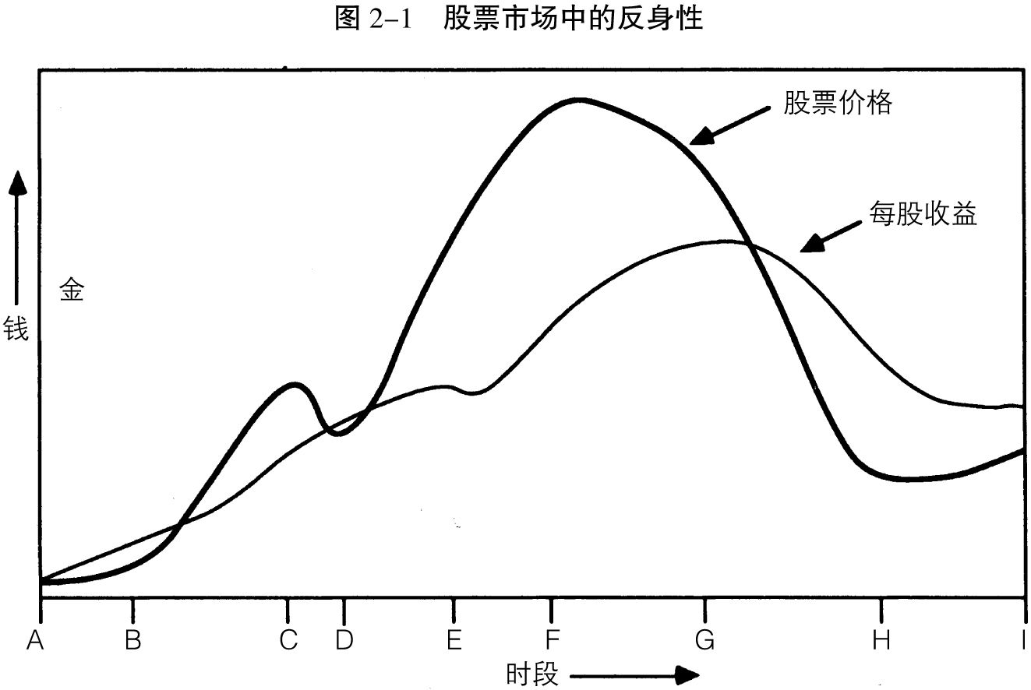

应该强调，这只是一条可能的路径，产生于一个基本趋势和一种主流偏向之间的相互作用。在现实中，基本趋势可能不止一个，偏向内部也会有各种微妙的差别，事件的序列过程也可能会有迥然不同的路径。

关于模型的理论结构还可以说上几句。我们感兴趣的是参与者的偏向和事件实际过程之间的相互作用，然而参与者的偏向并没有直接出现在模型中，两条曲线都是实际事件过程的表现。主流偏向部分地融入了这两条曲线之中，部分由它们之间的差异体现出来了。

这个结构的主要价值是它采用了可定量化的变量。股票价格充当了同参与者的偏向有关的情境的方便代表。在其他历史过程中，同样存在着通过认识函数和参与函数与参与者的认知发生内在联系的情境，但辨别和定量化的研究则困难得多。度量上的方便，使股市成为研究反身性现象的一个非常有效的实验室。

遗憾的是，模型只提供了如何确定股票价格的部分解释，基本趋势只是一个起占位作用的符号，以表示“基本因素”中的变化，在这个概念中并未定义基本因素包括哪些内容，甚至回避了基本因素应当如何度量的问题。收益、股息、资产价值、自由现金流量，所有这些标尺都是相关的，其他的标尺也不例外，然而，对每一种标尺所赋予的相对权重却取决于投资者的判断，也即受制于其偏向。当然，每股收益是一个可用的概念，但它会引起更多的问题，长期以来，股市分析家们对此一直争论不休，所幸这一困难并不妨碍我们继续发展反身性的理论。

即使对基本因素一无所知，我们还是可以作出一些有价值的概括。第一个概括是股票价格一定会对基本因素（不管它们是什么）产生影响，由此产生了繁荣/萧条的模式。有时，这种联系是直接的，我在后面会给出几个例子，但多数情况下则是间接的，往往要通过诸如税收、管制或对储蓄和投资的态度的变化等政治程序才能被人们体会到。

即令基本趋势保持不变，在股票价格和主流偏向之间仍然很可能存在着一种反身性的联系。但是，只有在涉及基本趋势时，这种联系才是令人感兴趣的。假设基本因素没有变化，主流偏向也可能得到迅速的矫正，这正是我们在股票市场的日常变化中所观察到的现象，将这种偏向仅仅看成是噪音而加以忽略应该是恰当的，充分竞争理论以及基本因素派的证券分析就是这么做的。相形之下，当基本因素受到影响时，就不能不考虑这种偏向存在严重的失真，因为它引起了一个自我加强/自我消减的过程，在这个过程里，股票价格、基本因素、参与者的观点全都变得面目皆非。

第二个概括是参与者对基本因素的认知必然含有某种缺陷，起初也许并不明显，但以后会表现出来。这时，它将启动主流偏向的逆转阶段。如果偏向变化扭转了基本趋势，自我加强的趋势就开始朝着相反的方向运动。缺陷在哪里？它如何、又何时表现出来？这是理解繁荣/萧条模型的关键。

前面的模型建立在这两个概括之上，当然，模型是极其粗糙的。它的价值在于，借助这个模型，我们得以辨别典型的繁荣/萧条序列过程的决定性特征。其中包括：投资者尚未意识到的趋势、自我加强的过程的启动、成功的检验、日益增强的信心、由此而引起的现实和预期之间的差异的不断扩大、投资者认知中的缺陷、市场形成高潮、反向的自我加强过程，只有辨别出这些特征，我们才能对股票价格的变化有所理解。但是，我们不能指望从一个初始的模型中得到更多的东西。

在任何情况下反身性模型都不能取代基本分析，它的作用仅限于提供基本分析中所欠缺的成分。原则上这两种方法可以调和，基本分析试图确立潜在价值如何反映在股票价格中，而反身性理论则表明了股票价格如何影响潜在价值，一幅是静态的图景，另一幅则是动态的。

尽管只能就股票价格的运动提供部分的解释，这一理论对于投资商来说仍然可能是非常有用的，因为它阐明了一种其他投资商未能领会到的市场关系。投资者只有有限的资金可供调度，也只有有限的情报进行操作。他们无须成为万事通，只要自己的悟性比别人稍好—些，就可以占尽上风。有关证券分析的专业化的知识尽管各有所长，但都未能切中投资商关心的要害问题，反身性理论长于理解并辨别具有历史重要性的价格变化，因此能够直达问题的核心。

在我本人的投资生涯中，前述模型已经证明了它能够带来相当丰厚的投资回报。表面看来，这个模型是如此简单、如此吻合于人们惯用的股票市场模型，想来每个投资商应该都不会对它感到陌生。然而实际情况却远非如此。为什么会这样呢？我认为，这一现状在相当程度上是由于参与者观念上的错误所造成的。这种观念源自古典经济学，再向前则可以回溯到自然科学的理论结构，他们顽固地坚持，股票价格是某种基本的现实因素的被动反映，而不是历史过程中的一个积极成分。我们已经看到，这是绝对错误的，值得注意的是，人们并没有清醒地认识到这一点。当然，投资商们确实了解我所指出的市场过程，也确实对它们作出了反应，唯一的区别是，他们的动作慢了一步。选用合适的模型，留意寻找决定价格曲线形状的关键特征，这，就是我的优势。

我第一次系统地应用这一模型是在60年代后期，正值集团企业热时期，它帮助我在繁荣和萧条两个阶段中都赚了钱。

集团企业热的关键起因是投资者中盛传的各种误解。投资商们只知道每股收益的评估增长了，却未能看穿实现增长的方式。很多公司掌握了通过收购取得收益增长的方法。一旦市场开始对他们的表现作出正面反应，事情就简单多了，因为它们可以在收购其他公司时提供自己业经高估了的股票作为支付工具。

这一套把戏的原理是这样的：首先，假设所有公司取得了同样的内部收益增长，但收购公司的股票以两倍于被收购公司市盈率的价格出售，如果收购公司得以实现规模加倍，其每股收益将跃升50%，企业成长率亦相应提高。

在实践中，早期的集团企业都是那些实现了较高的内部增长率，并因此在股票市场上赢得高倍市盈率的企业。几个主要的开拓者都是具有很强的国防背景的高技术公司，其管理人员意识到它们过去那种历史性的增长率不可能无限期地维持下去，如Textron， Teledyne，Ling-Temco-Vought（即后来的LTV）等等，它们开始收购更多的市场（市盈率）表现平庸的公司，但是，随着每股收益增长加速，其市盈率上升而非下降。它们的成功吸引了模仿者，后来连最不起眼的公司也能够借助收购狂热而以高倍市盈率的价格在市场上交易。例如，Ogden公司，其收益的主要部分来自废金属交易，然而，其股票在巅峰时竟卖出20倍于收益的价格。最后，一家公司甚至只要做出保证采取收购行动并夺取成功，就足以赢得高倍的市盈率。

经理们发明了专门的会计处理技术，增强了收购的冲击力，他们还把一些新的处理方法引入了被收购的公司：合理化操作（streamling operation）、资产变卖，以及普遍的在净收益上所做的手脚。可是，比起收购行为对每股收益的影响来说，这些手法可谓小巫见大巫了。

投资商的反应就像是印第安人见到了烈酒。起初，每一个公司的记录都是基于其本身的价值的。可是集团企业逐渐被承认为一个特殊板块，于是出现了一批新型的投资商，即所谓的速利基金经理，或“快枪手”，他们与集团企业的经理人员建立起特殊的亲密关系，双方开通了热线联系，集团企业将所谓的“库存股票”直接存放于投资商那里，最后，集团企业几乎可以随心所欲控制股票价格和收益。

事件的发展遵循着我在模型中所刻画的路径，市盈率猛升，现实的市场终于无力承受预期的重负，尽管游戏还在进行，但已经有越来越多的人意识到，支撑着市场繁荣信心的仍是一个错误的理念，收购的规模越来越大，非此则不足以保持增长的势头，直到最后其规模达到了极限点。整个过程的高潮是索尔·斯坦因伯格（Soul Steinberg）收购化学银行的行动，结果遭到该银行的反击而告失败。

股票价格开始下跌，下降的趋势进入自我强化的程序。收购对每股收益的有利影响消失了，新的收购成了不明智的举动，在迅猛的外部增长期间被扫到地毯底下的内部问题暴露出来了。收益报告揭示了令人不快的意外，投资商如梦初醒，公司经理们人人自危，令人兴奋的成功已经过去了，日常管理的琐屑事务无人愿意打理，这种困境又为经济衰退所加剧，许多趾高气扬的集团企业陷于瓦解，投资商作了最坏的打算，也确实发生了几宗这样的案例，对于其余的公司，实际表现经证明要优于市场的预期，最后，股票市场的形势逐渐稳定，生存下来的公司多数进行了管理层的大换班，然后艰难地从废墟底下挣扎出来。

集团企业的繁荣特别适于证明我的初步模型，因为其“基本因素”很容易定量化。投资商把他们对股票的估价建立于每股收益报告的基础上。无论图表数字多么缺乏意义，它们还是提供了与我的理论原型极其吻合的图形（见图2-2，图2-3，图2-4）。

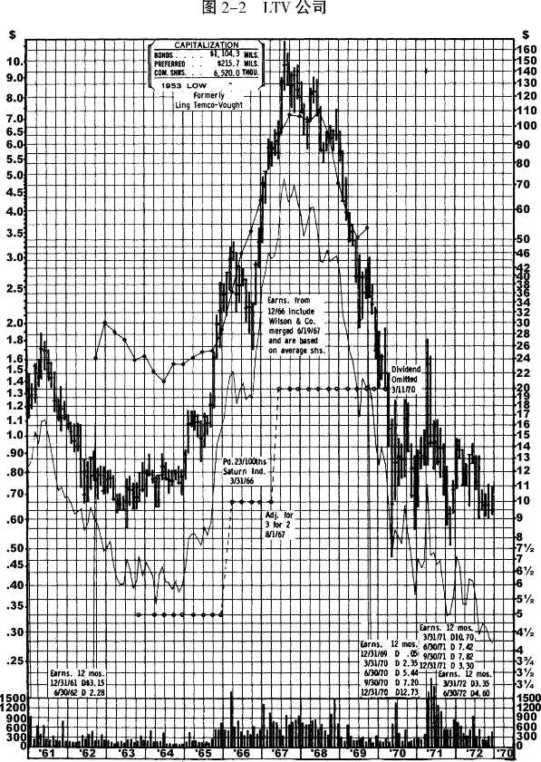

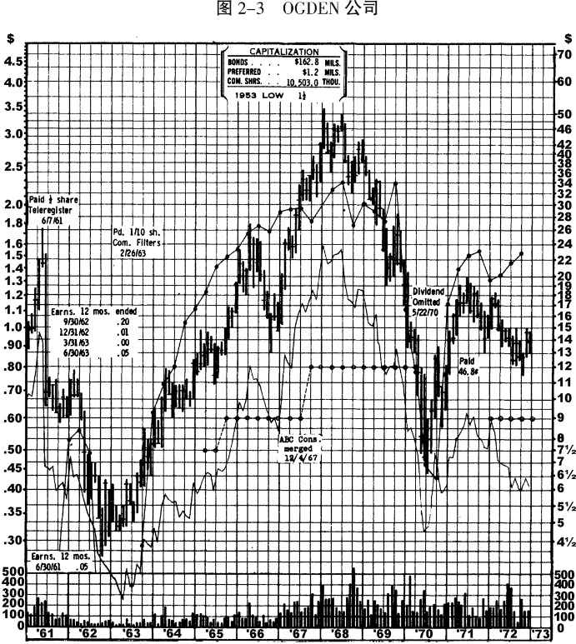

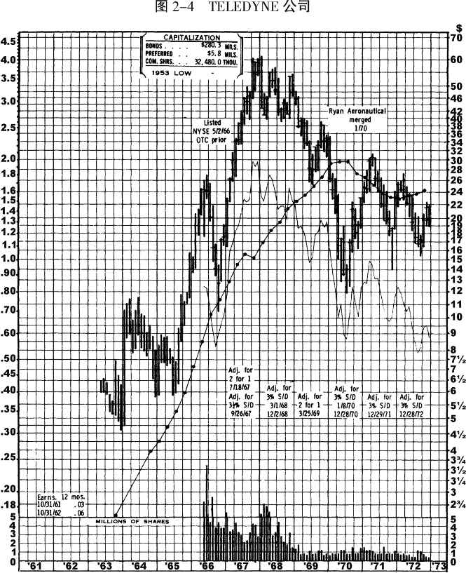

在理解和把握集团企业的繁荣/萧条变化过程的努力中，我最成功的一例是对不动产投资信托（Real Estate Investment Trust），即所谓REITs的投资操作。这是一种根据立法授权产生的特殊法人组织形式，它们的关键特征是在分配收入时可以免交公司税，前提条件是将全部收入悉数分配。直至1969年，这个由立法授权催生的机会在很大程度上尚未得到很好的利用。从那以后，RElTs开始大批成立。我目睹了它们的创立，由于刚刚经历了集团企业热的兴衰，我意识到由这种公司在市场上发动一轮繁荣/萧条序列过程的潜在可能。为此我发表了一篇研究报告，其主要部分如下：

|抵押信托案例研究|

#### （1970年2月）

概 念

表面上，抵押信托类同于预期实现高额当期收益率的共同基金，实际却不然。抵押信托的魅力在于它们能够以超过账面价值的溢价出售追加股份，从而为股东带来资本收益。如果信托单位账面价值为10美元，股本收益率12%，以每股20美元的价格抛售追加股份，令其股本翻番，账面价值将升至13.33美元，每股收益由1.20美元升至1.60美元。

出于对高收益和每股收益高增长率的预期，投资商们愿意支付一笔溢价。溢价越高，信托（的股票）就越容易满足他们的预期。这个过程是一个自我加强的过程，一旦进展顺利，信托就可以在每股收益上表现出一种稳定的增长，尽管实际上它将收益全部作为股息支付了出去。较早参与这一过程的投资商能够享受到高额股权收益、上升的账面价值以及超出账面价值的不断上涨的溢价的综合效益。

分析步骤

证券分析的惯用方法首先是试图预言将来的收益水平，然后推测投资商可能愿意为这一收益而支付的股票价格。这一方法不适用于分析抵押信托，因为投资商为这些股票支付高价的意愿是决定将来收益的重要因素。

在此，我将就整个自我加强的过程作出预言，而不是分别预言将来的收益和估价。首先要确定彼此相互加强的三个要素，用它们勾勒出一个可能的发展过程的脚本。这三个因素是：

1.抵押信托资本的实际回报率；

2.抵押信托规模的增长率；

3.投资商的认可，比如，在给定的每股收益增长率下投资商所愿意支付的市盈率。

脚 本

第一幕：目前，建筑贷款的实际收益处于最佳状态。不但利率高而且损失处在一个相对较低的水平上。住宅需求尚未充分满足，新住宅很容易找到买主；资金短缺；顺利进展的工程在经济上被证明是合算的。仍在开业的建筑商比之繁荣末期时更为富裕和可靠，他们将竭力加快施工进度，因为资金实在是太昂贵了。不错，劳动力和原材料的紧缺造成了违约和延误，但上涨的成本容许抵押信托毫无亏损地清偿他们的承付款项。

货币供应紧张，临时资金来源相当有限。投资商已经开始接受抵押信托的概念，因而新信托的成立和现有信托的扩张成为可能。自我加强的序列过程启动了。

第二幕：一旦通货膨胀压力减轻，建筑贷款的实际收益率就会下降。但是，与此同时却会出现一个房地产的旺季，可以指望在有利可图的利率水平下获取银行贷款。由于杠杆比例升高，即使实际收益下降，股权资本收益率仍然得以维持。市场膨胀，投资商日渐友好，超出账面价值的溢价一帆风顺。抵押信托公司可以充分收获溢价的好处，并且其规模和每股收益同时迅速上升。既然进入这个领域不受限制，抵押信托公司的数量也就不断增加。

第三幕：自我加强的过程将一直持续，直至抵押信托公司争取到建筑贷款市场的一个可观份额。日益加剧的竞争迫使他们冒更大的风险。建筑行业弥漫着投机的气味，呆账增加了。房地产的繁荣难以为继。全国各地都出现了房产过剩的现象，房地产市场趋向疲软，价格暂时下降。此时，必定有一些抵押信托公司在其资产组合中出现大量的拖欠贷款，银行就会感到恐慌，要求各个公司按贷款额度偿还。

第四幕：投资人的失望情绪影响了对整个板块的估价，较低的溢价和放慢了的增长率将反过来降低了每股收益的增长。市盈率下降，整个板块进入了淘汰期。幸存的企业走向成熟：几乎没有新的进入者，还可能会实施某些管制，现有的企业将稳定下来并满足于适当的增长率。

评 估

淘汰过程在相当长的时间后才会见出分晓。在此之前，抵押信托公司早已在规模上实现了成倍的扩张，抵押信托的股份将会取得巨额的收益。暂时不存在令投资人踌躇不前的威胁。

当前的真实威胁在于自我加强的过程能否启动。在如此严重的市场衰退期间，甚至12%的股权资本收益率也不能吸引投资商付出任何溢价。由于担心这一点，我们更倾向于期待另一种环境的来临。在那里，12%的收益比之今天会更有吸引力。最好是在近几年集团企业和计算机租赁公司的自我加强过程结束，进入淘汰期之后。在这样一种环境里，应该会有可资用于刚刚开始的自我加强过程的充足的货币供应，特别应当认识到的是，它已经成为场内唯一可能的游戏了。

即使这一程序未能启动，投资商也可以找出避免账面价值下降的办法。新的信托公司以账面价值加上包销佣金（通常为10%）的股价上市，绝大多数最近成立的信托公司以仍然适中的溢价销售其股份，我们应该记得，当其资产充分用于临时贷款后，抵押信托公司账面上的盈利，在不记杠杆作用时为11%，在1∶1的杠杆条件下为12%。超出账面价值的适中溢价，甚至在没有增长的情况下似乎也是合理的。

如果自我加强的程序真的启动了，善于经营的抵押信托公司的股东们在未来几年里就可以享受包括高额的股权资本收益、账面价值上升和溢价上升的综合效益。

至于其资本收益的潜力，可以回想一下近期股市历史中那些自我加强过程起始阶段的情景。

这份报告的经历是颇为有趣的，它发表于速利基金经理在集团企业倒闭中蒙受严重亏损的时期。既然他们被授权分享利润却不必分摊基金的损失，他们也就热衷于抓住可以带来迅速赢利希望的任何一个机会，他们本能地明白自我加强程序的原理，既然他们刚刚参与了一个这样的过程并急于采取下一轮的行动，所以这个报告得到了热烈的反响。起初我并不知道，后来克利夫兰的一家银行打来电话索要一份新的复印件，我才意识到它受重视的程度，因为他们那份经过多次复印再也无法辨认了。当时，抵押信托公司还不很多，但人们急于寻找可投资的股票，以至于在一个月左右的时间里这些公司的股票价格就翻了一番。需求创造了供给，一股发行新股的浪潮涌进市场。当人们意识到抵押信托公司可以无休止地供给其股份之后，股票价格迅速下跌，就像当初迅速升起来一样。显然，报告的读者未料想新公司这么快就进入市场从而矫正他们的错误，然而正是狂热购买促发了报告中所勾勒的自我加强的过程。后来发生的一切遵循了报告里描述的过程，抵押信托公司的股票出现了一轮高涨，尽管不像报告刚发表时那样强劲，但实际上却远为持久。

我大力投资于抵押信托公司，市场对那份研究报告的反应超出了我的预期，因此而获利就是很自然的了。接着我为自己的成功而忘乎所以，在不景气时积压了一笔可观的存货，我坚持着，甚至还增加了我的存货，我密切注意这些企业的发展长达一年之久，适时卖掉了我的存货并获利丰厚。此后我即同这一板块断了联系，直到数年后问题开始暴露出来。我禁不住想开设一个空头账户，可是由于我不再熟悉这个领域而受挫。不过，当我重读了自己几年前写下的这份报告后，我为自己的预言所折服，我决定几乎不加分别地卖空这一板块的股票。当股价下降时，我卖空额外股份，保持我的敞口水平。早先的预言实现了，大部分的抵押信托公司破产了。我在空头上的赢利超过了100%—考虑到空头的最大利润就是100%，这种成绩简直匪夷所思（其解释是由于我一直在抛售额外的股份）。

自我加强/自我消减的周期，如集团企业的繁荣以及REITs那样的变化并非每天都会发生。其间会有很长的一段休闲期，那时这方面的专家将无所用其长。然而，这并不意味着他会挨饿。基本趋势和投资商的认识两者之间的背离一直存在着，精明的投资商可以利用这一点。新企业崛起了，或者老企业卷土重来，典型的情况是，起初它们未引起适当的注意。例如，军费开支经过长期削减之后于70年代初开始回升之际，只有两三位经济分析家真正注意到了这一行业，尽管它代表了经济的一个重要份额。其余的分析家则过于消沉，没有看出一个重大的变化趋势正在形成，那是一个投资于国防股票的绝好时机。有一些高技术国防股票从未为任何一位分析家眷顾过，如E系统股份有限公司，又如一些在倒霉的日子里经营困难，而现在试图引入多种经营摆脱过于依赖国防订单困境的走向成熟的公司，如桑德斯联合公司，还有卷入贿赂出售飞机丑闻的公司，如诺斯洛普和洛克希德公司。

就国防股票而论，没有发生自我加强的过程，但投资商的认识确实助长了股票的升势，实际上，投资商的偏向对基本因素毫无影响的情况是极为罕见的，即使是对国防概念股票，主流偏向也发挥着重要的作用，只不过是在消极的方向上。洛克希德不得不由政府出面担保，而像桑德斯之类的公司则被迫按如今看来实际上非常低廉的价格出售可转换债券来调整其债务结构。只有在消极偏向得到矫正之后才出现了非常微弱的正面反馈：公司不再需要额外资本，而经理们却由于一度失手而对多种经营心有疑虑。不过也有一些例外，如联合航空公司，但投资商的偏向从未变得足够积极以容许自我加强的过程开始走上正轨：联合航空公司在收购许多公司时是以现金支付的方式成交的，所涉及的股票又没有明显地提高收益，其结果是一个更为庞大的多种经营的公司，因而看不到其股票价格出现大起大落的情形。

最有意思的消极偏向也许发生在技术股票市场中。在1974年的股票市场崩盘后，投资商对需要通过外部渠道筹资以提高股权资本的公司都存有戒心。分散的数据处理公司尚处于早期的发展阶段，像Datapoint和Four-Phase那样的新公司成了开路先锋，而IBM则远远落在后面，市场实际上正在剧烈膨胀，但这些小公司却因筹资困难而被拖住了后腿。它们的股票市盈率很低，不利的说法主要是它们不可能通过迅速的增长满足产品的需求，而IBM最终将会进入市场，这个观点被证明是正确的，但等到这些公司变得庞大兴旺起来并且投资商变得愿意支付高倍市盈率之后，那些乐于向消极偏向开战的投资人将会得到优渥的回报。

在适合小公司生存的各种小环境汇集成一个大市场之后，它们大多为更大的公司所吸收，那些坚持独立的公司则陷入了困境。Datapoint目前正以大大降低了的市场盈率寻找其安身之所，Four-Phase最近被摩托罗拉公司收购，它如果继续经营，将会输得更惨。假如开始时市场对分散的数据处理公司的反应更积极些，早期的开发公司就有可能很快增长并生存下来，正如更早的微机热确实产生了一些像数字设备公司（Digital Equipment）和通用数据公司（Data General）那样长盛不衰的企业。

接着，1975～1976年间的消极偏向让位于相反的情绪，表现为在1983年第二季度达到了高潮的风险资本的活跃。事件的发展过程并不像在REITs中那样清楚，这只是因为高科技企业并非同质的企业。在每一例中都可以观察到股票价格、主流偏向和基本因素之间具有同样的反身性相互作用，但准确地揭示它们则需要更专业化的技术。

逐利的投机资本的供给导致新企业一拥而上，每个公司都需要设备和库存，于是电子设备制造商得以坐享繁荣，包括相关产品和部件的制造商。由于电子设备企业成为自己产品的消费大户，行业的繁荣也就成为自我加强的了，但是企业过于分散化激化了竞争，当产品升级后，行业龙头逐步丧失其市场地位，因为负责开发新产品的管理者和发明家会离开原公司去创建新公司。行业不是随着企业规模同步增长，而是随着企业数目的成倍增加而增长，投资商没能看出这一点，结果，一般的技术股和特别的新发行的技术类股票被大大地高估了。

这场新的发行股票的热潮在1983年第二季度达到了高潮。当股价开始下降时，新股的销售极为困难。最终风险资本的风险性实际上也就降低了。由于成立的公司很少，现存的公司也耗尽了现金，技术产品的市场疲软下来。竞争激烈，利润边际恶化了。这个过程开始进入自我强化阶段，也许至今仍未探底。 [1]

风险资本热潮并不是紧随其后的淘汰过程的唯一原因—坚挺的美元和日本竞争力的崛起至少是同样重要的—但是股票的价格在两个方面对“基本因素”的影响都很明显。

将集团企业和REITs的兴衰与风险资本热区分开来的是，在前两者中基本趋势本身是建立在对投资者偏向的利用之上的，而后者则不是。就集团企业而言，其思想是用扩大票据发行的方法收购其他公司，在REITs中是杠杆作用，而新技术产品背后的动机则与股票市场无关。

要弄懂技术类股票的兴衰，我们必须对技术发展的根本趋势有所了解。而对于集团企业和REITs来说，除了反身性理论，我们几乎无需了解其他任何问题。

更重要的是，我们应该知道，技术发展基本趋势的全部细节并不足以充分解释技术类股票的兴衰。要认识后者，还要了解基本趋势、主流偏向和股票价格之间的反身性相互作用。把这两种理解结合起来极为困难。希望熟悉技术的人必须持续地关注产业发展动态，想利用参与者的认知与现实之间的背离牟利的人，则必须不断地从一个行业集团转向另一个行业集团。大多数技术专家对反身性毫无认识，一厢情愿地指望永远维持充足的投资。他们的声望和影响以一种反身性的方式交替地增长或衰落。技术类股票的市场价格在近期下降之后，市场上似乎正在涌现出一批新的对投资商的心理过于敏感的分析家，经过一个适当的间隔，反主流偏向而行，根据基本趋势投资于技术类股票也许又将是有利可图的了。

由于不断需要补充新的专业知识，我在技术类股票中的投资总是不太顺手，最后，我成功地捕捉到1975年到1976年间的计算机行业的变化，并利用主流的消极偏向赚了一笔。在好几年里，我坚持持有自己的头寸，但后来还是卖掉了，从此无法掌握这个行业的内情。1981年我犯了一个错误，没有加入由一位当时最成功的风险资本家所经营的风险资本基金，因为我认为繁荣不可能继续下去，投资商可能会来不及抽身撤出。显然，我对整体形势的理解是错误的。不管怎么说，他的投资者在1983年赚得了一大笔利润。到了那个时候，我手头的技术类股票早已出清，繁荣与我擦身而过。

甚至连集团企业和RElTs的发展也不是完全独立的，外部的变化因素，诸如经济活动水平、调控措施，或者特殊事件（例如，收购化学银行的企图）等等，在集团企业的繁荣中起着决定性的作用，而在不太“纯粹”的过程中，外部因素影响就更大了。

眼下我们正处于另一个自我加强/自我消减的循环过程的中间阶段，它将作为80年代的兼并热潮而载入史册。这一次充当支付手段的是现金而不是膨胀的票据，交易的规模早已令当年集团企业的风头相形见绌了。兼并狂潮只不过是一场远为宏大的正在上演的历史剧中的一个场景，其深远的影响远远超出了股票市场，而涉及政治、外汇市场、货币和财政政策、税收政策的突然变化、国际资本流动以及其他种种事件的发展。

我将尝试揭开这出历史剧的幕布，这可不像分析繁荣/萧条历史过程那样简单。更大的图景充满了反身性相互作用和非反身性的基本趋势，我们需要一个更复杂的模型，既要考虑一个繁荣庸条过程向另一个的过渡，又要兼顾若干反身性过程同步进行的可能。

在着手这一雄心勃勃的工程之前，我要先考察另一个以恶性循环和良性循环为特征的市场：外汇市场。

## 第二章 外汇市场中的反身性 [2]

反身性相互作用在股票市场中是间歇性的，而在货币市场上却是连续的。我试图证明，自由浮动汇率具有内在的不稳定性，并且，这种不稳定性是累积的，因此自由浮动汇率体系的最终崩溃几乎是毫无疑问的。

传统上认为，外汇市场的运动趋向于（货币供求的）均衡点，定值过高的汇率将刺激进口抑制出口，最后汇价将重新回到均衡水平。类似地，竞争能力的改善可以在汇率升高、贸易顺差下降和新均衡建立的过程中反映出来。投机活动不可能扰乱均衡的趋势—假如投机商们正确地预见了未来，他们就促成了均衡；假如判断失误，他们自己会受到惩罚，虽然基本趋势可能会推迟，但终究是不可阻挡的。

然而，1973年实行浮动汇率制度以来的历史经验驳斥了这一观点，不是基本因素确定汇率，倒是汇率找到了一条影响基本因素的途径。例如，坚挺的汇率抑制了通货膨胀，工资保持稳定，进口商品价格下降，当出口商品中含有很大份额的（经过加工的）进口商品时，一个国家就能够几乎无限制地保持竞争力，哪怕其货币持续稳定升值，德国在70年代中的经济表现就是如此。

事实是，国内通货膨胀率与货币汇率之间的关系不是单向的而是循环作用的。一方的变化可能先于另一方，但是一方为因一方为果的观点是站不住脚的，这是因为他们是彼此影响、相互加强的。将货币贬值的通货膨胀局面称为恶性循环，而将相反的情形称为良性循环，这样可能更为恰当。

恶性循环和良性循环的概念与市场均衡观念大相径庭。不过，只要反身性的、相互作用的自我加强关系能够无限期维持下去的话，它们也可以产生一种近乎均衡的状态。但实际情况并不是这样。自我加强的过程持续越久，它本身也就越脆弱，最终还是要自我逆转，启动一轮反向的自我加强的过程。这是一个完整的周期，其显著特征是不仅汇率而且利率、通货膨胀率以及/或者经济活动的水平都发生了大幅度的波动。

参与者的偏向把一种不稳定的因素引进了这一系统。若系统具备内在的均衡趋势，那么参与者的偏向就无法扰乱它，充其量也只能引起一些随机性的、短期的波动。但是，当因果关系呈现出反身性特点时，参与者的偏向就可能产生、维持或破坏一个恶性的或良性的循环。更有甚者，主流偏向作为循环关系的组成成分之一而自行其是。它表现在作为贸易不平衡抵消因素的投机资本流动中，导致贸易顺差或逆差，无论在规模上还是在持续时间上都超出当它未曾介入时所可能达到的程度。当这种情况出现时，投机就成了一股破坏稳定的力量。

国际资本流动倾向于遵循一种类似于我们在股市中确认了的自我加强/自我消减的模式。但它不能直接运用，还必须对该模式进行重大修改使之符合货币市场的特点。在股票市场中，我们专注于两个变量间的反身性关系：股票的价格和一个单一的基本趋势。我们试图建立最简单的模型，并因此而简化了本来复杂得多的事实。在外汇市场上，我们不可能只用两个变量，即使是最简单的模型也要求7个或8个变量。在这里，我选择了4项比率和4个数量指标，其含义分别如下：

e：名义汇率（兑换一单位本币所需要外币的数量；↑e=上升的趋势）；

i：名义利率；

p：相对于国外价格水平的国内价格水平（↑P=国内价格增长快于国外价格，反之亦然）；

v：经济活动水平

N：非投机资本流动 ↑=流出增加

S：投机资本流动 ↓=流入增加

T：贸易平衡 ↑=盈余

B：政府预算 ↓=赤字

接下来的工作就是确定这些变量的相关性。不能奢望澄清所有的关系，只能将讨论局限于建立简单模型所必须的几个关系上。换言之，我们的成果只是对货币运动的部分解释，而不是一个全面的理论。问题的焦点乃是汇率，除非必要，否则不会引入其他变量。每个变量仅仅指明其变化的方向（↑，↓）或量的序（<，>）而不涉及任何指标的定量描述。

开始之前，应该提出两点一般的看法，首先，变量的关系倾向于呈现为循环性的，即一个变量在与其他变量的关系中可能既是原因也是结果，我们用水平箭头（→）来标示因果关系；其次，这些变量间的关系不一定是内在和谐的，正是这种不和谐才推动了全局朝着某个方向运动，产生恶性的或良性的循环。均衡要求内在和谐，历史性变化则无此条件。用恶性循环和良性循环之类的术语来描述历史性的变化当然只是一种形象化的说法。各个组成部分之间的循环作用在整个系统处于运动之中时也可以被描述为一种螺旋形的运动。不仅如此，循环是良性的还是恶性的也要取决于观察的角度。

汇率是由外汇的供求所决定的。为了研究的方便，我们可以将供求因素归并于三个项目：贸易、非投机资本交易和投机资本交易。由此形成了最简单的自由浮动汇率模型：

（↓T+↑N+↑S）→↓e

换言之，这三个交易项目内的货币交易总额决定了汇率的走向。

我们的主要兴趣是研究参与者的偏向在汇率运动中的作用，为了便于研究，我们假设偏向仅仅表现在投机资本交易中（S），贸易（T）和非投机资本的流动（N）独立于预期，它们构成了“基本因素”。实际上，“基本因素”也受到参与者关于未来汇率变化的预期的影响。贸易数据因结算时间的提前或滞后而歪曲了，这是尽人皆知的，而汇率预期对出口商和进口商的存货策略的影响就更不必说了。就资本流动而言，也许唯一完全不受预期影响的交易就是累积负债的利息支付。至于利息收入的再投资，则已经可以算作投机交易了。欠发达国家所偿还的银行债务应当看成是非投机性的，尽管其资产重组时的动机是投机性质的。直接投资呢？如果经理人员一心只盯着回报，就应该归入投机性的，不过，这种投资多数会有一个主导性的企业动机。可见，投机交易与非投机交易之间还有很多中间层次，尽管如此，将他们划分为两个大类并不能算是过于远离现实的。

投机交易是我们关注的重点，因为它反映了参与者的偏向。投机资本为寻求最大的总回报而不断流动，总回报有三个构成要素：利率差价、汇率差价和当地货币的资本升值。考虑到第三个要素的具体情况千差万别，我们可以提出下面这个一般规律：投机资本为上升的利率和上升的汇率所吸引：

↑（e+i）→↓S

其中，汇率的作用远大于利率。只要币值略为下降，总收益就可能变成负值。基于同样的理由，如果一种升值的货币同时拥有利率优势，其总收益将超出金融资产常规业务中所允许的最大期望。

这并不是说利率差价不重要，但它们之所以重要乃是因为它们对汇率的影响，而这又取决于参与者的认知。有些时候相对利率似乎是主要的因素，除此之外它们几乎完全被忽略了。比如，从1982年到1986年，资本流向利率最高的货币，即美元，可是在70年代末期的瑞士，甚至将利率调整为负值也无法阻止资本的流入。此外，有关利率重要性的认识常常出错，例如，在1984年11月之前，人们普遍认为美元的坚挺是由于高利率的吸引。然而，利率下调后，美元并没有出现颓势，前述看法立刻声名扫地，美元汇率则依然如日中天。

汇率预期在外汇市场中所起的作用类似于股票市场中的股价预期，它是汲汲于总回报率的投资商们所最关心的。预期在股票市场中涉及的是全体投资人，而在货币市场中则是参与投机交易的投机商。

在股票市场中我们运用了重点考虑股票价格的变化方向而忽略股息收入的模型，这并未导致严重的失真，因为在繁荣/萧条的过程中股票价格的变动幅度远比股息收入重要。在外汇市场中存在着相似的情况，对未来汇率变化的预期构成了外汇投机交易的主要动机。

股票市场与外汇市场的主要区别在于：“基本因素”所起的作用不同。我们已经看到，“基本因素”即使对于股票市场来说也是相当模糊的，但至少我们没有理由怀疑股价在一定程度上是与基本因素相关联的。就外汇市场而言，贸易平衡显然是最重要的基本因素，可是，当美元在1982年至1985年期间表现坚挺的同时，美国的贸易收支却在不断恶化。基本因素对价格趋势的决定作用比之股票市场更为模糊，这一现象其实不难理解，答案就在于投机资本运动在外汇市场上的举足轻重的地位。

我们已经知道，投机资本主要是由汇率预期所激发的。就其受到投机资本流动的影响而言，汇率变化是一个纯粹的反身性的过程：预期之间相互影响，主流偏向自我强化畅行无阻，近乎为所欲为；市场高度不稳定，假如相反的偏向占了上风，也一样可以呼风唤雨。投机对市场影响的相对权重越大，系统就越不稳定，总回报伴随着主流偏向的每一次变化而摇摆不定。

在前面对股票市场的讨论中，我们成功地辨别了一些反身性的变化过程，如集团企业的繁荣。当时，主流偏向构成了基本趋势的一个重要成分，但是，这样纯粹的反身性过程是绝无仅有的。相形之下，在一个实行自由浮动汇率的体系中，反身性就成了普遍性。当然，不存在所谓纯粹的反身性情境。投机交易只是决定汇率的因素之一，在作出预期的过程中还必须考虑其他的因素。因此，预期并不是随心所欲、反复无常的，它们必然根植于自身以外的某种东西。一种主流偏向是如何确立起来的，以及更重要的，它们是如何翻转过来的，这是摆在我们面前的最主要的问题。

没有普遍有效的答案。反身性过程呈现出遵循某一特定模式的倾向。在早期阶段，趋势必定是自我加强的，否则就会自行终止。而随着趋势的延伸，它会变得更加脆弱。根据古典经济分析的法则，诸如贸易和利息支付等基本因素是站在这一趋势的对立面的，并且趋势对主流偏向越来越依赖。最后，转折点出现了，同时，在时机成熟的情况下，一个自我加强的过程开始了向相反的方向运动。

在这个一般模式里，每一个过程都是独特的。作为反身性过程的本质特征，参与者的认知和相关的情境都不免受到这一过程本身的影响。结论是，没有一个序列过程是重复的，甚至以循环方式相互作用的变量也不一定是相同的，因为在不同情况下其权重有所不同。

自从布雷顿森林体系崩溃以来，我们已经经历了美元的两次主要的反身性运动过程，英镑起码也不会更少。对照一下美元的这两次大变动将是富于启发性的，因为在这两个例子中贸易平衡和资本运动之间的相互作用是根本不同的。

70年代末，美元走势疲软，在同欧洲大陆货币的比价中表现尤为明显。到了80年代中期，美元走势回升，我们将前者称为卡特的恶性循环，将后者称为里根的良性循环。可以建立一个简单的模型来说明这两个趋势的区别。

70年代末，德国马克坚挺（↑e），投机性收购是使其保持坚挺（↓S）和维系良性循环的主要力量。起初，德国贸易顺差，货币坚挺有助于抑制物价，既然出口商品中包含了很大一部分（经过加工的）进口商品，作为名义汇率制约因素的实际汇率，与名义汇率或多或少地保持了稳定（ep），并且其对贸易平衡的影响是可以忽略的（T）。由于投机性资本流入占主导地位（↓S>T），良性循环就是自我加强的：

↑e→↓p→（ep）→（T<↓S）→↑e

汇率升值的比例超过了利差，持有德国马克变得有利可图，投机性资本流入既是自我加强的又是水到渠成的。

德国的良性循环对于美国却成了恶性循环。汇率下降，通货膨胀加剧，虽说名义利率上升了，但实际利率即令还没有跌成负数，也是低得可怜的。为了补偿资本外流，尝试了各种措施，其中以发行用德国马克和法国法郎赋值的所谓卡特债券最富戏剧性，但这些努力似乎毫无作用。最后，联邦储备局采取了严厉的货币政策。接着就是罗纳德·里根上台执政，美元开始持续地升值。

在里根的良性循环期间，坚挺的美元引起了美国贸易平衡的急剧恶化。与德国在70年代末的情况相比，美国没有贸易顺差作为货币升值的后盾，此外，升值没有产生足够的抑制通货膨胀的效应，货币升值的幅度与通货膨胀率的相对幅度不相匹配。美国的通货膨胀率走低，但别的国家的通货膨胀率也不高，结果是：利率飙升，美国出现了前所未有的贸易逆差。只要美元保持坚挺，持有美元就是有利的，另一方面，只要经常项目赤字与资本项目盈余相匹配，美元就能够保持坚挺。以我们的符号表示：

（↑e+↑i）→（↓S>↓T）→↑e→（↓S>↓T）

这些模型显然是过于简单的。我们将在后边更深入地探讨里根的良性循环。在此要说明的一点是，不同的过程具有完全不同的结构。在70年代末的德国经济中，货币的升值以（相比于其他国家的）低通货膨胀率为后盾，贸易平衡在很大程度上未受影响，里根良性循环则是靠了利率差价—而不是低通货膨胀率—来牵引资本流入的，因此出现了不断增加的贸易逆差和强劲的资本流入相伴随的奇观，前者还勉强可以说成是某种均衡，而后者则完全是非均衡的了。资本的流入有赖于坚挺的美元，坚挺的美元则又有赖于不断加快的资本流入，这必然导致利息和债务负担（↑N）的节节上升。显然，这个良性循环不可能无限期地持续下去。然而，只要它还在继续，任何敢于对抗这一潮流的货币投机者就不得不为此付出代价。投机活动无助于重建均衡，相反，它加强了这个趋势，从而加剧了终将得到矫正的不均衡。

虽然每一个自我加强的循环都是独特的，但我们还是可以对自由浮动汇率制度的运行作出一些普遍有效的概括。首先，在自我加强趋势的发展过程中，投机交易的权重趋于增长；第二，主流偏向是一种赶潮流的倾向。（自我加强的）趋势持续得越久，偏向也就越强；第三，趋势一旦建立起来，就会自我保持、自我发展，直到转折点出现，此后，又向相反方向启动一个自我加强的过程，换言之，外汇市场倾向于跨时段的大幅波动，一种趋势一旦形成就可能持续若干年。

我们可以看到，存在着三种相互支持和相互巩固的倾向：赶潮流的投机资本流动的增长加强了趋势，而强化了的趋势能够为赶潮流的偏向提供丰厚的报酬，投机的收益又引来新的资本流入。

良性循环持续得越久，以升值货币赋值的金融资产就越富于吸引力，汇率在计算总回报时的权重也就越高。对抗潮流的投资商渐渐地被淘汰出局，只有顺势而为的才能生存下来，活跃在市场上。随着投机交易权重的增加，其他因素的影响相对减弱，除了市场本身以外，再也没有什么可以引导投机商的了，而市场又是由顺势者所主导的。这就解释了美元在面临日益上升的贸易赤字的形势下为什么还能持续升值。最后，即使没有当局的干涉，市场也将达到一个转折点，当投机性资本流入无法补偿贸易逆差和上涨的待偿付利息时，这个趋势就会逆转。既然主流偏向是赶潮流的，投机资本将开始向相反的方向运动。如果发生了这种情况，逆向的运动就可能轻易地加速成为自由落体运动，原因很简单，投机和“基本因素”的流向是相同的。更重要的是，一旦投机商意识到趋势有变，市场上将会出现一个戏剧性的—如果说不是灾难性的—交易量的巨幅增长。趋势持续期间，投机性资本的流动固然也在不断增强，但是，一个逆向运动不仅涉及当前的资本流动还涉及累积的投机资本存量，趋势持续越久，累积数额越大。当然，情势有时也会相对缓和。一种情况是市场参与者并不是同时意识到趋势的变化，另一种情况是当局必然也会觉察到危险并采取一些措施以避免市场崩溃。剧情将以何种方式展开将是后面相关章节的主题。在此，我们只是试着建立一个普遍的命题。

将三个概括综合起来可以断言，投机活动具有日渐增强的不稳定性，这并不是因为投机资本流动最终必然逆转，而是因为逆转之前将会有很长的一段发展期。假如它们很快就不得不反转，那么投机资本交易将为市场提供深受欢迎的缓冲，调整过程也将因此而免于特别痛苦的局面。事实上，正因为趋势难以逆转，参与者才会陷入对趋势的依赖，以至最终逆转的调整显得格外残酷。

有关“热钱”不断累积的概括很有可能不仅适用于循环内部，而且适用于从一个循环到另一个循环的转变，尽管浮动汇率的历史太短，还不能提供可靠的证据，但至少到目前为止是这样的—投机资本的运动规模在里根的良性循环中远比在卡特的恶性循环期间为大。对30年代的经验的研究也证明了“热钱”流动中的累积性增长 [3]  。只不过情况有些不同，因为当时汇率还不是自由浮动的。

只要真实利率高企而实物投资的回报较低，“热钱”就会持续累积，将资本转成升值的货币类别并保持其流动性比投资于实物资产获利更大。要使这个概括具有普遍有效性，就必须证明浮动汇率是与金融资产的高回报和实物投资的低回报相联系的。我们已经看到，如果正确地抓住了趋势，“热钱”就可以赚取无与伦比的回报。只要有能力发动一轮趋势，这样的（高回报的）结果将很有可能出现。实物资产则代表了硬币的反面，它们不能流动，无法利用趋势获利，出口商在货币升值时注定要遭殃。当然，贬值货币给出口商带来了意外的收益，但由于从前吃过苦头，出口商们不敢追加投资，他们宁肯以金融资产的形式持有利润，结果反而又促成了“热钱”数目的增加。这在英国表现得最为明显，当英镑在1985年跌至1.10美元时，尽管获得了创纪录的和润，（英国）出口商们仍然拒绝扩大投资，多么英明的决定！到1986年4月时，英镑已升至1.50美元以上，这样，不但升值的货币而且贬值的货币也都妨碍了实物投资并孕育了“热钱”的累积。

还有一个尝试性质的概括。当一个长期的趋势渐成强弩之末时，将会出现短期的反复振荡，这种现象毫不奇怪，追赶潮流者如今辨不清方向了。这个概括是试探性的，因为它的经验证据尚不充分，显然，它适用于美元于1985年逆转之际的表现。 [4]

如果确定这些概括是有效的，自由浮动汇率体系的最后破产就是不可避免的。汇率变动如此剧烈，以至于要么必须由某种形式的政府干预对体系加以修改，要么它们就注定会崩溃。就这样，外汇市场为我的金融市场内在不稳定的观点提供了最有力的支持。根本不存在所谓内在的均衡趋势，只有采用谨慎的政策措施才能获得我们所希望的稳定性。

今天看来，这些结论恐怕无法打动读者，更谈不上是革命性的。但是，在1985年4～5月间，当我提出这些观点时，它们理所当然地同当时主流的学说相矛盾。尽管对汇率的不稳定性早已怨声载道，但市场魔法的信念仍然坚实如恒，因此著名的1985年9月的广场协定令市场参与者震惊不已。直至今天，关于自由浮动汇率体系具有累积的不稳定性的观点仍然缺乏理论上的支持，希望我的努力能够对此有所贡献。

从浮动汇率体系开始运行时起，我一直在从事外汇投机的生意，但我未能取得常胜的纪录。总的来说，1980年以前获利颇丰，1981年到1985年期间亏损累累。我的方法是试验性的，更多地依据直觉而不是确定的信念。从性格上讲，我向来对抓住转折点比追随趋势更感兴趣。直到1981年，我还能抓住欧洲货币对美元的上升和下降的趋势，可是我过早地放弃了自己的头寸。既然错过了这一轮趋势，我觉得再去追赶潮流未免太跌份了，相反，我试图抓住反转点—不用说，未获成功。1984年初期，我得到一些暂时的利润，接着又全部丧失了。在我写作本章时（1985年4～5月），我已经重返市场捡起了美元投机交易，写作无疑有助于理清我的思想。

第三部分中记录的历时实验可以看做是这里所提出的理论的实际检验，坦率地讲，这个理论还太抽象，对于如何作出具体预言谈不上有多大的用处。特别应该指出的是，转折点在实际发生之前是无法确定的，但是，我们将会看到，这个理论在解释交易活动的展开过程时是大有可为的。

## 第三章 信贷与管制的周期 [5]

反身性概念和信贷之间似乎存在着一种特殊的缘分，这是不足为怪的：信贷取决于预期，预期涉及偏向，于是信贷成为偏向介入历史过程并发挥因果作用的主要渠道之一。信贷似乎与一种独特的我们称之为繁荣/萧条的反身性模式相关联。这种模式是非对称的，繁荣是长期的、逐渐加速的，而萧条是突发的并且往往是灾难性的。相形之下，当信贷不是反身性过程中的一个基本要素时，其模式趋向于更具有对称性，比如，在外汇市场上美元的升势或跌势（在结构上）并没有很大差别，汇率的变化似乎遵从一种波浪起伏的模式。

我相信，这种不对称源自于贷款与抵押之间的反身性联系。在这种情境下我对抵押所下的定义是很宽泛的：它可以是涉及借方信用可靠性的任何东西，而不论是否实际上进行了抵押行为。也就是说，它可以是一宗财产，也可以是可望在将来获得的一笔收入，在这两种情况下，它都是贷方认为有实际价值的对象。估价被假设为一种被动关系，其中价值反映了潜在的资产，可是在这种情况下，它牵涉到一个主动的行为：一笔贷款做成了。贷款行为可能会影响到抵押品的价值：正是这种联系引起了反身性的过程。

应该提醒读者的是，我们已经将反身性分解为在相反方向起作用的两种联系：对将来事件进行评估的“规范”联系，如同在股票市场或银行业务中那样—我们称之为认识函数，以及预期结果影响预期对象的“任性”联系—我们称之为参与函数。参与函数之所以是任性的，是因为它的效应并非总是可以观察到的，而当它确实运行起来之后，又很难将其影响分离出来，因此往往不为人所知。有关金融市场运作的主流观点倾向于置参与函数于不顾。例如，在国际贷款兴盛时，银行家没有认识到贷款国的负债率因为它们自己的贷款活动而得到改善。同样，在集团企业兴旺时，投资商也没有意识到，每股收益的增长取决于他们对其所作的估价。目前，大多数人都还没有意识到抵押价值的侵蚀竟然会陷经济于萧条。

贷款行为通常会刺激经济活动，它使借方能够扩大消费，或投资于生产性资本。确实也存在着例外的情形，如果所涉及的资产不是实物资产而是金融性资产，那么效应也就不一定是刺激性的。同样，还本付息会产生一种抑制的效应，因为本来可以用于消费或创造一笔未来收入的资金被撤回了。随着待偿债务总额的累积，还本付息的份额也增加了。由于只有新的净增贷款起到刺激作用，新贷款的总量也必须保持上升以保证净贷款流入，维持市场稳定。

贷款和经济活动之间的联系是远非直接的（事实上，这已经成为货币学派执迷于货币供给而忽略信贷的最好说明）。认识这一联系的主要困难在于信用无须涉及实物生产或货物及劳务的消费，它可以完全用于金融的目的。在后一种情况下，它对经济活动的影响就是或然性的。如果在“实物的”经济和“金融的”经济之间作一甄别，可能会对讨论有所帮助。经济活动发生于“实物的”经济；信贷的扩充和偿还发生于“金融的”经济，贷款行为和抵押价值之间的反身性相互作用可能把“实物的”和“金融的”经济联系了起来，也可能只限于“金融的”经济。这里我们将重点讨论第一种情况。

强劲增长的经济倾向于增加资产价值和增加未来收入流量，两者都是评估信用时所依靠的指标。在信贷扩张反身性过程的早期阶段，所涉及的信用金额相对不大，对抵押品估价的影响是可以忽略不计的，这也是为什么这一过程在最初阶段显得很稳健的缘故。可是，随着负债总额的累积，信贷总额的权重日增并开始对抵押品价值产生了增值的效应。这个过程一再持续，直到总信贷的增加无法继续刺激经济的那一点为止。此时，抵押价值已经变得过度地依赖于新增贷款的刺激作用，而由于新贷款未能加速增长，抵押品价值就开始下降。抵押价值的侵蚀对经济活动产生了抑制的作用，反过来又加强了对抵押品价值的侵蚀。到了那个阶段，抵押品已经用至极限了，轻微的下跌就可能引发清偿贷款的要求，这又进一步加剧了经济的衰退。这就是对一个典型的繁荣萧条循环过程的剖析。

繁荣和萧条是不对称的。在繁荣的开端，信贷的额度和抵押品的价值都处于极小值，而在萧条时，它们都处于极大值，但起作用的还有另一个因素，清偿贷款是要花时间的，履行越快，对抵押品价值的影响就越大。在萧条阶段，贷款和抵押品价值间的反身性相互作用被压缩在一个很狭窄的时段内，故而后果很可能是灾难性的。正是累积头寸的突然清算，导致了萧条的运动形态迥异于在先的繁荣。

可见，繁荣/萧条的循环是反身性过程的一个特殊变异。任何时候，只要存在着价值和估价行为之间的双向联系，则繁荣随之而生。估价行为呈现为多种形式，在股市上，是收益；在银行业务中，是抵押品。繁荣有可能—尽管未必—在没有信贷扩张的情况下发生。我们在股票市场中讨论过这样的两个例子，即REITs和集团企业的繁荣。从理论上讲，它们亦可在未将股票用作抵押品的情况下发生，尽管现实过程涉及了大量的信贷。若无信贷介入，逆转将成为较为渐进的过程。收缩不再是扩张的镜像，其理由在前文中已经述及—相对于趋势的初期，在逆转期间，估价的反身性要素更为强烈—但（因为信贷没有介入）同时也不会出现作为萧条特征的清偿压缩。

繁荣/萧条模式及其解释都是十分明显的，难以令人产生兴趣。奇怪的是贷款与抵押品价值之间的反身性联系至今仍未得到广泛的承认，有关商业周期的文献汗牛充栋，然而对反身性关系却讳莫如深。不仅如此，教科书中广泛讨论的商业周期，在持续时间上有别于此处所讨论的信贷周期，前者是一种短期波，服从于一个范围更大的模式。人们意识到经济发展存在着更长的周期，通常称其为康德拉季耶夫长波，（Kandratieff wave），但它从未得到“科学的”解释。目前，人们都在关注我们可能正在趋近于又一次衰退，但一般都认为这次衰退同以往的历次衰退相比并无二致，而对于我们正处于更大循环的衰退期这一事实却大都未予考虑。我坚持认为，自第二次世界大战结束以来的历次衰退都发生于信用扩张期间，目前的这场尚未定型的可能的衰退却可能发生在实体经济中的借款能力收缩的时刻，这在近期的历史上是没有前例的。

在这一更大的循环内，我们究竟处于哪一个位置，这是难以确定的。必须承认，自1982年以来我一直为这一问题所困扰，令我迷惑不解的是繁荣分明已经泄了气，而萧条却仍未发生。

萧条可能会突然降临，尤其是在抵押物清偿价值下降引起了信贷突然压缩之后，其危险程度令人为之色变。人们为避免这一后果作出了艰苦的努力，中央银行体制的演化就是一个为了防范突然的、灾难性的信贷紧缩而不懈努力的历史。既然恐慌一旦开始就难以遏制，最好的办法还是在扩张期就采取预防措施。为此，应当将中央银行的职能逐渐扩充到控制货币供给，而有组织的金融市场则对抵押信贷的比率给予约束。

到目前为止，当局一直成功地阻止了萧条的发生。我们发现自己处于一个暧昧的地区，信贷扩张的“常规”过程早已达到高潮，但信贷紧缩的“常规”表现却被管制当局所抑制。我们所处的位置没有图标，因为政府的具体干预措施也是没有先例的。

银行和有组织的金融市场受到监控，这个事实使交易活动的过程极大的复杂化了。金融史最好被解释为其中有两组而不是一组参与者的反身性过程：竞争者和管制者。

这样一种体系比起股票市场要复杂得多，在那里，管制行为多少是固定的，是剧情展开的背景；在这里，管制者的行为本身是这个过程的一个组成部分。

认识到管制者也是参与者是重要的。一种自然的倾向是把他们视为超人类，他们以某种方式从外部凌驾于经济过程之上，只是当参与者把市场弄得一团糟时才出来收拾局面。事实并非如此，他们也是凡人，具有凡人的所有缺点。他们凭借着不完备的理解从事管理活动，并且他们的行为也会产生意料之外的后果。其实，在适应环境方面，他们的能力比起那些为利润和亏损所激励的商人们似乎还要略逊一筹，因此，管制措施通常是为了阻止上一次的灾难，而不是下一次的意外。一方面，在情况迅速发生变化时，管制的缺陷尤其明显；另一方面，缺少管制则导致市场出现更为严重的震荡。

下面的讨论涉及管制者和作为管制对象的经济活动之间的反身性关系的辨析。这种关系伴随着信贷扩张和收缩的过程，并与之相互作用，无怪乎其结果如此复杂繁难！

管制的周期不具备信贷周期的反对称特点，它似乎比信贷周期的繁荣和萧条模式更吻合于我们为外汇市场所发展的波浪模式。正像自由浮动的货币倾向于在过高和过低汇价之间上下波动那样，市场经济也倾向于在过度管制和管制不足之间来回摆动。管制周期的长度看来是与信贷周期相关的。信贷扩张和紧缩与经济形势的变化息息相关，经济形势的变化反过来又对管制的效果有影响。反过来，管制措施不仅对信贷扩张的速度而且对其范围均有影响。显然，信贷和管制之间有一种双向联系，但在研究的现阶段，相互作用遵循什么样的模式（如果存在这样一种模式的话），我自己也不甚了了，这也是导致我感到困惑的主要之点。

我们已经确认了一个遵循繁荣/萧条模式的信贷周期，一个更像波浪起伏的管制周期，和此二者之间的相互作用。当然，具体的模式还不很清楚，因为其中还会涉及许多长期的变化，其中有些同信贷相关，有些同管制相关，另一些则同二者都相关。我们提到过，每一次危机之后中央银行都变得更强有力，这本身就是表现于每一个独特周期中的长期倾向。在大萧条中，由于银行体系和国际贸易体系的崩溃，令信贷和经济活动的紧缩大大超出应有的幅度。可以断言，为躲过目前这个周期中可能发生的一场类似的崩溃，管制机构将使出浑身解数。此外，在这里我们没有对促进世界经济一体化发展的信息革命和交通改善展开详细的讨论。所有这一切都影响了过程的结果，产生了一系列独特的事件，对它们的解释要比预言容易得多。

从这个角度看，整个战后时期是一个巨大的扩张的繁荣的一部分，这场繁荣现在已经充分发展成熟，萧条已经呼之欲出了，然而，这次萧条在关键时刻因当局的干预而得以避免。政府行动和市场机制之间的相互作用产生了我称之为里根大循环的独特结构。我们现在正处于大循环松懈的关键时刻，当局必须再发明一种解决方案以预先防止萧条的到来。

同一个战后时期还经历了从政府管制到无约束竞争的几乎彻底的来回转换。我们现在已经走到了一个关键时刻，赞成放松管制的倾向正处于上升的势头，然而对政府在特殊领域内进行干涉的需要正在重现端倪。银行业算是一个，当局已经开始加强管制了。

人们可以尝试用这种语言来书写战后时代的历史。目前的信贷周期始于第二次世界大战结束之后；管制周期的起源则早得多，甚至可以更远地追溯到新政时期，尽管就世界经济来说，可以将布雷顿森林体系的诞生当作起点。随之而来的扩张同国际贸易和投资障碍的消除密切相关，但国际资本运动产生了布雷顿森林体系所始料未及且至今未解决的问题。

在此，我不打算描述完整的情节，我将由我本人开始积极投入的那一点开始，而且我将沿自己投入的蹊径展开，这将获得更富实验性的特征。

我的经验开始于1973年固定汇率体系崩溃之后。曾经是固定的关系如今受到反身性过程的影响了，而我的兴趣则从个别的公司和企业转向了宏观经济运行。我在1972年对“成长银行”的研究构成一个转折点，虽然当时我自己并未意识到。

随着时间的流逝，我发现宏观经济趋势的不稳定性在主观和客观意义上都越来越令人不安，因此我决定使自己在1981年远离积极的投资活动。1982年的危机之后，我对国际债务问题作了一个理论研究，结果却得出了错误的印象，以为1982年的危机构成了信贷扩张的高潮。当时我觉得当局预防萧条不力，而未能意识到他们已经作得过了头。他们实际上维持了信贷的扩张，尽管是在一个比以往更不完善的基础之上。美国政府取代欠发达国家而成了“最后的借方”，商业银行业试图通过向其他方向猛烈扩张为自己向欠发达国家的贷款寻找出路。这导致了1984年的一系列危机，构成了银行和储蓄业的真正转折点。我们现在正消化着这次高潮的苦果。美国政府继续以不断增加的规模举债，可是，转折点正在迫近。美元已经开始下跌，外国人的债务将以贬值的货币偿还。也许信贷创造还有最后一个仍然开足马力的大引擎，那就是兼并狂潮正处于巅峰的股票市场，然而它对实际经济并无刺激作用。

在我看来，相互关联的信贷和管制周期的理论框架在写作本书的过程中变得更为清楚了，但是我还不能断言阐释过程是完整的，不过至少适当的总结也许是有帮助的。下面我将运用这里所勾勒的理论框架来解释1972年以来的商业历史过程，应该敬告读者的是，解释是在这一坦承为试探性的理论框架的形成之前写成的。

### 附录：写于1986年12月

完成了解释之后，我就全身心投入到从1985年8月至1986年年底的历时实验，企图预言信贷和管制周期的剧烈变化。我得出一个奇怪的结论，这个周期好像在1982年停住了，要不是金融当局进行了成功的干预，国际债务危机早就导致了银行体系的崩溃。如此一来，崩溃固然得以避免，可它本来应该引来的真正的趋势逆转也就不曾发生，我们现在生活在一个不断逼近深渊而后又退缩回来的体系中，险情降临所唤起的凝聚力一俟危险消退便很快地分崩离析了，接着这种过程又以不同的形式重现自己。我们可以在国际贷款、美国预算赤字、国际金融体系、欧佩克、银行体系和金融市场中观察到这种变化，而1987年无疑将成为保护主义把国际贸易体制推向崩溃边缘而又不至于超越边界彻底崩溃的一年。

# 第2部分：历史的回顾

## 第四章 国际债务问题

反身性分析的关键在于决定哪些要素应当分离出来予以特别考虑。在处理某一特定的金融市场的有关问题时，情况要简单一些。它的关键变量就是市场价格，而应予以特别考虑的就是那些能够影响市场价格的因素。然而即令如此，进入你视野之中的也将是无限多个因素。仅仅指出基本趋势和主流偏向，这在说明历史过程的动力学方面也许是有效的；但注意，绝非在历史过程的辩证法方面也同样有效，至于说要解释实际的历史过程，那显然是远远不够的，更不必说用于预测了。

当我们大胆地走出某一特定的金融市场的范围，选择要素的问题就变得更为复杂了。需要一组相互作用的组分才能解释我们所面对的现象。然而问题在于，针对同一现象，也许可以有不同组分的组合，我们并没有把握说自己的选择一定是正确的。过多的潜在要素是最令人头痛的：在试图预测未来事件的进程时，我们不知道哪一个有可能转变为重要因素。

国际贷款业务的繁荣/萧条就是这方面的一个极好的例证。在当前的经济生活中，国际贷款已经成为不可或缺的组成部分。就其本身而论，它构成了有关繁荣/萧条序列的完美例证。放在整个经济背景中，它又成了必须加以考虑的诸多要素之一。更为复杂的是，国际债务问题已经在银行系统的演进中扮演了重要角色，而银行系统的演进，这本身就是一个极为重要的反身性过程，同时，它也构成整个经济体制中的重要一环。

那么，研究国际债务问题的最佳方法是什么呢？至少要考虑到三个向度：作为反身性现象，作为银行系统演进过程中的要素，作为当前经济形态中的组成部分。我试图同时将此三者纳入思考的范围，因为这是避免过分重复的唯一办法。方法一经选定，那么关于现实世界中高度复杂的反身性过程，我也就可以提出一种切实可行的说明了。不必说，这种分析并不是那么好懂的，但在分析中，我将力求保持三个向度的清晰区分。某种程度的失真是不可避免的：既然我们对银行系统的演进有兴趣，我们当然会更多地注意贷方而不是借方。如果我们想弄清那些不发达国家的命运，那恐怕就只好改变问题的中心了。

国际贷款业务的兴起至少可以追溯到1973年第一次石油危机时期，不过若是讨论银行系统的演讲，还必须追溯到更早的年代，要想理解支配近几十年历史的那种经济循环，我们必须从1971年布雷顿森林体系解体之时谈起。但这样一来，话头就可能扯得太远了。因此，我将把1972年的早段作为开端，而以美国的银行系统作为叙述的起点。说起来有些巧合，那时我刚好撰写了一篇有关股票市场的报告，题目就是“成长银行的案例研究”。

在当时，银行被看成是最了无意趣的机构。30年代的创伤尚未治愈，安全性至高无上成为信条，压倒了利润与增长的要求。产业结构的更新换代实际上为各种规章所冻结，超越州界的扩张被禁止。在某些州，甚至分支行的设立都是非法的。沉闷的行业只能引来沉闷的从业者，几乎没有任何变化或革新。银行股票为那些追求资本收益的投资者所忽视。

然而就在平静的表面下，一场变革正在酝酿之中。新生代银行家们出现了，他们在商业学校里接受了教育，把获取净利作为思考问题的中心。新思维派的精神中心是纽约第一国民城市银行（First National City Bank of New York）（即花旗银行—译者按），在那里受过熏陶的人们撒向全国各地，纷纷占据了其他银行的首要职位。新的金融工具被引入了，一些银行开始更加积极地运用它们的资本，创造了令人刮目相看的收益水平。在州界内，收购行为出现了，从而导致了规模的增长。大一些的银行，资本运作的杠杆倍率达到14～16倍是十分典型的，像美洲银行（Bank of America）这样的大银行甚至可以高达20倍。比较好的银行，其股本收益水平超过了13%。这样高的股本回报率再加上每股收益递增超过10%，如果是在其他行业中，其股票的价格一定会有可观的升水。然而银行股票的升水幅度极小，甚至于没有。银行股票的分析家们注意到了这一相对低估的现象，然而他们对纠正这种现象缺乏信心，因为正在发生的变化过于缓慢，而习惯的定价原则又过分地顽固。然而以当时的标准来看，许多银行的杠杆操作已经达到了谨慎运营的边限，如果还想继续增长，就必须募集股权资本。

就是在这样的背景下，纽约第一国民城市银行（FNCBNY）安排了一次宴会，招待证券分析家们—对于银行业来讲，这可谓是史无前例了。当时我并不在受邀者之列，不过这一事件还是促使我公布了一份报告，以推荐收购那些因在管理上更富于挑战性而备受称誉的银行的股份。文中阐明了当时的形势，一如我今天在这里的叙述，指出银行股将会趋于活跃，因为经理们将会给出极为理想的业绩报告，事实上他们已经着手这样做了。我在文中写道：“成长”与“银行”的组合似乎是自相矛盾的，然而这一矛盾很快就会在银行股票市盈率的增长中获得解决。

事实上，在1973年间银行股票的确作出了上佳表现，我们所看好的银行股带来的收益差不多达到了50%。一些机敏的银行趁机扩大了资本规模。如果这种以账面价值升水方式进行的增资扩股活动能够顺利展开，银行本来是可以获得一个稳妥的增长基础的，而银行系统的演进也就很可能走上另一条道路。不幸的是，这一过程刚刚起步，就碰上了加速的通货膨胀以及利率上调的不利影响，13%的收率已无法支持银行股票的溢价发售了。

其后就是第一次石油危机的灾难，巨额的资金滚滚流向产油国，这些国家在欣喜之余却又无可措手，于是一股脑儿地存入了银行。事情甚至到了这种程度，有些银行，如银行家信托银行（Bankers Trust），被巨大的存款压力搞得措手不及，甚至不得不拒绝存款。怎样对这些所谓的石油美元进行再循环使用成了一个大问题。有关政府间合作项目的讨论一度十分活跃，然而最终毫无结果，只有沙特增加了它在国际货币基金组织和世界银行中的认购份额。工业化国家未能采取积极措施以缓解紧张的局面，结果正是违约拖欠，将石油美元再循环的责任压在了银行的肩头。

现在轮到银行家们进场了，他们得以充分发挥其应有的作用。充裕的资金使他们成为大胆的贷款人，与此同时，他们似乎也发现了不少合适的借款对象。不产油的欠发达国家借助迅速增长的庞大债务来支付国际收支逆差，而产油国则致力于野心勃勃的经济扩张计划，他们可以指望用石油储藏来支持贷款。当时适逢东西方关系缓和，这意味着东欧国家也可以向西方银行贷取巨额款项用于建造工厂，这些国家寄希望于贷款所建工厂的产品能够足以偿还债务。这一切导致了国际贷款业务的勃兴。

起初，银行可以直接动用欧佩克（OPEC）的盈余，渐渐地，富油国家找到了使用新财富的其他途径：购买最先进的武器装备；以危险的速度扩张经济规模；购买钻石和不动产；涉足其他各种长期投资业务。与此同时，对银行融资的需求却仍在加强。银行日益成为信贷的源泉。每一笔贷款总要在别处产生存款，因此，银行在自己的活动中就可以产生足够的用于信贷的资金。由于欧洲美元市场不受管制，银行就不必为自己海外分公司的债务保持最低限额的储备金。除非自我约束，否则没有任何人能够阻止这些分公司创造出几乎无穷无尽的信贷供应。

国际贷款的利润太富于诱惑性了，不由人不放松警惕。商业交易可以在巨大的规模下进行，利率风险可以借助浮动利率限制到最低水平，而管理费用较之公司债务却要低得多。激烈的竞争将存贷利率的差额限制在一个极低的水平之下。尽管如此，国际贷款还是成了银行经营活动中最简便而利润又最高的部分。吸引着大批此前并无这方面经验的银行。这一时期中，在伦敦开设代表处的银行大幅度增加，国际贷款成了整个银行业中发展最快的业务。显然，如果银行在当时就能够根据后来的经验设立适当储备的话，那也就不会有如此之高的利润了。

这一时期的美国银行，从外表上看，依然处于停滞状态。以合并和收购形式进行的业务扩张被严格地限制在条令许可的范围内。然而银行的内部结构却在发生重大的转变。银行控股公司的形式成为新的潮流。这种形式上的变化，使银行得以在控股公司这一层次上进一步运用杠杆操作，从而使资本与总资产的比值保持继续下降的趋势。此外，所谓的边缘法案的附则（Edge Act sub sidiaries），也免除了一些针对银行的律令制约。最大的市场在国外。因此，绝大多数公司的业务扩张都是国际性的，美国银行到海外寻求发展，而外国银行又纷纷在美国设立分支机构。最为明显的例子就是花旗银行（Citicorp），它的收益中有1/4强来自巴西。

当时也正是技术革新飞速发展的时期，计算机的使用提高了业务效率，并且使许多在此前难以想象的业务成为可能。仅仅十年时间，银行的业务已经大大复杂化了，人们发明并应用了许多新的金融工具和技术方法。这一潮流延续至今，节奏还在不断加快。

银行业管理机构的工作是颇为棘手的，既要跟上日新月异的变革，又要顺应竞争国际化的潮流。平心而论，嘲笑管理机构总要比一线人员慢一拍是不公正的。因为银行家们总是能够在各种各样律令之间寻找漏洞，他们对此驾轻就熟。

在国际竞技场上，管理当局自然无意妨碍本国银行取得公平的竞争地位。管制的解除，加上各家银行争夺市场份额的竞争，于是市场飞速地发展起来了。因为急于获得交易机会，这些银行几乎很少挑剔条件，借债国为获得贷款而提供的必要资料少得可怜，一些贷款银行甚至不知道贷款对象在其他地方的借款数额。

债务国家在遇到国际收支平衡方面的麻烦时，更愿意去找商业银行而不是求助于国际货币基金组织。于是，在不知不觉中，商业银行发挥了布雷顿森林体系所确定的国际机构—国际货币基金组织与世界银行—的职能。他们向欠发达国家所转移的资金在数额上比之布雷顿森林体系机构所愿意承担的要大得多，而他们对债务国国内事务的干涉却要少得多。难怪很多欠发达国家根本就不加入国际货币基金组织！主要的工业国家，如英国等，往往喜欢求助于国际货币基金组织，而发展中国家则宁愿诉诸商业银行，因为同他们打交道要容易得多。在1973年至1979年间，国际信贷规模的确有了爆炸性的增长，它成为70年代全球性通货膨胀的根源，而在第二次石油危机中达到高潮。

回顾当时的情景，借款国显然未能明智地使用这些贷款。好一点的用它们去建造漂亮却毫无用处的大东西，像巴西的伊泰普水电站；等而下之的则用以购置军火，要么就用它来维持不现实的高汇率，像“南锥体 ”  [6]  国家阿根廷和智利。可是，当时人们并未意识到这种行为的愚蠢，事实上，巴西经济还因此而被誉为巴西奇迹，而智利则作为货币学派发挥效力的典范备受称赞。

国际贷款业务增长得如此之快，参与其中的银行都有些扩张过度：它们的资本与储备跟不上资产负债表的变化。但其贷款业务的质量仍相当高—至少从表面看如此。而在整个形势中最令人难以理解之处在于，尽管债务国的总债务负担以惊人的速度增长，它们却总是能够设法满足那些用以衡量其信用状况的商业标准。

银行用这样一些比率—例如，外债与出口值之比，还本付息额与出口值之比，经常性项目赤字与出口值之比—作为信用状况的衡量尺度。银行的国际贷款活动推动了一个自我加强与自我支持的过程。在这一过程中，债务国的偿债能力不断增强；如果按上面这些比率来算的话，几乎同债务的增长一样快。

这一过程得以发展的要害在于，70年代期间过低的、并且最终成为负数的实际利率。既然欧洲货币市场不受各国中央银行的控制，它们的发展就不会对任何国家的货币政策产生直接的影响。当银行结束了欧佩克石油盈余的运作而转向创造信贷的时候，美国还在继续其放松的货币政策。美元开始贬值，利率跟不上物价的上涨。实际利率的下跌降低了还本付息的费用，却加强了借款国的信用度，同时也吊起了它们继续举债的胃口。信贷的扩张刺激了全球经济和出口贸易的发展，国际市场对欠发达国家出口商品的强劲需求令它们大喜过望，这样一来，它们就可以进一步提高贸易条件。下跌的实际利率、扩张的世界贸易、不断提高的商品价格，再加上贬值的美元，这一切都鼓励了债务国，并给予它们增加其负债额的机会。

自我支持的信贷扩张—简写为通货膨胀—在许多方面是不健康的。工资和物价加速上涨，国际收支的赤字与盈余长期化，银行的资产负债表日益恶化。许多由银行贷款直接资助的投资项目都是错误的，债务人的信用水平是虚幻的。然而，只要这一过程还能够有效地支持自身，世界经济就会持续繁荣下去。消费仍然高涨，低利率或负利率打击了储蓄，廉价的贷款刺激了投资，货币摇身一变就转化为不动产。高消费、高库存和强劲的投资活动为空前的繁荣创造了条件。

市场的繁荣促进了能源的需求，欧佩克国家日益富有，他们不再那么急于获得外汇收入了。既然实际利率是负数，那么把石油存在地下比之把现金存入银行要有利得多。就是在这一背景下，1979年伊朗石油生产遭到破坏后，立刻导致了第二次石油危机以及石油价格的再度剧烈上涨。

这一次各国的反应可就大不一样了。通货膨胀成为最引人关注的问题，尤其是在美国和英国。欧洲大陆和日本则因为执行了比较严厉的货币政策以及允许本币升值，从而避免了通货膨胀的打击。由于油价盯住美元，欧洲和日本的进口石油费用降低了；同时，又因为没有通货膨胀的威胁，所以尽管本币升值，他们的出口产品仍然富于竞争力。美英两国则正好相反，他们积累了大量的预算和贸易赤字，通货膨胀成为极其严重的问题。英国已经向国际货币基金组织发出了求助呼吁，而美国，由于在实际上控制着世界储备货币，因此可以在随心所欲地膨胀通货的同时免受其害。不过，通货膨胀在国内国际却导致了政治偏好的转移。总之，通货膨胀的幽灵比衰退更可怕。第二次石油危机爆发后，货币政策也相应的开始趋于严厉，甚至在经济已经陷入下滑时仍未放松。

货币主义开始成为指导经济政策的法则。在此之前，中央银行总是借助于控制利率来影响经济活动；而现在，重点转向了控制货币投放量，利率放开了。不幸的是，利率一下子升到了不可思议的高水平。这主要是因为财政政策仍然保持扩张刺激，只有极为严厉的货币政策才能控制货币供应的高速增长。

财政政策受供应学派经济学理论的影响，它认为低税率可以刺激经济的增长，从而消除可能导致的对预算的冲击，而赤字则可以通过削减政府开支来加以限制。然而，在减税的同时增加国防支出的决定，使得平衡预算的目标成为不可能。膨胀的预算赤字同严厉的货币控制目标之间的冲突，导致了利率的急剧上升。高利率令减税带来的刺激效应化为乌有，预算赤字进一步扩大，整个经济陷入了严重的衰退。

城门失火，殃及池鱼。债务国雪上加霜：石油价格上升，产品价格下跌，利率居高不下，美元强劲上升以及世界范围内的经济衰退。他们陷入了最后一轮疯狂的举债竞赛，其结果是债务总额又增加了30%。而标志其信用等级的各种比率却急剧下跌，波兰和福克兰群岛的形势令市场信心大打折扣。在最后的一段时间里，银行还会继续放贷，但已经十分勉强了；还款期限缩短了，一些国家已经出现了支付困难。紧接着就是1982年墨西哥债务危机的爆发，再也没有人愿意向重债务国提供贷款了。债务国的状况比大多数银行所意识到的要严重得多。例如，巴西一直在银行同业拆借市场筹资以弥补国际收支赤字，而有关银行对此却一无所知。国际贷款遂由繁荣转入萧条。

我们将在这里停顿下来，分析作为反身性过程的国际贷款的勃兴。前面的描述包含了构成一个繁荣/萧条序列所必需的所有要素。具体来说有哪些内容呢？首先，在整个趋势与参与者的认知之间应当存在着一种反身性的关联。其次，这种认知借助反身性的关联能够影响整体趋势，但是它必定含有某种内在的缺陷。整体的趋势进而又强化了认知的偏向性，直至双方都落到难以为继的地步。通常的情况是这样的，当趋势刚刚露头时，形势非常之好，而缺陷却要待这种趋势获得了充分的发展之后才暴露出来。在盛极而衰的过渡期，参与者们日益警觉和抵触，于是趋势丧失了劲头。最后，大家终于明白过来了，这种趋势既不合理且又无法维持。预言实现了它自身的内容，形势急转直下，常常伴随着灾难性的结局。

在国际贷款问题上，银行和债务国之间存在着一系列的反身性联系。银行使用一些比率来衡量一个国家的借款能力。人们大都以为这些比率是客观的衡量标准，然而实际上它们也具有反身性的特征。正如我们所看到的，出口与国民生产总值透过形形色色的渠道受到贷款规模的影响。进一步说，债务比率反映的仅仅是一个国家的偿债能力，不可能由此看出这个国家的偿债意愿。要衡量一个国家的偿债意愿就必须采取另一种基本上是政治性的计算方法。最关键的变量不是还本付息而是净资金转移（资本流入），这也就是还本付息同大量吸收新贷款（以维持债务）之间的区别。只要债务国能够自由地贷款，他们的偿债意愿就是无可怀疑的，因为他们总可以借到偿还利息的钱。一旦信贷流入的渠道被截断，偿还意愿就成了关键的问题。然而在国际贷款极其活跃的背景下，银行家们不愿意正视这一问题。花旗银行的沃尔特·瑞斯顿（Walter Wriston）甚至断言：“主权国家不存在破产的问题。” [7]

我们已经看到了，直到第二次石油危机爆发之前，债务比率始终是令人满意的，银行也非常乐意贷款。而当债务比率转入恶化时，银行家们开始感到担心，其贷款的意愿也受到了打击，于是突然之间陷入了1982年的危机。这一危机揭示了净资金转移同偿债意愿之间的反身性关联，从而使自愿贷款就此绝迹。此后发生的一切将是下一章的讨论题目，在这里我们所分析的是1982年以前的体制。

商业银行为什么愿意并且能够保持国际贷款业务如此迅猛的增长，这是一个很有意思的问题，今后几年间，围绕着这一问题定将展开热烈的讨论。部分的答案在于，银行的确没有意识到它们要为这一体系的健全性负责。银行业是竞争极为激烈的行业，此外它们还要分心触犯避免各种管制条例。

防止经济过热是中央银行的事。商业银行在保护伞之下运营，他们所追求的，是在现行规章制度的框架之中求取利润的最大值，他们不可能拿出过多的精力来分析自己的行为对整个系统所可能产生的影响。一个放弃有利可图交易的银行几乎可以肯定将在竞争中被淘汰，另一方面，即令这个银行拒绝了，其他银行也还是会趋之若鹜以图取而代之，占领市场。这样一来，就算他们已经意识到了，在国际贷款勃兴的背后存在着严重的问题，他们也还是别无选择：要么随波逐流，要么退出竞争。

这是一个极为有益的教训：当一种趋势发展起来的时候，参与者们的处境往往不允许他们采取抵制的行为，即令他们知道这样下去将会酿成灾难。这是所有繁荣/萧条序列过程的共同点。一致拒绝既不可能也不可取。例如，根据分析结论，我明明知道抵押信托公司（Mortgage Trusts）的前景不大妙，然而我的建议却是立即买入，因为在暴跌之前必将会有剧烈的上升。果然，有一批投资者欣然跟进。当然，即使他们不这样做，繁荣/萧条的序列过程仍会发生，尽管要慢得多。

市场参与者的最高境界在于适可而止。然而有时的确力不从心。例如，在浮动汇率体制下，金融资产的持有者所面临的就是一个存在主义式的问题：他们不可能回避币种的选择，除非购入期权。仅就国际贷款活动的情况而言，在繁荣阶段的末期，花旗银行也曾审慎地减少了它在市场中的份额，然而这并不能阻止剧情的进一步发展，同样也不能挽救它免受其害。尤其是在最后的阶段，几乎所有的银行都知道债务国的状况正在迅速地恶化，然而到了这个时候，它们早已是欲罢不能了。

从中应该吸取的教训就是必须对金融市场进行有力的监督。只有某种形式的干预、具有法律效力的条令或者来自中央银行的和缓的暗示，才有可能阻止繁荣/萧条序列过程的失控。

中央银行的历史本身就是一系列的危机继以机构改革的过程，然而它们却至今未能记取国际债务危机的教训，这真是一桩奇怪的事情。不受控制的竞争更加激烈了，其影响力也比以往要大得多。他们之所以敢于为所欲为，无非是看准了银行管制当局的无能，在这一点上他们的确没有看错。参与者们无法阻止国际贷款活动的失控，然而货币当局本来是可以做到的，为什么他们没有这样做呢？

这个问题的答案始终不很清楚。中央银行对欧洲美元市场的爆炸性增长显然是了然于心的，尽管他们缺乏可靠的统计数字。他们也意识到了自己作为最后贷款者的责任，并且早在1975年就已经划定了各自的责任范围，然而他们却坚持认为没有必要规范欧洲美元贷款的增长。为什么会这样？要想回答这个问题就不能停留在今天的认识水平上，还必须对历史作一番更为透彻的研究。我在这里贸然提出两种尝试性的假说。

第一种假说指出，商业银行所承受的压力同样也影响到了作为保护人的中央银行。如果他们采取了限制措施，商业银行就会在竞争中败北。只有各国中央银行的协调行动才有能力将发展中的欧洲美元市场置于控制之下。这就需要机构上的改革来加以配合，可是货币当局并未意识到改革的必要性，改革通常总要在危机爆发之后才变得迫切起来。

由此又产生出第二种假说。我认为，中央银行在其行动上受到一套错误观念体系的支配。当时，货币主义在中央银行里占了上风。货币主义认为，通货膨胀是由货币供应过多引起的，与信贷规模无关。如果此说能够成立，则管制的对象就应该是货币供应而不是信贷的增长。因此，也就没有必要对欧洲美元市场进行干预。只要中央银行能够管好自己的货币供应，市场也就能管好自己的活动不出乱子。

问题是神秘而复杂的，我不能宣称自己已经探到了其中的底蕴。在银行的资产负债表上，一边列着货币项，另一边则是信贷项。米尔顿·弗里德曼（Milton Friedman）告诫我们，只有货币这边才有考虑价值，因为信贷是取决于货币的 [8]  ，反身性理论的引入昭示了它的错误。我确信，此二者必然以反身性的方式互相影响，而控制货币的梦想最终是行不通的。由于缺乏足够的专门知识，我无法进行直接的反驳，但我可以指出经验证据，说明控制货币供应的实际效果一再地令管理当局的如意算盘落空。

在70年代的全球性通货膨胀中，欧洲美元市场的迅猛增长究竟扮演了一个什么样的角色？这个问题始终没有搞清。因此，同样也很难估计国际贷款的收缩应该在多大程度上对今天笼罩在全球经济上空的通货紧缩的阴影负责。我坚信，无论是国际贷款的紧缩还是扩张，它们都对世界经济的形势产生了重要的影响。可是我的观点还远远没有得到普遍的认同，这一问题也仍然悬而未决。如果我的观点是正确的，那么国际贷款的规模就应该成为制定经济政策时的重要参量。任其泛滥的货币当局在70年代后期铸成了大错，1982年的危机既是管理方针的破产，也是自由市场体制的破产。

我们将在稍后一些再回到这一议题，管制市场与自由市场的不完善性是本书的主题之一。现在我们来看一下国际贷款的新体制，它是在1982年危机的处理过程中发展起来的。

## 第五章 贷款的集团体制

毫无疑问，如果不是管理当局进行了积极而富于想象力的干预，国际债务危机势必令银行体系陷入崩溃，从而给世界经济造成灾难性的后果。上一次可能与此类似的崩溃爆发于30年代。鉴于以往的教训，国际间成立了一个授权机构以防止历史的重演。因此，听任形势恶化而熟视无睹是难以想象。别具一格的干预方式将世界经济引入了史无前例的新局面。

这个机构赋予中央银行作为最后的贷款人的权力与义务。然而债务问题实在过于复杂，仅仅向银行提供周转资金是远远不够的。由于所涉及的款项大大超出了银行的自有资本，如果坐视债务国破产而无动于衷，整个银行系统早已资不抵债，无法维持了。因此，各中央银行突破了自己的传统角色，联手出面担保债务国渡过难关。

英国人是这种新模式的始作俑者。早在1974年，英格兰银行（England Bank）就曾决定出面担保那些并非它责任范围之内的所谓边缘银行（fringe banks），以免清算银行的清偿能力受到怀疑，因为边缘银行曾从后者那里获取了大量借款。不过，在国际范围内采取这种担保负债者的做法，还是始于1982年的债务危机。

中央银行缺乏足够的权威来执行这一行动策略，只有有关债权国政府才有可能做出权宜的安排，而国际货币基金组织则在其中扮演了关键的角色。一揽子的挽救计划出台了，它将各个有关的国家召集到了一起。照例，商业银行增加了它们的承诺份额，国际货币机构投放了新的现金份额，债务国家则接受了为提高其国际收支平衡能力而设计的紧缩方案。在绝大多数场合中，商业银行还不得不提供额外的现金，以便债务国可以维持足够的周转能力来支付利息。挽救一揽子计划是国际合作领域中的巨大成功。参加者包括国际货币基金组织、国际清算银行、许多国家的政府与中央银行，以及为数众多的商业银行。例如，在处理墨西哥债务问题时，牵涉到的商业银行多达500家。我认为，将这些参加者冠以“集团”的称号是合适的。

整个过程在极短的时间内经历了几次反复。有关具体进程的描述无疑将会是引人入胜的，然而在这里我们却不得不将讨论的范围局限于最终结果的考察。

危机之后所确立的体制，在许多方面同1982年以前的体制正好相反。后者是竞争型的：银行为追逐利润而自愿提供贷款，并且相互间竞争激烈；前者却是合作型的：银行被迫进行贷款，以求保存它们已经投入的资产，而为了达到这一目标，就必须同其他银行密切合作。旧体制在积极的方向上体现出反身性：银行的贷款意愿与贷款能力同时加强了债务国的偿还意愿与偿还能力，反之也是如此。在目前的形势下，反身性表现为反方向的作用：银行无力也不愿贷款的倾向同债务国无力也不愿偿还的倾向之间相互碰撞，将事态逐渐扩大。如果参与者们不能进行积极的合作以防止崩溃的爆发，那么这一体制必然就此寿终正寝。贷款方所采取的措施是增加新的信贷，以使债务国有能力归还既存债务；而借款方则要接受一种严厉的紧缩方案，以使新增贷款的数目减少到最小。具体的界限将由贷款双方在微妙的谈判过程中确定。国际货币基金组织领导并组织了这些谈判，尽管债务国大都不希望国际货币基金组织在协议的监督中发挥长期的作用。

这个体系是极不稳定的，因为它要求贷款双方克服各自的狭隘利益以维护该系统的各个组成部分。在债务人一方，牺牲表现为消极的资金转移（资本外流），而在银行一方，则是追加新贷款。这种牺牲是不对称的，因为债务人要为新增加的贷款支付利息，而贷款方则享受拥有这些利息的权利。请注意，贷款的集团体制乃是基于以下的原则，即保存债务的完整性—正是这一原则将集团聚合起来。不幸的是，它未能解决其中的一个关键问题：债务国必须做出让步才有可能偿还债务，而每一次的让步都加重了未来的偿债负担。由于已经认识到这一点，银行开始提取呆账准备金，然而再也找不出更好的办法来将这些负担转嫁给债务国了，除非破坏那个原则。

贷款集团体制的确立没有经过认真的规划，甚至没有正式宣布过，它从一开始就是过渡性的，并且注定将被某种另外的形式所替代。关于它本身，最令人感兴趣的问题就是，它的最终结局究竟会是什么样的。遗憾的是，这是一个无法获得满意解答的问题。一方面，反身性过程不存在某种预定的结局：结局决定于过程。另一方面，预言本身也会影响到结局。在这个例子里，集团的凝聚力主要来自于完成自身使命的期望，任何有关这种期望的陈述立刻就会成为它所指称的对象的一部分，因此不可能令讨论保持客观性。然而，问题是迫切的。我所采用的方法能否有助于为问题的解决提供一种答案？这样一种形式的答案又是否会有助于发展一种反身性的理论呢？

在此期间我撰写了两篇论文—分别发表于1983年7月和1984年3月—我试图应用反身性的理论来分析国际债务问题，但并不公开声明。下面就是我当时的说明（做了微小的改动） [9]  ：

对重债务国而言，自愿贷款体系的崩溃迫使他们进行激烈的经济再调整，这一调整将经历四个阶段。第一阶段，进口锐减；第二阶段，出口增长。在头两个阶段中，国内经济进入衰退；第三阶段。国内经济复苏，进出口回升；第四阶段，国内生产总值与出口的增长超过了偿本付息的水平，从而结束了调整。

第一阶段是自发进行的。当信贷资金的来源被切断后，贸易赤字因进口的削减而自动消除。生活水平下降，生产过程被迫中断，整个国家陷入萧条。“集团”所需提供的信贷数额取决于债务国形成贸易盈余以抵偿债务的能力与速度。

在第二阶段，真正的调整开始了。货币贬值，恢复到真实水平，因国内需求萎缩而闲置的生产资源重新转向出口渠道。贸易平衡能力得到加强，这同时也意味着债务偿付能力的增加。

到了这一步之后，偿债意愿与贷款意愿开始成为关键性的因素。债务国必须增加其出口以支持国内经济的复苏，这就意味着消极资金转移（资本外流）的规模降低了。只要能够克服这一障碍，前面就是第三阶段了。国内经济的复苏令消极资金转移（资本外流）的过程更为顺畅。在经济增长的过程中，如果该国出口的增加能够超过国内生产总值的增长速度，那么它的信用价值也就相应的提高了。当这一局面形成以后，调整过程也就算是大功告成了。

就贷款方的处境而言，“集团”将在资金长期短缺的环境下运行。按其同“集团”关系的紧密程度来划分，商业银行构成了两大类：生死系之者与袍沾袖湿者。第一类构成了“集团”的核心，作为参与者，他们是可靠的，但他们的能力是极其有限的。第二类则是边缘性的成员，他们需要更多的游说才会加入，一旦危机的紧迫感消失了，他们就会想方设法退出，而将提供新贷款的责任留给那些核心成员去承担。当然，这种划分是弹性的。美国、英国和日本的大银行将始终是核心成员，美国的地方银行和许多欧洲大陆的银行则在一开始就是边缘性的。还有许多银行的处境界于此二者之间，目前它们还吉凶未卜，但是在将来，经过一段时间，他们也许能够建立起充分的满足最低限度要求的储备金。

由于存在着潜在和实际的成员收缩现象，可以肯定集团的资金总是处于不敷使用的紧张状态。仅靠自己的力量是无法满足要求的，必须由国际贷款机构额外注入现金，可是这些机构本身也存在着资金紧张的困难。其结果是，集团一定会竭力追求最大限度的消极资金转移（资本外流），从而在由第二阶段向第三阶段的过渡中制造难以克服的障碍。

我的结论是，贷款的“集团体制”是在紧急状态下产生的，并且只有在紧急状态中才可能生存下去，而它的结构也恰好足以保持这种紧张状态并得以继续生存下去。

总的来说，这一分析的框架经受住了时间的考验。尽管现在看来，我的确犯了两个严重的错误。第一，我曾经坚持认为债务国家将容忍消极资金的转移（资本外流）。原因有二：（1）保持在资本市场中的信誉，以确保进入市场的通道畅通；（2）避免财产被没收。我忽视了后来被证明是最重要的因素；（3）保持出口能力。国内市场一片狼藉，出口市场的丧失将成为致命的威胁。阿根廷在克服贸易禁运方面的处境相对来说是有利的，因为它的大部分产品都是可用于替代偿债的商品。不过，即便是阿根廷，在它的出口项目中也有某些局限于特定市场的产品，如鞋类和钢材。更为重要的是，新当选的阿根廷政府不希望被西方世界孤立起来，他们下决心要避免“经济上的福克兰群岛” [10]  。因此，丧失清偿能力的威胁从未严重到我曾预料的程度。

在分析中，我并不很重视前两个动机。关于在资本市场上自由进出的权利，我坚持认为1982年以前的贷款体制已经一去不复返了。今天，人们已经认识到，它的基础是一套错误的观念。消极的倾向已经取代积极倾向占了上风，而要克服这一消极的偏向需要花很长的时间。形势的发展证实了这一分析。银行对欠发达国家的贷款远远少于预计的数额。至于没收财产，我认为这只不过是一种空洞的威胁。自那以来，这一看法已经得到了充分的证实 [11]  。由于忽视了第三个，也是最重要的潜在动机，我得出这样的结论：“保证债务国对其所欠债务履约的唯一途径，在于创造数额接近于偿债义务的新信贷。”

这一结论是错误的，在1984年里，只有不到一半的利息是以新增贷款的形式偿付的，并且新增贷款中的很大部分来自商业银行之外的渠道。其结果是，银行的现金紧张远未达到我所预想的严重地步，核心成员与边缘成员之间的关系也从未恶化到分裂的程度。事实上，甚至连核心成员也开始有能力建立呆账准备金并改善其资本额比率。

我犯下的第二个错误在于，低估了债务国家出口增长的能力。世界经济体系证明比我设想的要牢固得多，个中原委将在下一章中进行讨论。巴西的表现尤为突出，它所创造的贸易盈余大大出乎我的预料。1984年的官方目标是90亿美元，实际执行结果超过120亿美元。出口的强劲带动了国内经济的缓慢复苏，从而使巴西得以迈进经济调整的第三阶段。

由于上面所说的两重错误，我的分析不可避免地带上了过多的悲观色彩。1984年2月，我做出断言：“越来越多的迹象表明，第三阶段不太可能取得很大的成就，而在现行体制下达成第四阶段目标的可能也越来越小了。”然而到了1985年，几个主要的债务国都已经进入了第三阶段，最黑暗的时期看来已经过去了。接下去就是1986年，石油价格陡降，墨西哥那里又出了大问题。它的起因也许可以归之于外部，可是最近巴西的发展又出现了不祥之兆。克鲁扎多计划（Cruzado Plan）实施后，经济骤然过热，国际贸易收支平衡严重恶化。政府在以压倒优势重新当选之后，立刻开始了对经济的严厉控制。尽管如此，从中毕竟可以看出，国内政治的考虑要优于偿还国际债务的义务。看来，1987年的巴西债务谈判将会陷入危机。

债权国的立场已经有了很大的松动，在1987年的世界银行汉城会议上，美国财政部长J.贝克（James Baker）的讲话表明，他们已经意识到推动债务国国内经济增长的必要性。随后，布莱德雷计划（Bradley Plan）立场鲜明地倡议：将正在积聚的债务中的部分利息与本金予以豁免。事实上，债务国的贸易盈余已经引起了美国的不安。银行的坏账准备金也比前几年有了改善，因此1987年也许会施行一些贸易保护主义措施，而与此并行的，则是债务的部分豁免。只要人们能够牢记过去五年的经验与教训，这一变化应该不会过分激烈，以免搞垮这一体制本身。

尽管在细节上有些缺陷，我的分析框架在其主要原则方面仍不失其有效性。它并不是指导成功调整的蓝图，只能说是一个能够避免失败的模型。我们已经知道，集团体制纯粹是在崩溃的威胁之下确立和维持的。我们还将看到，这也是自1982年以来许多其他调整方案的特点。

## 第六章 里根的“大循环” [12]

在国际债务危机期间，我一直忙于一个有关信贷扩张与紧缩过程的粗糙而又表述不甚清楚的模型，这一过程类似于股票市场中的繁荣/萧条的发展过程。我认为1982年是世界性信贷扩张阶段的终结，但当时我并未意识到美国将成为“最后的贷款人”。

庞大而日益增加的美国预算赤字，是相互矛盾的政策目标无意间所造成的。一方面，里根总统通过减税力求削弱政府对经济的干预；可在另一方面，他又希望能够摆出一副军事力量强大的姿态，以对抗他所谓的共产主义的威胁。这样两个目标是不可能在一个平衡的预算框架中同时实现的。

更糟糕的是，财政政策与货币政策分别受到两个不同学派理论的支配。财政政策受“供应学派”经济学的影响，而货币政策则由货币主义的观念加以引导。

供应学派学者们相信，减税可以同时对产出与缴税意愿产生刺激作用，由此则经济可以快速增长而不会加剧通货膨胀，同时，实际税收的增加又可以使预算恢复平衡。这是一种彻头彻尾的反身性论证方式，它含有严重的缺陷，这类论证往往如此。因为它的有效性取决于能否被广泛接受，也就是说，这是一个全异命题：要么全对，要么全错。在一个离开了妥协与折中就无法行使职能的民主国家里，这类主张是行不通的。尤其在这个命题中，成功的机会极小，因为另一个主要的思想学派也在同时对政府的政策施加影响。

货币主义者认为，（货币政策的）基本目标在于将通货膨胀置于控制之下，为此则必须严格控制货币供应。于是，联邦储备局改变了它的一贯做法，由控制短期利率转向以控制货币供应为主要目标，一任联邦基金利率自由浮动。联邦储备局是从1979年10月开始推行新政策的，待里根总统上台执政时，利率早已升到了创纪录的水平。他的第一个预算方案在减税的同时增加了国防开支。尽管进行了协调的努力以抑制国内消费，储蓄的增长仍不足以抵补前述两项政策所造成的资金流失。政府选择了阻力最小方案，其结果就是庞大的预算赤字。

由于弥补预算赤字的努力被局限在严格的货币供应目标以内，利率上升到了前所未有的高度，其结果是经济非但没有增长，反而因财政与货币政策的对立而陷入了严重的衰退。意料之外的高利率加上衰退，终于导致了1982年的国际债务危机。H·考夫曼（Henry Kaufman）早就发出了警告：政府的赤字政策可能会将其他借款人挤出市场 。 [13]  事实证明他是正确的，只不过被挤出市场的首先是外国政府，而不是国内的贷款使用者。

作为对墨西哥债务危机的反应，联邦储备局于1982年8月放松了货币供应。预算赤字的增长早已按捺不住。闸门一旦开启，经济就开始起飞了，复苏的劲头几乎同衰退一样有力。这一趋势还得到了消费热的支持，包括个人与公司，这当然同银行体系的鼓励是分不开的。国防支出正在增加；个人实际收入上升；公司也从加速折旧和税收折让中获得了好处。银行急于放贷，因为在实际上，任何一笔新增贷款都可以提高其贷款组合业务的质量水平。

来自各方面的需求如此强烈，以至于利率在经过了早期阶段的微幅下降之后，稳定在了历史性的高位，并且最终又开始了新的攀升。银行大胆地争取存款，金融资产的持有者甚至可以从银行那里获得比政府债券更高的收益。外国资本被吸引过来了，部分是因为金融资产高回报率的诱惑，部分地也是由于里根总统所激发的信心。美元强劲，强势的美元再加上正值利率分别促进了持美元的不可阻挡的热潮。强势美元吸引了进口，而进口又起到了满足过热需求、平抑物价水平的作用。一个自我强化的过程开始形成：强有力的经济，强势的货币，庞大的预算赤字，巨额的贸易逆差相互加强，共同创造了无通货膨胀下的经济增长。我将这一环形联系命名为里根大循环，因为它从国外吸引来商品和资本以支持强有力的军事态势。这也使得这一循环呈现出良性于里而恶性于表的特点。

可以看出，大循环是建立在一种国内政策目标的矛盾，即货币主义与供应学派之间相互对立的基础之上的。许多重大的历史性进展常常在参与者们毫无意识的情况下发生。1974～1982年间资金向欠发达国家的巨额转移，绝不可能是在周密的计划与组织之下进行的。同样，贷款的集团体制的确立也是无意之间的事情，故而并未张扬。

大多数职业经济学家们不相信良性循环能够出现并维持下去，可是里根总统，尽管存在着智力方面的局限，在理解和掌握什么是真正的可能性这方面却要比他的经济顾问们强得多。毕竟，大循环的反身性过程同他的领导观念极其吻合—当然，那本身也是一个极为出色的反身性观念。因此，他满足于让预算平衡的目标停留在口惠的水平，拒不理睬并且最后摆脱了M.费尔德斯坦因（Martin Feldstein），从而听任赤字随心所欲地增长。欧洲抱怨美元坚挺—始终不很清楚其动机究竟何在—而美国行政当局则漠然置之。

美国的良性循环对于债务国家而言，却无异一场噩梦。美国的贸易逆差反衬出其他国家的贸易盈余。如果说，强有力的出口表现能够帮助债务国家融通资金偿付利息，也倒还可以说不失其为有益，然而，即令如此，利润也还是流向了贷款国。至于其他的方面，债务国不得不承受高额实际利率以及苛刻的贸易条件的压力。当他们借人款项时，美元是廉价的，而到了还本付息的时候，美元却又变得昂贵了。市场的争夺压低了出口商品的价格，尽管债务国家对外出口商品的表现超过了预期，但其内部形势则不容乐观，有些国家的经济并未复苏。即使那些成功一些的国家，其单位资本收益也并不理想；而当形势稍有好转时，贸易盈余的局面却又急剧地恶化了。某些最为脆弱的国家只能眼睁睁地看着自己国家的经济滑入一个下降的螺旋形通道，国内经济同偿债能力竞相恶化，堕入无底深渊。这中间包括了大部分的非洲国家以及某些拉丁美洲和加勒比海国家，如秘鲁和多米尼加共和国。

如果发达国家还愿意加入这个行列，那么对美出口的增加就还会起到刺激作用，不过反应却愈加迟缓了。公司不愿意增加生产能力，因为它们担心美元会恰好在其生产能力达到最大时突然贬值，这种想法当然是无可非议的，而且是正确的。与此形成对照，美元金融资产的吸引力几乎是无法抗拒的。这一现象在英国尤其突出，在那里，外汇市场的震荡极其强烈。整个欧洲为高失业率和低增长率所困扰，经济萎靡不振，时髦的称谓是“欧洲硬化症”（Eurosclerosis）。远东在新兴工业化国家和中国开放的推动下呈现出强劲的经济增长势头。日本是目前这种格局的最大受益者，它的境遇几乎就是美国的镜像：巨大的贸易盈余与强劲的国内储蓄同资本输出相平衡。

让我们用前面已经介绍过的分析工具对里根的大循环作一解析，并引入在第三章中介绍过的一些标记。四个关键性因素是强劲的经济（↑v）、强势的货币（↑e）、增长的预算赤字（↓B）以及增长的贸易逆差（↓T）。初看起来，这四个变量之间存在着明显的相互冲突。规范经济学指出，增长的贸易逆差（↓T）倾向于同时降低汇率（↓e）以及国内经济的水平（↓v）：

（1）

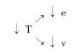

然而其他两个变量（预算赤字和资本流入）的介入，使大循环得以克服这些因果联系的链条。

经济力量得到了加强，因为预算赤字的刺激压倒了贸易赤字的阻滞作用。当然，经济活动还要受到许多其他因素的影响，如果把它们都纳入这一图景，将使讨论过分地复杂化了。为了保持图景的简单性，我们用“？”来表示其他因素的净效果，于是有下式：

（2） （↓B+？）>（↓T+？）→↑v

与此相似，美元也受到资本流入的支持而升值—↓（N+S）—从而克服了贸易赤字的不利影响：

（3） ↓T<↓（N+S）→↑e

上述两组关系构成了大循环的骨干。

还有许多其他形式的关系也在起作用，数量之多使得逐一列出成为不可能。其中有一些促进了大循环，另一些则起着相反的作用。也有一些从短期看是促进因素，但是不能持久。最重要的自动放大机制发生在汇率与投机资本流入之间：

（4） ↑e→↓S→↑e→↓S

我们已经指出了两组不利于大循环的关系（等式1），在这里我们还可以给出两组在短期内自动放大但却不能持久的关系。首先，当投机资本的流入在短期内自动放大时，它也在滋生着利息与本金的负担，这一过程是累积性的，到了一定的程度，将从相反方向发生影响。

（5）

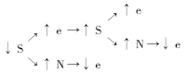

最终，偿债负担的增长（↑N）注定要破坏大循环所赖以维系的那些基本关系，而利率变动的趋势也将走向逆转：

（6） （↓T+↑N）>↓S→↓e→（↑S+↓T+↑N）→↓↓e

到那时，偿债负担和投机资本的逃逸再加上贸易逆差将引发灾难性的美元崩溃：中央银行的官员们，以沃尔克（Volcker，时任联储局主席—译注）为其杰出代表，清楚地看到了这中间的危险，并且公开地发出了警告 [14]  。为了更全面地理解问题，有必要指出，利息累积到能够扭转平衡的程度要经过好几年的时间。也许，在此之前大循环早已逆转，或至少进入了休整阶段。沃尔克和其他负责官员当然希望这种局面能够出现。

摆在全球经济面前的关键问题是，如何制动大循环而同时又能保住美元躲过突如其来的灾难性崩溃。大循环的持续时间越长，美元攀升得越高，那么下跌的危险也就会越大。问题在于，一旦美元的升势发生了明显的逆转，那么即使是在目前这个阶段，它的后果也将不仅限于扭转正在发展中的投资势头，投机资本所积累的存量投资也将因此而受到冲击，而存量投资，我们知道，其金额要超过流入资本许多倍。问题已经摆在了明面上，美元资产的持有者们寝食难安。这也就是为什么外国人所持有的市场资产被恰当地描述为“热钱”（hot money）。

第二个例证是预算赤字，它在短期内具有刺激效果，然而从长远来看，却可能是反生产性的，因为它借助利率机制，将资金从更富于生产力的部门中分流出来：

（7）

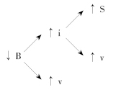

只要高利率还有能力吸引国外资金，问题就仍处于潜伏期。在外国储蓄的资助之下，国内经济的消费可以超过它的产出，只有到了资本流入不再能够抵偿预算赤字的时候，问题才开始变得尖锐起来。必须提高利率以促进国内储蓄、弥补预算赤字。作为其结果，消费的疲软将导致经济的萧条，于是外国人愈加不愿意保持美元资产。这将演化成为“令人不快的戏剧性结果”，疲弱的经济同庞大的预算赤字相结合，从而造成高利率与美元的疲弱。

我们可以将这些关系组合起来，以构造一个关于大循环的整体模型：

（8）

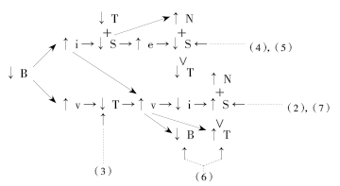

在这一模型中，大循环的主干之一，等式（2），以水平方式列出，而另一条，即等式（3），则以垂直方式列出。可以看出，这一模型并不稳定：某些关系起到了支撑加强的作用，而另一些则代表着破坏和侵蚀。最有利于加强放大的因素是投机资本的流入以及贸易赤字，最富于危害性的则是经济活动的水平。对大循环稳定性的主要威胁来自贸易逆差和预算赤字。大循环方案的两根主要支柱是强势美元和强有力的经济，然而强势的美元导致贸易逆差的不断上升，削弱了经济，预算赤字将迫使利率水平居高不下，这同样也削弱了经济力量。在债务累积负担摧毁大循环之前，这些内部的不协调因素恐怕已经足以产生同样效果。

不必说，模型尚未最后完成，许多关系也还没有体现出来，说明也有些过于复杂。也许某些被忽视的因素在大循环的发展中将起到拯救性的作用，这类事件并不少见。例如，直至1984年时，银行仍然能够在保持国内信贷扩张的同时吸引外国资金，而当他们无力再发挥主渠道作用的时候，财政部就会接替这一角色，原因将在第八章中陈述：取消预扣赋税，将政府债务的很大一部分直接出售给外国人。

也许可以构造一个更精致一些的模型，将变量赋值。我相信它也许能够模拟1982年以来美国经济的演进。可惜我本人的知识准备不足，无力完成这一计划。我只好满足于印象主义式的描述。

我们所面对的是一个不稳定的，同时也在不断地发展着的体系。其中有哪些部分能够经受得住大循环的考验呢？我将试图回答这个问题。不过，在此之前，先让我们来仔细地考察一下银行体系以及当前正席卷全国的公司重组的热潮，以此作为一幅完整图景的结束部分。

## 第七章 银行体系的演进

人们都知道，1982年的国际债务危机构成了一个震撼人心的转折点。债务国资金转移的方向逆转，震荡无所不及。在我们的大循环模型中，震荡以非投机性资本流入的形式表示（↑N），因为它的流向并非出于对总回报的考虑。牵涉到的款项数目巨大：1982年，资金流入重债务国的净额为501亿美元，到了1983年，反向流出净额竟然已经高达138亿美元 [15]  ，其中绝大多数是美元。资金从重债务国的转移，为大循环提供了主要的支持基础。

1982年的危机并没有能够成为银行体系发展的转折点，这是一桩颇为奇怪的事情，可是却很少有人注意到。那些最大的银行陷入太深，欲罢不能，无法做到令资金回流。如果他们完全停止了后续贷款，债务国家就只有彻底破产。如果他们事先就预提了充分的储备，那他们的资本状况早已受到严重损害了。各种集团的成立，其目的无非是保住这些银行。我们已经了解了集团在帮助债务国渡过难关时所扮演的角色，现在我们应该探讨一下这一事件对银行体系的影响。

贷款的集团体制所赖以运行的基础原则是自愿合作。管理当局不得不使出浑身解数力保重灾银行有能力增发新贷款，同时还要将边缘银行引入合作范围。为达到这些目标，唯一可行的办法就是保持一种幻象，似乎未清偿贷款并未对银行造成损害，因此不必建立特别的储备金作为未雨绸缪之计。在各国主管机构之间也存在着一些分歧，但是联邦储备局，作为最终的贷款人，保持了自己的支配权。他们认为银行体系过于脆弱，经不起大的手术。会计标准进行了修订，同时还做出了特别的努力以使银行有能力达到规定的水平。1984年3月1日，联邦储备局在最后一分钟做出了向阿根廷提供过渡性贷款的决定，这也是它最富于戏剧性的一次干预行动。

欧洲的中央银行则采取了另外一种方针。他们鼓励商业银行建立储备，冲销坏账资产价值。他们有能力这样做，因为欧洲的银行，从整体上说，陷入得要少一些，并且他们的会计准则允许巨额的秘密储备积累。英国银行的处境介于美国和欧洲大陆银行之间，有些英国银行属于那些向欠发达国家提供贷款最为冒进的分子。不过，在他们自己的分支系统中，其储蓄基础却要牢固得多，因此永远不至于像他们的美国对手那样，稍有风吹草动就会神经过敏。

也许可以这样讲，联邦储备局在支持金融中心银行（money center banks）方面走得太远了。这些银行用于重订还款时间表的费用，以及停留在纸面上的异乎寻常的高利差都得到允许，可以列入本期收益，尽管他们从未从中获得现金收入。其结果是，他们可以据此报告取得丰厚的收益，也的确有些银行在1983年增加了他们的股息。

富于讽刺性的是，集团的组建以及与之相随的管理当局的悲观态度，正是这一切拖延并转移了美国银行业的调整过程。债务国不得不承认严峻的现实，而银行背着大量的可疑债务却有口难言，他们不得不竭力隐瞒债务的不可靠性。他们收回利息的唯一指望就是增发新的贷款，这样一来，问题非但没有暴露，反而更形严重了。银行对此的反应是试图以更快的速度增长，最理想的增长方式是提供业务而不必占用资产，金融中心银行开发了许多新的业务，积极地将它们推向市场。当然，他们也绝非不希望扩张其资产负债表。几乎所有的贷款在质量上都远胜他们向欠发达国家所提供的贷款业务。当时正是杠杆收购的全盛时期，银行愿意提供条件非常宽大的贷款。银行还大胆地吸收海外存款以充实自己国内的资产。就这样，他们充当了美国吸收外来资本的基本工具。

遗憾的是，银行无法利用其报告中惊人的收益数字来提高其股权资本的数额，因为这种把戏是骗不过股票市场的。银行股票的市场价格体现了对其公告资产价值折扣所进行的真实还原。化学银行抓住了一次短暂的有利时机售出了一部分股票，汉诺威制造商银行（Manufactures Hanover）也发售了一些股票以配合收购CIT公司（CIT Corp）。然而这些只能算是例外。从整体上讲，银行不得不依赖其留存收益，而那是不可能跟上资产增长的步伐的。

增长与多元化的竞争仍在继续。汉诺威制造商银行以高昂的代价购入了CIT；各种“非银行银行”的技巧不断发明，以克服目前有关对地理分散的严厉束缚。金融中心银行正在施加压力，要求开放州际扩张，但他们遭到那些试图保卫自己的地方银行的强烈反对。旷日持久的争论直到最近才算有了解决：在金融中心银行进行跨越州际的收购之前，先要给地方银行提供一个喘息的空间。

联邦储备局不愿意对银行体系采取任何严厉的措施，担心那样做将对经济发展产生消极影响。最优先的考虑是阻止可能出现的崩溃，为此他们希望能够发动一场强劲的复苏，待经济复苏并走上正轨之后，再来考虑控制货币供应，并允许利率上扬。他们本来也可以试图去控制银行，但他们并没有这样做。坏账持续增加，资本充足率日益恶化，对银行系统的信心仍然很不稳定。

最后，问题在国内贷款业务中暴露出来了。有些重要的经济部门并没有参与复苏，其中最引人注目的当属农业与石油工业。同国际债务不一样，靠继续增发贷款来偿付利息从而保持国内借款人免于破产，这一套做法根本行不通，因为债务人实在是太多了。大陆伊利诺伊银行（Continental Illinois Bank）因执行宽松的贷款政策而蒙受了重大损失。特别是它从已经破产的宾夕法尼亚广场银行（Penn Square Bank）那里购入的一笔巨额能源贷款，但这笔贷款极不可靠。由于没有分支机构，这个倒霉的银行只能极度地依赖借入的资金，因此成了公众注目的焦点。

储蓄与贷款业也在酝酿着风波。由于1982年之前的高利率，许多机构的股本金流失殆尽。为了阻止一场全面崩溃的发生，大量的机构只得合并，或者谋求救助。里根当局所追求的是让市场自己来找出解决的办法。就在这些机构的资本遭受严重损失的时候，金融史上最激动人心的场面之一出现了。许多清规戒律一下子被扫除净尽，储蓄与贷款公司的活动范围扩大，投资资产种类极大地拓宽了。由于储蓄贷款机构是在管制的气氛中陷入困境的，因此管制的解除被认为可以帮助他们走出困境。私营企业也的确设计了不少机巧的方案以图挽救破产的储蓄与贷款公司。绝大多数新投入的资金立刻以税损的形式扣除了，精明的投资者们只用了很少的一点现金投入，就取得了对这些金融机构的控制权，它们都是有权开展由政府提供保险的存款业务的机构。其中一部分落入了这样一些人的手里，他们利用这些存款来支持可以获利的其他经营活动。在野心勃勃的扩张过程中，握牟厚利之机而无损微毫之虞。这一套做法实在令人不快，奇怪的是至今没有人加以指摘。

在充分地利用了管理当局所提供的机会自肥起来的公司中，美洲金融公司（Financial corporation of America）表现最为冒进，它的领导人是精悍的查尔斯·纳普（Charles Knapp）。在收购了第一租赁金融公司（First Charter Financial）—一家老资格的公司，其存款由联邦储蓄与贷款保险公司承保（FSLIC）（Federal Savings and Loan Insurance Corporation）—之后，通过经纪人以及无所不能的强力推销人员，开始了狂热的举债活动。在此之后，他们又过度投资于风险极大的不动产贷款以及固定利率抵押贷款业务。如果其中任何一笔出了问题，立刻就可以找到另一家将这笔贷款接过去，以此作为另一笔贷给它的更大款项的交换。在利率开始上调之后，公司以指数比率提高了其抵押贷款平均固定利率水平。纳普相信，通过这种方式，他得以开展了一项具有极高收益水平的业务，当然前提是利率最终能够下跌。不过，即使利率始终居高不下，只要他的业务量达到一定的程度，政府也就不会允许它宣布破产：如果是正面，他就赢了，如果是反面，他也不会输。这种算计当然是正确的。公司的存款额很快地从1982年的49亿美元增长到1984年的203亿美元。随着公司财务状况的日益恶化，纳普被迫辞职（在收下了高达七位数的离职金之后）。然而公司却得救了 [16]  。

大陆伊利诺伊公司和美洲金融公司危机在1984年的爆发差不多前后相继出现。这是银行与储蓄业的真正的转折点，尽管这一事实至今没有得到应有的重视。银行监察员们如梦初醒，记起了自己的法定责任，开始集中精力检查那些不良贷款。管理当局提高了资本需求标准，并且执意加强坏账储备。银行只得收缩资产负债表，出售资产、整顿贷款以备转售，而不再是像以前那样往账面上一摆了之。不健康的增长终于告一段落，调整过程开始了。

乍看之下，调整进行得极为顺利，出人意料。银行逐渐熟悉了整顿贷款以备转售的业务，许多新的金融工具投入使用，从浮动利率到抵押转售票据。每当有必要的时候，总会有其他的机构接替银行的角色。垃圾债券已经取代银行贷款，成为企业合并的主要筹资来源，国库券取代了欧洲美元存款吸引海外资本的功能。取消外国人所持债券的预扣税的政策，同银行扩张转折点在时间上的重合并不是偶然的。

随着时间的推移，银行的财务状况应该已经得到了改善。个别银行也许受到了损害，因为他们不得不认亏出场，然而整个行业作为一个整体应该比过去可靠得多。股票市场已经对这一外在的变化做出了积极的反应：银行股票市值上涨，价格升水。

然而危险期并未结束。只有当一种趋势已经被扭转过来的时候，人们才能看清先前的狂热所带来的后果。只要银行还有机会，他们就会竭力用增发贷款的伎俩来掩盖其不当贷款。可是，到了银行被要求计提坏账或可疑贷款准备金时，再用这套手法对他们来讲已经没有什么好处了。与此相反，银行会急不可耐地清算坏账，因为这样一来，他们就可以将非收益资产转化为收益资产，同时，还可以收回一些款项用以建立必要的储备。然而这种做法的危险性在于，坏账清算可能会导致更多坏账的暴露。比如说，许多农场主无力偿债，但他们所拥有的土地的价值仍足以提供充分的抵押：这些农场主将获得进一步的贷款，而不是被迫宣布破产，然而那些农场主的破产清算却导致了地价的下跌，其结果是更多的农场主进入了破产的行列。在石油业中，类似的情况也在发生。而正当此稿撰就的时候（1985年9月），不动产业也出现了不祥之兆，下一个轮到的很可能将是船运业。

1985年，马里兰州公共储蓄银行（Community Saving Bank of Maryland）及其附属机构，产权规划公司（Equity programs Inc.，EPIC）的破产，为我们提供了一种范式，它表明在趋势被扭转之后可能会发生些什么。这个出问题的机构是由不动产发展商们收购的，他们把自己的辛迪加业务作为储蓄机构的附属部分来经营。他们专门投资于模式居室建筑，因此颇有口碑。这些房屋的抵押由私人抵押保险公司承保，以抵押担保债券的形式出售给投资者。在俄亥俄州发生了挤兑由国家承保的储蓄银行的事端之后，马里兰州的储蓄银行也被指令寻求联邦保险的庇护。然而联邦储蓄与贷款保险公司FSLIC坚持要求它先出售其附属的辛迪加才可以获得FSLIC的保护，以此作为惩罚。这一要求揭开了全部问题真相，原来这个子公司已经无力组织任何新贷款了，而如果没有新的信贷资金支持，它根本就不可能偿付未清算抵押贷款。情况表明，来自已建成屋宇的收入不足以抵偿抵押贷款，其缺额则依照惯例由新的辛迪加贷款来弥补。从理论上讲，那些模式居室建筑终将售出并带来收入，然而在实际上，由于子公司对母公司负债过重，其中有些建筑根本就是子虚乌有。子公司发行了约14亿美元的抵押担保债券。这样一来，抵押保险公司就被推到了断头台，潜在的债务超出了一些牵涉其中的保险公司的资本额，如果他们无力承付债务，那么抵押担保债券的信用就会受到动摇。 [17]

上述简短说明显示，管理当局同样未能突破偏见的影响，他们也是反身性过程的参与者，只能在对整个过程缺乏充分理解的情况下采取行动。就此看来，他们同管理对象之间也不过是所谓的半斤八两。总的看来，实际上他们对自己所控制业务的理解水平比起从业人员来讲要差得多。业务越是复杂，越是富于创新性，则管理当局恐怕也就越是难以胜任，力不从心。

规则总是要落在所制约过程的后面。在管理当局终于能够制止过热发展的时候，他们所坚持的修正行为却又导致形势向反方向上的急剧恶化。这种情况出现于我们目前所讨论的时期。到管理当局终于意识到国际贷款业务的弊端时，一切已经太晚了。如果执意采取纠正措施，就要冒陷入一场突如其来的崩溃的风险。当他们最终坚持银行必须承认自己的亏损时，又在不自觉中对诸如农业、石油业以及船运业构成了压力，造成抵押品价值的崩溃。

商业银行也犯了许多错误，但至少他们还有一个借口：他们是按照管理当局所颁布的指导方针来行事的，他们的职责在于竞争而不是为整个体系的可靠性分忧。在下面所说的意义上，他们的借口是充分而有效的。因为只要不涉及欺诈行为，当他们遇到困难时，当局在实际上总是要出面帮助他们渡过难关的。这也的确是管理当局义不容辞的责任。

每当局势恶化到了危急关头，管理当局总有一套辩护词。从某种程度上讲，也的确可以归咎于个别成员的能力不足。在这个紧要的关头上，如果不是沃尔克就任了联邦储备局的主席，形势也许会发展成截然不同的结果。在困难的形势面前，他表现出了积极的热情，并且提出了许多新颖的解决方案，这对于一个官僚机构来说是极为难能可贵的。另一方面，也确实存在着机构上的原因。中央银行被授权作为最后的贷款人，但是它的日常权力同它在处理紧急事态时的巨大权力极不相称。本来期望他们能够应付危机的管理与控制，可是在处理具体问题时，他们的表现却总是不尽人意。要想一劳永逸地解决这一问题，就必然要求包括国会和行政当局在内的整个机构协调发挥作用。也就是说，凡是急需进行的改革几乎总是不可能及时地实施。

1984年的银行危机留给我们一个悬而未决的悖论。在储蓄吸收机构的管制弱化同确保储户不受损失之间，存在着一种基本的不平衡。担保的做法使金融机构得以随心所欲地吸收额外存款，而管制弱化则赋予他们在极大的范围内使用这笔存款的权力，此二者的合并，无异于一张不受制约的信贷扩张通行证。这是一个自联邦存款保险系统诞生之日起即已生根的痼疾，只不过在这一机构成立的时候，银行已被置于严格的管制之下了。风险与回报之间的不平衡，在非管制化趋势成为热潮之后变得更加显著了，终于在1984年走到了危机的关头。

联邦储备局只得扩展它作为最后贷款人的功能，保证所有的储户，无论大小都能够免于损失。这使得银行能够躲过储户加之于他们的最后一重惩罚。没有惩罚，也就没有任何约束。现在，除了管理当局之外，没有任何力量可以阻止金融机构参与不可靠的贷款活动。

也许有人会说，股东将是一股制约力量，因为他们不会允许将自己的利益置于危险之中。这当然是对的，可是这种制约并非十分有效，因为银行可以通过进一步扩大贷款规模来掩盖亏损。到了再也掩藏不下去的时候，损失的可就不只是股权资本了。因此，将股本与贷款暴露在风险中，这并不足以保证贷款的可靠性。

自1984年以来，管理当局的措施严厉起来了。然而偏爱非管制化的民间的和政治上的倾向还同以往一样地顽固。为防范大萧条重演而设置的各种地理和业上的制约正在逐渐地被清除。从理论上讲，解除管制同强化监督之间并不存在必然的冲突，然而正如我们所看到的，管理者犯了错误；业务日新月异，监管却捉襟见肘。从表面来看，有充分的理由要求存款业务越简单越好，然而在另一方面，过于简单的业务活动倾向于滋生平庸与迟钝，以及经营管理上的保守性。问题可以归结为在稳定与改革之间做出抉择。事实是缺少其中的任何一个都会产生严重的后果，而舆论也就一再地从一个极端走到另一个极端。直到目前为止，我们还沉浸在兴奋之中，因为过时管制的解除带来了许多新机会，不过，要求稳定的内在需要也在逐渐增长。

还有一个问题也已经坐在了火山口上了。它牵涉到如何处理丧失清偿能力的金融机构。照传统的做法，当局比较倾向于安排规模更大、更可靠的机构进行收购。这种强制合并的办法在管制较严的时期不失为一条简捷的途径，因为破产面很小而且相互独立。收购方在财务上也相当有力。通常破产的银行都拥有某种有价值的特权，这种特权可以竞价拍卖，也不至于对整个行业的结构产生影响。然而在信贷扩张以及非管制化的过程中，“合并消化”破产机构的程序过于频繁，其效果也今非昔比了。特权开始贬值，收购机构面临对自身财力的稀释，也感到了吃力。一个高度集中的行业管理体制看来要好得多。例如，英国的清算银行在吸收存款方面从未碰到任何麻烦，尽管米德兰银行（Midland Bank）的处境比任何一家苟延残喘的美国银行都要糟。可是集中会增加爆发灾难性亏损的危险。在英国，一旦清算银行无法收回对欠发达国家贷款的利息，将会出现怎样的情景呢？远的不说了，美洲银行被鼓励去收购西雅图第一银行（First of Seattle），可是将来一旦有必要，谁来收购美洲银行呢？ [18]  我们早已见识过了这方面的首例，那就是大陆伊利诺伊银行，在这种情况下，根本就没有指望找到买主。也许最终我们将不得不进入这样一种局面，几家最大的银行都成了公共财产。在其他国家中，这早已不是什么新闻了。

合并与消化经营不善的金融机构的做法在储蓄与贷款业这一行中，比之在其他任何地方都更加要不得。我们已经知道，在1980～1982年期间，由于受到高利率的影响，绝大多数企业都陷入了资不抵债的困境。管理当局想出绝妙的主意，将奄奄一息的公司出售给那些富于冒险精神的企业家们，他们对吸收由联邦政府担保的存款的权力垂涎不已。同样，我们也看到了那些企业家们，像美洲金融公司的纳普先生，利用这一特权创造了什么样的丰功伟绩。现在，管理当局已经采取措施制止不受控制的扩张，许多因过热而造成的弊病也开始暴露出来。幸亏利率下调了，否则我们将难以避免一次破产的浪潮。

## 第八章 美国的“公司大精简” [19]

在里根大循环的背景下，还有一种重要的反身性过程也处于发展之中：美国公司的结构正在经历着重塑阶段，具体方式有合并、收购、剥离财产（divestitures）与杠杆收购。这一变化具有通常同反身性过程相关的那种戏剧性，并且上升到了历史的重要性。它的根源可以追溯到远远早于大循环的时期，自1982年以来，这一进程得到了极大的推动。公司重组与大循环之间存在着内在联系，这是毫无疑问的，问题在于迄今为止这种联系始终是极不平衡的：当前的经济政治形势为公司结构的重组提供了理想的气候，然而大循环在其演进过程中却还没有受到来自公司重组的显著影响。于是，对于这个在不甚严格的意义下被称为合并热潮的过程，最好将其看成旁枝，而不是大循环的必然组成部分。

就其对美国公司结构的冲击而言，合并热潮的影响已经超过了企业集团化的声势。企业集团化起步于由相对较小的公司通过收购行为不断壮大的过程；而合并则涉及了美国公司中最大的实体。在两者之间存在着不少的相似之处，但差异还是要更加醒目一些。就一个始于自我加强而终于自我削减的过程来说，企业集团化可能是其中最简单的一例，而合并热潮则是最为复杂的。企业的集团化提供了繁荣/萧条序列过程的范例；合并热潮则是反身性过程的一个样板，即自我加强与自我削减的相互作用并非先后相继出现而是同时进行的。

由于无意陷入对合并热潮历史的描述，我在这里简单地假定读者们对近几年来公司调整的过程多有所闻。在有关合并热潮的问题上，我并不比一个消息灵通的公众人士更加了解内情，因为我并未以从业者的身份参与其事。

公司的调整早在股票市场有组织成形之时即已开始了。每当股票市值高于私人企业公司总值，公司的调整方向就是抛售其股票；而当市值过低时，就会购入股票。买主可以是公司本身，管理阶层、外部集团或其他公司，他们都有其各自的动机，希望抬高股票的价格。

企业的集团化兼并将股票的抛售同购入结合起来。兼并者以浮夸的价格售出自己的股票，与此同时，则收购其他公司的股票。他们之所以能够承受以高于市场的价格购入其他公司的股票的代价，因为收购会有助于市场高估他们自己的股票。因此，兼并热在根本上可以说是一种高估现象，以浮夸的证券作为支付手段。

与此相反，在当前的公司结构重组过程中，主要的交易工具是现金。可以从许多渠道借到这些钱，但最后的结果都是一样的：以现金购入股票。偶尔也有通过股票交换达成交易的，但这不是主流特色。有一些业务，如资产或经营部门的转让，根本就不涉及股票的买卖，但是，构成当前过程特点并使之成为反身性过程的，则是以现金购入股票的形式。这样一来，股票价格低估就成了合并的指示器：该公司作为整体的价值必须真正高于其股本的市值总额。

这种低估策略的发展始于第二次石油危机，当时进行了一些协同的努力，借助于严厉的货币政策将通货膨胀置于控制之下。在里根总统执政后，尤其是在大循环启动之后，它获得了极大的发展。

在股票价格相对低估的现象中，我们可以分离出三重要素：政治的、经济的和税务的。前二者同里根的大循环之间存在着明确的关系，第三者的存在要归因于我们独特的税务体系。我将重点讨论后者，因为作为一个反常的要素，它似乎构成了反身性过程中的一个基本成分。

只要利息的费用是可以扣除税款的，用借入的资金收购的公司就是合算的，因为这样可以节约税款。这也是杠杆收购的主要动机。实际上，还可以从中获得许多其他的更为秘密的税项下的好处，不过现在不是讨论这些的时候。 [20]

按惯例，股票的价格是其收益的一个倍数。当利率升高时，这个倍数就会减小。然而收益只是税前现金流量的一部分，并且常常是其中较小的部分。尽管如此，在选择收购对象时，现金流量是决定该对象价值的最基本的标准。这就表明传统的股价评估方法有助于创造更多的收购机会，尤其是在像大循环这样的时期，收益下降，利率却居于相对较高的水平。

我们姑且拿一家赚钱、成熟但没有多大发展余地的公司来作为例证—即所谓的现金牛（cash cow） [21]  。如果用借款来收购这样一家公司，利息可以在税前收益中扣除。只要市场以高于当前利率的水平对税前收益进行折扣，那么除自由现金流量外，收购方还可以额外获得一定的差价收益用于支付贷款。最后，收购者将得到一个没有债务负担的公司。从理论上说，只要能够做到这一步，他就可以将股票出售给公众，从而获得资本收益。然后，他可以反过来又从公众手中买回这些股票，由此又开始一轮新的循环。实际上，的确有几家早期作为杠杆收购对象的公司，又作为新一轮的目标而重新出现。我并不掌握有关任何公司在上市后又进行私有化的事例，但我了解几宗先前被收购过的公司再度成为杠杆收购对象的私下交易。

可以看出，在这种税制下，现金牛成为特别容易成为杠杆收购的对象，而大循环则在无意识中造就着现金牛。造成这种局面的原因在于，过高的实际利率以及过高的汇价。实际利率太高，令投资者对实物投资失去兴趣，转向金融资产投资。这就等于是在鼓励人们不要将资金用于扩大业务，而应该去投资于金融资产：购入股票或收购其他公司。高汇价倾向于造成工业活动的收益下降：出口萎缩，国内市场受到进口产品的价格压迫。

高位的实际利率同高汇价的结合，孕育着潜在的危机。出口商品制造商高度紧张，他们的处境岌岌可危。他们所采取的对策是合并巩固：甩掉不赢利的部门，放弃在没有把握的市场中的业务，集中精力于那些其地位已经牢不可破的领域之中。传统的看法已经被动摇了：在这种情况下通常还会出现一些管理上的变动。不仅如此，传统的敬业精神也同样一去不复返了，自由现金流量和利润终于赢得了从前只有在教科书中才体会得到的那种重要性。如今，管理者们开始以一种新的眼光看待自己的业务，仿佛一个基金经理在审视自己的有价证券组合，行业热情烟消云散。这些都为公司结构的重建创造了适宜的气氛。

每当收购行为发生时，市场价格同收购价格之间的距离总会变小，这就引发了这一过程中最难以理解的特点。可以预期，现金购入股票将缩小低估的程度，直至使收购无利可图，从而导致收购活动的终止。但为什么差价始终没有弥合呢？要想回答这个问题，我们将不得不乞灵于政治性因素。里根政府对市场的力量充满信心。这当然可以首先从放开行业管制的政策中得到验证，不过它也同样体现在政府对公司一般改组活动的态度之中。

迄今为止，还没有就反托拉斯法做出任何正式的改革。但是在对待违反反托拉斯法行为的态度上却有了很大的变化。市场份额不再被看成是静态的，人们开始接受动态的观点。竞争也不再局限于某一特定的行业，因为各公司可以跨越行业的界限相互竞争。瓶装可以同罐装竞争，塑料可以同玻璃竞争，铝材可以同钢材竞争。技术的进步将从前甚至闻所未闻的业务引入了竞争的行列。长途电话服务就是一个最好的例子：从前被很自然地看作是垄断性的行业，如今却变成了高度竞争的市场。进一步看，美国市场本身也不再是孤立的了：国际竞争保护了消费者的利益，特别是在美元如此坚挺的时期，而国家利益则迫使美国生产商合并成为数更少然而却更为坚强可靠的公司。上面这些考虑是否也适用于将来？这还要观察。但是，假如这种运作模式仍然奏效，大规模的合并将不会遇到政治上的麻烦，而这在以前是不可避免的。我称这一过程为美国的“公司大精简”（Oligopolarization）。

在卡特当政时期，任何大规模的收购行动，例如通用电器公司（General Electric）收购犹他国际公司（Utah International）的动向，一概都会遭致反托拉斯调查，其结果即令不至于使计划告吹，也会大大延迟交易的节奏。人们普遍相信，只要公司的规模到一定程度，它就不会受到攻击，同时也不会发生任何重大的改组。他们生存在一种缺乏激情的环境里，管理阶层相对稳定，集中心力于自己的业务。由于这一观念极少受到挑战，可以肯定这只是一种偏见而没有得到证据的支持，这一偏见可以从股票价格的评估中得到证实。小公司被认为更容易受公司改组的影响，结果导致了一种高估其股票价格的倾向。在1974年至1979年间，小公司股票的表现比大公司股票高出了一大截，达到了很高的程度。那些专门投资于小额资本股票的投资者们，度过了一段特别风光的时期。公司的改组，诸如杠杆收购等等，也主要集中于市场的这一领域。

1980年以后，情况发生了缓慢但可以觉察到的变化。购并交易额急剧增长，一度被认为是不受攻击的企业现在也面临着竞争。例如，在几年前，那些受到攻击的企业通常会收购电台或电视台作为保护自己的手段。现在，他们自己也被摆上了竞购台。无论是ABC（美国广播公司）还是RCA（美国无线电公司）—NBA（全国广播公司）的所有者—都在友好的交易中被接管了。而CBS（哥伦比亚广播公司）在攻击之下，其控股权也已经易主。

这种趋势起初并不惹人注目，然而当它扩展到一家又一家企业时，就引起了投资者们的注意。现在这一趋势已经充分反映在股票的市场价格上了。自1980年之后，人们又开始逐渐看好大额资本股票了，合并热潮无疑在其中起到了相当的作用。这一过程如果继续下去，必然会出现这样的结果：预期超过了现实，收购对象的股票价格的上涨将会妨碍交易的达成。交易前股价同收购时实际支付价格之间的差价早已缩小，然而这并没有能够减缓交易的步伐。合并热已经创造出自我激励的动量，在它疲软下来之前，无疑将会有一些交易在不理智的价格水平上达成。

以分析的眼光看合并热潮，可以辨别出来，基本的反身性相互作用是自我削减的或者说自我矫正的。即使存在着自动放大的作用，那也只是横向的而非纵向的：它增加了有关公司的规模与数额，但并没有将股票的价格抬升到无法承受的高度。相对来说，几乎没有纵向的或者说价格上的变动。成功的收购，如GAF公司，实现了股票价格的上扬，如果他们能够成功地调整自己的资本，他们甚至还可以再吞并另一家公司。只要这一过程能够维持足够的时间，市场就会出现乐观的倾向，从而推动股票价格的溢价，这将使这些公司更容易完成其预定目标。美莎石油公司（Mesa Petroleum）就是一个例子，它一直以这样一种溢价公司的面目出现，直至联合石油公司(Unocal)打断了这一进程。而Esmark公司则完成了一个完整的循环，首先作为收购者，然后本身又成为收购对象。

自我加强的相互作用首先来自消极偏见的解除。在一个公司中出现的事情也可能会在另一个公司那里出现，并受到成功事例的鼓舞，人们会勇敢地去尝试各种在以前被认为是不可能的方案。这样一来，整个局面注定要演变出形形色色的过热现象。首先，存在着负责兼并与收购的部门，他们会启动公司的兼并交易，然后就是那些喜欢虚构各种新型的攻击与防卫措施的律师们，再加上实际收购者；信贷供应者、在交易之前或在交易过程中购入股票的投机商，他们往往成为交易活动的积极参与者，最后，还有被赋予监督使命的管理当局。所有的参与者，除了管理当局，肯定都可以从成功的交易中获得可观的利润。

高额的利润常常引发其他形式的过热，特别是在其中涉及信贷问题的时候。关于这一点，不大可能列出一个一般性的模式。每一笔交易都是高度戏剧性的，因为戏剧性能够超越人性的弱点。有关某一具体问题的描述，将罗列出各种各样的失误、浮夸、滥用、大胆的策略以及令人拍案叫绝的发明构思。从这一角度来看，合并热潮同其他那些能够产生意外财富的活动并无不同。通常会产生一种追求此类活动的倾向，直至某些挫折发生之后才可能打消人们的热情。如果在这个过程中使用了巨额的信贷，那么由此造成的崩溃将是雪崩式的。我们已经至少有过一次教训了，当大投机商伊万·博伊斯基（Ivan Boesky）被迫清算其所持头寸时，他连累其他许多人也陷入类似的困境。有关杠杆收购所积累的债务也引起了不少的忧虑。直到最近，绝大多数信贷来自银行。正如我们所看到的，在国际信贷危机之后，他们力图摆脱困境赢得增长，而杠杆收购正好提供了一个现成的市场。但是这一次，管理当局早在那两桩危机—即大陆伊利诺伊银行和美洲金融公司事件—爆发之前，就已经开始给银行的杠杆收购贷款业务泼冷水了。有一段时间，看上去金融资源似乎已经枯竭了，公司改组的步伐也的确放慢了。那是在1984年的下半年，在几家大型石油公司被吞并之后，选举马上就要开始，已经可以感觉到进一步的收购将在政治上导致问题的复杂化。在选举之后，合并热再度振奋起来，然而融资的主渠道由银行转向了垃圾债券。这一转移很可能是出于不得已—联合石油公司控告太平洋证券银行（Security Pacific Bank）向公司对手提供信贷—但后来的发展证明这是一项融资技术上的进展。垃圾债券更富于弹性，更容易组织，同时它也更灵活，可以在税项上钻空子。德雷克塞尔·伯纳姆（Drexel Burnham），这位垃圾债券融资市场上的风云人物，可以在举手之间筹措几乎无限多的资金。

等待着所有这一切的都将是黯淡的结局吗？准确的预测是不可能的。我们已经知道，在这中间，最主要的反身性关联是自我矫正的。为描述企业兼并而设计的繁荣/萧条序列模型在这里并不适用，很可能在冲击了所有可以涉足的领域之后，它将燃尽自己的能力。但是，不能排除也许会出现令人不快的结果。整个过程的净效应将是重组公司的巨额债务负担，各种各样的重组方案将会导致出现债务清偿的困难。如果大循环发生逆转，并且美元恰恰在经济滑入萧条时开始贬值，同时利率也开始了上升，对于高度杠杆化经营的公司来说，这意味着将会出现他们所最不愿意看到的局面。就在不远的将来，石油价格的陡降将威胁到像菲利普石油公司（Phillips Petroleum）这样的重债务石油公司的现金流量，一次规模较大的破产也许就足以打破垃圾债券持有者的魔环。

到目前为止，合并热潮尚未对大循环的命运产生可以觉察的影响。由于管理活动短期化倾向的增强，美国的实物投资活动很可能缩减，但直到最近，投资依然保持着令人吃惊的强劲势头。合并热潮促进了信贷需求，诱导银行在海外举债以满足国内贷款的需求。然而当银行从舞台退出之后，海外资金的流入仍在继续。如果这中间存在着一种反身性的联系，那也是极其微弱难以分辨的，必须将它同目前阶段美国对海外资本的普遍吸引联系起来加以考虑。

另一种不祥的预兆开始浮现出来。大量的信贷被公司收购活动所占用，信贷的偿还完全靠变卖那些用以抵押的资产。这两个方面，无论是非生产性的信贷占用还是抵押资产的变卖，都在加剧着当前的通货紧缩趋势。合并热潮也许就是以这种方式促进了大循环的展开。

假设这一过程不至于走向令人不愉快的结局，那它究竟会产生一种怎样的净效应呢？摆在面前的是一团乱麻。在企业兼并过程中，绝大多数活动局限于股票市场，而现在的许多变化则发生在现实世界之中。总的来讲，公司的赢利能力将会得到加强，资产经过重新调配，迟钝的管理机构受到极大的震动，企业将变得更加精干。只要大循环还在进行，这些变化对于许多企业而言都是可取的甚至是必不可少的。当国外竞争的压力减小以后，这些变化将在新的环境下走向它们本意的反面。 [22]  如果将合并热潮看成是修正的过程，我们将会碰到反身性相互作用所固有的问题：向哪个方向修正？仿佛在打靶的时候，靶心的位置受到射击行为本身的扰动。

即使公司重组真的是修正过程，它也同样可以从放慢节奏中获得好处。节奏慢下来了，所达成的交易量就会少得多，因为回报不再那么吸引人了。这会使情况有所改善，因为现在的倾向是一味地追求交易量而忽视应该考察的长期经济效益。税法对此要负主要的责任，但是那些用别人的钱去冒险的参与者们同样难逃罪责。英国有个接管问题小组，专门审查各种有关的规章制度，我们也应该可以从建立一个类似的机构中获益。

在理论层面上，这一分析表明，繁荣/萧条模型并不能直接应用于所有的反身性过程。有了这一教训，我们就可以开始讨论下面的问题了：大循环的最终结局是什么？

### 附录：1986年12月

实际的情况是合并热潮比大循环延续的时间更长一些。由于石油价格跌到了每桶10美元以下，再加上LTV公司的破产，垃圾债券一度非常不景气，不过后来市场还是复苏了。利率的下跌令杠杆公司股票和垃圾债券的持有者们大喜过望，不过垃圾债券还落在优质债券的后面。1986年的税制改革法案在1987年1月生效前的作用是加快了公司交易的步伐。然后就是博伊斯基事件，投机集团的核心受到了震撼。这场丑闻的全貌尚不得而知，不过这是可想而知的。调查活动早已捆住了绝大多数主要投机者的手脚，其结果将是游戏规则的彻底改革。总的来说，因合并热潮而引发的投机热将要告一段落，至于美国公司的结构重组，则无疑会持续下去。净现金流向垃圾债券的趋势将被逆转，收购者所能够获得的杠杆比例也会受到极大的限制。最重要的是，当公司交易变得声名狼藉之后，要想重新获得资金的支持将是极为困难的，而垃圾债券的本性也日益暴露出来了。

简言之，博伊斯基事件不但没有导致公司重组的终结，就合并热潮的反身性方面而言，它还构成了一个意义明确并且具有高度戏剧性的转折点。同其他类似的情况一样，从转折点到灾难开始浮出表面那一刻为止，还会有一段平静的时期，那些EPIC式的合并还没有真正开场呢。[23]

# 第3部分：历时实验

## 第九章 起点：1985年8月

1984年大选，历时实验由此开始介入大循环的历史发展过程。在那以前，由于美国经济的持续增长以及美元坚挺，大循环一直春风得意。当时各国中央银行心里都清楚这中间有问题，最终一定维持不下去。1984年年初，他们一度干预市场，试图压低美元汇价，但没有成功，美元因此更是涨得高于以往任何时候。经济发展依然强劲，甚至消化了一次温和的加息。手持美元金融资产的外国人大发其财，对美出口商也喜不自禁。奇怪的是，美国企业面对严重的进口压力无动于衷，不愿将制造业迁往海外，寄希望于投资高科技以保持产品的竞争力。临界点现形于1984年的末季。经济增长的步子慢下来了，利率也趋于下滑，惟美元汇价在稍挫之后仍昂然向上。主流观点认为美元强势同经济的强劲增长和利率差价有关。最后一批逆势者退出了，美元汇价牛气冲天。正是这根最后的稻草压断了骆驼的脊梁。美国企业如梦初醒，焦急地转向出口和海外生产基地。坚挺的美元最终成了美国的难题。

大选之后，美国经济政策的指导思想发生了重大的变化。财政部长D.里甘（Donald Regan）同总统顾问J.贝克（James Baker）易职，原先争吵不休的联储局和财政部就此走向共识。当务之急是放缓大循环的步伐，对策则是削减预算赤字，以及放松货币政策。美国的主要贸易伙伴们被鼓励施行相反的经济政策：加强财政刺激同时维持利率不变。美国指望这些措施最终会使美元贬值。财政部长贝克甚至走得更远，他主张不待1985年5月的波恩首脑会议即着手讨论汇率体制的改革，但他没能坚持自己的观点。在国会里，他的削减预算赤字计划也遭受了挫折。最后，联邦当局只能听凭国会自行决定削减预算赤字。

美元遭受了沉重的打击，对德国马克的汇价下跌了约15%。此后稳定了近三个月，又继续下跌。然而企业界毫无起色，经济裂成了两块：外贸产业衰退，资本商品尤甚；服务业和国防工业却依旧兴旺。利率显著下调，刺激了经济，但如果美元汇价徘徊不降，这些好处将因进口的增长而流向国外。更为严重的是，外贸产业的赢利状况丝毫未见好转。

前景如何？我们可以构想两种情形。第一种可能是美元贬值大约20%～25%，这将挽救对外贸易。尽管石油价格的下跌可以抵销进口商品价格的上涨，可还是多少会有一点通货膨胀。不过经济却可以就此复苏，从而为美元汇价提供了底部支持。这就是所谓的软着陆方案。由于政府各部门最终意识到，必须将经济的自律增长过程置于监控之下并且协力始终，因而这一前景是大循环开始以来最令人乐观的。可以设想，当汇率由自由浮动体系转向管理浮动体系时—像通常那样不事张扬且难以觉察—汇率的波动将趋于缓和。

另一种可能是美元汇价仍然居高不下，但终有一天要崩溃。首先，美元的任何微小跌幅都会导致外国出口商的吸纳，在疲软的市场气氛下，不可能指望他们抬高商品售价。外贸产业仍然不景气，且有蔓延到其他产业的危险。因为担心银行系统的处境，联邦储备局决心不让经济滑入衰退，继续注入大量货币，而大部分刺激效果将继续以进口的形式流失。最后，转折点出现了，外国人不愿意进一步吸纳更多美元的时候，危机降临了。货币供应持续增加，长期贷款利率上扬，美元汇价急剧下跌，通货膨胀恶化，经济全面衰退。

这一前景令人不快，衰退将迫使过于脆弱的金融结构承受更严峻的考验，大伤元气。高债务国家本来已经勉强进入经济调整的第三阶段，出口的削弱又会将它们拉回到第二阶段，这种倒退是他们所难以承受的。在国内，经济调整进展更小，衰退不仅削弱了债务人的收益水平，还破坏了抵押品的销售价值。当银行试图清算取消了赎回权的抵押财产时，更多的债务人被推到了破产的边缘—一个自我强化的过程。在摇摇欲坠的石油业和农业中，这一过程已然发生，如果衰退爆发，它将扩散到其他经济部门中去。

这就是我们所处的位置（1985年8月）。作为市场的参与者，我必须基于自己对形势发展的估测作出决策。但反身性原理发展迄今尚未尝试过任何精确的预测，尽管它对我形成自己的观点很有帮助。这次我打算尝试一下。

我计划进行一项试验，从现在起记下那些引导我制定投资策略的观点，待本书完成后，在实际过程的基础上对它们进行修订。这项试验将一直进行下去，直到本书被送进印刷厂，从而读者可以从中得出自己的判断。这是对我的研究方法的价值的实践佐证，同时，本书也是对一位市场参与者决策过程的深入思考的产物。

关于我所管理的投资基金，有必要作几点解释。 [24]  量子基金（Quantum Fund）是一种独特的投资工具：它应用了杠杆原理，在诸多市场中运作；最重要的是，我管理它仿佛—在很大程度上—那就是我自己的钱。许多基金具备上述某一特征，但我从没听说有谁能将它们合为一体。

要理解杠杆的含义，最好的办法就是把普通证券投资组合想象成某种扁平而松散的东西，就像它的名称所暗示的那样。杠杆则引入了第三维：信用。于是原本松散、扁平的证券投资组合形成了一种本金支持信用的紧密型三维结构。

在杠杆基金的运作中，通常对本金与贷款资本不做区分。量子基金却不然。我们涉足各类市场，本金一般投资于股票，而财务杠杆则用于商品投机。商品的概念在这里还要包括股票指数期货以及债券和外汇。股票的流动性一般来说要比商品差得多。但是，将绝大部分股本金投资于流动性相对较差的股票，可以避免在被迫追加保证金时遭遇灭顶之灾。

在基金管理中，我区分了宏观经济与微观经济的投资观念。前者决定我在各种商品市场包括股票市场中的敞口，后者支配个股的选择原则。这样一来，我们所持有的每一种股票都具备了宏观与微观两种属性，因为它影响着基金在股票市场中的整体敞口。如果这是一种外国股票，它还要影响到基金在外汇市场中的敞口。与此相反，股票指数或外汇头寸则只有宏观属性。当然，我们可以用股票指数或外汇期货来中和股票头寸的宏观倾向。

说到外汇，我坚信，存在主义式的抉择是浮动汇率体制的必然要求：任何人都不能回避某种形式的外汇投机，不作决策本身也是一种决策—当然，也可以选择购入外汇期权，在这种情况下，投资者将为回避决策的做法付出相当可观的代价。根据这一逻辑，即令宏观经济投资的观念尚未构造完好，我仍不得不做出决策。其结果是可想而知的。有时我对那些愚鲁的同行们也不免心生嫉妒，他们对自己所面对的存在主义式的抉择一无所知：比如说，他们避免了1981～1985年期间我所遭受的那种损失，当时美元汇价一涨再涨。

可以说量子基金综合了股票市场基金与商品基金的特点。就它的历史而言，起初量子基金几乎专门投资于股票，只有在宏观经济状况不稳定时才会相应增加债券和外汇的比例。这几年来，基金在宏观经济中的投机活动占据了主要角色。杠杆的比率比之纯粹的商品基金要有节制得多，各种市场中的投资既利用杠杆效应又适当注意平衡是平衡证券。

基金在某一方向上的最大投资额取决于自我约束的限度。消极地遵守保证金规定是要惹麻烦的，因为你很可能会被迫在最令人不愉快的形势之下调整自己的头寸。超出保证金要求的保险保证金是必不可少的，其数额视基金的自由购买力而定，不过这种方法并不可靠，因为不同的投资工具其保证金要求大不相同。例如，美国股票的保证金要求为50%，外国股票为30%～35%，而S&P（标准普尔）股票指数期货甚至只有6%。在操作杠杆基金时，如何控制投资额度是最令人头痛的问题之一。关于这个问题，目前尚无明确的答案。一般来说，我尽量避免把全部资本金投入任何单一的市场中去，但同时，我也倾向于不断修正有关市场构成成分的界定以适应我当前的思考。例如，我也许会同时增加市场相关或市场无关的股票的数额，但也可能会将它们分开处理，这取决于我当时的心境。

一般的说，相对于近期赢利，我更关心基金资本的保全，尽管当我的投资观念行之有效时我倾向于放松自我约束的限度。在资本与赢利之间划界，这可不是一件容易的事情，因为在实践中全体资本本身都是由累积利润而来的。下表列出了迄今为止的历史数据。由表可知，基金只在1980年翻了一番，接下来的1981年则以失利告终。

在试验的第一阶段，基金的头寸安排主要局限于宏观经济领域，微观经济观念没有多大变化，对基金的贡献也相对较小。相应的，在对基金投资形势进行总结时，我也仅仅注重它的宏观方面。到了控制对照阶段，情况发生了变化：个股投资观念对基金成就贡献的比重增强了。因为当时根据我对宏观经济的看法，投入股票市场的时机到了。由于微观投资活动只在控制对照阶段扮演过重要角色，我将抑制自己讨论它们的欲望。只有一次例外：在第二阶段中，我讨论了有关日本不动产相关股票的操作。

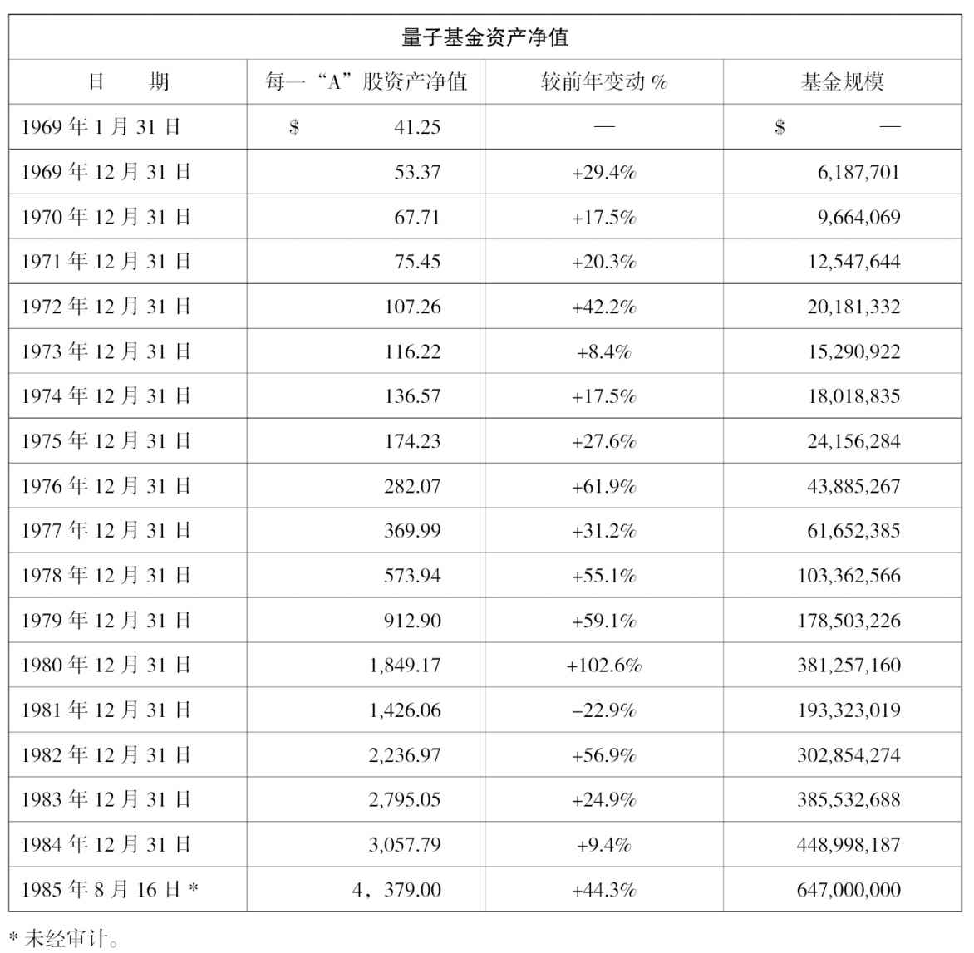

基金的宏观取向，列于日记录表各项之下，基金的头寸安排与绩效则以图表形式附于各阶段文末。控制对照阶段的图表又细分为两个部分，因为它的时间跨度为实验阶段的两倍。这样一来，就分出四个时限大致相等的图表。

注释：日记表中插入数字(1)—(6)的含义。

（1）含期货合约的美元净值。

（2）自上一报告以来的净增持（+）与净减持（-）。

（3）以30年期政府公债为标准折算。例如，面值1亿美元的四年期国库券，按市场价格计算，相当于市值28,500,000美元的30年期政府公债。

（4）到期期限少于两年的中短期国馈：已按30年期政府公债予以折算。

（5）这些债券（价格）的波动（Volatility）显著小于美国政府公债。例如，在1986年6月30日，1亿美元面值的日本政府公债，其波动大约等同于市值66,200,000美元的30年期美国政府公债。表中对这种差异未作修正。

（6）净外汇敞口包括股票、债券、期货、现金以及保证金，它等值于基金股本金总值。美元空头头寸意味着市场主要货币（与德国马克挂钩的欧洲货币、日元、英镑）的敞口超过了基金净值。投资在其他货.币（通常不像主要货币那样剧烈波动）中的敞口单独列出，与基金的美元敞口相比，其比例甚微。

最后，表中净资产变动的百分比数字是相对于每一股份而言的。量子基金权益总额的数字受到认股与赎回的轻微影响。

## 第十章 第一阶段：1985年8月～1985年12月

实验正式开始：1985年8月18日，星期日 [25]

股市近来接受了一种观点，认为货币投放的高速增长预示着强势经济的到来。循环性股票开始上涨，而利率敏感型股票及国防工业股有所下挫。我必须决定跟追那种敞口倾向。对流行的观点我有所怀疑，但又拿不出足够的反证。于是，我干脆静观待变。基金股票主要由那些坚持从结构调整中获益的公司，以及具有自己独特循环方式的财产保险类股票所构成。

外汇方面，我一直倾向于软着陆的观点。事实上，我充分意识到了强势的经济会支持美元的汇价。市场上一片沽单，这会引发一次凌厉的反弹，尽管可能为时甚短。这样一来，美元空头就不是毫无风险的。因此，我大大削减了外汇头寸。然而由于下面将要谈到的原因，在此后几天里，我又恢复了原先的头寸。

对于软着陆，我一向很乐观，因为美元的贬值是政府有意为之，如果是自发的贬值那就要危险得多。由于里根总统赢得联任，政府机构很快地走上了正轨，协调性也较前好转。实际上，大循环的所有过热要素都进入了调整时期：银行界日益谨慎，预算赤字正在削减，利率开始下调。

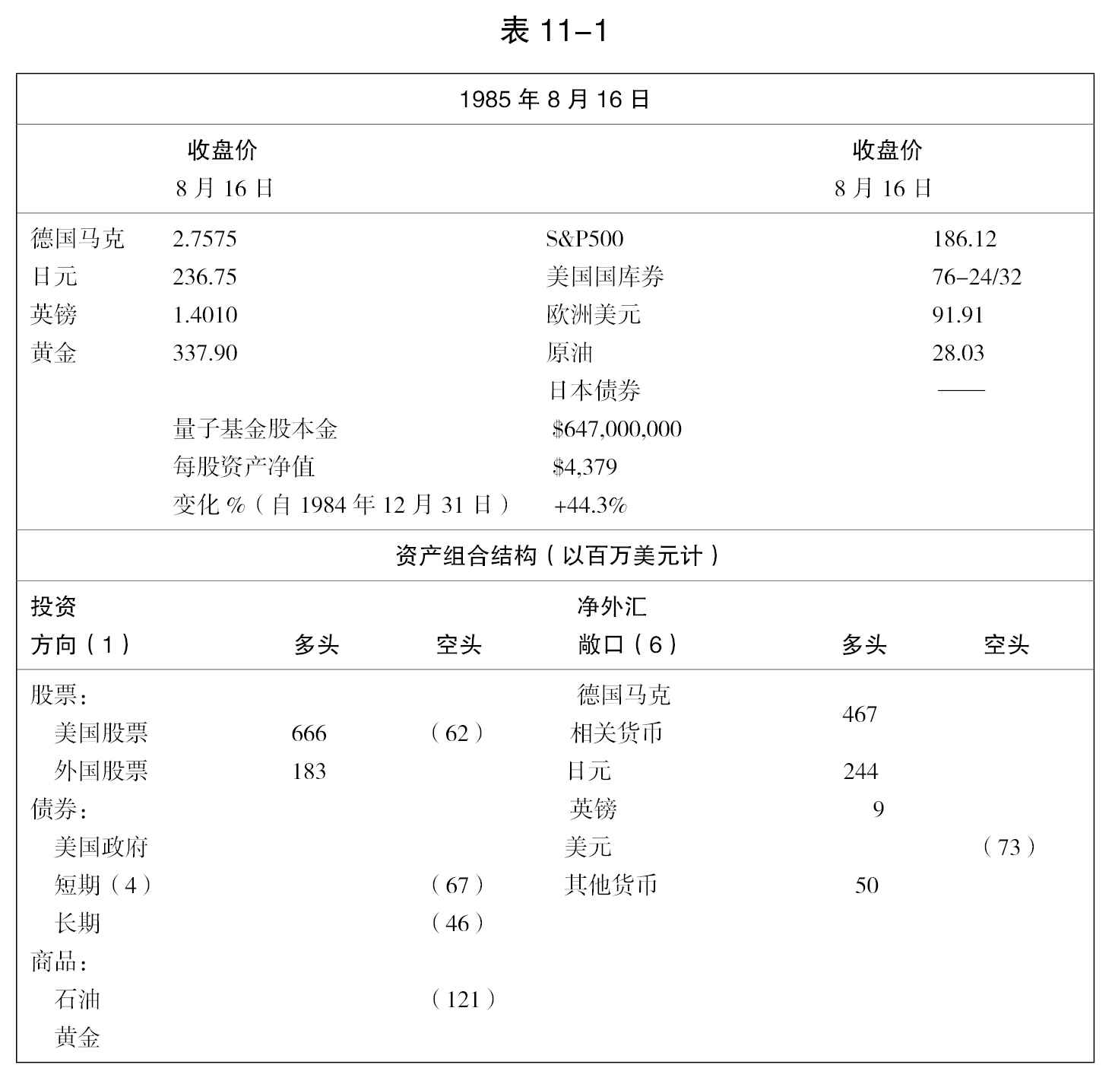

我的乐观态度由于下述见解而有所保留：过热要素的调整阶段最为危险。这种过热在一定程度上是有必要的，否则一开始就不会有经济增长，系统也无法正常运转。进一步说，调整过程本身也会积聚能量，从反向形成自我强化的倾向。

现在，一切都取决于经济的表现。只要经济力量在1985年下半年能够得到加强，那就太平无事了。哪怕1986年（经济）再度疲软，到那时经济结构早已调整到位，足以应付得了。无论如何，那时候的各种可能性至少同当前的投资决策毫不搭界。

我自忖不够资格同专家们比见识，他们在预测经济的实际走向时拥有的资料要丰富得多。这也是我为什么固守循环性股票这一边线的原因。

消费支出是唯一重要的变量。有些专家警告说消费过分扩张，另一些专家则认为只要能赚到钱，美国消费者就有能力维持这种支出。我该听谁的呢？我的唯一优势就是反身性理论，它指导我躲开一边倒的舆论，注意到其中的消极方面。我确信，目前正是信贷紧缩时期，作为信贷担保的抵押物的价值仍在不断贬值，消费者的表现跟不上经济的刺激是比较合乎情理的。这是一个典型的凯恩斯主义问题：把马牵到了水边，可它会喝水吗？我还需要更多的证据来反驳舆论。

最近，我注意到各种各样的信号。也许它们之中最有说服力的还是股市自己的表现，而市场表现之糟令人生疑。也许有人会提出疑问，我刚刚在前面讲过，市场总是有偏见的。现在又把市场作为有效的指示器，似乎不太一贯。但我也曾指出，市场自然有办法实现自己的预言。

各种经济报告也指出疲软正在持续。例如，汽车销量减少。我认为这些报告并不重要，因为当前的疲软是人所共知的，而通用汽车公司发起低利润率促销后的市场表现相对说来还要重要得多。有关今年谷物收成将创纪录的报告给我留下了深刻的印象，这意味着要么农业出口的困境加重，要么农产品价格补贴支出将大大增加。

各主要外币正在冲击汇率浮动上限。市场预期德国央行将要减息，但马克毫不让步。8月14日，星期三，我决定建立半数的德国马克头寸。德国贴现率降低之后，马克依然坚挺，于是我建立了剩余的一半。星期四下午，联邦储备局宣布大大增加M1的供应，M3的供应则相对温和。 [26]  债券开始下跌，我意识到自己对外汇市场的看法正在经受考验。如果老一套的说法是正确的，对经济增长以及利率上扬的心理预期将导致外币贬值。但如果潮流已经转向，那么货币供应的增加，就会导致美元资产的持有者把其中部分货币供应转化为外币。事实证明，外币依然坚挺，我的观点得到了加强。

新的证据接踵而至。星期五，房屋建筑开工率与牌照许可指标下挫，多家合居式建筑减少尤甚。这就证实了关于建筑业陷入困境的怀疑。在这种形势下，商业不动产的处境想必更糟。债券后来回升了，但股市依然低迷。

现在我敢打赌，步履蹒跚的经济即将滑入衰退：信贷的紧缩将压倒货币供应的增长。我猜想，M1和M3的供应歧异，说明这匹马拒绝饮水。我准备在外币上保持最大限度的头寸，不论是长期的还是短期的，同时趁债券反弹抛空债券。如果外汇市场反应不强烈，也许我将不得不谨慎一些，并忍受外汇头寸中短期部分的损失。

也许有人会问，既然预测经济衰退，为什么还要抛空债券？我对衰退的预测是因美元贬值会导致长期利率上扬，大循环滑入反转齿轮。我知道现在售出是有些过早，因此我只设立于一个很小的起步头寸。与此同时，我也在考虑抛空股票，但只有在美元下挫引发反弹后才会付诸实施。在增持新的敞口前，外币与债券头寸都应准备就绪。

我的外汇头寸多数是德国马克，日元也占相当比重，不过我认为日元的变化要慢一些并且会拖后。在这里，我要解释一下日本的高储蓄率以及国内投资萎缩的现象。将储蓄投资于海外，日本成功地保持了大大超出国内消费的生产水平。沿着这条道路，日本发展成为世界经济的领导力量：高储蓄率、持续出超（贸易顺差—校注）以及积聚起来的海外资本相结合，不断增强日本的国力及其对世界的影响。日本欢迎大循环，希望它尽可能地延长。日本官员将这一政策表述为：“我们希望作为世界经济领导力量的美国能够继续繁荣，因为这将给紧随其后的我们带来繁荣。”实际上，美国之于日本，诚如汽车之于尾随其后的自行车手：减弱风力。日本希望尽可能地躲在美国后面，也非常愿意为此而支持美国的赤字预算。长期资本投资蜂拥而至，从1983年的177亿美元猛增到1984年的497亿美元，并且这一势头还在继续。这就是促使日元走弱的最重要因素。现在，既然美元的涨势已经扭转，日元对美元将会升值，不过它对欧洲货币的比价恐怕要下跌。

我很费了一些功夫才得出这个结论。在70年代，日本采取了稳定的高汇价政策，出口商必须克服很大的汇率障碍才能维持赢利。这一政策是极为成功的，它鼓励了最具竞争优势的产业，淘汰了那些过时的和不赚钱的产业。可以预想，当其他国家对日本的贸易出超日渐不能容忍的时候，日本会再度引入价格机制限制出口，而不大可能采取简单的配额限制法。这就意味着高汇价政策。

现在看来，当时我没有注意到两种情况的根本不同。在70年代，国内投资仍然颇有潜力，足以容纳被逼回的资本，高汇价成为资源配置的有效手段。现在的形势是资本净过剩，非得找到出路不可。于是，输出资本成了最佳方案。对日本产品的抵制仍是一块绊脚石，但日本人可以求助于宽大的信贷条件来克服它。因此，他们乐于提供资金来支持美国的赤字预算。

美国人的反应是相互矛盾的。有些政府部门主张日元升值，另一些则希望日本人收购美国政府的有价证券。富于讽刺意味的是，正是美国所施加的资本市场自由化的压力，导致今天日本人手中持有巨额美国国库券。美日两国利率差很大，有时甚至高达6%。闸门一开，日本投资机构蜂拥而入。由于美元开始贬值，总体报酬率不再那么令人满意了，但这并未打消日本投资家的兴致。相反，他们似乎觉得美元贬值后风险小多了。同他们的美国对手相比，日本投资家的羊群心理更强，一旦他们动摇了，反向崩溃将会一发而不可收。不过这种可能性极小，政府将充当牧羊人，他们会采取一切必要的手段阻止崩溃。如果我分析得不错，他们很可能会维持适度的日元汇价，以保持市场中有利于美国政府债券的倾向。

下面是关于石油价格的分析。油价的下跌只是程度问题。生产能力大大超出需求，石油卡特尔正走向解体。除沙特阿拉伯和科威特之外，几乎每个欧佩克成员国都在油价上弄虚作假，其结果是沙特阿拉伯的石油产量降到了难以为继的程度，它在欧佩克中的影响也每况愈下。沙特夺回控制权的唯一方法就是发动一场价格大战，这将再次确认它作为低成本生产者的市场地位，然而沙特在政治上的软弱决定了这样做的结果只能是一场令沙特陷入瘫痪的僵局。市场人士都打起了精神准备应付即将到来的风暴，但表面上却风平浪静。因为没人愿意保持库存，所以现货价格坚挺。压迫时间越长，则爆发越猛烈。供应曲线开始调头，许多产油国又必须维持一定的美元收入。如果油价下跌，他们就会试图增加销售，从而导致价格更快地下跌。最后，高成本的生产者濒于破产，其中的大部分无力偿债。美国将被迫施行关税保护以挽救国内的生产商，这种保护措施还会扩展到墨西哥—只要它仍然停留在恶性债务的起跑线上。

我的石油空头头寸已经为时不短了，这耗费了不少资金。期货沽出时的折扣很大：合约掉期每月需要差不多合约面值2%的费用。现在我倾向于结束近几月来所持的头寸，再设一个明年春天的空头头寸，沽价可能会低得多，但每月的折扣费也少得多。如果我的分析正确，崩溃来临越迟，其规模也就越大。

以上观点足以确立我所谓宏观经济投资决策的基础，但它们还不能回答下面的问题：大循环会如何发展？在这方面，我的水晶球还是模糊的。

其他各方面反应平静。衰退，即令发生了，想来也该是温和的。货币政策甚至在进入衰退之前就已经放松了；库存控制严厉；出口业也借着美元贬值的机会喘了口气，尽管实际见利还要推迟6～18个月。但另一些部门则不那么轻松。金融结构已经过分紧张，也许承受不住这次衰退：拖欠违约的自我强化过程将在国内国外迅速蔓延开来。金融管理当局很清楚这里边的危险，他们决心尽手中之权力避免这种情况。如果说要在衰退与通货膨胀之间作一选择，那么通货膨胀一定得分。这不是预言，而是对当前货币政策的把握。

通货膨胀并非一无是处：实际利率的降低以及商品价格的上涨可以缓解债务负担。问题是通货膨胀政策能否成功。它也许会诱发金融市场的过敏反应，导致美元流失以及名义利率上升。如果其他国家不愿意再支持我们的预算赤字，那一定会出现某种形式的GNP（国民生产总值）萎缩。不过，到那时日本也许会继续向我们提供贷款，尽管这样做从总体上来看是赔本的。

### 1985年9月9日 星期一

实验开始时，情况不太妙。满仓之后，外币一度锐升，但最后三天又急剧下跌，债券也是如此。惊吓之余，我在债券上扬时放弃了手中数目不大的债券空头头寸，遭受了一些损失，但我没有动摇外币的多头头寸，尽管我心里明白，这些头寸目前正在亏损。唯一令人感到安慰的是石油，我利用市场的强势，将手上的空头头寸掉期到明年春天。统算起来，我的生意干得不好，自实验开始以来亏损严重。所幸我在今年早段赢利颇丰，因此处境还算不错。

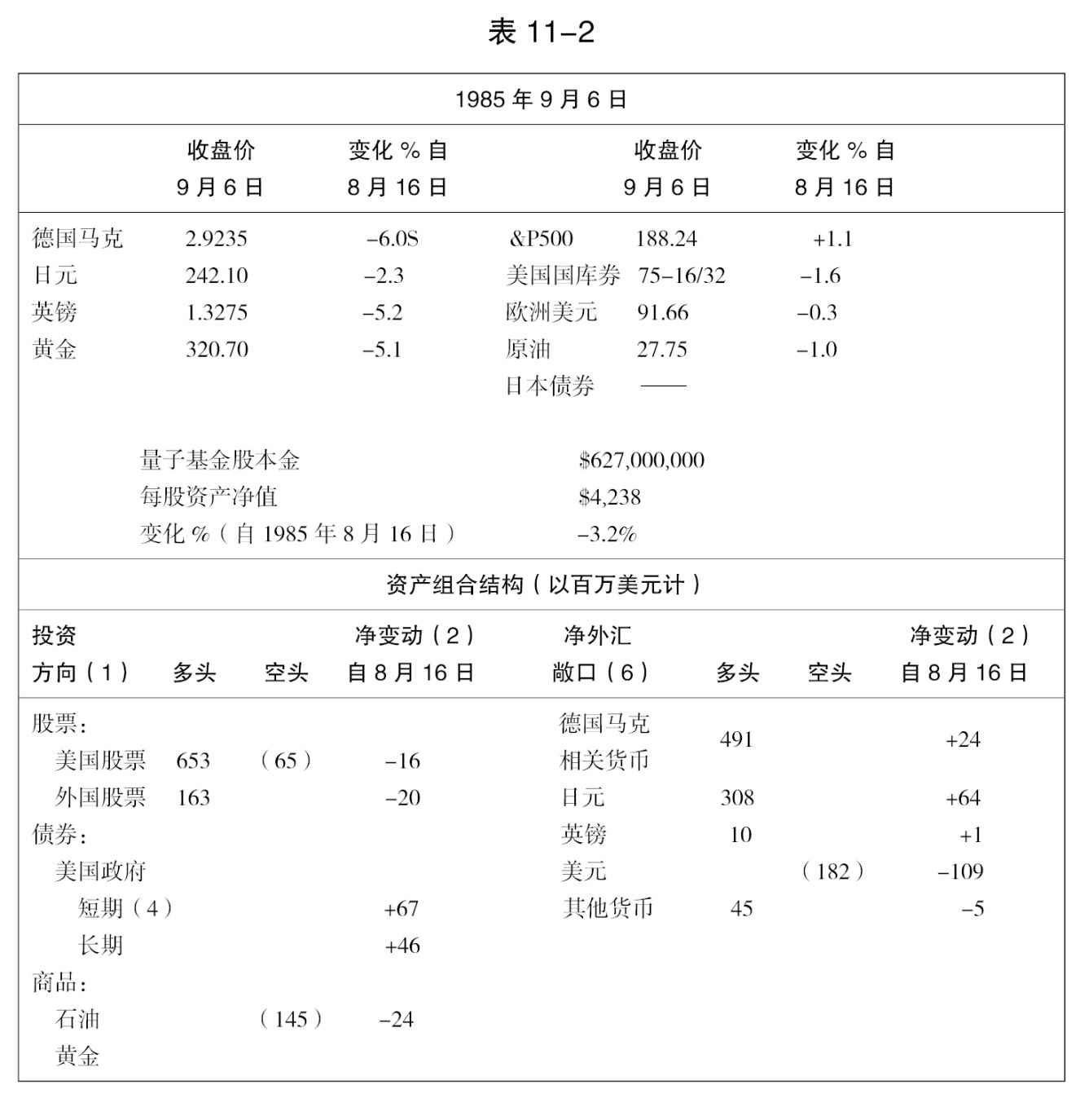

这种形势逆转局面的出现，是由于一系列标志经济突然加速的统计数字的公布。货币供应猛增。贸易赤字下降、就业数据改善，零售业业绩也增加了。在汽车公司提供信贷让步条件的头十天内，汽车销售量大幅上扬。证据显示：马儿毕竟还是喝水了。

我打算抗拒这些数据。如果深入研究这些数据，就一定可以找到其中的破绽。这里存在着一项事实：汽车销售量上升足以说明，汽车公司所采取的积极生产计划发挥了效用。进一步观察显示，几乎所有的就业增加均来自于汽车相关的产业。关键问题在于，消费者支出的整体情况如何？汽车销售量是否足以代表消费者行为？抑或其他领域的支出将减少而抵消了汽车销售量的增加？我们唯有等到时过境迁，才会恍然大悟。

暂时我仍坚持经济十分疲弱的看法。美元跌幅太小，不足以为制造业纾困。农业情况比以往更糟。建筑业虽然可以稍微带动经济—建筑业主要取决于利率与就业水准—但我认为，EPIC破产所代表的信用紧缩与抵押品价值下跌，将使建筑业受到压抑（注：EPIC是马里兰州公共储蓄银行的子公司Equity Planning Inc）。消费者负债过度，目前汽车销售量劲升，这将减少其未来的销售量。下个月1986年的新式汽车上市，经济的局面还会滑落到汽车公司以促销信贷条件强迫消费之前。

由于金融结构积弊甚深，联邦储备局不愿紧缩信用。如果美元的供给大于外国人所愿意吸收的程度，美元仍将恢复跌势—除非经济足够强劲，致使美联储引导紧缩信用。这又回归到同样的问题：经济的力道。

既然无法解决这一项问题，我只有接受市场的指示。德国马克似乎建立了一种形态，它包括了锐涨与重跌，然后回升到跌幅的一半再做盘整。如果形态继续有效，我们应该处于第二次突破的底部末端。该形态符合我对经济的看法。如果它遭到破坏，在进一步评估经济情境之前，我必须删减一半的外汇敞口。现在我的处境颇为头痛：如果预期正确，我将损失相当利润，因为我必须支付额外费用才能在上升的市场中建立敞口；而如果预期错误，则我所保留的一半敞口又将出现额外的亏损。这是我在错误的时机持有庞大敞口所必须支付的代价。

只要外汇头寸安全一些了，我就会考虑在下次政府债券发行时购入一些政府债券。因为真实利率又一次升到了不现实的水平，更何况沙特可能真的要增加石油产出。

关于长期形势的看法，我开始再度倾向于悲观。金融结构承受了更大的损伤，前面已经讲过了EPIC的故事；农场信贷系统（Farm Credit System）的问题也暴露在公众面前了；南非的清偿危机开了一个先例，下次再有类似事件发生时，银行会走得更远。尽管美国经济显示了强势的信号，可是金融机构比之几星期前要软弱得多。

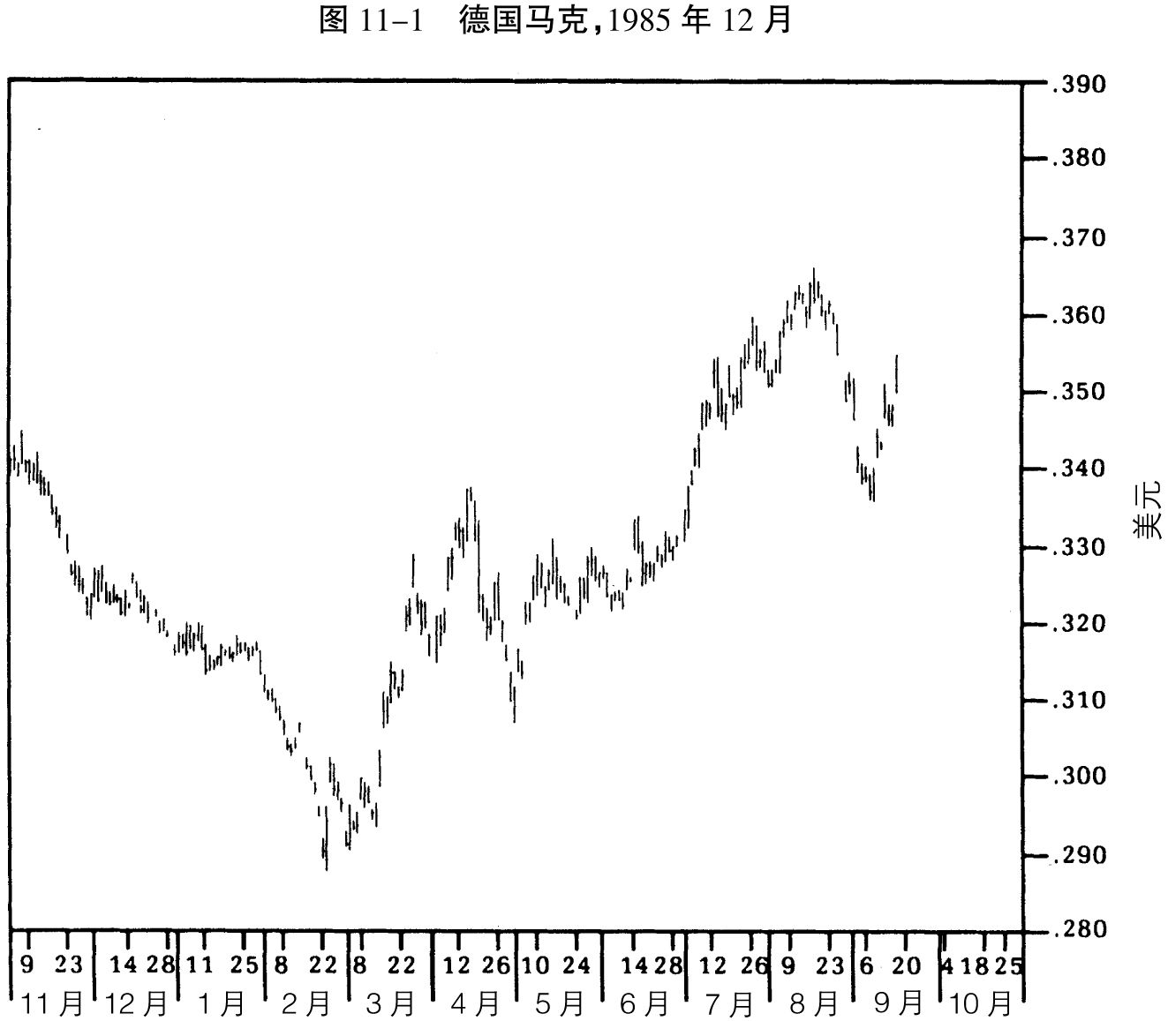

### 1985年9月28日 星期六

我们生活在一个激动人心的时代，上周日在广场旅馆举行的五国集团财政部长与中央银行行长的紧急会晤，开创了历史性的局面，它标志了从汇率自由浮动体制向管理浮动体制过渡的转变。读过我关于“外汇市场中的反身性”一章的读者都知道，这只是早晚的事，越早越好。

我总算能将外汇头寸保存至今，堪堪幸免于难。上周日五国集团财长会议之后，我赚得了平生最大的一笔。接着我全力以赴，在周日晚间继续购入日元（周一早段的香港市场），其后在上升的市场上不动如山。上一周的利润足以补偿近四年来外汇投机的全部亏损，尚且绰绰有余。总之，前途一片光明。

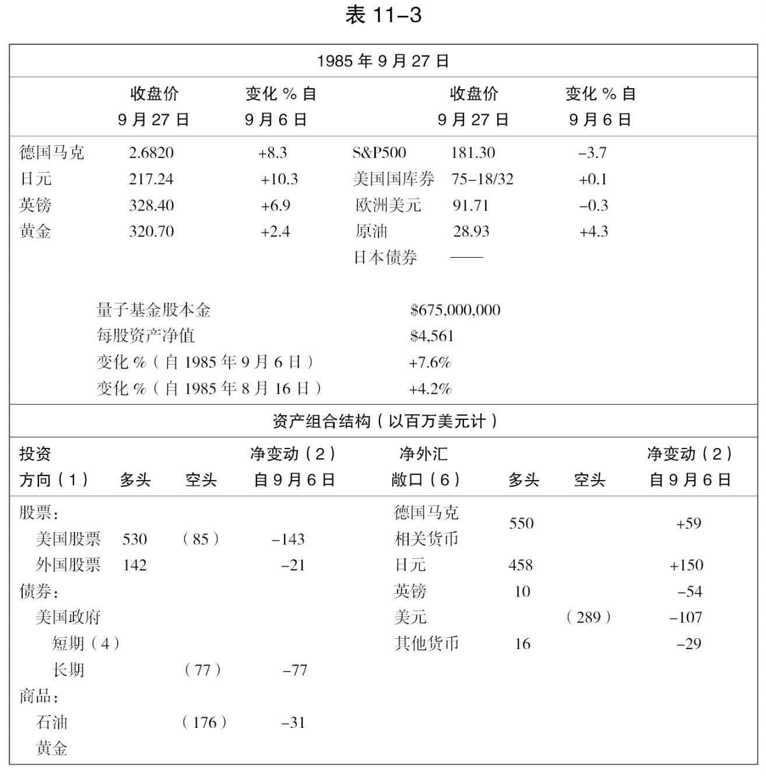

支撑我坚守外币头寸的，是股票市场的极为明显的疲弱表现。美元的强势取决于经济的表现，股票价格的下跌必然对消费者的消费心理和商界人士的投资信心产生重大影响。再说，如果衰退已经来临，那么抵押品的价值一定会下跌，而股票市场是最重要的抵押品陈列室。

德国马克的走向几乎完全没有遵循预想的模式，这让我的神经经受了一番考验。不过五国集团会晤之后，马克像预想的那样反弹了。令人高兴的是，反弹超过了预想的幅度。模式往往被一些历史性的进程所打破，而这次会议无疑就是其中的一个。

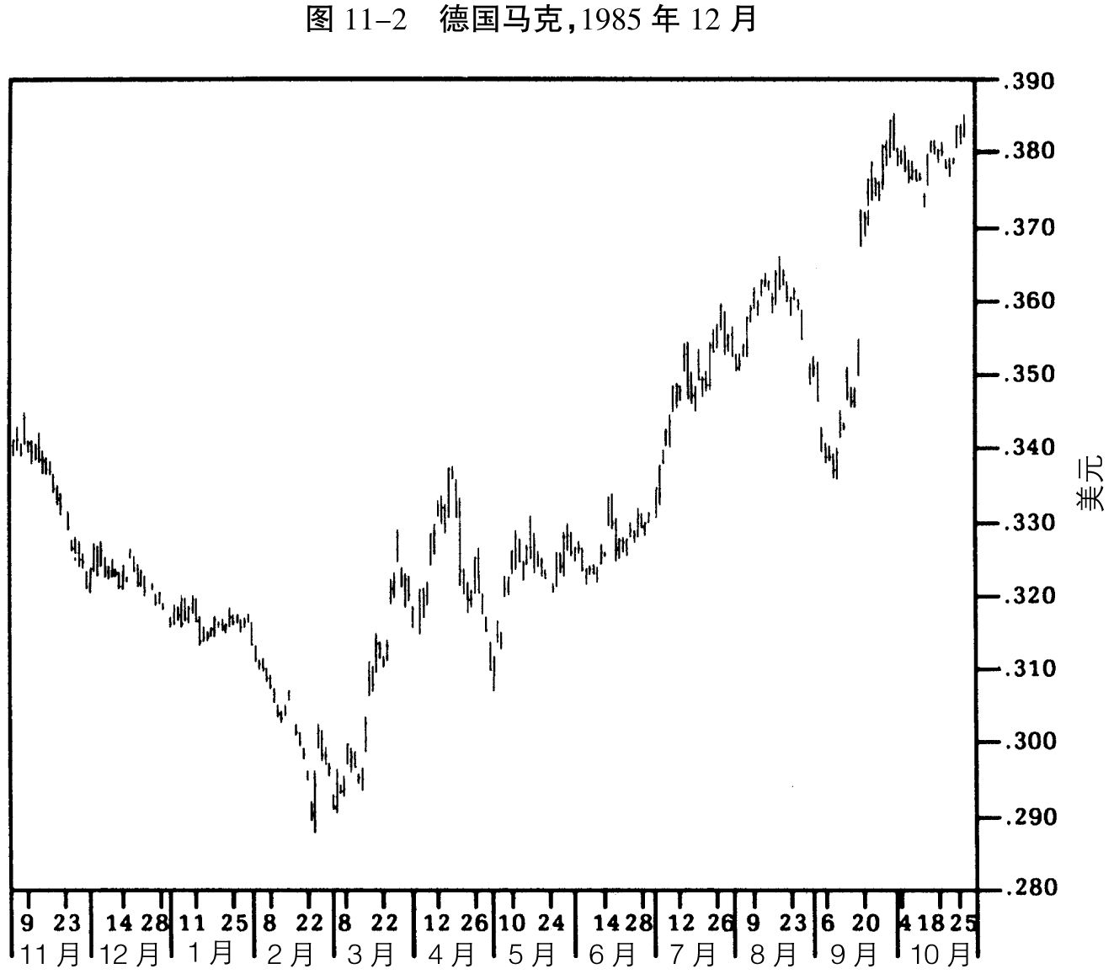

会议是由财政部发起的，联储局的介入相对迟一些，它的主要目的是缓解贸易保护主义者的压力。因为是紧急会晤，事先并无综合性对策出台。当然，通过了一份义务承诺书，政策则俟后出台。干预市场只能在短期内奏效，还需要其他手段的支持。在我看来，主要还是靠日本人来收拾局面。在日本，中央银行还有足够的声望和影响力，可以随心所欲地抬高日元汇价。要维持日元的高汇价，政府就必须降低税率或增加政府支出或两者并用，以挡住资本的外流，并在国内为储蓄找到更多的出路。同时，还必须采取重大步骤削减非关税进口壁垒。如果措施不力，日元的升值将难以维持。

欧洲货币就不同了，投机活动规模巨大，中央银行的影响要小得多。马克的反应比日元慢许多，这表明市场投机家以及流动资产持有者对新动态的可靠性心存疑虑。假使马克继续看好，那么上涨的势头恐怕就难以控制了。如果沃尔克在周日把主要精力放在讨论如何制止美元的贬值，而不是如何促使美元贬值，那是毫不奇怪的。

会议之后我集中精力于日元，因为它是贸易保护主义者最敏感的币种。但是，如果市场干预是成功的，那么我更倾向于保持马克的多头头寸。日元的升值将会比较理智，一般不会超过200∶1，而马克的估价则很可能大大超出实际而过分高估。最后，真正的好戏将在黄金市场上演，特别是在美国经济走入衰退的时候。

股票价格的表现比我想象的要差得多。五国集团会议之后，我购入了S&P指数，现在却不得不在亏损之中放弃这一头寸。总之，市场表现不祥。比之几个月前我做出预测的时候，抵押品的价格跌了很多。现在我确信，目前采取的各种措施将会来不及发挥作用，经济不可避免地要滑入衰退。同样可以确信的是，还会有新的举措接踵而至，就像保护主义者的压力在汇率领域中引发了变革一样，过高的实际利率在11月首脑会议必将促成缔结一项广泛的武器协定，导致国际关系的缓和。本来我对未来的6个月颇为担心，但是在具有首创性的积极政策实施后，我认为大循环的前景比以往任何时候都要乐观。总的来说，股票空头作为不大，尽管我急需流动资金并且多多益善。

我在石油上的空头头寸又开始跟我作对了。苏联削减了交货量，而喀格（Kargh）岛事实上退出了有效生产。我决定建立一个1月份的多头头寸，以锁住3月和4月的空头，现价与1月期货价贴水很多，继续持有未经保护的空头头寸的代价日益昂贵。在完成了1月份的揸单之后，我限制住了自己的亏损，但我还打算迟一些再重建这些空头头寸。

### 1985年10月20日 星期日

自周末以来，换句话说，自日本首相中曾根康弘访美以来，外汇市场上充满了关于官方即将采取措施的谣言。我对此持怀疑态度。事实上，我甚至还趁此机会减少了我的美元空头，打算到美国政府债券偿付期时再进一步增加美元空头。

自五国集团会议之后，财政部和白宫以及联邦储备局之间争吵不休，有些消息甚至已经透露了报界。政客们竭力鼓吹在外汇市场中进行“肮脏的干预”，而联邦储备局则坚持要对它售出的每一张美元进行消毒，也就是说，售出相同数额的国库券。政客们叫嚷，这种消过毒的干预从长期来看毫无用处，除非允许增加货币供应进行美元抛售，否则汇价不会下跌。沃尔克的回答是，不必如此大动干戈，美元汇价迟早要下跌。假使市面上充斥着美元，那就会演成难以驾驭的狂泻。同迫使美元贬值相比，沃尔克似乎更关注于如何防止美元汇价崩溃，站在他的立场上，我完全能够理解。

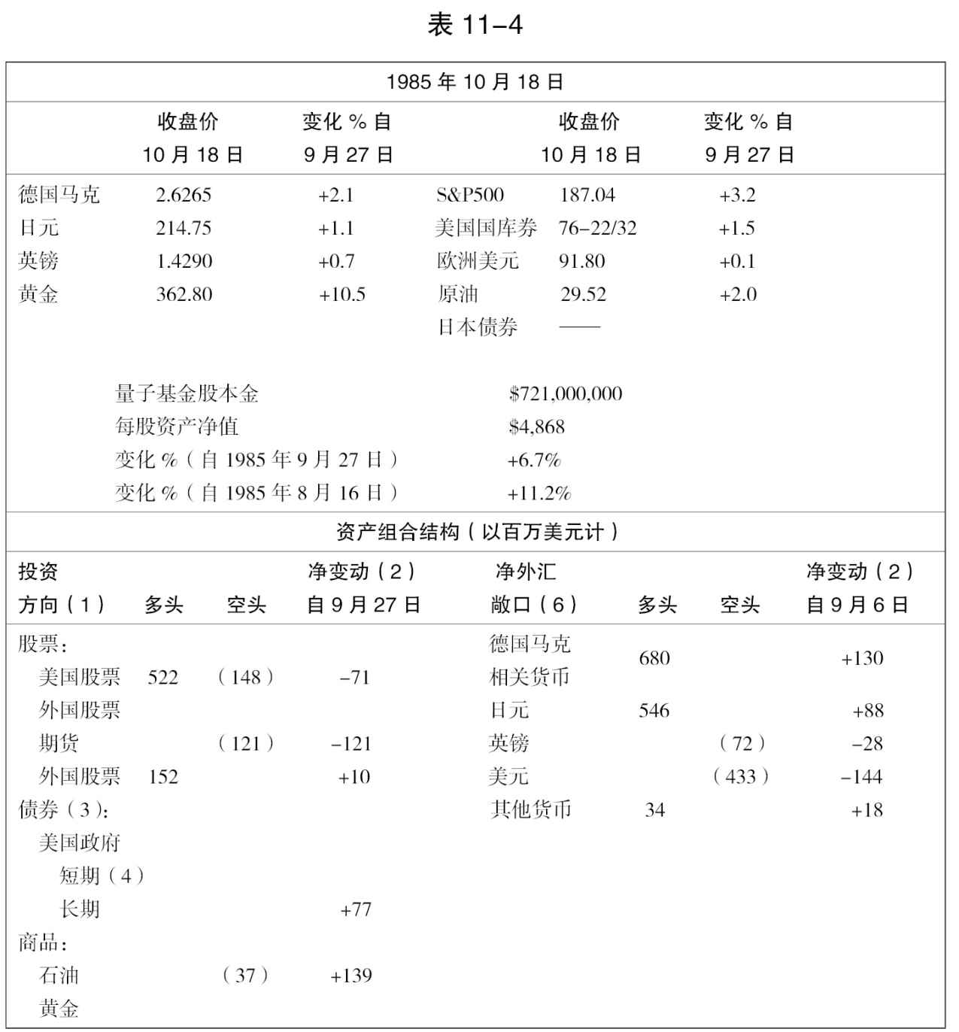

如果换了我的话，我就会千方百计保持利率的稳定直至国债偿付期结束，同时充分满足外国人用于购买政府证券的美元需求。在拍卖之后，则降低利率。这将保证拍卖的成功，同时又获得了充足的储备，在美元贬值太过火的时候随时可以投入使用。经济过分脆弱，利率和美元汇价都亟待调低。但把利率下调推迟到拍卖之后，我就可以在日后看来很划算的价格上进行抛售巨额的经过消毒的美元。

正是这一因素促使我下决心购入一些美元。市场也许会对利率了无动静感到失望，从而给联邦储备局以可乘之机高价抛售美元。那也就是我进一步增加美元空头的机会了。我同样有兴趣在偿还期内购入公债，除非它们那时涨得太高。在股票市场中我没有进行任何重大调整，但我已经削弱了多头头寸，增加了空头头寸，使得我的市场敞口呈现轻微的空头倾向，尽管在实际价值上多头头寸远远超过空头头寸。我正在增加的是得克萨斯银行和加利福尼亚银行的空头头寸。

### 1985年11月2日 星期六

时机选择不当。美元抛空一开始很顺利，然而出乎我和整个市场的预料，日本中央银行突然提高了短期利率。我认为这是五国集团会议计划的新开端，他们的计划是不仅直接干预汇市，而且通过利率的调整来影响汇率。于是，我大量购入日元。日元升势过去之后，我又买回了先前售出的马克。在这一交易中我蒙受了损失，但最终获得了我所希望的增加了的头寸。以今天的价格来说，我在机动中还获得了赢利。

顺势的敞口不太安全，因为易受短暂转势的伤害。回想起实验前期，一次转势的来临迫使我在错误的时机放弃了外币头寸。我之所以始终坚持加强我的敞口，是因为我确信转势的范围缩小了。关于自由浮动汇率体制我有一条经验，在转折点上，短期振荡达到最大，而后随着趋势的明朗减弱下去。这也正是眼前的情况。浮动汇率体制的寿终正寝也将进一步降低转势的风险。市场人士还没有意识到新的规则，他们的心理敞口额度还在受以前经历过的波动的影响。我也不例外，否则我早就达到今天的敞口额度了，在价格波动中的赢利也会大得多。当所有的参与者都适应了的时候，游戏的规则又会发生新的改变。如果行政当局能够很好地控制形势，外汇投机的回报率将逐渐地等同于风险水平。最终，投机者们会因为利润太少而退出，政府达到了他们的目的，那也就是我投机生涯的终结。

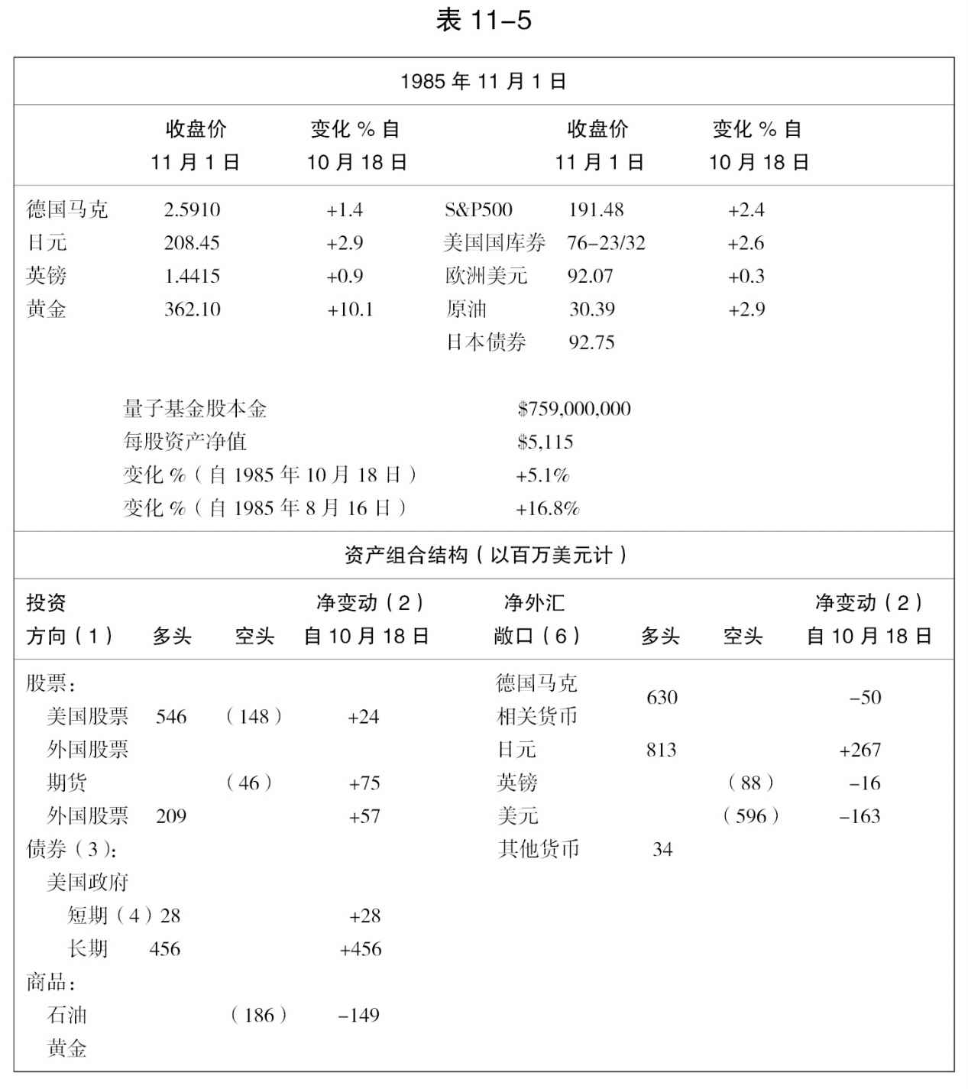

我还错过了一次债券波动的初期阶段。日本和德国提高了利率，后者幅度较小，市场意识到美国利率必然下调，于是债券看涨。我精心策划的在拍卖期购入债券的计划被占了先，我不得不尾追已经开动的车子并竭力爬上去占据一个位子。到目前为止，我已经以一个不太理想的价格建立了一半的头寸。我准备在11月进行的下一轮拍卖中把头寸扩大一倍，由于下面将要解释的原因，我还必须考虑加强在股票市场中的敞口。

这是一个很好的机会，要重新估量整个形势。围绕格拉姆—鲁德曼修正案（Gramm-Rudman Amendment）的争论已经清楚地表明，舆论倾向于削减预算赤字。格拉姆—鲁德曼修正案是个绝妙的发明，没有它总统就不可能削减那些动不得的项目。削减将在1986年选举期之后生效，众议院则更胜一筹，坚持从本财政年度即开始实行，还要求更大幅度地削减国防预算。参议院的修正版也许会有利于1986年选举中的共和党人，但是议会中的民主党人扭转了局势，他们取消了许多社会福利项目，同时迫使这一方案提前实施。白宫陷入了窘境：它必须压缩预算赤字为调低利率铺平道路，然而在1986年选举之前提高税率则无异于自杀。不过，还有一条脱身之计：在首脑会晤时，同苏联达成一定程度的和解以削减防务费用。这样既解决了预算问题，又可以使共和党人在1986年的选举中以和平使者的身份出现。里根是否青睐这个方案呢？我们还要拭目以待。

如果这一方案被接受了，我们就将进入一个极为繁荣昌盛的时期：低利率，低美元汇价，股票市场暴涨。由此而产生的热情将有助于经济的重新振兴，最近在汉城举行的世界银行年度会议上提出的贝克计划（Baker Plan）为重债务国渡过难关提供了一个可行的方案。企业合并的热潮将得到来自低利率的最后的推动，但最终还是会冷却下来，因为不断攀高的股票价格使得新的合并在经济上成为不可能。由于能够从公司的改组中获益，在一个有利得多的环境中，利润将会猛增，再加上业已发生的股权资本的收缩，股票价格的涨势将一发而不可收。最终，高涨的股市走向崩溃，不经济的合约纷纷破产，我们又将被国际债务问题所困扰。但股票价格在崩溃之前必然上扬，这也就是我现在考虑加强股票市场敞口的原因。决定命运的时刻就要到来。如果里根没能抓住这次机会，其后果将是严重的。我们正徘徊在衰退的边缘，为了避免信贷清偿危机，必须在调低利率的同时令美元贬值，即令如此，也许还要进行大规模的货币刺激以保证经济良性运行。从美元贬值到经济足以抗衡进口的竞争，这需要时间。在初期，价格上涨的预期心理会把国内需求引向进口商品，只有短期利率显著下调，再加上债券和股票价格的良好表现，才有可能及时扭转市场方向以避免一场衰退。如果格拉姆—鲁德曼修正案未能通过，债券市场将会感到失望，联邦储备局只好不情愿地大幅调低利率，而抵押品的贬值仍将继续。

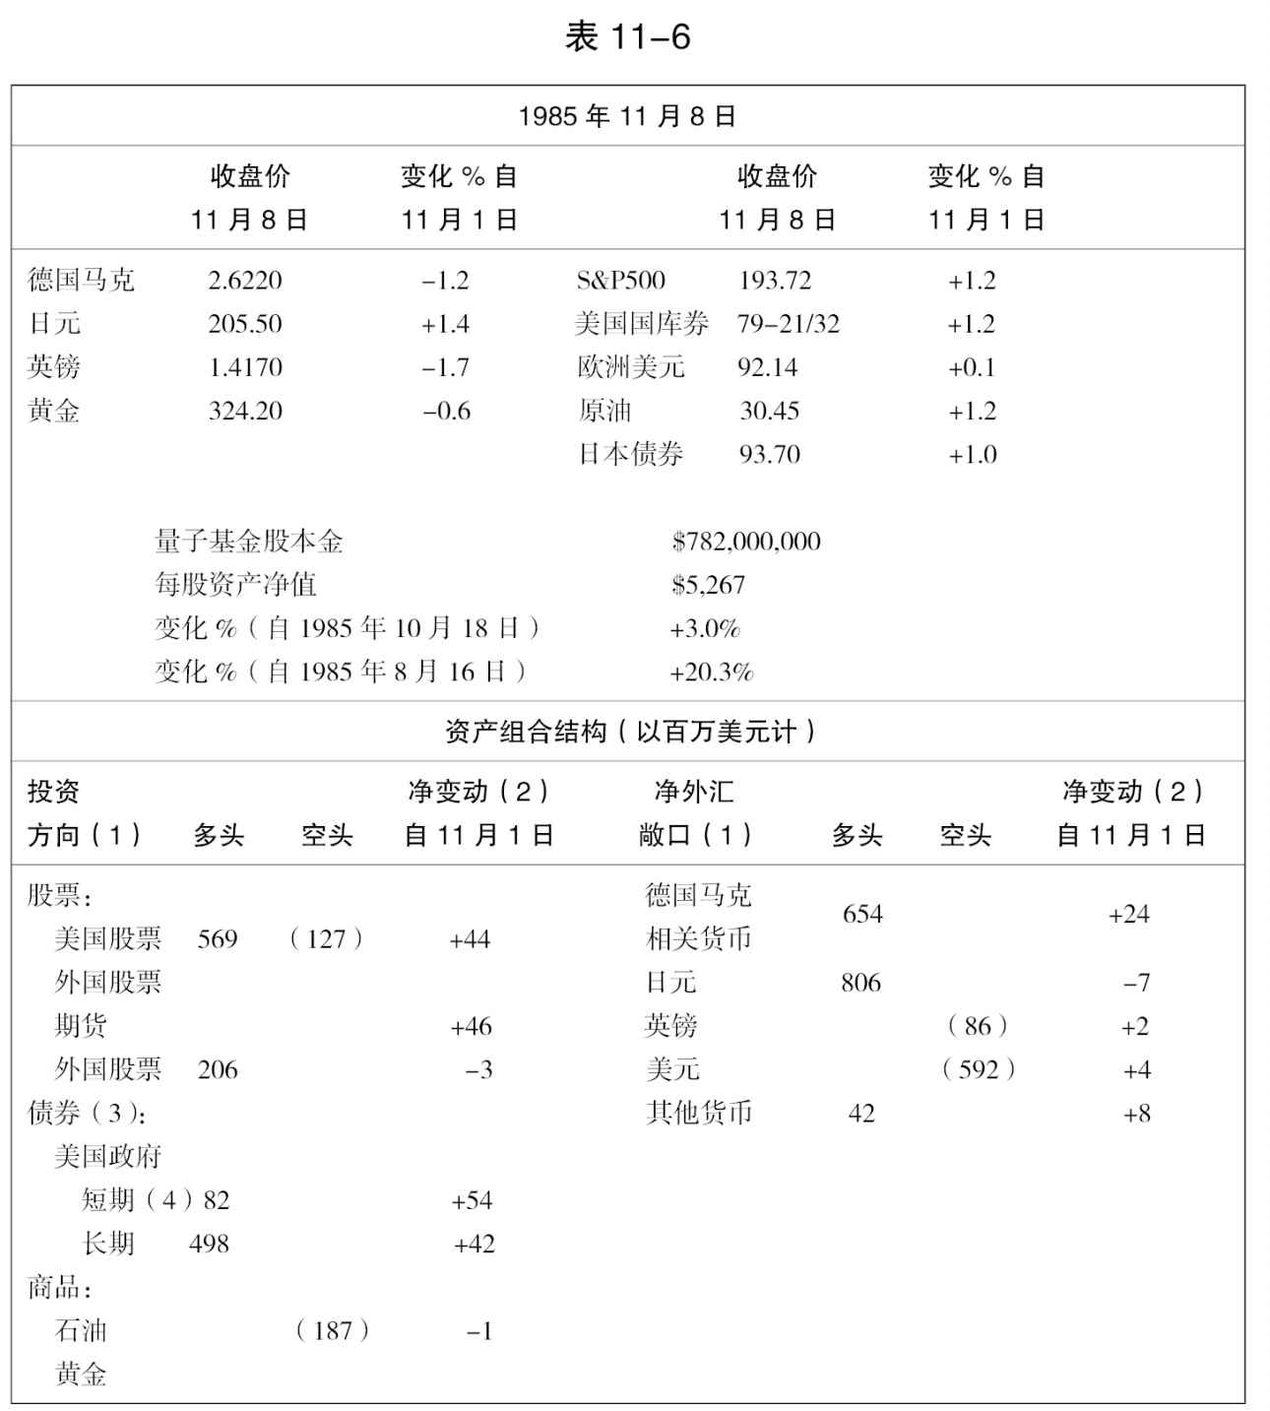

国际锡业协会（International Tin Council）的解体提供了关于抵押品贬值的极好说明。现在，欧佩克的解体也只不过是时间问题了。我正在加强1～3月交货期的石油空头头寸，出于同样的考虑，我也同时购入炼油厂的股票，因为石油超产会增加它们的边际收益。至于幕布揭开以后究竟会怎样，这就要看今后的两个星期了。首脑会晤定在11月19日，预算赤字问题必须在下一次拍卖之前予以解决。这就是为什么我先前决心等到拍卖时再将债券满仓。

### 1985年11月9日 星期六

在外汇市场上，我的观点正在经受考验。日元飚升后，在周四出现了大幅回落。据说星期五德国中央银行在马克2.60水平买美元，而在2.645水平又抛出了。鉴于前述关于汇市风险降低的结论，我对此安之若素。

平静的债券市场正酝酿着一次飙升。大量国库券期货的期权头寸将于下周五到期，如果期货价格超过80，我就打算卖出全部或部分手中的头寸，因为可以肯定市场是脆弱的。白宫不可能在11月19日首脑会晤前作出妥协，而民主党人肯定会利用他们的优势继续施加压力，这意味着下周左右将会出现僵局，一旦问题解决了，紧接着就会举行拍卖。我十分乐于自己能够在获利后退出，这使我在拍卖时能够处于强有力的位置。

股票市场也同样令人兴奋。背离依然存在，但周五时市场空前活跃。股票价格可能会伴随着债券价格的飚升而攀上一个短暂的高位，接下来就进入调整。我打算利用这个机会处理掉我的空头头寸，并准备建立多头头寸。如果调整没有出现，我会忍受亏损，处理掉空头头寸，一旦首脑会议成功，再在一个高一些的价位上建立多头头寸。

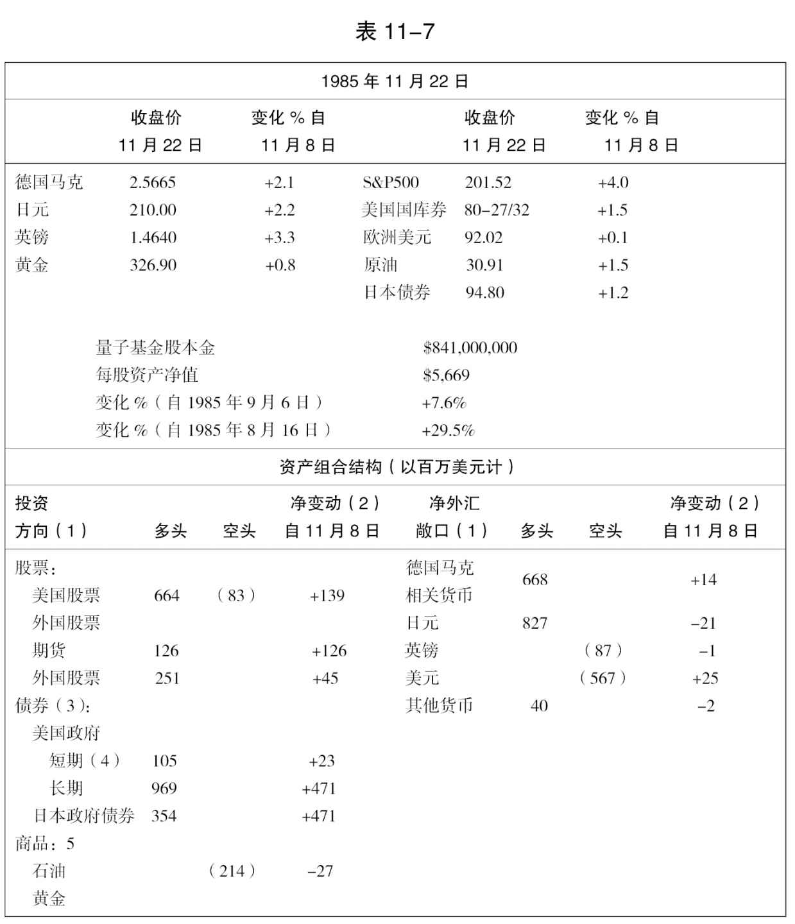

### 1985年11月23日 星期六

市场继续步步占先。股票与债券在首脑会议前双双出现了强劲的上涨，我所期待的在公债拍卖期间的购入机会并未出现，结果是我没有抛出债券，而是相反的加强了我的头寸。我还买入了一些股票指数期货，我不希望由于战术上的错误而失去一次战略机会。

在日本债券期货市场上我设立了一个很大的头寸，这是一个新的市场，并无可资借鉴的经验，但我的对手们经验更少。日本政府提高短期利率后，日本公债的期货市场崩盘了（从102跌到92）。经验告诉我，购入长期债券的最佳时机是在收益曲线调头（短期利率高于长期利率）的时候，这正是今天日本市场的表现。日本利率的提高可以肯定是短期的：五国集团希望激发全球范围内的经济活力而不是抑制它。美国利率调低后，其他主要工业国一定会做出相应反应，如果利率调低对货币汇率的冲击能够被消化，利率下调的幅度将大大超出今天的估计。我投注于日本，一如投注于美国，前者甚至更被看好。

我现在已经充分地投资于各个方向：股票、债券和外汇。如果没有施展计谋，或者这些计谋能够成功的话，我本来是可以在更好的价位上成交的—但重要的是我获得了所希望的敞口。我正在寻找机会从债券转向股票，不过我认为，不再增加敞口总额无疑是审慎而明智的。

事件的发展基本上不出我的预料。唯有格拉姆—鲁德曼修正案出了点麻烦，国会通过了为期一个月的赤字限额展期以使拍卖得以进行，至于格拉姆—鲁德曼修正案的命运则尚在未知之数。

首脑会晤的结果也正是我所期待的。我确信，美苏关系正经历剧烈的变动，双方都迫切需要削减防务费用，并且双方都可以从密切的合作中获益。机会就在眼前，里根总统把它牢牢地抓住了。他在星球大战问题上毫不退缩的立场，使他得以在开启东西方缓和大门的同时，能够避免受到向苏联出卖美国利益的指责。在这种情况下，格拉姆—鲁德曼修正案可以发挥积极的作用，不露声色地削减防务预算。最显眼的防务削减切块将是退休津贴—斯托克曼（Stockman）在离职前为此做了热情洋溢的辩护—而格拉姆—鲁德曼修正案也许正可以提供充分的理由。我期待着格拉姆—鲁德曼修正案的更为强硬的版本得以通过—更接近于白宫版而不是参议院版，因为形势同几星期前相比大不一样了，现在它已经不会对共和党人1986年的选举构成威胁了。

格拉姆—鲁德曼修正案法案通过之后，紧接着就会降低贴现率，这也是促使我目前进入最大限度的债券头寸的原因。我很清楚拍卖后市场也许会有些消化不良，但只要我的分析能够成立，那么债券的涨势还会持续。

贴现率调低后，我倾向于削减债券头寸，增加股票头寸。股票的上涨空间无疑要比债券大得多，如果经济能够重新振兴，到那时股票的收益将会远远超过债券；如果经济依然停滞，短期利率的下调幅度将大大超出目前的估计，但由于美元同时走低，收益曲线将会陡降。不要忘了，缓和意味着美元对欧洲货币的行情看跌，如果还想留在债券市场，那就应该站在空头一方。

股票市场恐怕已经到了暴涨的边缘。工业企业深受价格不振和需求不振的双重压迫，这种不利的环境已经促使美国公司进入了大规模的改组。许多公司被接管合并或是杠杆收购  [27]  。幸存者们个个束紧了腰带，卖掉亏损的分支机构，压缩日常开支，生产能力减大于增，市场份额日益集中在少数企业手中，相对低廉的美元已经开始缓解价格的压力：市场需求只要略有好转，就会直接带来净利。低利率、低通货膨胀率相结合，给企业提供了较高的收益水平，工业股经过了一段时间的贴水抛售后又将进入新的升水时期。然而在此之前，我们还会经历一次接管合并的浪潮，这是由于调低利率所引发的。

### 第一阶段的终结：12/8/1985 星期日

现在也许是结束历时实验的恰当时机。我已经在各个市场上都承担了最大限度的敞口，同时我也宣布了自己的打算：小心谨慎地将债券头寸逐渐转向股票。目前，相当大一部分的股票市场敞口采取了指数期货的形式。随着时间的推移，我将试图发展个股投资的概念，它们对基金成就的贡献也将日渐增大。有关这方面投资活动的详细叙述，将使我们过于远离本次实验的主题：预测大循环的前景。我会继续我的预测式日记，但它的目的不再是构筑预言而是为了对照控制，换句话说，从现在起我将“冻结”有关大循环前景的预期，将它付诸实际进程的检验。当然，有合适的机会我还要不断地调整手中的证券。

关于即将发生的事件的轮廓，我从未像今天这样有充分的把握，这一点，从我的仓位就可以看出。在实验开始的时候，我曾经说过，关于长期的走势，我的水晶球还是模糊的。经过这段实验之后，情况已经大不一样了，我已经获得了相对清晰的远期图景，这一图景同实验开始时那种众口一词的尝试性的见解已经拉开了很大一段距离。我看出大循环不过是一种权宜之计，它所蕴含的内部矛盾最终会暴露出它的虚幻性。我的推测是这样的：被大循环成功地回避了的问题，将在它崩溃之后重新出现，并且更加突出。显然，大循环构成了信贷扩张期的人为延伸，而美国政府则扮演了“最后的借款者”的角色。当大循环不再能够吸引更多的外国资本的时候，经济刺激的最后一个引擎遂告熄火，接下来的信贷紧缩将造成不可收拾的局面，如果货币供应没有一个巨大的增长，债务负担将会是难以承受的，而随着供应量的剧增，美元的跌势将如自由落体一般无法遏制。

另一项方案的轮廓逐渐清晰起来，也许它能够成功地缓解大循环的过热要素，而同时又不至于令我们陷入恶性循环。这一方案包括两个部分：在国内，从财政刺激转向货币刺激；在国际上，则利用合作关系控制美元的跌势。新的繁荣局面几乎同大循环正好相反：疲软的美元和低调的经济，伴以低水平的预算和贸易赤字，还有，最为重要的是低利率。疲软的美元将有助于价格的快速上涨，使实际利率的变动更为显著。下跌的实际利率，再加上出口，也许会使经济有一个回升，这将替代预算赤字成为经济发展的主要驱动力。上升的价格有助于抵消抵押品价值的进一步贬值，也有助于防止自我加强的通货紧缩过程的发生，同时，经济政策的协调将有能力把美元的贬值控制在适当的范围内，从而也排除了自我加强的通货膨胀的可能性。其结果将是一种自布雷顿森林体系解体以来我们从未经验过的高度稳定。

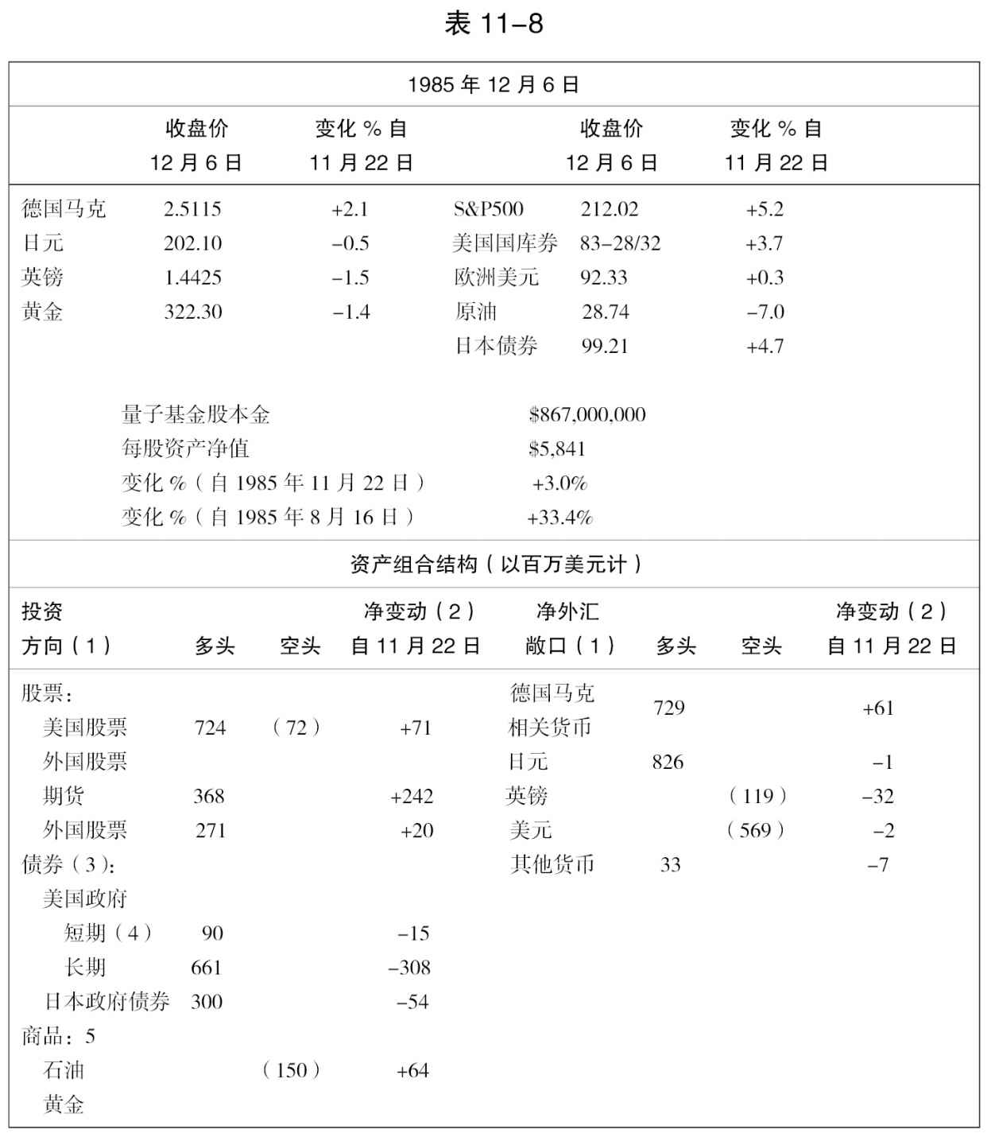

使用前面引入的符号，我们可以勾画出新近发生事件的主要联系，见下图：

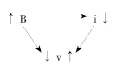

这张图比之大循环的那张要简单得多，因为汇率已经稳定了。利率下调的程度取决于刺激的力度，这种刺激应该能够遏制经济滑入衰退。

尽管新的繁荣局面只不过是大循环的反面，它们之间的根本差异还是应当予以澄清的：新局面是相互协调的经济政策精心安排的成果，而大循环则是相互矛盾的经济政策的无意识的产物。大循环在发展到过热和成熟以至于走向逆转之前是自律增长型的，它的逆转也将是自我强化的，直到它被置于审慎的控制之下为止。控制的机制首先是汇率管制，而第二步则是财政政策与货币政策的协调。

协调的经济政策的出台，使得我在实验的中途改变了自己对大循环的预期。对这种政策出台的可能性，我已经有所准备，在这里应该强调指出的是两届里根政府的不同点。在为期三个月的实验过程中，一些历史性的事件出现了，它们将仅仅是可能性的东西转变成为现实：五国集团会议、贝克的汉城讲话、格拉姆—鲁德曼修正案以及日内瓦美苏首脑会谈。

如果说新的经济政策导向有什么能够打动人心的地方，那是因为作为构成成分的实际的经济政策尚未形成。五国集团会议只不过是一个贯彻协作汇率政策的委员会，它没有说明这究竟是一个什么样的政策；贝克国际债务计划与其说是一份计划，毋宁说是关于拟定这种计划的必要性的宣言；美苏首脑会谈也许标志着两大超级大国间新型关系的开端，但它并没有产生具体的成果；而格拉姆—鲁德曼修正案的命运此刻尚在未定之数。

实际的政策还有待于制定。它们将走得多远？这部分地取决于政策制定者们的远见卓识，但主要还是取决于必然性的压力。在这里，必然性被界定为保持金融与贸易系统完整的要求，或者说，防止信贷崩溃和遏制贸易保护主义。这一界定相当雅致，它并没有排除个别违约或贸易约束特例的可能性，问题的关键在于，违约也好，保护主义也好，政策的界限在于不让它们达到进入自我加强过程的临界点。

现在还远远不能做任何保证，以往的经验并不令人鼓舞，一次多少有些类似的情况曾导致20世纪30年代的信贷与国际贸易大崩溃。前车之鉴犹在，至今令人谈虎色变。然而惟其如此，重蹈覆辙的可能性也就会小得多。关于某些政策目标已经达成了共识：美元在调控下的贬值以及协调的减息，在另一些政策方面则迄今未形成一致见解：如何削减预算赤字，如何刺激债务国经济的发展，甚至在达成共识的目标上也难于采取一致行动。例如，由于美国政府未能按期解决预算赤字问题，日本被迫提高了利率，更不必说那些共同目标尚告阙如的领域了，这又怎么能指望人们对行动的协调性抱有信心呢？

显然，形势绝非毫无风险，而且，我们还会看到，险情将在短期内达到最大。不过风险愈高，知之愈深，则对必要措施的出台也应更有信心。并非仅我一人作如是想，整个金融市场已经把新政策的启动作为确定不移的事实接受下来了。债券与股票价格的上扬在两个方面是有益的：它可以鼓励行政当局继续他们已经开始的行动，同时它也能增加成功的机会。譬如说，债券市场的强劲扩大了联邦储备局在采取减息行动时的自由度，这是一个反身性的过程，经济政策与金融市场彼此相互支持。

金融市场的积极反应赋予我勇气，以承担如此巨额的市场敞口。回想起外汇市场的情景，当转势尚不明朗时，我犹豫不决，而当市场的表现同我的判断背道而驰的时候，我几乎差一点就要砍掉手中的头寸，形势之险真可谓千钧一发。说起来，历时实验的形式在当时起了很大的作用，它帮助我清楚地看到自己的观点是怎样形成的，这大大地增强了我的信心。市场上的成功，进一步加强了我对自己预测事件进程能力的信心。1985年，量子基金创下了纪录：年增值超过100%，这无疑是令人振奋的。我必须小心从事，应用反身性的概念来预测未来，这一做法本身也是一个反身性的过程，高度的成功也许是严重挫折的预兆。从实验过程中可以清楚地看到，我的洞察力还是不完备的，还必须服从实际过程的修正。如果我逐渐地过分倚重自己对长期形势的看法—或者更糟，将它们公之于众—那无异于自掘坟墓，这是一种我希望能够加以避免的危险。当我们控制了实验之后，再来看看我现在的游戏计划还能剩下多少，这无疑将是饶有趣味的。

应该说，在这一重要关头，持有巨额的市场敞口，较之预测、跟踪正在拟定中的政策，其风险要小得多。以稳定世界经济为己任的尝试，仅仅这一事实本身就足以让金融市场振奋不已了。即令人们会逐渐失望，但失败的显形总要有个过程，也就是说，需要时间，尝试协调政策的举措本身就足以把目前的好势头维持下去。至于最后的结果究竟怎样，那完全是另一回事。没有任何人可以保证市场的期待将会得到满足。我必须当心，不要让我对牛市的信心影响到自己在现实世界中的判断力。我近来在市场中陷入过深，以至于很难保持客观观察事物之间相互联系的能力。

我试图从两个不同的角度来估测大循环的前景：一方面要澄清当前市场兴旺所体现的那种“命题”，并估测其成功的机会，在另一方面，则是试图把当前的形势纳入我一直在努力构造着的关于信贷扩张与信贷紧缩的理论框架之中。两种方法都引入了反身性的概念，但前者集中于金融市场固有的反身性，后者则致力于探究信贷与抵押品价值之间的反身相关性。当然，第一种方法的把握要大得多。

我确信，市场已经转向这样的观点：认为经济极度疲软，通货膨胀不复存在。初夏时循环性股票的短暂反弹已经渐趋淡静，当时所达到的高位迄今仍未突破。那次反弹是由于市场错误地认为经济回升在即而引发的，并且其范围十分狭窄，循环性股票一枝独秀，其他个股则处于下挫行情。紧接着的就是股票市场的全面下挫，只是靠了接管合并和股票回购行动才多少缓和了严重的形势。商品市场的价格也创下了新低，而且至今还拖着复苏的后腿，特别是货币相关金属，表现极其虚弱。

最近的股票市场反弹，比之此前的循环性股票的短期行情，其基础无疑要宽阔得多：美元疲软引导于前，债券反弹支撑于后。显然，市场并没有把经济的疲软放在心上。至于将来市场的情况是否会趋于恶化，则仍是一个悬而未决的问题。尽管在排除衰退的问题上经济学家们的看法几乎完全一致，然而股票和债券市场的表现仿佛已经大功告成了似的：股票价格的上涨是因为投资者的“目光越过了山谷”。也许去年经济增长速度的下降可以作为衰退的对等现象，否则经济实力还会进一步衰弱下去。不论怎样说，这种市场表现都是极不正常的，令投资者们惊诧不已，通常标志股票市场转势的技术指标无一出现。11月27日《华尔街日报》的社论标题为“不可思议的反弹”，市场的迷惑与疑虑于此可见一斑。

战后历次衰退都是以联邦储备局紧缩通货为起点，然后就是收益曲线在某一点处调头，逆收益率曲线成为1982年夏季市场反弹的先兆，不过这次我们始终没有看到收益曲线调头，这样一来，有关当前市场表现的解释就只能另辟蹊径了。这时候就用得着第二种方法了，也就是我关于信贷紧缩的假说。

读者也许还记得，我曾预设过贷款行为与作为担保的抵押品价值之间的反身性关联，这是贷款安全性的必然要求。新的贷款净额有助于加强债务人的偿债能力，但随着待偿还债务的增加，新贷款中用于偿债的比例日益升高，要想保持刺激的效果，贷款规模将不得不以指数形式增长，最终，贷款增长的步伐将被迫放慢，这对抵押品的价值产生了极为消极的影响。如果抵押品已经完全用尽了，那么其价值的下跌将突然加剧贷款的清算要求，从而呈现出典型的繁荣/萧条的序列节律。

应用这一模型，我认为，战后的信贷扩张已经走完了它的历程，现在，就经济的实际状况而言，我们正处于信贷紧缩的时代。战后历次衰退都发生在值贷扩张阶段，这也就是为什么它们总是由通货紧缩而引发。如今我们正处于紧缩阶段，无需迫使经济减速，在缺乏新的刺激的情况下，诸如预算赤字的扩大，抵押品价值的下跌等因素将起到同样的作用。

问题在于实际情况并不像我所操作的模型那样简单，尤其是，从信贷扩张向信贷紧缩的转化并非发生在某一特定时点上。因为这样会导致突然的国内混乱，各国政府必定会坚决制止这类情况的出现。官方的干预使问题复杂化了，转变并不是在某一时点上发生，信贷结构中的不同部分其转折的发生时间各有不同，要确定我们在信贷循环中的位置，就必须分解这一过程，并分别考虑信贷构成中的主要成分。

运用这一方法可以得出如下结论：以1982年为重债务国的转折点，1984年为美国金融机构的转折点，而1986年则是美国预算赤字的转折点。不发达国家的紧缩很可能在1984年达到了顶点，调整过程在很大程度上导致了基本商品的超量供应。美国银行及储蓄与贷款机构采取的调整措施，也只是在最近才开始对作为抵押物不动产、土地、船舶以及石油业中产生出影响。预算赤字的削减则至今尚未显示效果，可以预计，减息会抵消其不利影响。在这个拼板游戏中，还有两个重要板块需要嵌放妥帖：合并热潮与消费支出。

杠杆收购以及其他的诸多合并形式是信贷消费的大户，但它们只是试图生成相应数量的流动资产。从表面上看，它们似乎属于信贷扩张那一块，但实际上它们应纳入信贷循环中的衰退板块。它们增加了债务余额却未能刺激经济的发展。大量的现金不是用于购置有形资产而是用于偿还债务，财产的出让加剧抵押品的贬值，垃圾债券的兜售令收益曲线走势陡峭，总起来说，其效果更多地体现为抑制而不是刺激。

消费支出是一项巨大的未知数。近几年来，消费债务增长极快，而还款期限则伸展到最大限度。直到最近，房屋的定金可以低达5%，而汽车贷款的还款期竟长达五年。1985年中，消费贷款的拖欠率显著上升，只不过由于同期的减息以及美元贬值等因素才缓解了紧张的形势。对于这些进展而言，其作用是否仅限于遏制违约问题呢？抑或它们将刺激新的需求？这是关涉近期经济动向的最关键的问题。

假使消费支出依然保持停滞状态，那么股票与债券的牛市市场将表现出极大的韧性，事实上，这将有可能是有史以来最为强劲的牛市市场。国内储蓄率的提高将抵消外国资本输入的减少，从而使得在美元贬值的情况下的减息成可能，而股票市场将同时得益于此二者，低利率将提高给定收入水平的价值。由于减轻了进口商品带给国内产品的价格压力，美元的贬值将提高收入水平本身。在经济的停滞过程中，劳务支出将保持低水平；在恶劣的经济形势和公司合并的威胁下，管理部门已经重新配置了资本，压缩了日常开支，当形势开始好转时，利润几乎直接等于利润净额。随着利率的调低，还会出现最后一次公司合并和杠杆收购的热潮，在此过程中，交易价格无疑将会偏高，不过近来的一些事件改善了以往那些购置行为的生存环境，与此同时，那些在签订时即已不可靠的合约如今看起来也稳健多了，最后，股票价格的上涨将使杠杆收购成为不经济的举措，合并行为也将渐趋消失，这对经济的真实增长将起到十分积极的作用，因为它加强了有形资产投资的吸引力，从而在刺激了需求的同时也刺激了供给。如果真的能够做到这一点，那我们的经济将比以往健康得多。这种繁荣也许最终会失控，令我们陷入一场空前的大崩溃。但不管怎么说，在此之前股票价格将会有巨幅上涨，这也就是现在购入股票的根据。

另一方面，如果消费支出在低利率的推动下真的有所增长，那么金融市场的繁荣将只能是昙花一现，而经济的实际发展将遵循那种以英国为样板的“走走停停”模式。由于国内储蓄与投资不足，信贷与消费的超额部分只能来自国外，结果是重犯大循环末期的那种流行病。要么置国内经济于不顾，提高利率重新启动大循环，要么增发货币，结果是启动一场反方向的恶性循环。

现实的情况只能是介于这些极端之间，这可难住了我，因为这些极端构成了几乎无限多的可能性。同实验开始时相比，我在预测消费者行为方面并无新的进展，我所能做的仅限于评估各种可能性的不同后果。

可以看出，一段时期内消费支出的低姿态，对于过热信贷中两个主要方面的调整都是极为有利的。股票价格的上涨对于合并热潮无异釜底抽薪，消费者的负债过度现象，也将随着储蓄率的提高以及贷款条件的日益苛刻而得到修正。不久之后，一种更加平衡的经济增长环境就会走向成熟。

市场风险将在修正以往过热要素的过程中达到最大，而现在正是这种时候。一些小规模的灾难已然发生，继EPIC垮台之后，在不动产贷款的竞技场上又有了一些新的牺牲品。联邦储蓄与贷款保险公司和农场信贷系统的灾难已昭然若揭；国际锡业协会无法履行自己的职责，伦敦金属交易所的锡交易已经暂停，金属交易商们纷纷歇业；在日本，最大的海运公司破产了；就在最近，新加坡股票交易所还一度被迫中断交易好几天。很明显，这一切远未结束。我们至少还面临着两重冲击，其来势之猛大大超出我们以往的经验。一重来自石油，另一重来自国际债务危机。

石油价格的崩溃只是时间问题。一旦下跌开始，那就不可能按它自己的意愿加以控制了。绝大多数国家的石油供应曲线是违背常情的，油价越低，他们就越要增加销售以满足其收入需求。仅就其本身而论，油价将暂时跌至一个闻所未闻的数字。但这不是一个单纯的问题，当油价低于22美元时，我们就必须对国内的产油业进行保护。否则，全行业的损失将超出银行界自我消化能力的极限。可以想象，某种程度的保护措施也许会扩展到墨西哥和加拿大，我只是疑惑谁会来保护北海油田的生产商，这将是欧共体的一大难题，它的解决方式将关系到欧洲共同市场的前途。

国际债务危机的阴影并未消散。事实上，不发达国家的债务仍在增长，尽管一些国家已经改善了它们的负债比。消极的资金转移很可能在1984年达到了顶点，由于债务国坚持通货再膨胀以刺激经济的发展，消极资金转移的势头已经开始减小。与此同时，债权国家之间的协调却有所削弱，特别值得一提的是南非的挤兑风潮，它在美国和欧洲的银行之间打入了一个楔子。在美国金融界，中央银行与地方银行之间分歧重重，贝克计划只是表明了对存在着的问题的觉悟，距离问题的解决还差得很远，除非找出一劳永逸的解决方法，否则这一系统就会风雨飘摇，永无宁日，尽管我们还不能肯定地说下一次意外事件是否会发生。现在，银行系统已经足够坚强，可以承受一次单一事件的冲击，然而问题的严重性在于，存在着多重复合冲击同时爆发的危险。

随着股市在繁荣中积聚着自己的力量，第三种危险逐渐发展起来了，即股市崩溃的危险。在目前阶段，场内人士对于现存的各种问题还颇为清醒，他们的投资策略也相应的非常注意流动性，然而股市繁荣的本性在于，它必定要吸纳日益增长的信贷资金。如果正当场内人士过分投入之际，突然爆发金融危机，那么在保证金清算的压力下，股票市场将分崩离析。当然，现在离那个阶段还很远：如果在目前爆发一次突然的金融震荡，比方说，又一家银行倒闭了，这将导致股价的短暂而猛烈的下跌，不过股市还有能力复苏。股票的牛市市场在其发展过程中将不断地为类似事件所打断，直至场内人士对此习以为常，无所畏惧，那也就是我们将要面对崩溃的时刻了。

金融系统经历了严峻的考验，这种考验至今尚未结束。必须承认的事实是，这个系统生存下来了，而最近在经济管制方面所发生的变化也增加了它继续生存的机会。信贷紧缩的过程一帆风顺，没有发生经济风暴，尽管其代价是低速增长期的延长。

低速增长，从它的字面含义来看，并不能令人满意，但它非常接近于目前行政当局的政策目标。人们早已认识到，充分利用商品与服务的经济环境，比之资源充分利用型的经济环境能够给资本所有者带来更多的收益。这不光是因为国民生产增值的部分中归于资本所有者的份额有所增长，同时也是因为企业家在经营中享有了更为充分的自由，这无疑正是我们今天所处的形势。政府的权力掌握在笃信企业自由经营者的手中，他们鼓励企业最大限度地甚至超额地运用这种权力。

顺便说一下，日本人也发现了自己的利益之所在，出于各种不同的理由，它所控制的经济增长速度明显地低于它的潜力。日本希望能够成为当今的世界巨头，达到这一目标的途径并不在于促进国内消费，而在于保持国内的高储蓄率。这些储蓄首先可以用于在国内扩大生产能力，其次则用于购置海外资产。日本已经屈服于美国的压力，提高了它的币值，但其国内政策的调整将仅仅以维持日元的汇价为限。

认定经济增长仍将缓慢进行的最有力的理由之一，是因为这一态势符合两大主导国家的政策目标，由此，则大循环的辉煌灿烂的前景将足以称得上是资本主义的黄金时代。

很难相信资本主义的黄金时代还会重现，毕竟，绝对不受限制的自由经营曾经在以往产生过极为严重的后果。难道我们还想重蹈覆辙吗？希望不至于此。也许我们已经从过去的错误中学到了一些东西。

自由市场体系的致命弱点在于它与生俱来的不稳定性。所谓市场自律的信念只不过是头脑简单者的误解。幸运的是，贝克国务卿认识到了这一点，自他迁职财政部之后，行政当局已经开始在经济生活中发挥积极的导向作用。我们已经走到了资本主义黄金时代的大门口，这当然不是什么自由放任政策的功劳，它只能是协调的经济政策的产物，这些精心构制的政策足以抵制自由市场体系的狂热性，由此也可以看出，我们在多大程度上成功地吸取了自己以往的经验教训。

无论如何，在新的黄金时代中，利益的分配将是极其不均衡的。成功者与失败者的差别依然很大，这也正是资本主义的本性。许多大的企业集团，诸如金融、技术、服务以及国防产业，将会兴旺发达，而其他的那些，诸如过时的工业、农业和福利行业，则不可避免地要走向衰落。财富从金融交易中产生出来，股东们对企业的控制达到近50年来的最高点；同时，破产也达到了近50年来的最高水平，不论在数量上还是在规模上。债务国家的经济在萧条中苦苦挣扎，在非洲，整整一个大陆在忍饥受饿，与此同时，中国正在开足马力驶向自由市场体制，在同一航道上，苏联也已生火待发，尽管它的动作要谨慎得多。

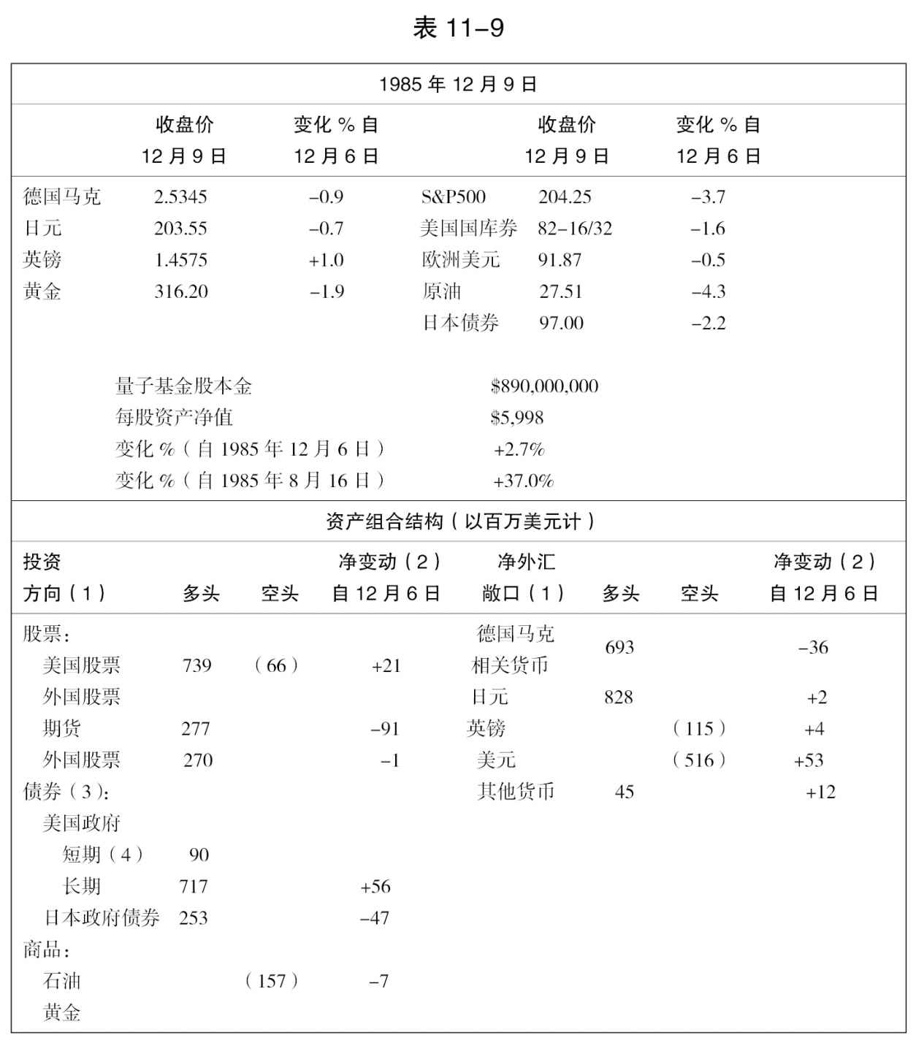

在达到其目标方面，里根政府何以能够如此成功，这是一个颇有吸引力的问题。从任何一种意义上讲，民主党人都是输家，这可以从下面的事实中得到证明：在国会中，居然是民主党人在推进保护主义，而要玩起证明谁是赢家这种把戏来，里根总统的天赋当然是无与伦比的。不过，市场行情的改善是以基础现实状况的显著恶化为代价的，从我们的国家债务水平中就可以看出这一点。

坦白地讲，我对复苏了的资本主义的生命力感到吃惊。以前我只把大循环看成短暂的权宜之计，以为它是注定要破产的。如今眼看着它被一种新的繁荣所替代，这种繁荣足以称得上是资本主义的黄金时代，我不得不承认这一体制的适应能力与生存能力之顽强。剩下的问题就要看决策者们能否遏制它的弱点：金融市场固有的不稳定性以及由此而导致的种种不幸。

### 结束语：1985年12月9日 星期一 夜

我已决定将由债券转向股票的时间表予以提前：这部分地是因为“百年不遇牛市市场”的前景，更多地也是出于实际的考虑。贴现率的降低未必能即刻推动格拉姆—鲁德曼修正案的通过；市场十分强劲，而联邦储备局却顾虑重重。12月的各项统计资料势必极为理想，这一方面是因为圣诞购物期集中在短短几天之内，同时也是因为投资安排通常在年内确定以逃避税制的变化。下一轮先行指标可能也会有上佳表现，因为其中包括了股票价格与货币供应，在这种气候下，债券价格恐怕极为脆弱，而股票向上仍会有出色的表现。我上面刚刚提到的观点已经进入投资者的视野，不过其反应则普遍比较谨慎。每年年末照例有一段火爆的行情，接下去的四五个星期也许会演出一段好戏。

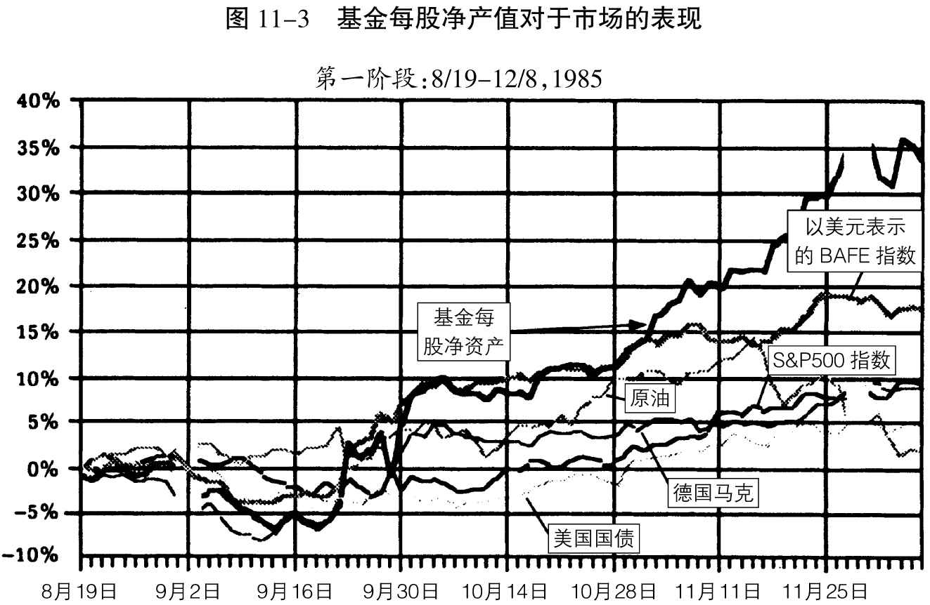

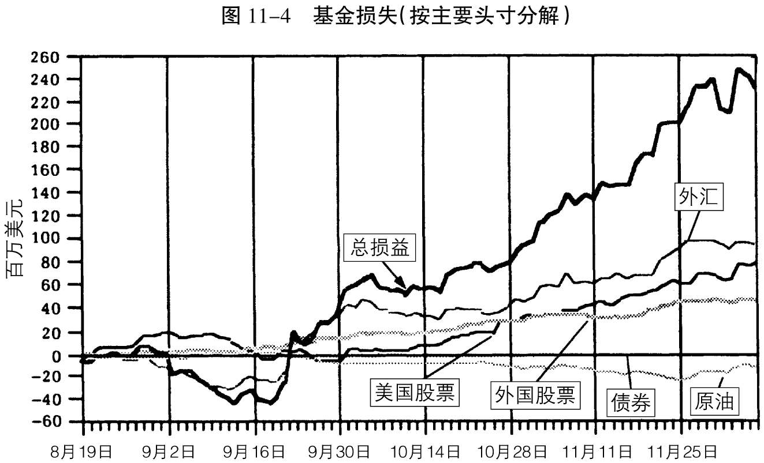

注：① 所有价格变化的百分率均以图表中第一日数据为基数。

② EAFE是摩根·斯坦利公司公布的以美元表示的欧洲、澳大利亚和远东股票市场的资本国际指数。

③ 原油和政府公债的价格为最近到期的期货合约的收盘价。

④ 外汇损益包含远期外汇和期货合约，外国股票市场上的损益包括外汇头寸损益。

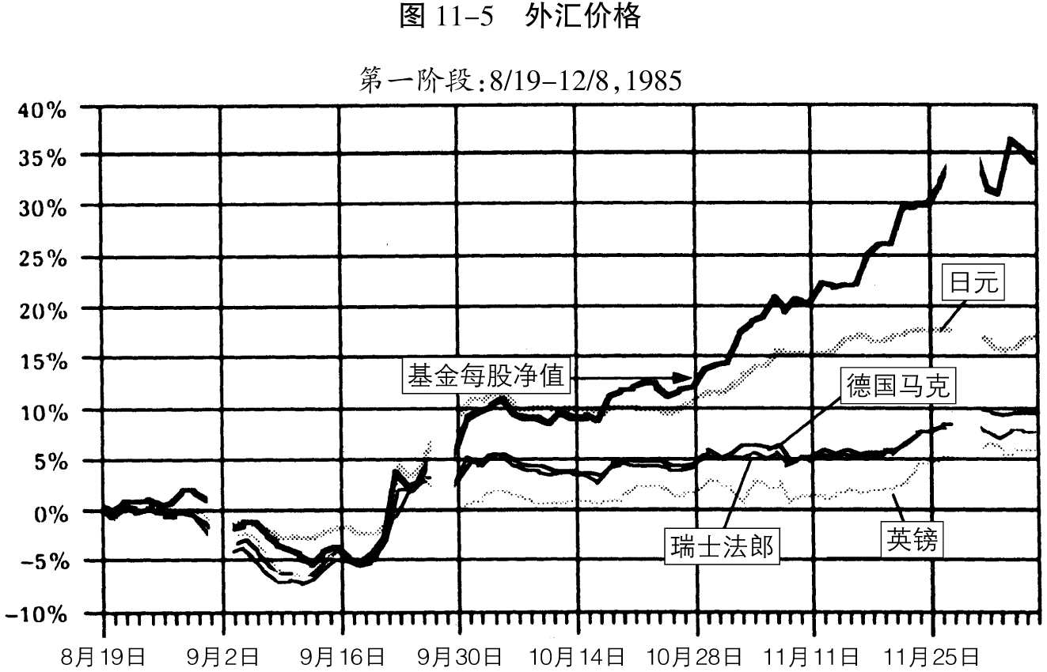

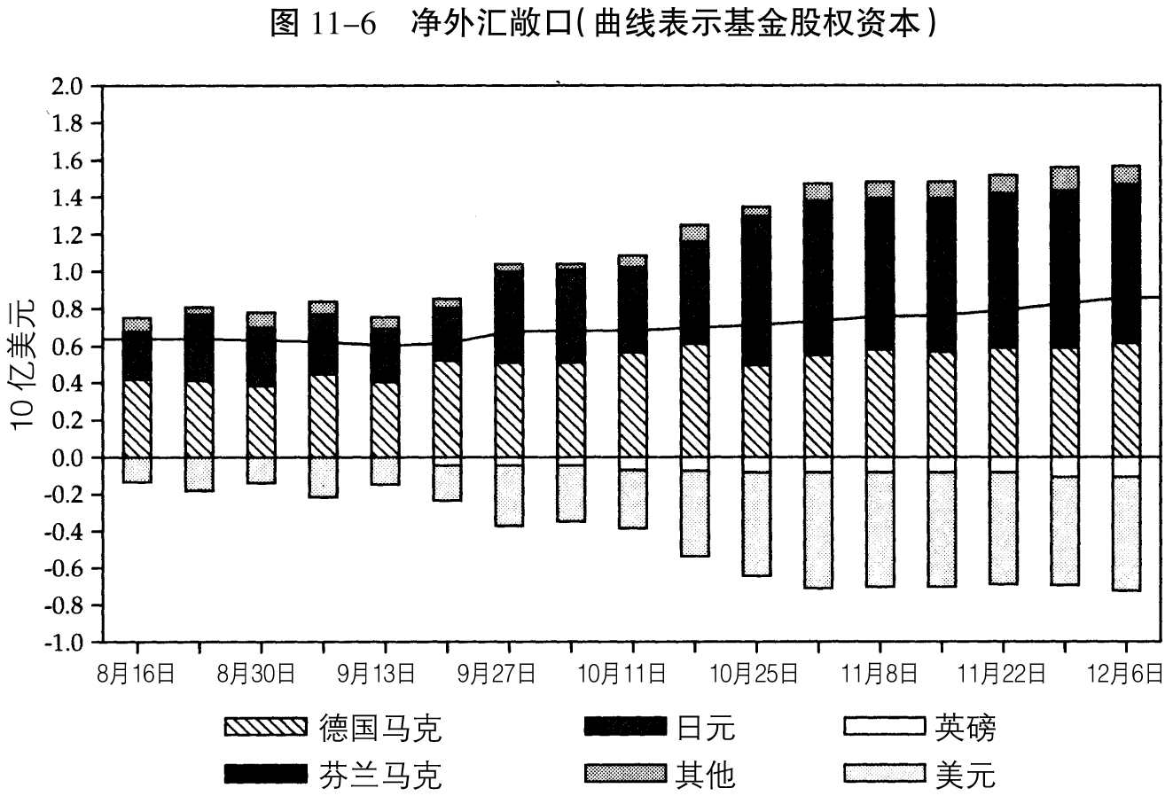

注：① 以美元计算的价格百分比变化是以表中第一日的数据为基数的，该数据取自纽约收盘价。

②净外汇敞口包括股票、债券、期货、远期合约、现金和保证金，因此其总和等于基金的全部权益。美元空头表示出外汇敞口超出基金权益的部分。

③ 基金敞口为周末数。

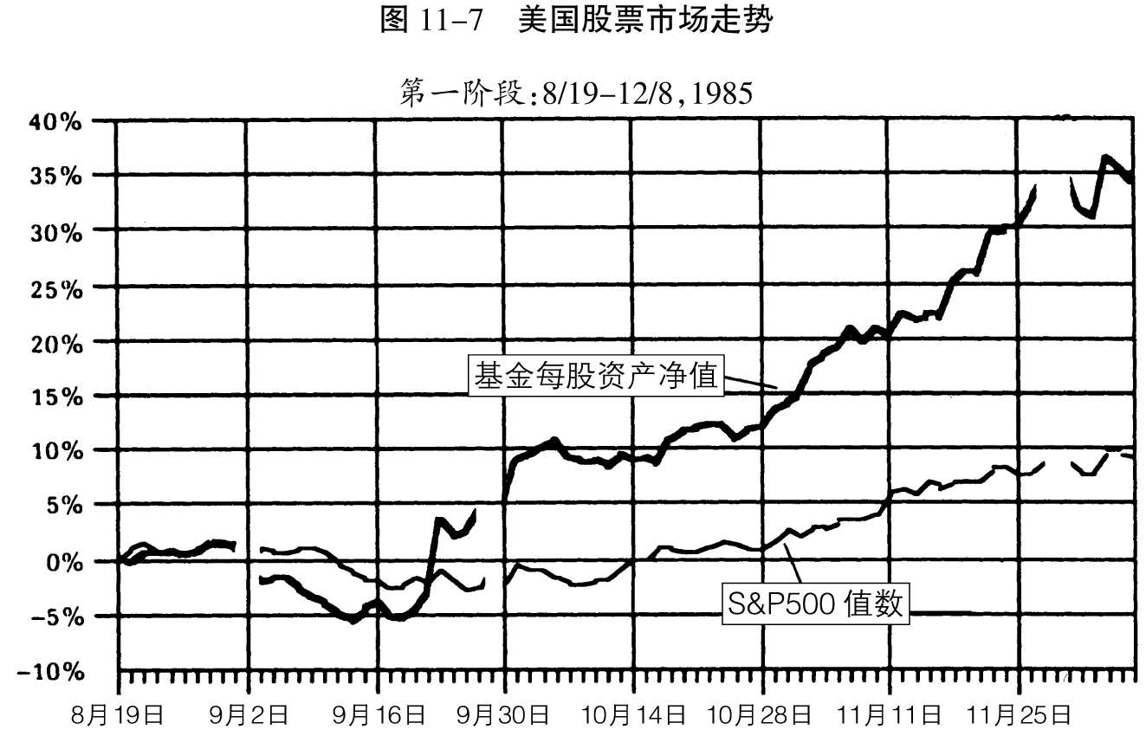

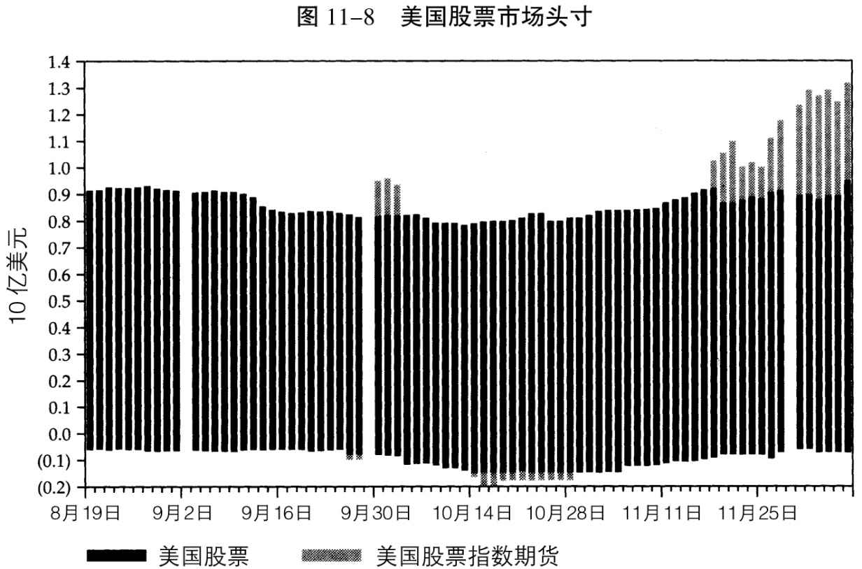

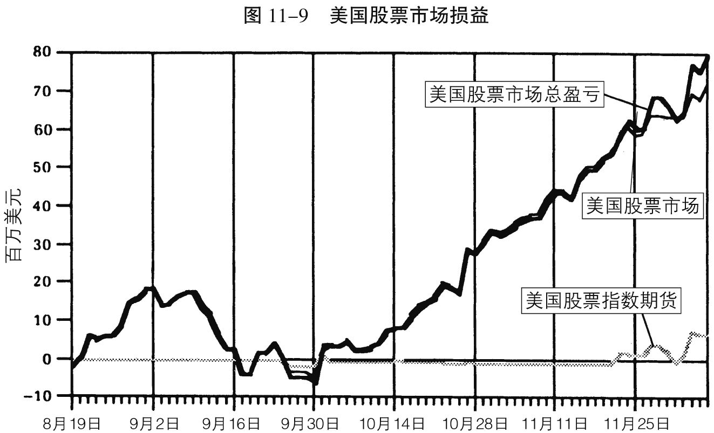

注：（1）美国股票市场总损益包括股票头寸和指数期货。

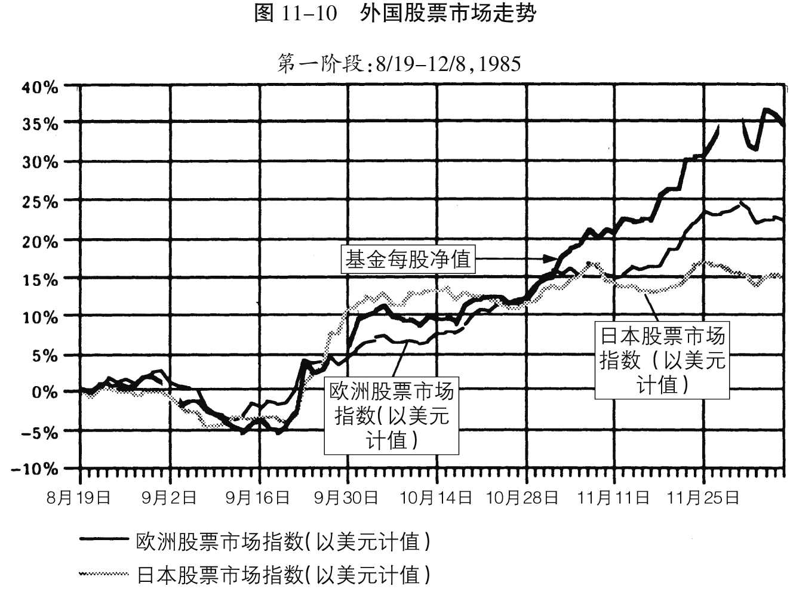

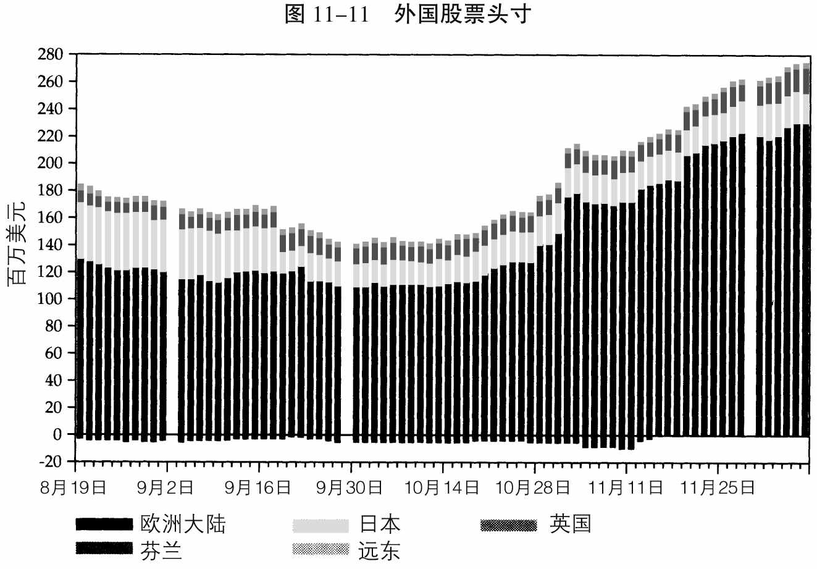

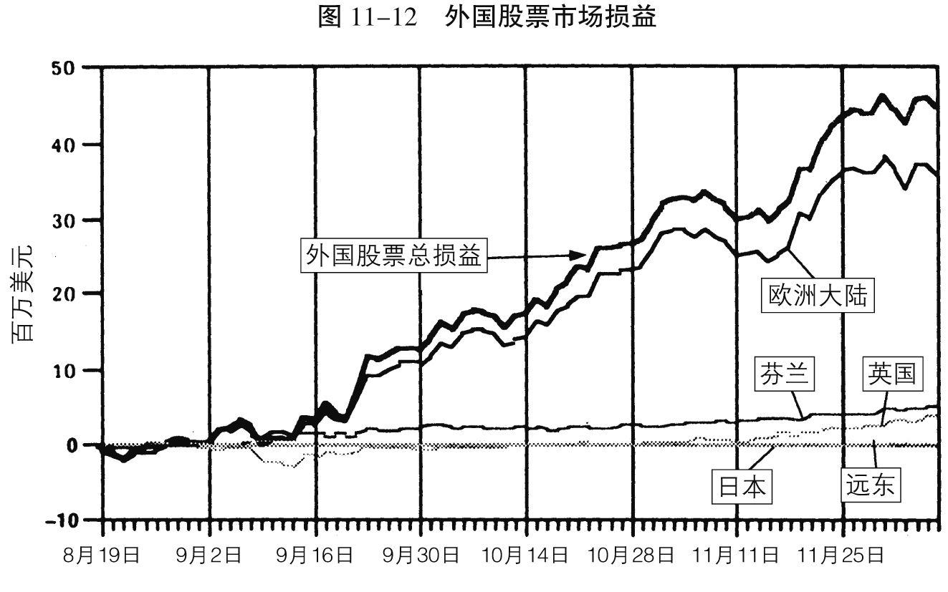

注：① 外国股票市场总损益包括外国股票头寸引起的外汇盈利或亏损。

② 远东市场头寸包括中国香港、韩国、中国台湾、澳大利亚和泰国市场。

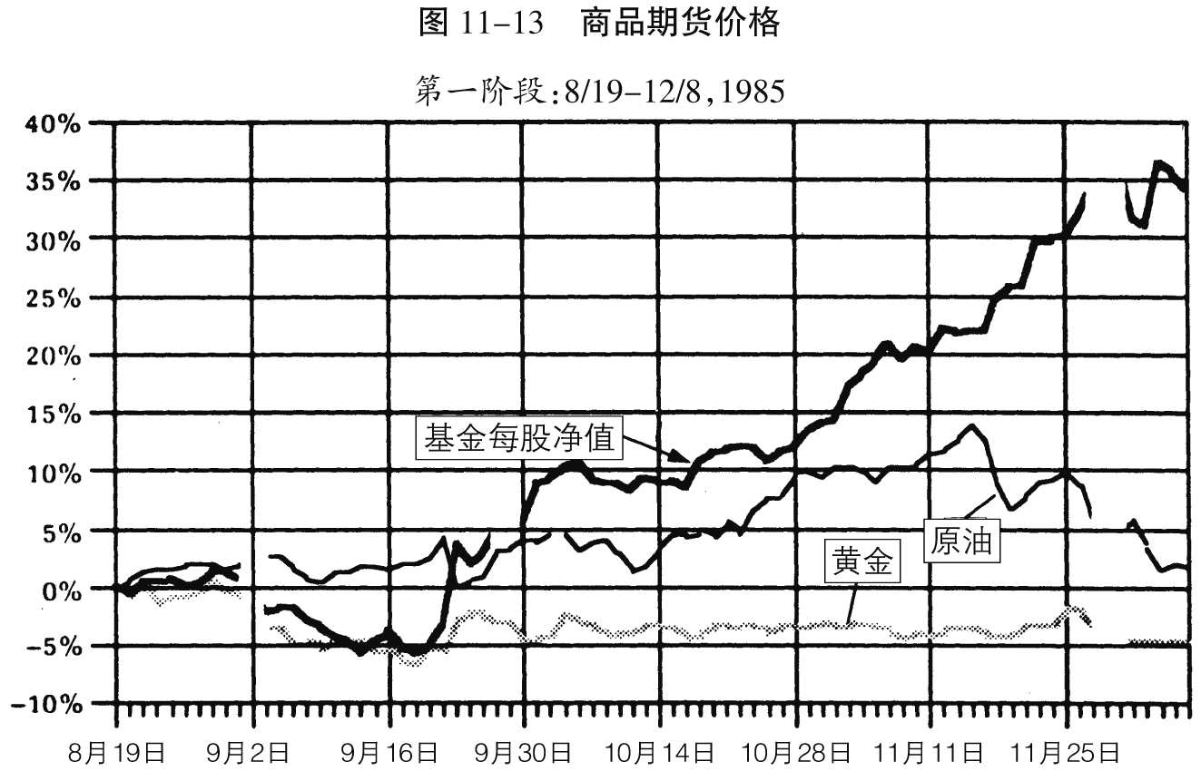

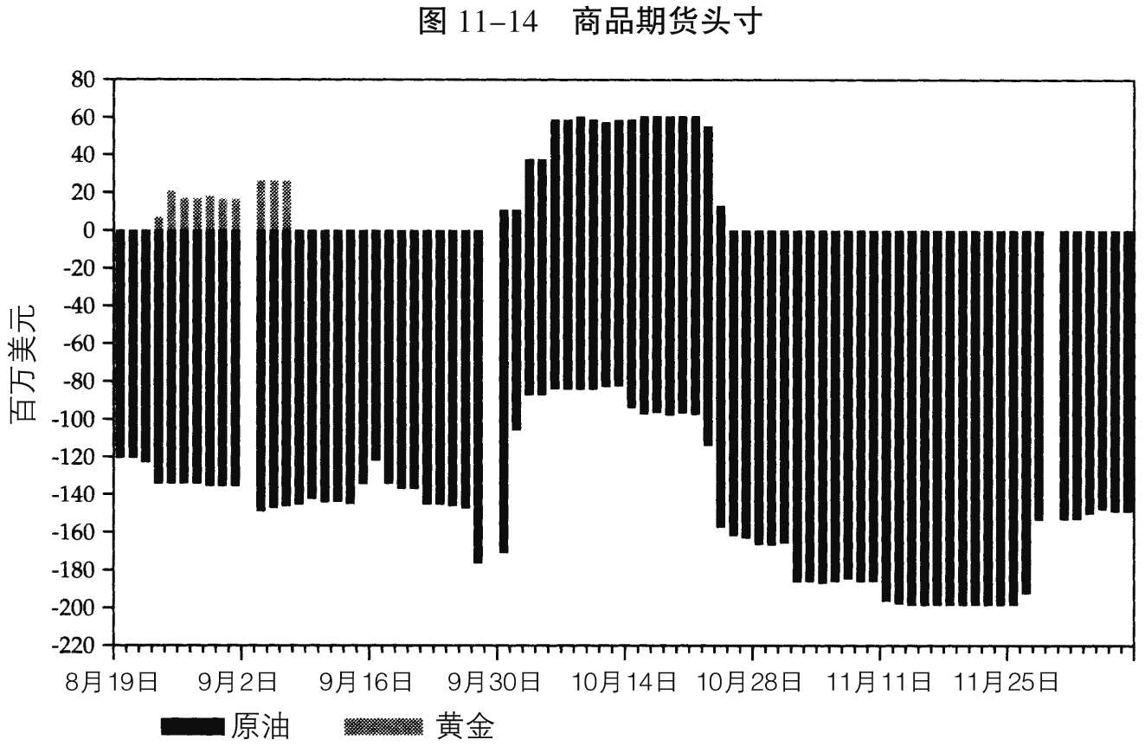

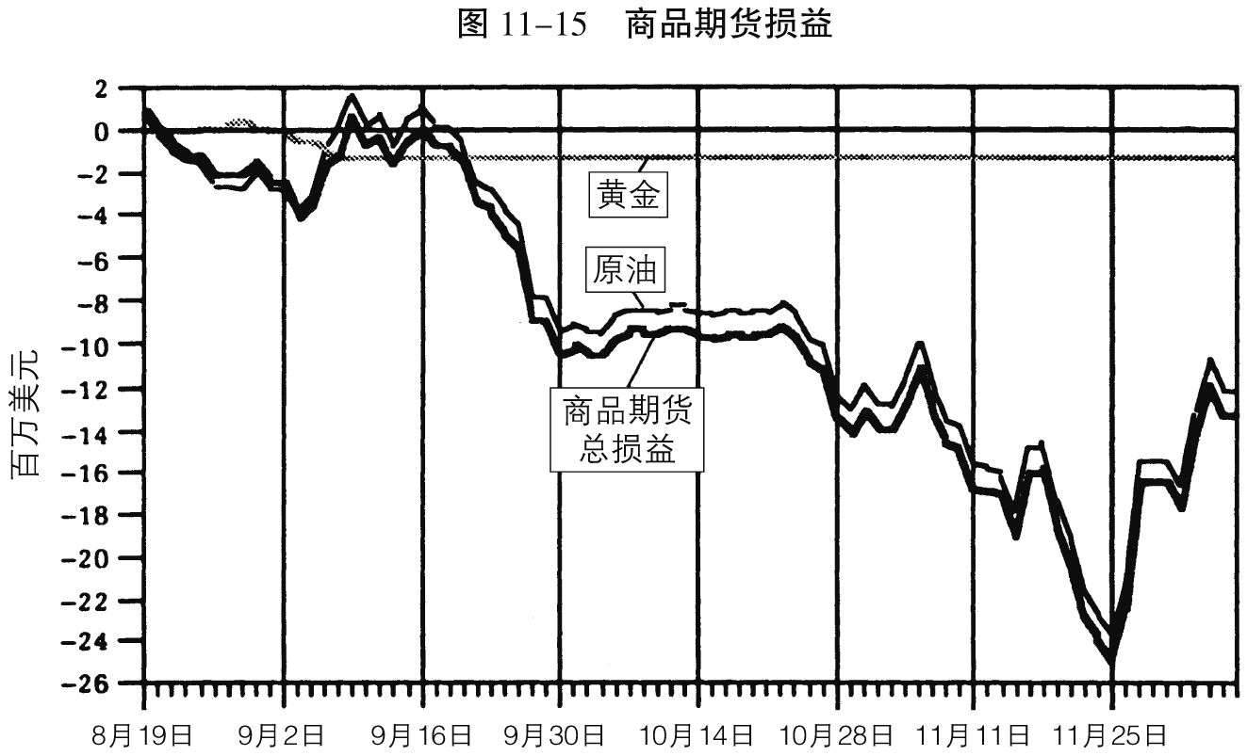

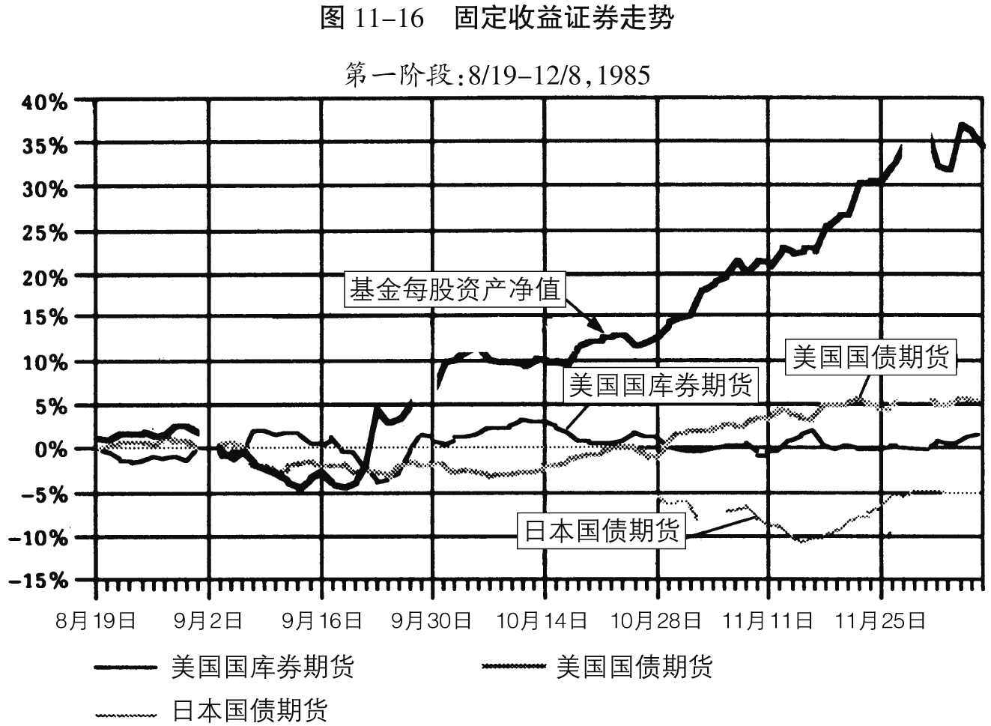

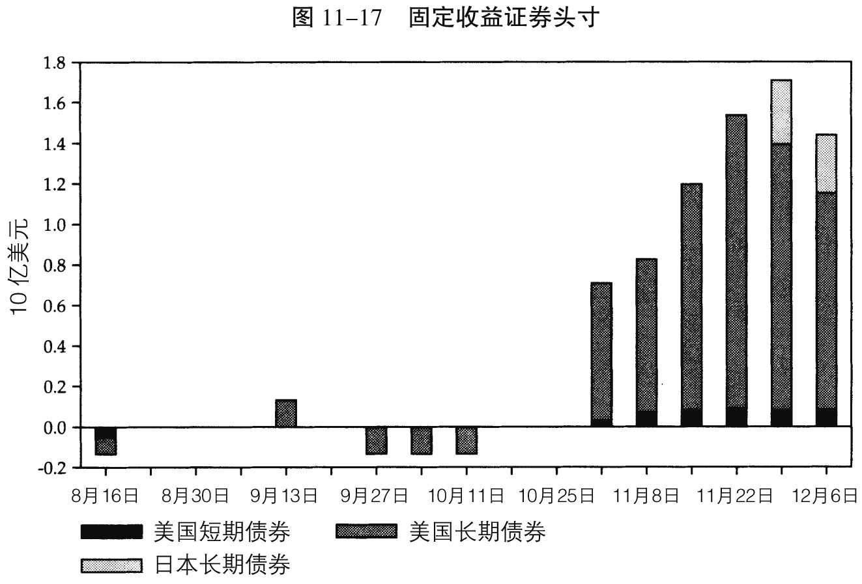

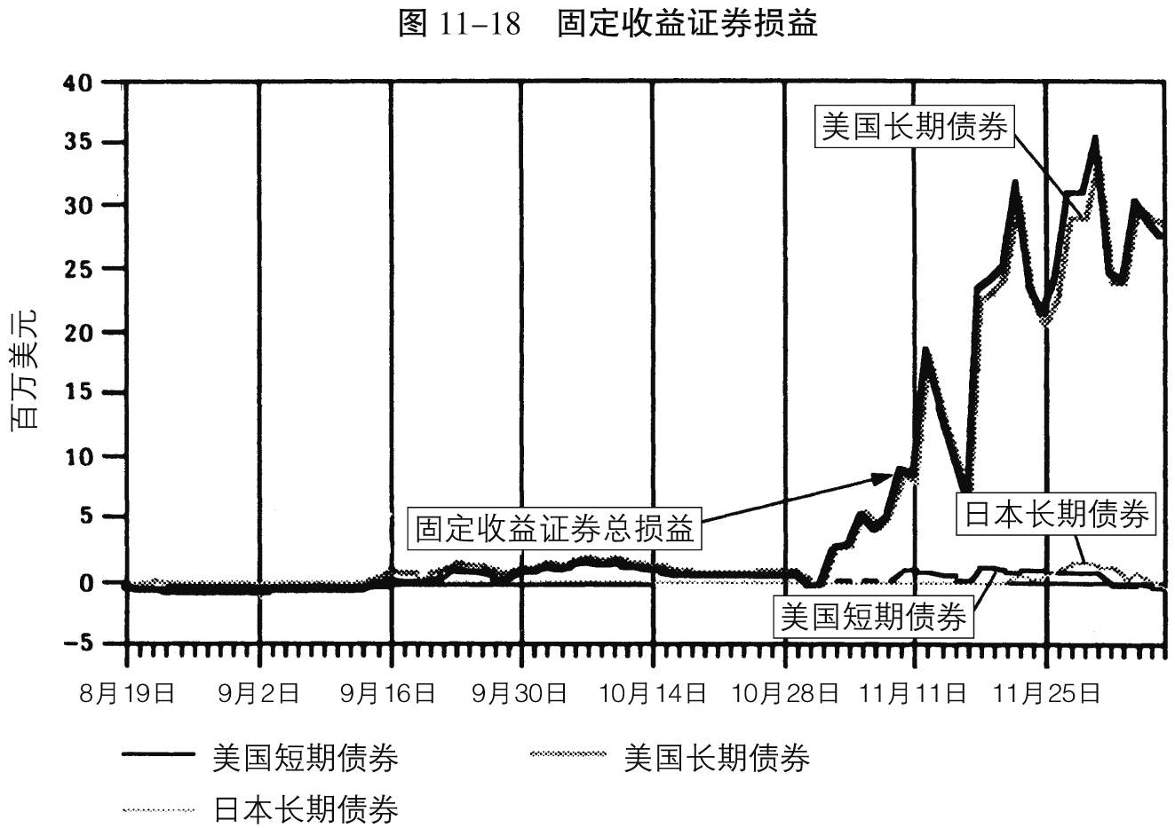

注：① 美国短期债券头寸和损益数包括国库券、国库券与欧洲美元期货和偿付期在两年内的中期国库券。

② 所有国债均折算成普通的30年期国债的面额，转换的基础是收益的给定变动对价格的影响。例 如，面值1亿美元的四年期国库券等于市值28,500,000美元的30年期国债的市场价值。

③ 日本国债的波动显著低于美国国债。例如，1986年6月30日，面值1亿美元的日本国债的波动只相当于66,200,000美元30年期美国国债。表中数字对此未作考虑。

④ 所示头寸为周末数字。

## 第十一章 控制对照阶段：1986年1月～1986年7月 [28]

### 1986年1月11日 星期六 [29]

股票与债券市场经历了一次严重的下挫行情，我遭受了极大的损失。早在12月期指到期时—当时正赶上一次短暂的股市高峰—我已经在股票市场上建立了最大限度的敞口，而我的债券头寸也还没有脱手。结果，当跌势来临时，我的股票和债券头寸都得不到任何保护。是否应当将债券头寸削减一半？我对问题的严重性还有些将信将疑，尽管当市场开始下跌时我确实抛出了1亿美元的债券，但因为我并不相信跌势真的会持续下去，所以后来我又急不可耐地将先前抛售出去的份额又买了回来，可是当时的时机远未成熟。好在我的外汇和欧洲股票的交易策略还是正确的。趁着一次短暂上扬的机会，我取消了过度的外币头寸，所以我现在的外币投资仅限于自有资本—英币空头与马克多头，没有动用杠杆操作，我还加强了在外国股票市场中的投入，因此尽管价格上涨，我的敞口总态势还是稳定的。

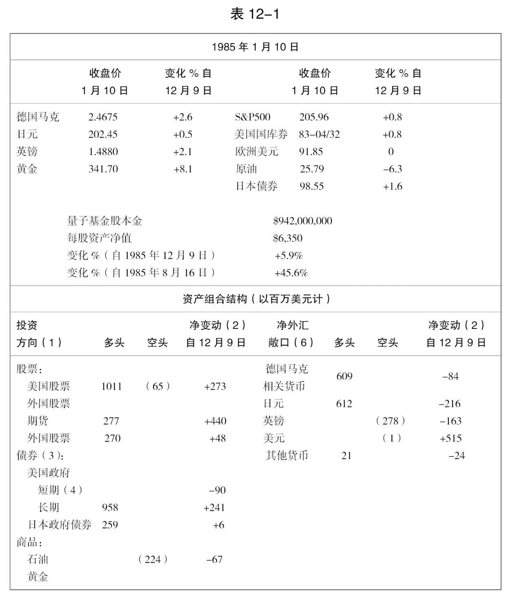

同往常一样，崩盘是多种因素相结合而促成的，其中最主要的是就业报告，它明白无误地向市场指出，不存在降低贴现率的可能性。针对利比亚的措施也引起了不安—市场上充满了未经证实的有关阿拉伯国家抛售股票、债券和美元的谣言，我利用其中一次的机会将外币头寸脱手。股票市场也许同样受到了垃圾债券保证金要求的有关规定的影响，星期五下午，在跌势初起后两日，债券市场跌破了一个重要的支撑点，30年期债券的9.5%的收益水平，其间又涉及格拉姆—鲁德曼修正案的违宪问题。

市场之所以如此脆弱，完全是由于当时盛行的那种乐观气氛所致。不幸的是，我也落入了同样的陷阱，因此，当价格下跌时，我正好在股票市场上占据着最大限度的敞口，我将当时的变化看成是一次典型的牛市修正行为，其强度—在两小时之间指数期货下跌5%—似乎也表现出一种征兆，即如果牛市市场持续下去的话，后市仍然有可能会出现以暴跌结束牛市行情的局面。

这种情况是极具代表性的。往往股市的繁荣能够经受住一连串的考验，以至于人们以为这场繁荣将是坚不可摧的，但恰恰就在这时，一场危机已经酝酿成熟了。当然，现在距离这一点还相当遥远。市场情绪仍然非常谨慎，突然的下跌只是表现了市场因近期内不可能出现贴现率下调而引发的失望情绪。短期债券市场已经修正完毕—欧洲美元期货几乎下跌了二分之一点，长期债券的反应可能有点过头，不过，如果真是这样，我就可以指望它很快地反弹回来。在此之前，我的头寸调节基于以下的信念，即经济并没有真正的动能，联邦储备局也许不会降低贴现率，但也绝对没有道理允许联邦基金利率高过目前的水平。同样，我认为有关格拉姆—鲁德曼修正案的违宪争论并不重要—等到问题形成结论时，相应过程早已先期展开了。如果这一观点是错误的，那我将不得不在遭受严重亏损的形势下调整自己的头寸。到目前为止，我还是倾向于硬着头皮坚持。我预计，明天的债券市场将会遭受最大的压力，究竟会造成多大的损失，这还很难说。不过，股票市场的日子从现在起应该比债券市场好过一些。

问题在于，如果不先卖出去一部分，我就无法购入。因此，我所能做的只是坐在圈外，寄希望于形势不至于失控。我的现金储备应该足够应付眼前的困难，不过这种事情是谁也不能打保票的。跌势耗尽了我的现金储备，使我的处境比大势调整之前更加危险，不过，既然我认为这是一个短暂的现象，那么现在增加现金储备也就没有什么意义，但出于同样的考虑，进一步削减现金储备也是极其危险的。

### 附录：1986年1月15日 星期三

五国集团于本周末召开会议。如果是由我主持会议，那么会议的目标将是很明确的，即达成多边利率下调协议。这将显示各国管理当局之间的合作精神并且表明他们已经控制了形势，同时还可以保持外汇市场的稳定。如果做不到这一点，那就很难阻止美元的短暂上扬。基础条件已经完备，格拉姆—鲁德曼修正案的法律手续正在进行之中，垃圾债券已经受到抑制。日本期待美国带头降低利率。的确，M1供应已经超出了目标范围，1985年第四季度经济增长率很可能达到了3.5%，但只要一切正常，也没有必要去改变它。不过，如果管理当局希望保持主动权，那么现在已经到了应该采取行动的时候了。降低利率就意味着公开放弃货币主义，但债券市场能够接受这一变化，因为这一政策的出台得到了其他国家的协同支持，汇率将会稳定下来，同时沃尔克作为货币管理干员的声誉也不会受到任何影响。问题是，他想不想这样做？

我并不打算用上面那套设想来一厢情愿地安慰自己，不过这次我愿意赌一下，反正我的头寸也已经没有什么保护了，这意味着我将买入一些欧洲美元期货，因为它们的风险相对小一些。唯一的风险就是我的头寸更加缺乏保护，一旦出现不利情况，就要被迫砍仓。我愿意承担这种风险，因为即使输掉了，我对砍仓也有充分的精神准备。不管怎样，我的看法是管理当局已经取得了主动，如果他们做不到这一点，那我也只好放弃杠杆头寸承认亏损。有一句法国军语：reculer pour mieux sauter（以退为进），我则反其道而行之：只有勇往直前才有机会变更部署。我应当准备放弃目前的敞口，将长期头寸掉换为短期头寸，因为已经发现它不可能持久。

### 1986年1月21日 星期二 上午

五国集团会议未能产生任何明确的成果。在经过了会前的大肆宣扬以及从各种渠道泄露的内情的扰动之后，已经不可能指望会有什么戏剧性的声明发表了。尽管如此，简短的声明还是令人不得要领，我只好依靠自己的推理来猜测，情况究竟发展到了什么程度。

我深信，利率下调的目标已经赢得了广泛理解，然而两大主要的中央银行，德国央行和美国联储局拒绝承诺采取协调一致的行动。我猜想联邦储备局甚至在会议开始之前就已经悄悄地放松了货币政策—下周四公布的指标将提供更多的结论性依据—但它还要根据市场的反应来决定降低贴现率的时机，而不会听命于政府之间的协议。任由五国集团支配美国的货币政策将开创一个危险的先例，作为一家坚持其独立性的中央银行，联邦储备局是绝不会接受这一切的。

另一个将会扰动局面的因素，是存在于贝克同沃尔克之间的某种程度的不和。回想起来，在追加垃圾债券保证金要求这一问题上，沃尔克同行政当局之间的分歧具有极其重要的意义。沃尔克看来是担心过于激烈的减息将会引发一场股市的狂升，最终以大崩溃而收场—这是我所绝对不能同意的观点。他在担心，仅仅这一事实本身就足以证明，这种旺市恐怕难以启动。无论如何，五国集团已经失去了一些推动力，这是一个危险的信号。

现在看来，除了削减我在会议前所建立的过分的敞口之外，已经是别无出路了。不过我决定再等一下，到下一轮联储局报告公布之后再行撤出。我并没有卖掉刚刚买入的欧洲美元期货，而是抛售了一些S&P500指数期货，因为我觉得股票市场恐怕更脆弱一些。

这一天，能源价格不断下跌，直至最后演变成为一场暴跌，到临收市的时候，股票、债券都补回了当天的损失。这是一个重大的事件，期待已久的石油价格暴跌终于到来了。

除非政府出面干预，否则价格的下跌将一日千里，不可阻挡。但政府只会在紧急状态下介入。有关沃尔克与贝克之间意见相左的传闻也降低了及时行动的可能性，于是我们面临着银行体系最危险的时期。那些能源贷款以及能源依赖型债务国将会落到什么样的地步呢？

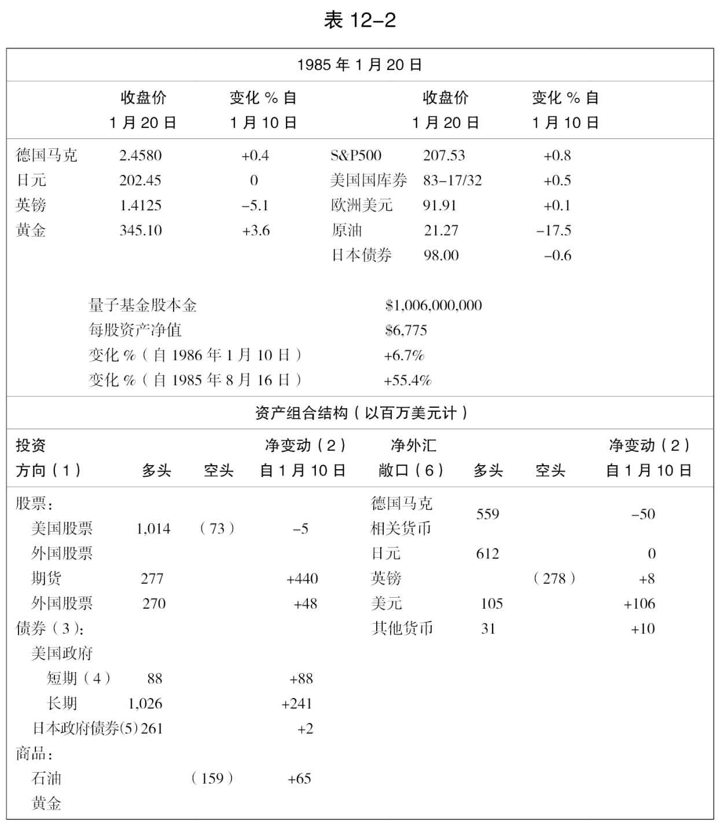

我确信形势不会失控，因为补救措施已经有了：征收石油进口税，但对墨西哥做特别的规定。不过加税意味着里根总统背弃了他的一贯做法，只有事态的紧急性才能够给他提供采取行动的借口。因此，非当形势严重恶化，这一补救措施绝不可能实行，这些要求我尽可能不去动用杠杆操作。石油价格的下跌对股票和债券都产生了积极的影响，然而，在目前这种情况下运用杠杆操作并不妥当，特别是在市场的最初反应似乎同我自己估计一样的时候。

### 1986年2月22日 星期六

我在退出杠杆操作时有些操之过急，未能从股票和债券市场的反弹中充分获利。当听说初级法院将裁决格拉姆—鲁德曼修正案违宪的消息时，我甚至还安排了一笔短暂的债券期货空头，但是这一决定延迟了一周才得以施行，那时正赶上石油价格暴跌，新的问题的急迫性高于一切，因此我被迫认亏平仓。简言之，交易成果不佳。不过，基金却表现良好，这主要应归功于石油与美元的空头，个股的选择也是成功的。

事实上，在目前这种形势下，对自己的头寸缺乏保护将令我非常不安—这也许可以解释杠杆操作下我的蹩脚的交易。我认为石油价格的下跌将造成双重的影响，即经济刺激与金融危机。证券市场正在对前者做出反应，而我则对后者极为关注。

我们已经接近于国际债务危机摊牌的时刻，石油已经跌到了15美元以下，墨西哥的偿债能力将达不到100亿美元的要求。为了应付这一情况，必须采取一系列措施：墨西哥还要将腰带再勒紧一些；银行必须承受冲击，美国将不得不以馈赠或石油价格保护的名义为墨西哥拨出一部分资金。这些做法当然不是不可行，但却会非常地复杂而微妙，银行所做的让步也必须同时给予其他国家。所有的金融中心银行都在消化吸收向欠发达国家贷款利率下调所造成的影响。不过，美洲银行看来这次是在劫难逃了。它将求助于担保，一如大陆伊利诺伊银行，以保护储户的利益。储户们甚至不会将其放在心上，但股票市场却会有反应。市场的强势，再加上介入期货期权交易的信贷规模，这两者的结合，决定了市场随时可能爆发突然的行情逆转。在1月份，两小时之间下跌5%，下一次也许就会达到10%甚至15%。我确信，崩溃的危险已经从银行系统转向金融市场，我希望这次不至于被套住，否则连我自己都会觉得太愚蠢了，谨慎也许要付出一点代价，但至少可以保证生存。

我得到消息，墨西哥总统德·拉·马德里将于今晚发表演说，于是卖掉了一些S&P500期货和美元空头，以为安度周末的万全之计。

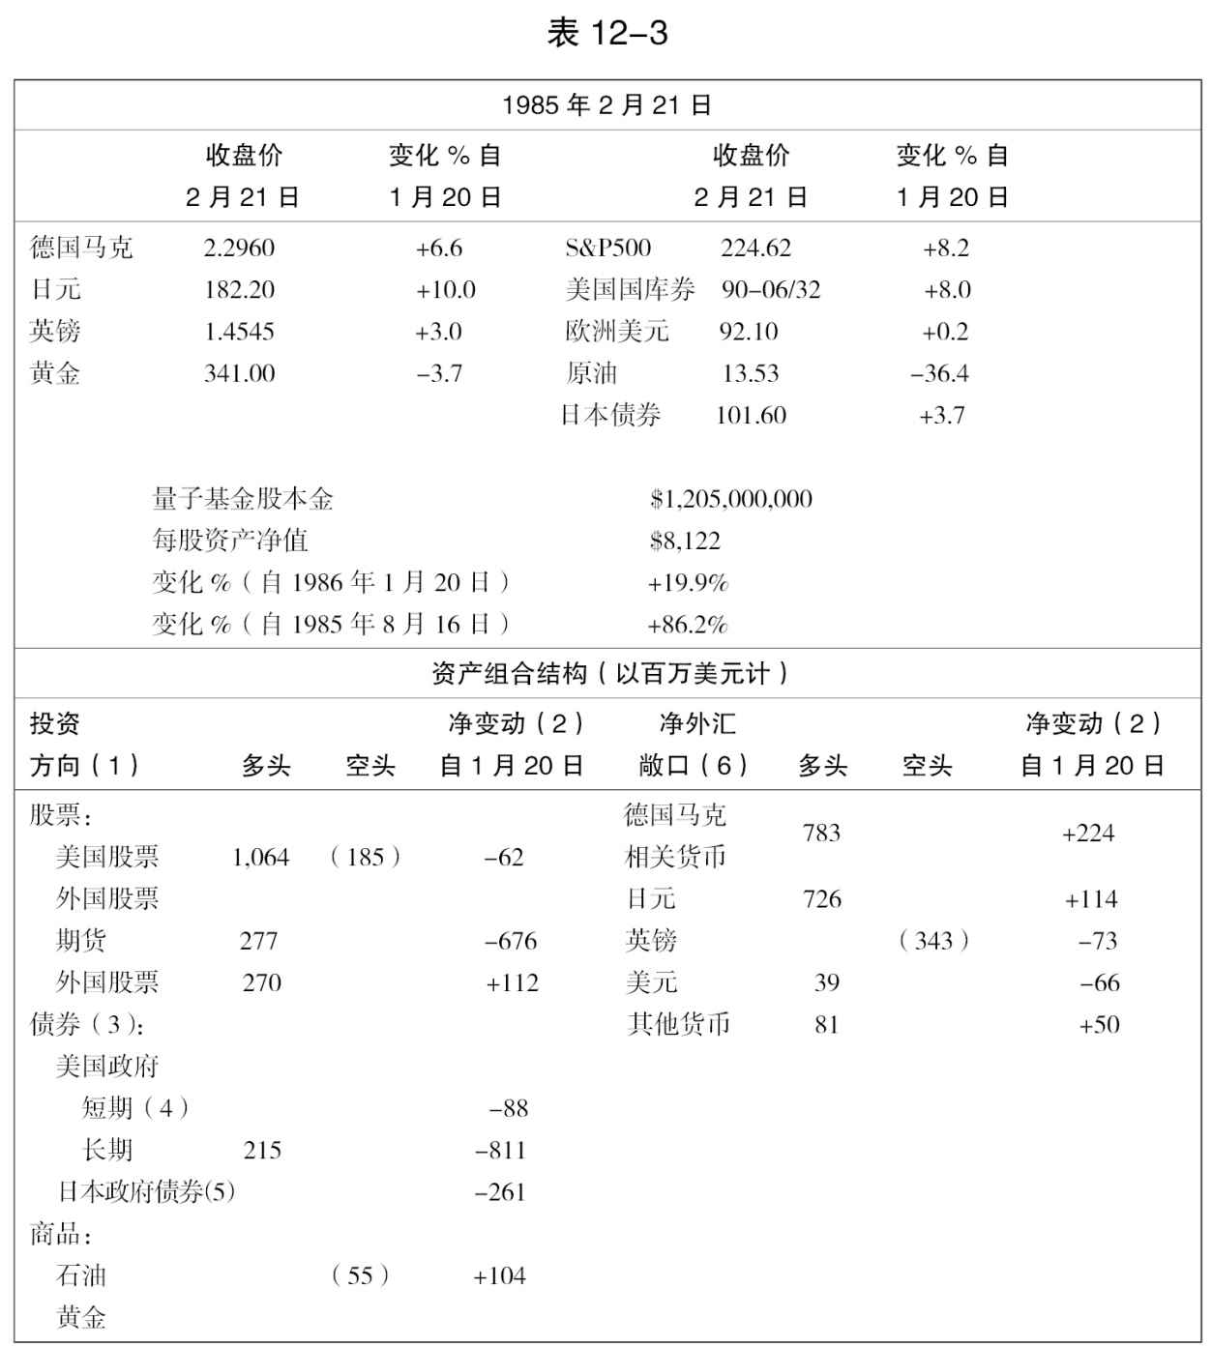

### 1986年3月27日 星期四

自1月末削减杠杆头寸以来，我几乎没有进行任何大的调整，回想起来，当时我有些操之过急，错过了债券市场反弹的最佳时机，显然，这是因为我过分低估了石油价格的下跌对市场的刺激作用。坦率地说，我没有料到政府会任其跌到这种程度而不作干预。只有政府的干预才能制止石油价格的下跌，因为供应曲线已经调头：油价越低，供给反而越多，因为只有这样才能满足产油国的外汇需求，最终，美国将不得不采取措施以保护国内产油商，这也是我将石油空头由西得克萨斯合约（West-Texas）转向布伦特（Brent）合约的原因—这次移仓代价可观，因为正好碰到一次轧空头的行情。

我只能在主观的基础上为削减杠杆头寸进行辩护。杠杆操作令人精神高度紧张，我的所得已经足够，不想再尝这种滋味了。但错过一次大好机会毕竟令人痛心，聊以自慰的是，我并没有错过行情，只是没能充分地把握住。

在外汇市场上我基本按兵不动，唯一的变化就是进一步建起了德国马克/英镑的交叉头寸。我已经意识到外汇市场的本质又发生了变化，第一次五国集团会议中所表现出来的协作精神，到第二次会议时已经大大减弱了，管理当局正在丧失对市场的控制能力，美元的下行比管理当局所预想的要快得多，日本和德国开始担忧。在美国，管理当局出现了分裂，沃尔克的立场接近德日，对此表示关注，其他官员则认为，日本的极度不安是一个值得高兴的信号，它说明美元贬值已经开始发挥预期作用了。美元在毫无遮拦的情况下一路下泻，不十分清楚下泻的真实原因是什么，肯定同石油价格的下跌存在某种联系。其中部分因素属于旧病复发—石油交易所需美元数额减少—但它所表现出来的趋向已足以吸引投机者介入了。

我保持着手中的美元空头没有进行调整，这并不表明我充满信心，只不过是因为我没有一定之见，并且我认为在外汇交易赢利的前景中，并没有出现遇到麻烦或形势恶化的迹象。保持头寸比调换头寸要轻松得多，同时保持超然的态度将有助于我在必要的情况下重新估计形势。

然后就是普雷斯顿·马丁（Preston Martin）的辞职，围绕利率的幕后斗争公开化了。美元凌利反弹，英镑对马克也出现反弹。我面临着外汇市场中的严重亏损—自肮脏浮动以来这还是第一次，这迫使我重新审视整个宏观经济形势。

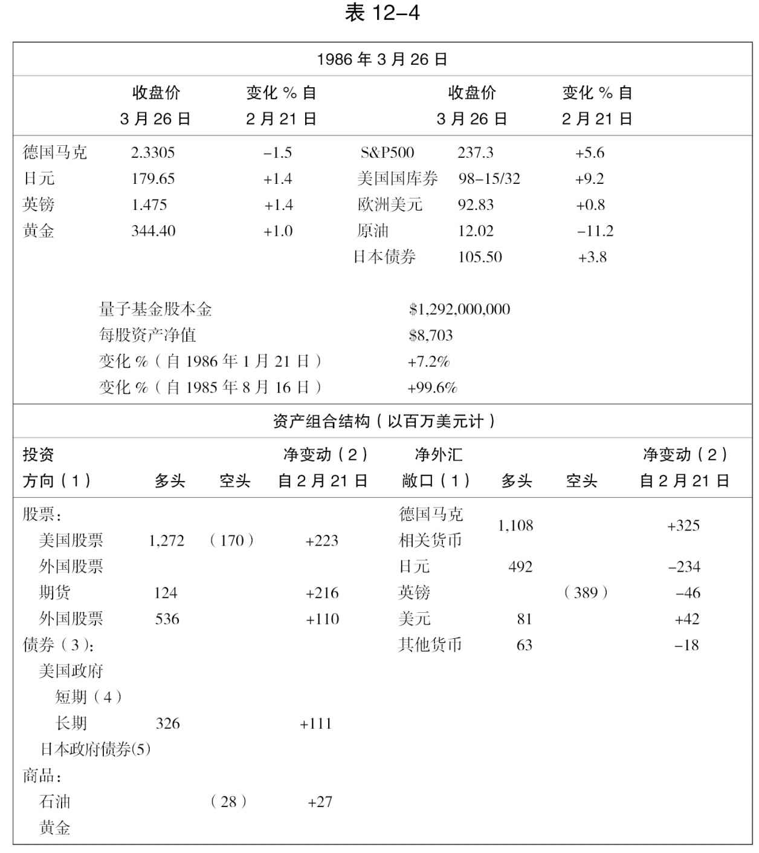

我的结论是经济依然停滞。强势因素与弱势因素相当平衡，强势因素主要来自低利率以及由改善利润边际所产生的乐观情绪、房屋建筑、再储存（restocking）、新业务的形成、服务业就业情况的好转，这些也都是积极因素。主要的弱势因素来自石油工业。石油产业是资本密集型行业，其重要性与汽车工业差不多。其他的资本开支形式也比较疲弱，尽管可以指望它们随着时间的推移有所改善。另一个弱势因素，即削减预算赤字效应还没有开始显山露水。储蓄率似乎有所回升，消费者的支付手段被局限于支票，投资者对低利率的反应是转向股票与长期债券市场。无论是股票市场还是债券市场，都从中获得了强有力的推动。

由于得出了经济不振的结论，我看不出有什么理由要削减美元的空头头寸。相反我认为目前美元的升势正好为进一步的减息行动提供了借口。于是，我决定重建债券多头头寸。在9%～9.25%收益水平上卖出，现在却又要在7.5%的收益水平下买入，这可不是一个轻松的决定。但是整个形势的逻辑要求我采取这一行动：美元空头而无债券多头显然缺乏一致性—现在购入美元为时已晚。那些杠杆怎么办呢？不管怎么说，以前就是因为不愿意承担杠杆才削减敞口的。无疑，这将导致心理负担的加重，不过，在另一方面，它也缓解了缺乏债券多头的美元空头所引起的紧张情绪，我应当加倍提高警惕。

股票与债券市场出现严重下挫行情的几率有多大呢？当我审视了市场的内部动力之后，我发现股市的兴盛还处于初起阶段，其强度也表明它不会由于内部原因而崩溃。投资者依然小心翼翼，包括我自己在内，即便考虑到石油价格下跌的因素，股票也不过刚刚涨到杠杆收购的成本边限，实际利率仍然过高。美元汇价和利率，要么至少其中的一个必须下调，要么两者同时下调，既然美元汇价已经回稳，那么这回就该轮到利率了。

仅从内部因素来考虑，繁荣还会持续相当长的一段时间，在市场变得脆弱之前，股票价格有可能翻倍甚至更多。一些小型的股票市场更易受到影响，意大利就是一个很好的例子。如果真的会有一场崩溃，那么首先遭殃的也应该是意大利而不是美国。

目前，唯一的危险是来自外部的危机，潜在的导因极为触目，石油价格问题正走在引发激烈冲突的道路上。油价仍在一路下滑，除非出现灾难性的事变才能遏制或扭转这一趋势。依我看，可能会有两条泄洪道：军事的和金融的。

军事/政治方面的变化是非常难以预料的。中东地区的紧张局势正在加剧，埃及发生了近乎革命性的变化；两伊战争出现了升级的信号，美军对（利比亚）锡德拉海湾（Sidra Bay）的入侵已经平安过去，没有招致什么严重的反应，不过我们还应该考虑到其他可能的突然事变。既然是不可预测的，我所能做的也仅限于加强警惕而已。适度的杠杆头寸有助于保持清醒。

石油跌价对金融业的影响要明显得多，特别是墨西哥，随时可能会惹出麻烦。形势将会发展到哪一步？是适当的担保，还是一场全面的对抗？墨西哥已经放弃了利率折让的要求，它很可能会获得某种形式的以石油命名的保证，借以掩盖其所要求的让步，并防止类似的要求向其他债务国扩散。

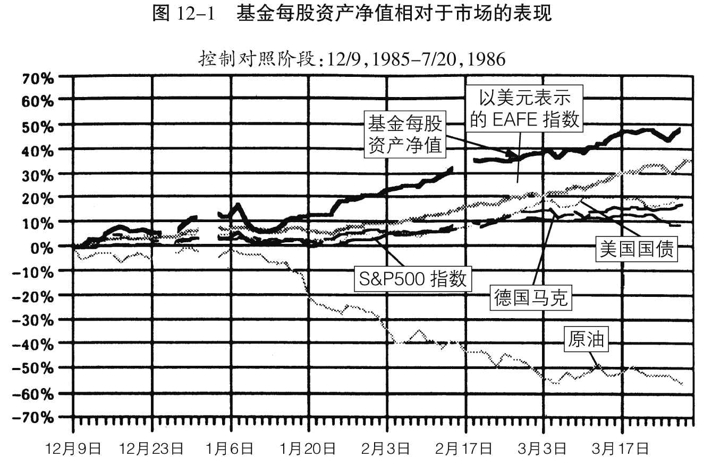

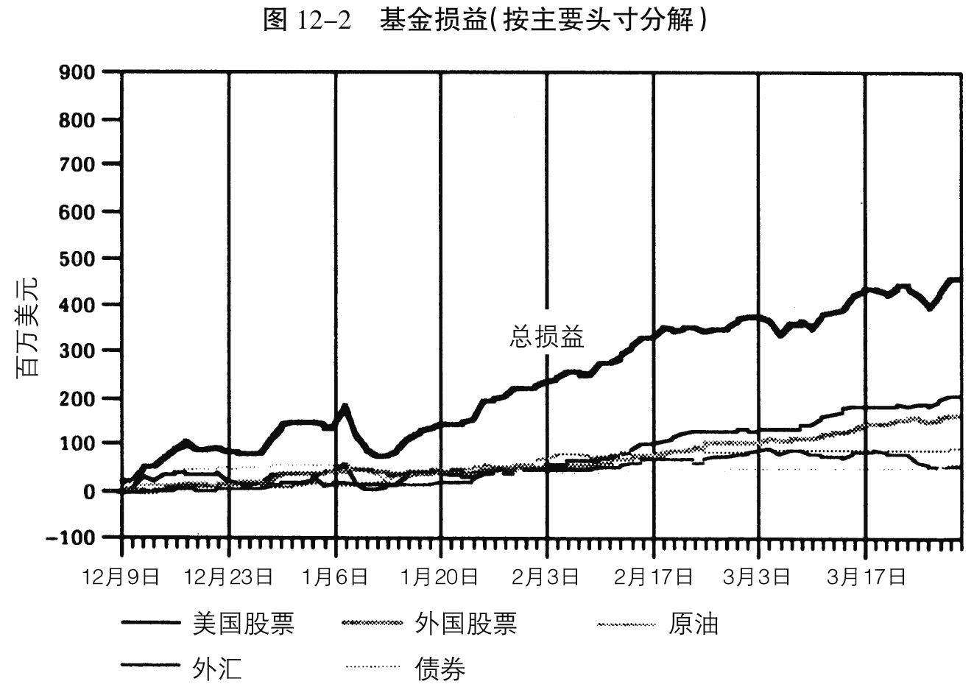

注：① 所有价格变化的百分率均以图表中第一日数据为基数。

② EAFE是摩根·斯坦利公司公布的以美元表示的欧洲、澳大利亚和远东股票市场的资本国际指数。

③ 原油和政府公债的价格为最近到期的期货合约的收盘价。

④ 外汇损益包含远期外汇和期货合约，外国股票市场上的损益包括外汇头寸损益。

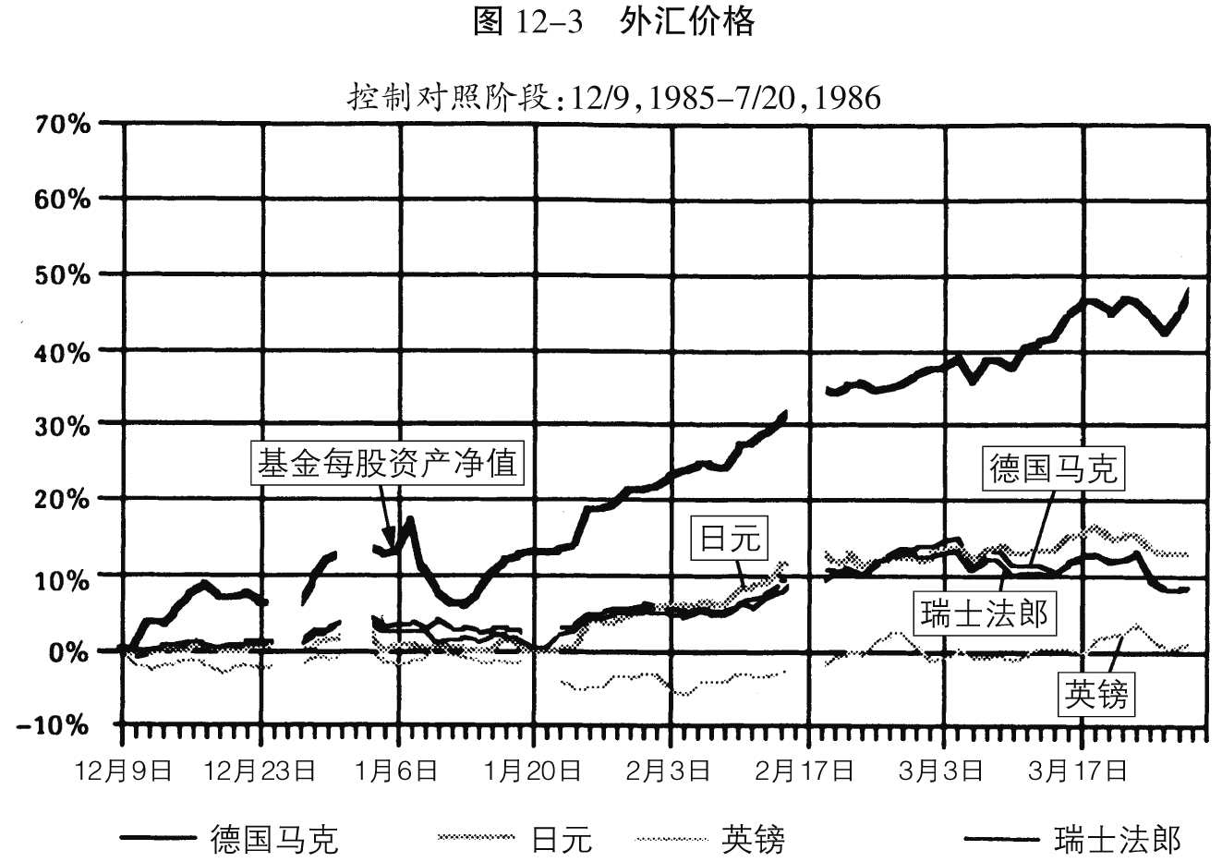

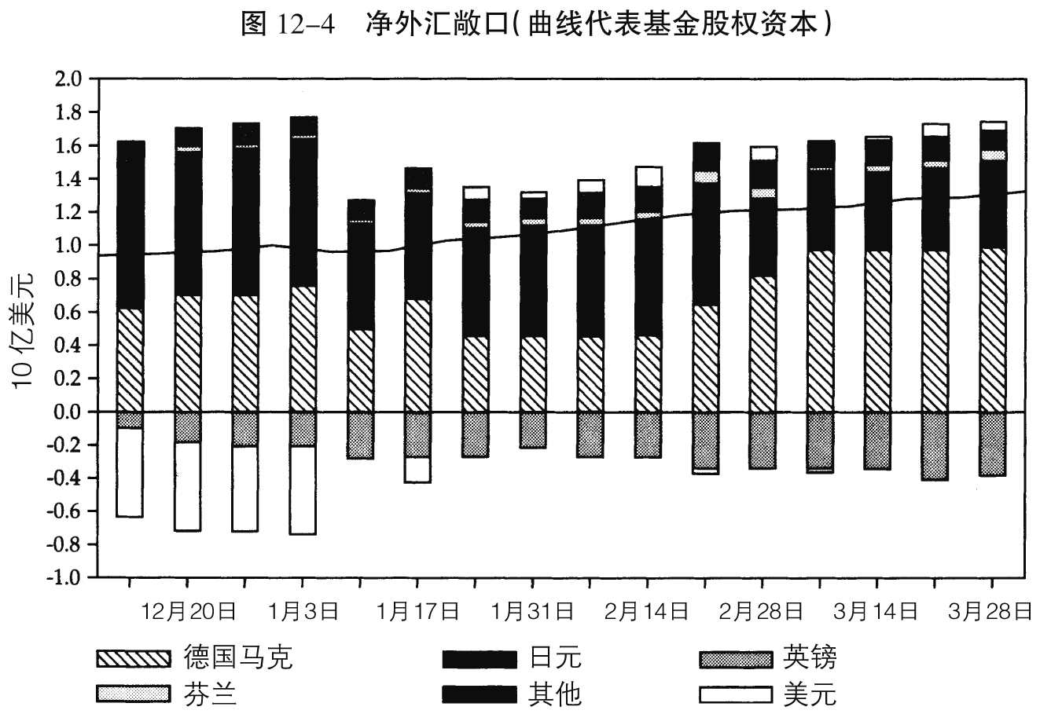

注：① 以美元计算的价格百分比变化是以表中第一日的数据为基数的，该数据取自纽约收盘价。

② 净外汇敞口包括股票、债券、期货、远期合约、现金和保证金，因此其总和等于基金的全部权益。美元空头表示出外汇敞口超出基金权益的部分。

③ 基金敞口为周末数。

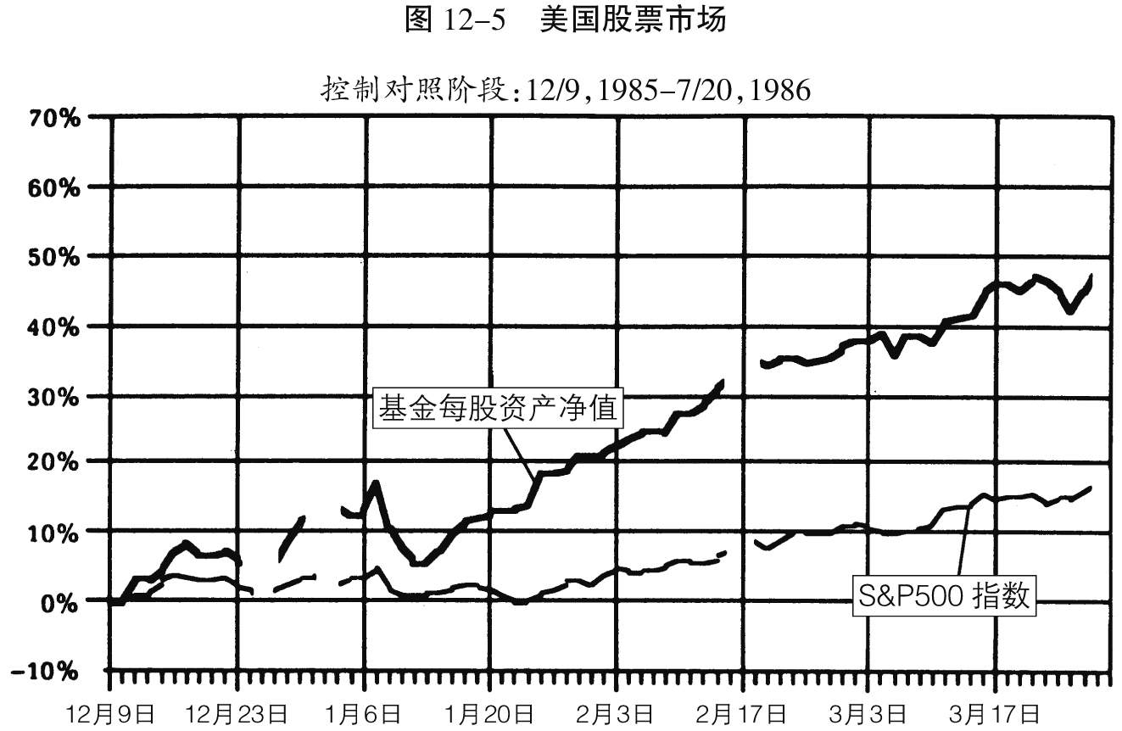

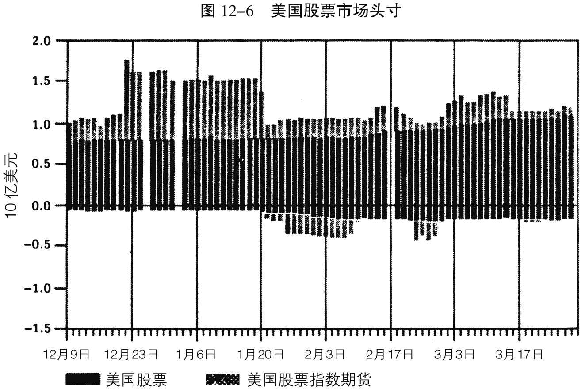

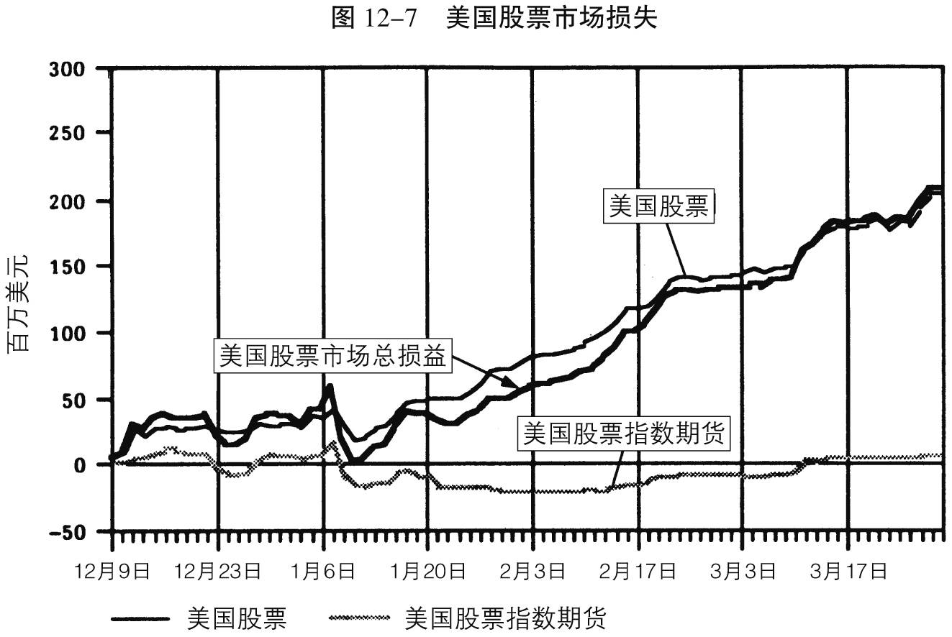

注：（1）美国股票市场损益包括股票头寸和股票指数。

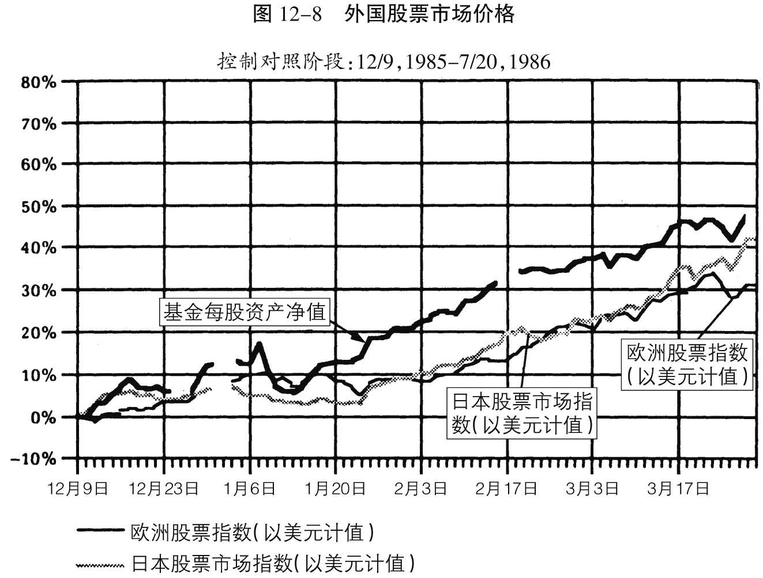

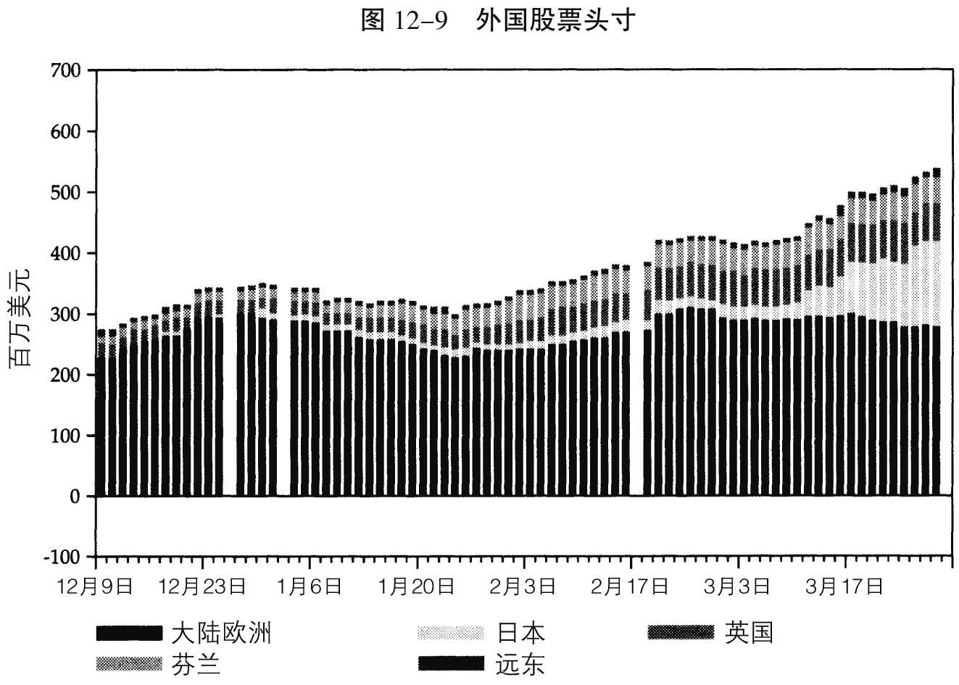

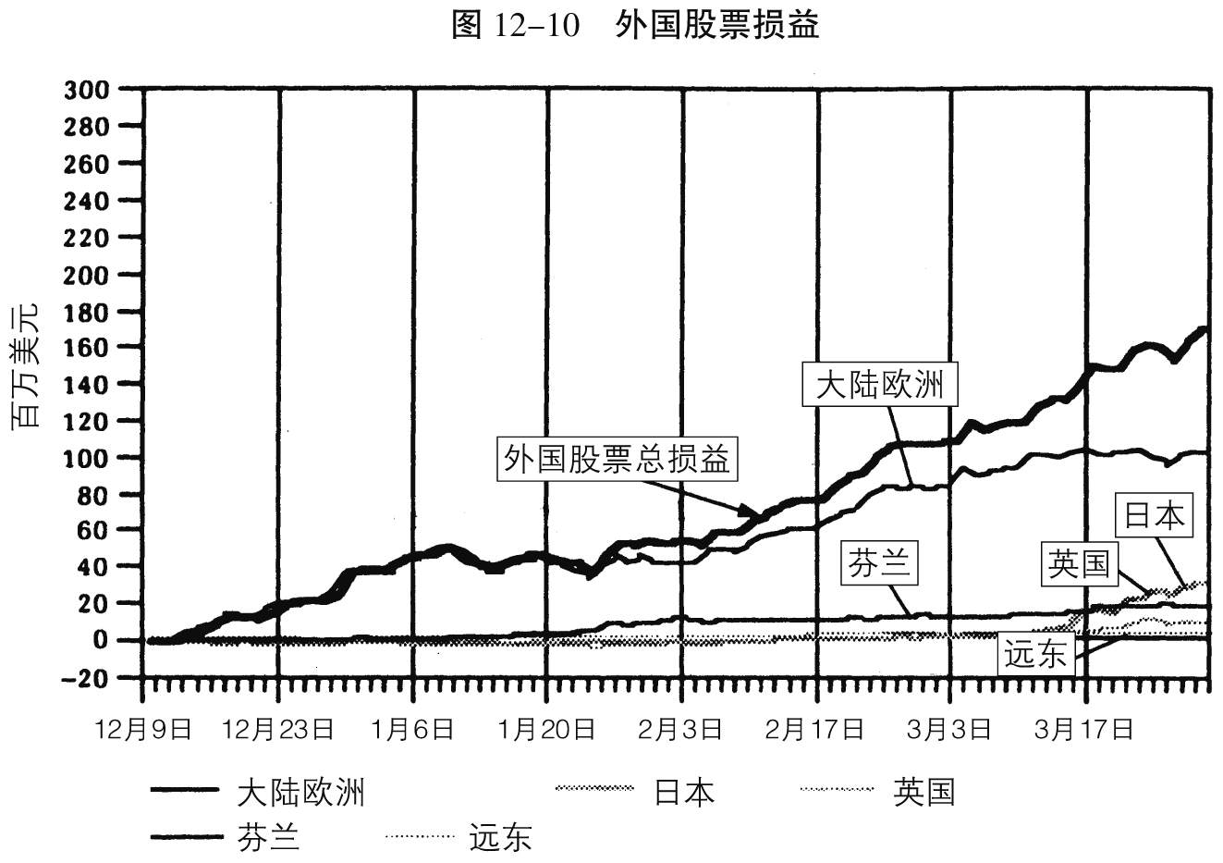

注：① 外国股票市场总损益包括外国股票头寸引起的外汇盈利或亏损。

② 远东市场头寸包括中国香港、韩国、中国台湾、澳大利亚和泰国市场。

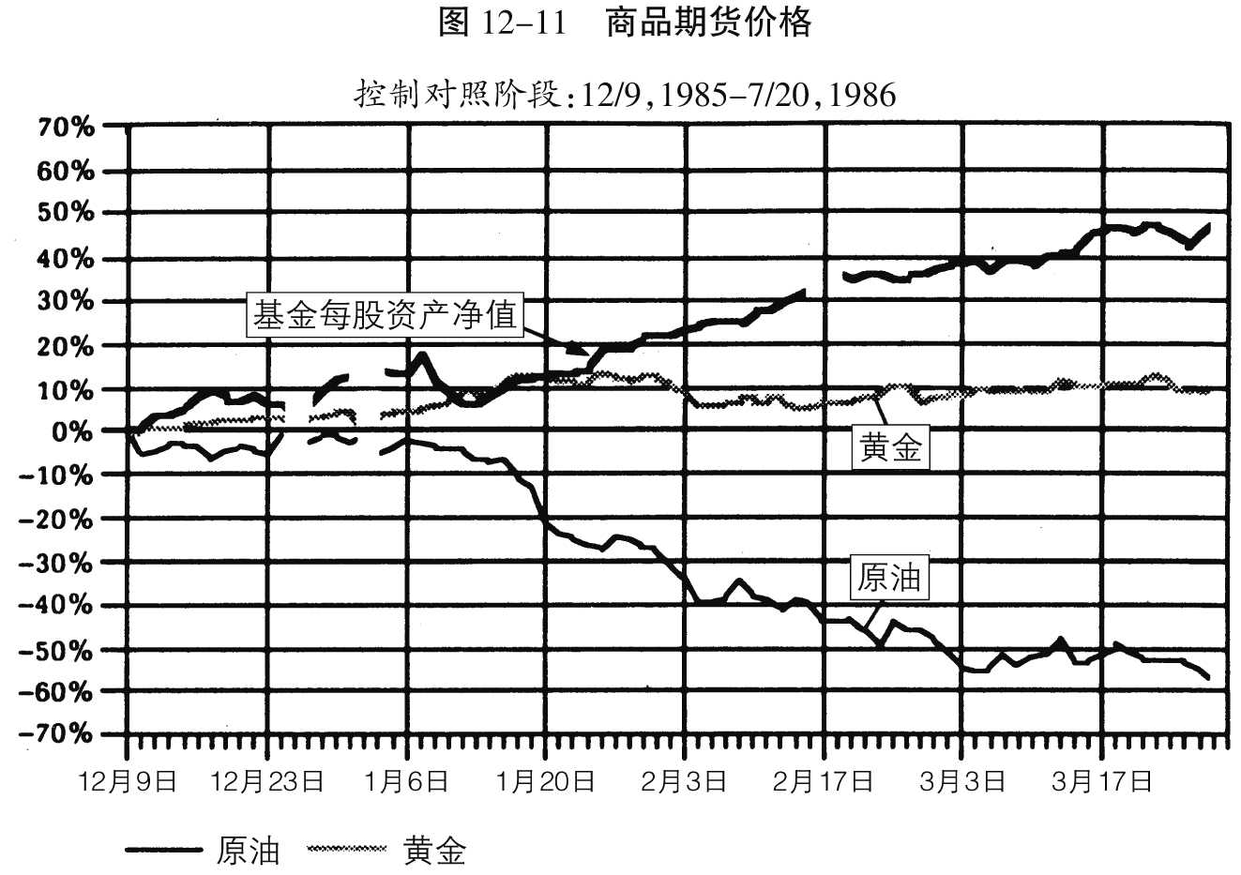

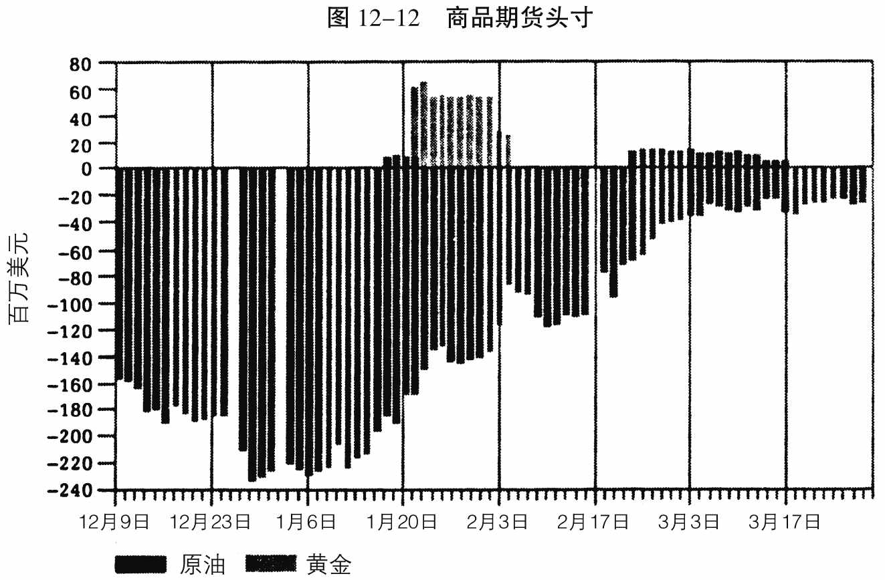

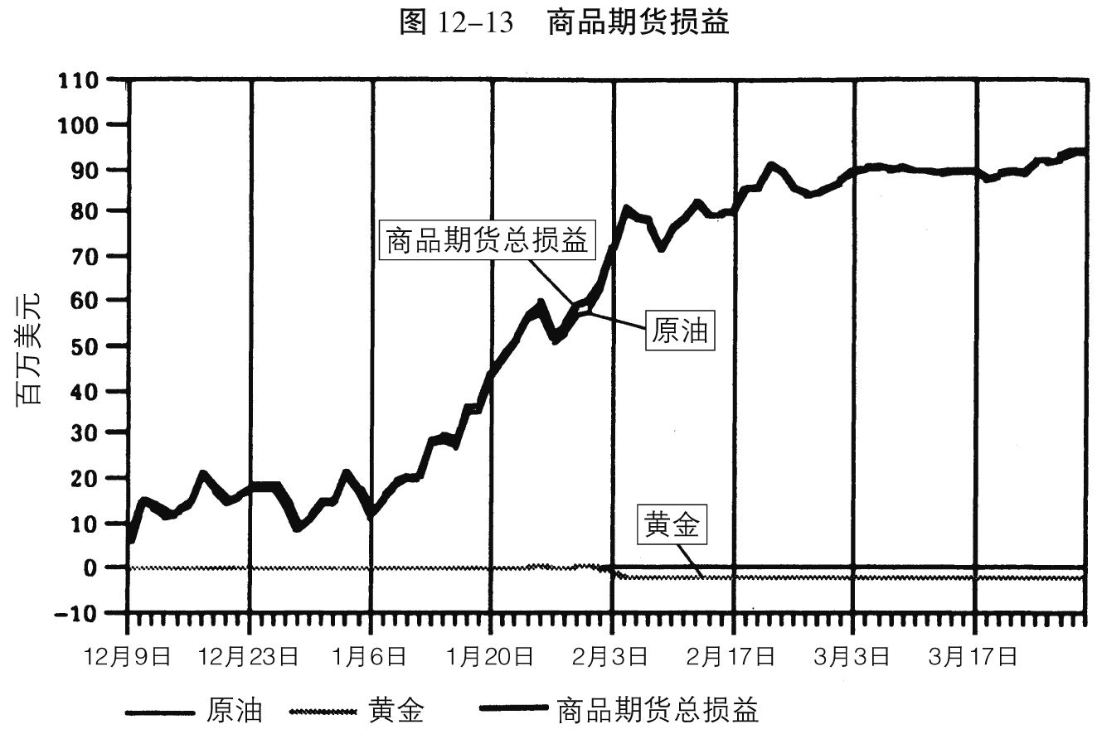

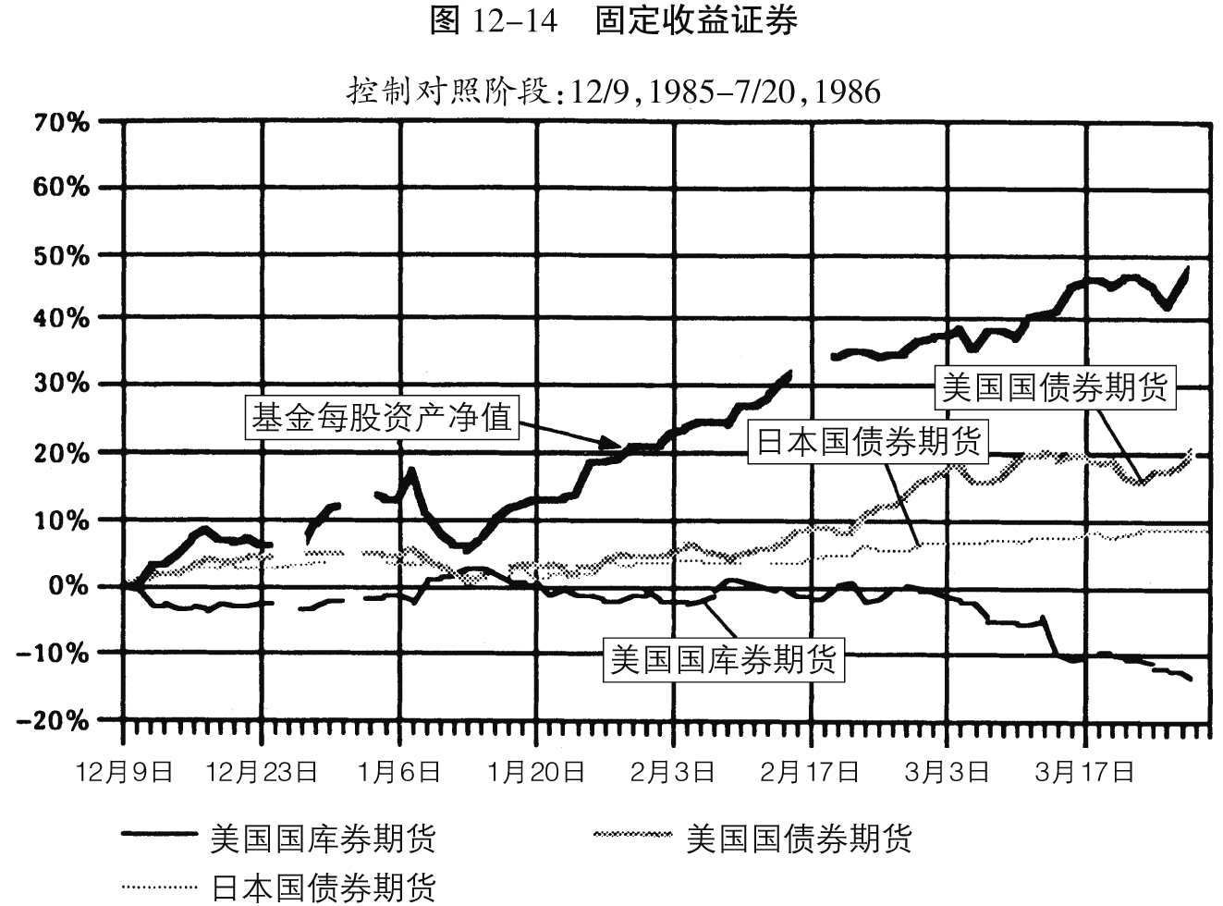

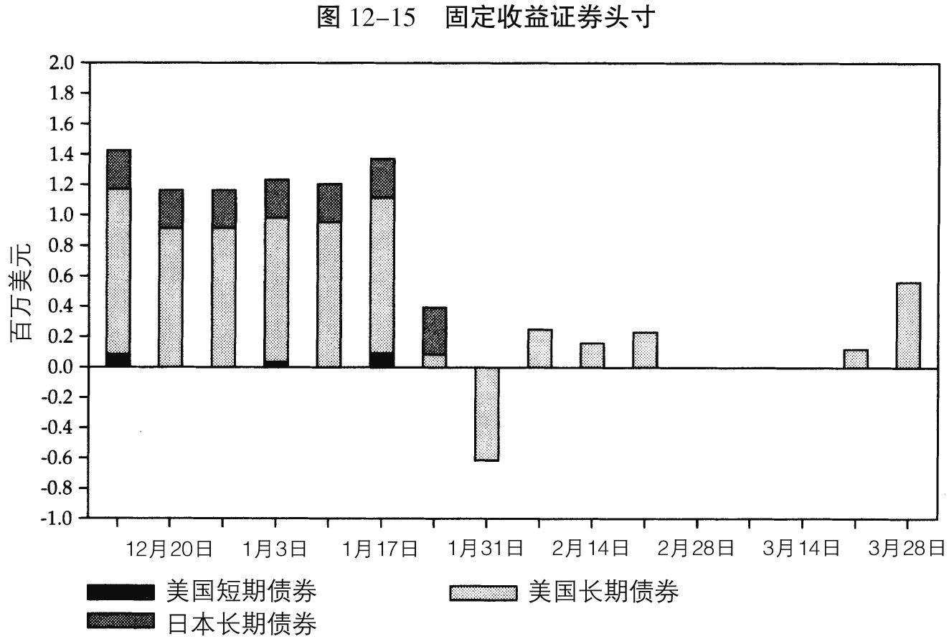

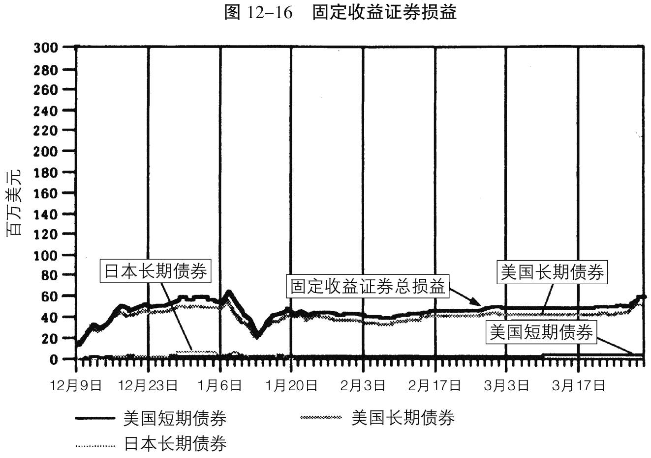

注：① 美国短期债券头寸和损益数包括国库券、国库券与欧洲美元期货和偿付期在两年内的中期国库券。

② 所有国债均折算成普通的30年期国债的面额，转换的基础是收益的给定变动对价格的影响。例如， 面值1亿美元的四年期国库券等于市值28,500,000美元的30年期国债的市场价值。

③ 日本国债的波动显著低于美国国债。例如，1986年6月30日，面值1亿美元的日本国债的波动只 相当于66,200,000美元30年期美国国债。表中数字对此未作考虑。

④ 所示头寸为周末数字。

更加难以揣摩的则是各个市场的反应。一个适当的解决方案将加强牛市的力道，不过，对于这一前景的怀疑却构成了对市场信心的考验。目前，前景似乎看好，但在结论未明确之前最好还是不要让自己的头寸过分缺乏保护。

### 1986年4月6日 星期四 [30]

上周二，我削减了S&P500期货头寸，数额等于我所建立的债券头寸，这一调整显著地减少了我的杠杆多头敞口。我还在寻找正确的入场时间以增加我的空头，从而进一步削减我的净敞口。

副总统布什已经公开声明，在其沙特之行中将会讨论石油价格问题。然而行政当局的反应却是消极的，这无疑是他的老对手，唐纳德·里甘在从中作梗，其净效应则是减少了征收石油税的机会。欧佩克联合起来限产保价的可能性始终是存在着的，不过我认为实现的机会比较小。旧的结构已经分崩离析，经历一个渲泄的过程以备新结构的到位，这也是很有必要的。既然已经决心采取断然行动，那沙特又何必再冒险去尝试一个权宜的解决方案呢？美国是一个高成本的石油生产国，只要油价下跌的趋势持续下去，美国国内的生产必然走向永久性的萎缩。可以预期，美国国内生产商将会受到保护，不过近来发生的一系列事件减少了这种可能性。我估计对石油价格的压力将会持续下去。

下跌的油价对于股市是一个刺激，但最终会转化为不利因素。绝大多数预测没有把美国石油产量的下降纳入考虑，这不禁令人感到奇怪。初期的反应不是刺激经济，而将是消极的负面影响。总而言之，经济状况比人们所预期的要差得多，这也是我为什么不愿意削减美元空头头寸的原因。事实上，我还倾向于轧平英镑空头来加强美元空头，我在那个位置上已经停留过久，无利可图了。利率差吸引基金流向英镑，我没有充分的根据去对抗这股潮流。

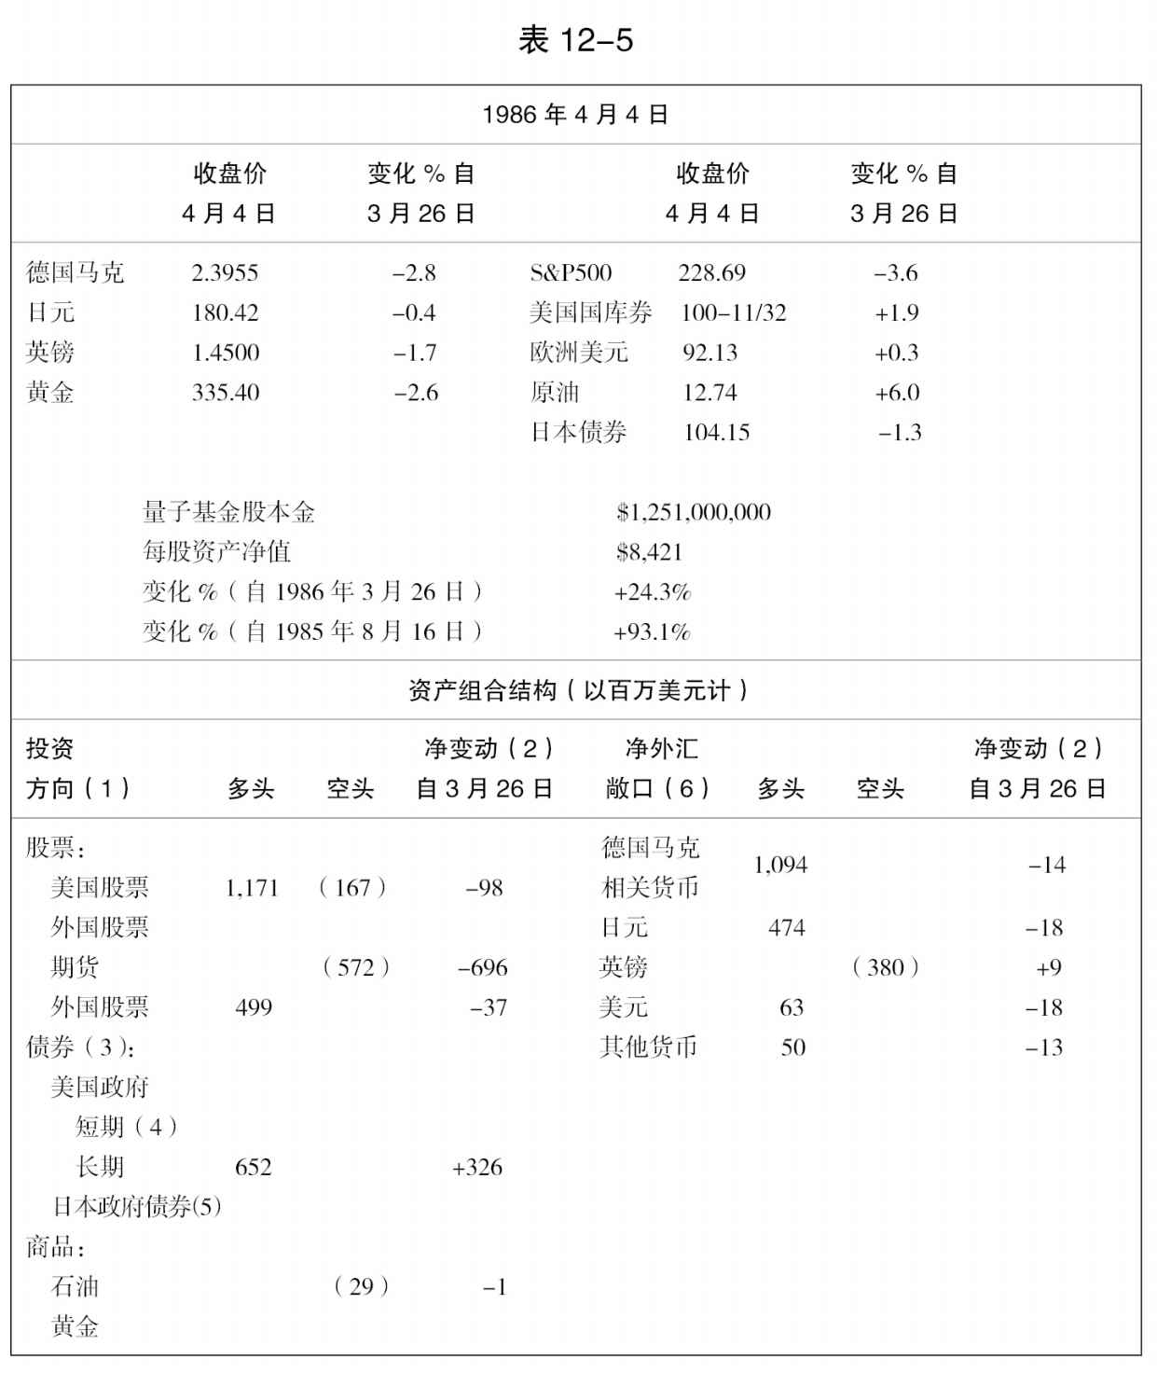

我对自己所设立的债券多头/S&P期货空头的交叉十分满意，但股票的多头头寸令我不安。我正在寻找机会削减敞口，我并不认为会发生崩盘，可能只会有一次范围不确定的修正。采取行动的最佳时机是在石油价格再度下跌的时候，最初的反应应该是积极的，无论是股票还是债券，不过这要等到4月15日欧佩克会议之后。

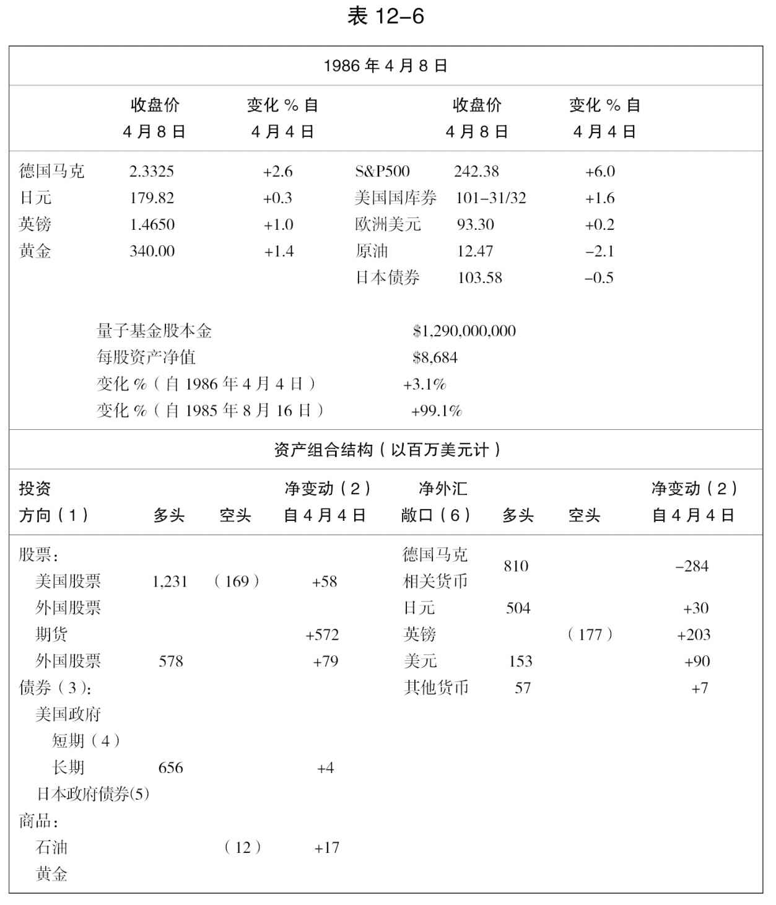

### 1986年4月9日 星期三

近两天市场行情剧烈振荡，搞得我疲于奔命。星期一，石油价格猛烈反弹，债券、股票和外币市场都出现巨大的抛压，到了星期二，所有的市场却又都来了个大转弯。星期一的行情突变在各个方向上，都给我造成了损失。由此我体会到自己的资产组合对石油价格的敏感达到了什么程度，同时我也发现杠杆比例比我所想象的要多一些。我忽略了德国马克/英镑的交叉头寸，现在它开始对我进行报复了。以净额计，在这次市场修正冲击过程中，我亏损了1亿美元，这个数字没有包含S&P期货套头交易，后者为我减少了大约2,000万美元的损失。

星期一，我砍掉了二分之一的德国马克/英镑敞口和石油空头，轧平了40%的S&P期指空头；星期二，我轧平了其余的S&P期指空头，廉价搜罗了一批股票，最后的净结果是，债券和股票的敞口增加，外币和石油的敞口减弱。

根据星期一早上得到的情报，我修正了关于石油走势的短期预测。有两个积极因素引起了我的注意，海外航线上恐怖主义活动猖獗，汽车车主们今年夏天很可能将提高汽油消耗量，此外就是石油公司关闭北海油田进行延期维修的可能性，因为他们在同沙特的幕后交易中几乎可以获得同样多的利益，这些为交易价格在下周欧佩克会议之前的反弹预留了空间。购入布伦特原油合约之后，我建起了一个交叉盘，布伦特对西德克萨斯（国内原油），由于征收石油进口关税的前景逐渐看谈，这一安排是很有意义的。

关于英镑，我并没有什么独到的见解。它的动态主要反映了有利的利差的影响。当汇价坚挺之后，利差将会缩小，因为政府不会允许英镑升值，这就限制了英镑的上行潜力，不过这倒也不能作为保持空头的理由。一个简单的事实是，我忽略了这一头寸，从而未能实现任何利润，现在则不得不无功而返。我立即结清了半数头寸，并且希望能够在更为有利的价格下结清其余的部分。事实上，星期二，英国贷款利率的确下跌了0.5%，从而激发了美国股票与债券市场的反弹。

股票与债券市场对石油价格的上涨做出了消极的反应，但这个结果却增强了我的信心。在我看来，真正危险的还是将来的崩盘。这次市场跌势是对牛市市场的一次有益的修正，同时也给我提供了可资利用的谨慎购入的机会，于是我充分地扩展了市场头寸。

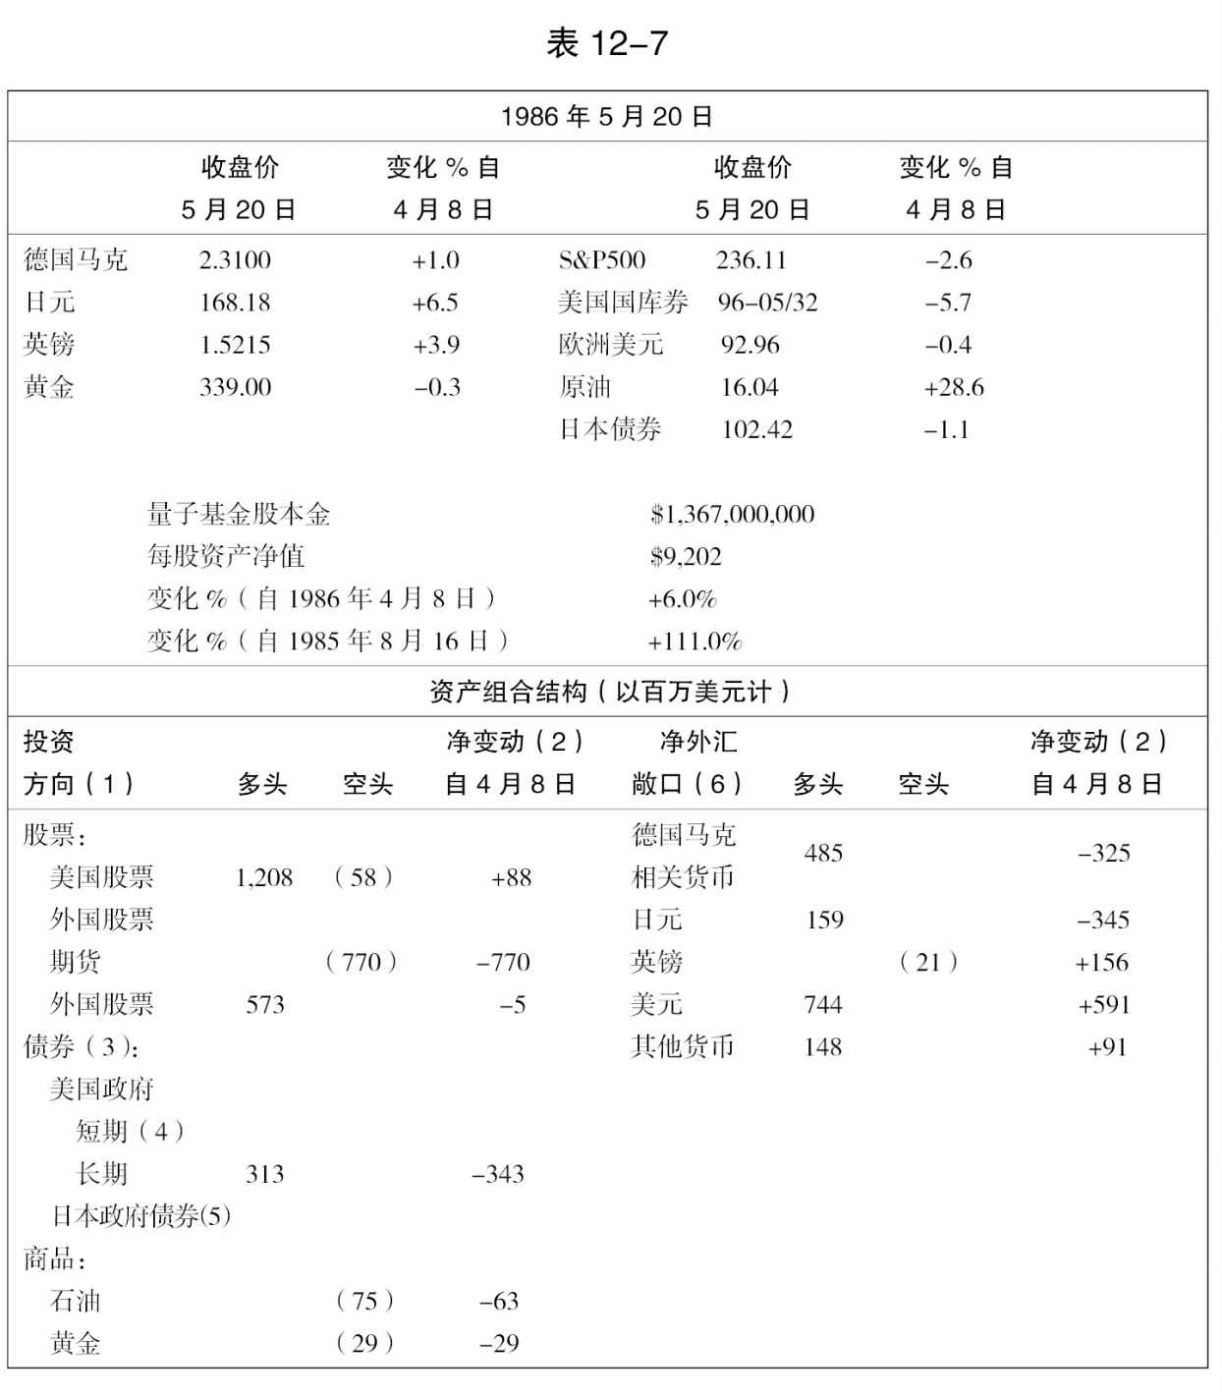

看来复合因素开始发挥作用了，人们逐渐意识到整个经济中根本性的疲弱，出现了进一步采取协调措施降低利率的舆论。这一则好消息足以驱散利比亚事件投下的阴影，尽管美国的报复可以肯定将会是不可避免的。

### 1986年5月21日 星期三

经过一段时间的紧张操作，现在我又该坐下来休息了。我希望削减杠杆比例，但也不必太急，让利润尽量延续。

四月份，我近乎无所事事，只是减少了持仓量。我售出了少量股票，略多一些的外币以及几乎全部的债券头寸。到了五月初，我开始活跃起来，利用季度性替续债券（quarterly refunding）的机会抢购债券。一开始似乎很不错，不过后来却证明是极其错误的。我早早认亏出场，不过，随着债券的持续下跌，我又开始积累头寸了。另一方面，我建立了一个大规模的S&P期货空头，使得目前我在股票市场上的敞口呈现轻微的消极倾向，这多少可以平衡我在债券市场上的激进敞口。我还在上升的石油市场中建起了一个空头头寸，现在看来处于亏损。此外，我正在寻找机会建立黄金的空头头寸。合计起来，交易活动耗费了不少资金，但这使投资敞口得以进入令我安心的位置，我主要的还是着眼于限制亏损而不是牟取暴利。

美元前景极不明朗，多空头寸各占一半的策略看来是最安全的。美元的跌幅超出了行政当局的原意，而权贵们的意见分歧也比我所愿意看到的要严重得多。此外，联邦储备局势仍然处于货币主义的影响之下。他们认为下半年经济将会重振，所有这一切都在预示着进一步降低利率的可能性很小。

### 1986年7月21日 星期一 控制对照阶段的终结

我已经完成了自历时实验结束以来的首次战略转变。在不放弃我们正处于“百年不遇牛市市场”观点的前提下，我还接受了一种新的观点，即这个牛市市场有可能被螺旋式的通货紧缩截短，后者是由于石油价格的暴跌所引起的。第二个假说将在未来几个月内经受考验。如果我们通过了考验，那么这个所谓的“百年不遇牛市市场”将稳如磐石—事实上，它的寿命将会延长。

如此说来，在未来不远的一段时间里，我将置身于两种对立的观点之间。对于又一次历时实验而言，这是很合适的主题。因此，我将在这里结束控制对照阶段。

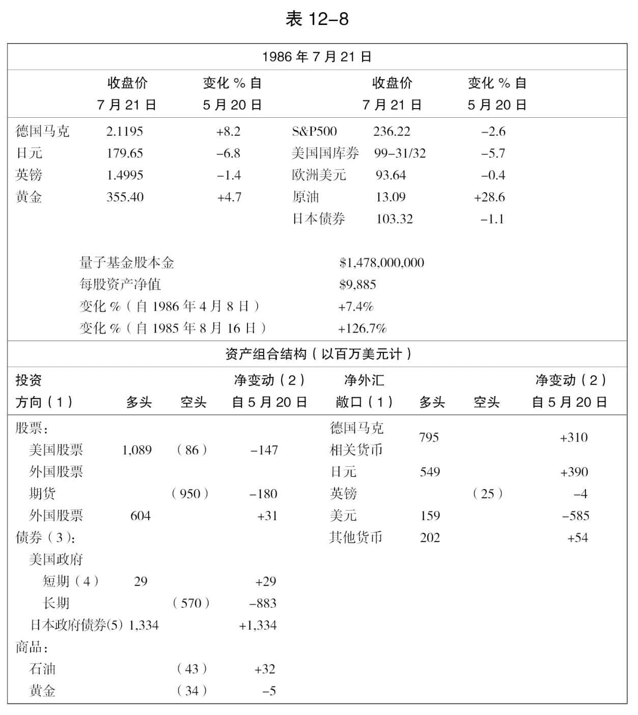

自上一报告以来，除了股权资本投资组合之外，我几乎没有任何大的动作，主要的调整是在外币方面，这种调整耗费糜多。首先，我轧平了几乎全部美元空头头寸，然后我又在低价位重建了一个充足的套期头寸。前面的决定基于一些指示美国经济力量可能得到了加强的指标：五月先行指标与采购经理报告的数据好得简直令人难以置信。关于外币，我没有什么特别了不起的见解，并且我也不希望亏掉已经赚到手的利润。我相信，一个美元基金要想保持中立，最简单的办法莫过于半进半出了，当然，我的补进额接近了交易范围的上限。

实际的情况是，在振荡的外汇市场上，要想保持中立是十分困难的。市场参与者们所面对的是存在主义式的抉择，如果他们缺乏清醒的见解，那就一定会做出错误的决定，当然，也可以买入外汇期权来保护头寸的中立，但是，这种中立将迫使你付出相当可观的代价。在控制对照阶段的后几个月里，我同市场之间未能保持实验阶段中的那种密切的接触，5月和6月我一直在欧洲，斟酌本书中较富于理论性的部分。整个对照控制阶段的宏观调整可以一言以蔽之曰：劳而无功。如果把外汇交易计算在内，甚至还导致了亏损。如同下表所指出的，利润的主要部分来自股权资本投资。

详尽地讨论股权资本投资组合将远离我们的主题，但值得一提的至少有两项主要的投资主题，一个同芬兰股票有关，另一个则同日本铁路及不动产股票有关，不动产股还包括香港；此二者的表现堪称“百年不遇牛市市场”的印证。总合起来，这些投资占基金海外股权投资的三分之二强，占整个股权投资的40%。

“百年不遇牛市市场”能否再持续数月，这将是一次新的实验的主题。不论最终的结果怎样，在导致今天的成就的基金管理过程中，这一观点起到了非常积极的作用。我希望新的实验能够帮助我集中精神，一如在上次实验中那样。

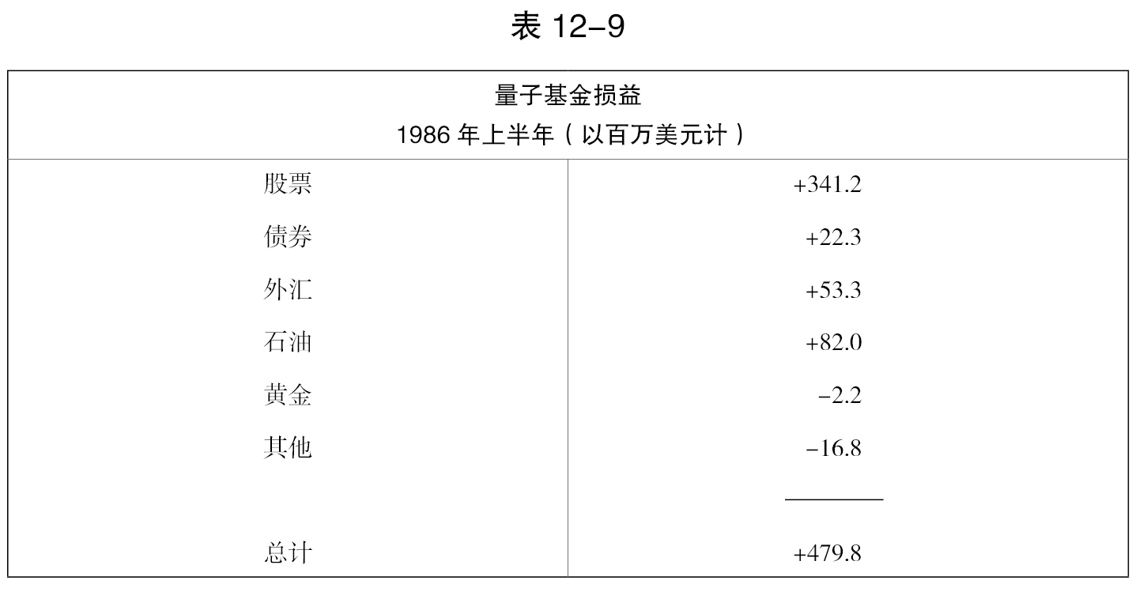

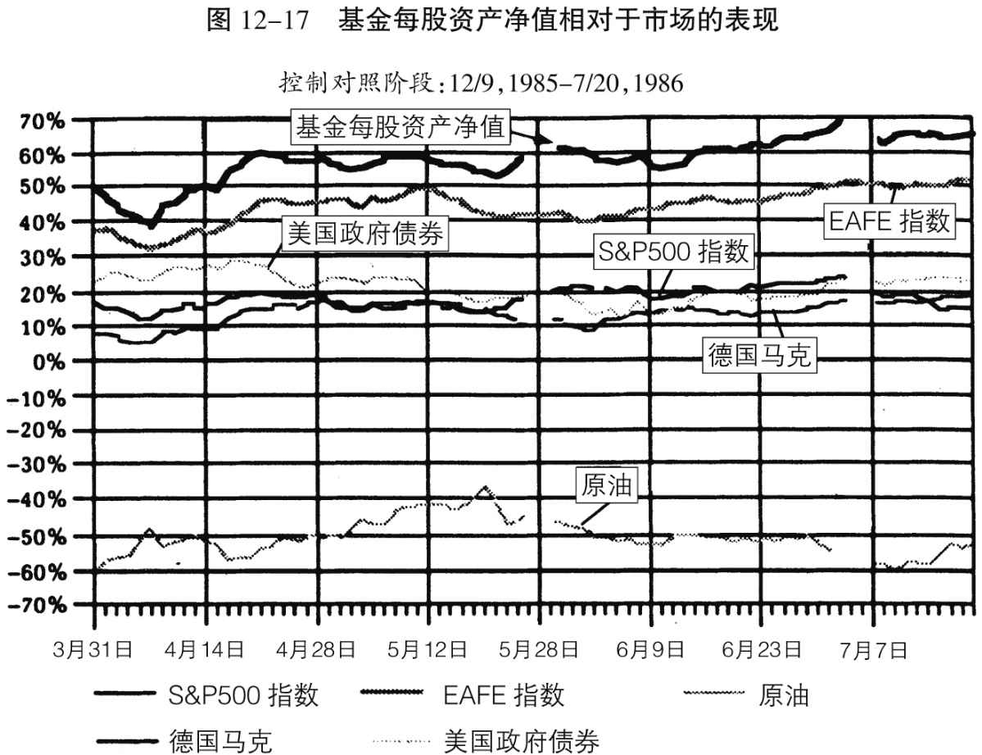

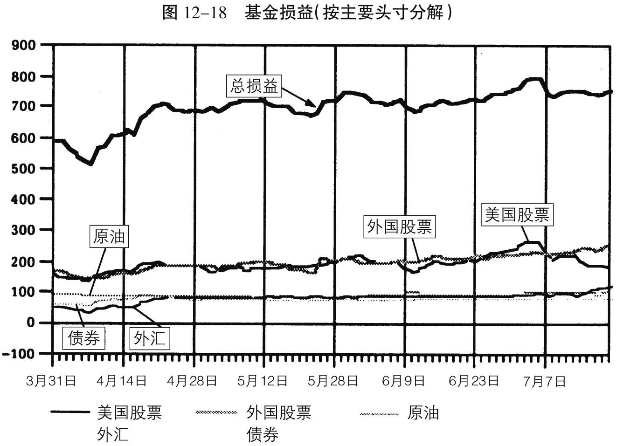

注：① 所有价格变化的百分率均以图表中第一日数据为基数。

② EAFE是摩根·斯坦利公司公布的以美元表示的欧洲、澳大利亚和远东股票市场的资本国际指数。

③ 原油和政府公债的价格为最近到期的期货合约的收盘价。

④ 外汇损益包含远期外汇和期货合约，外国股票市场上的损益包括外汇头寸损益。

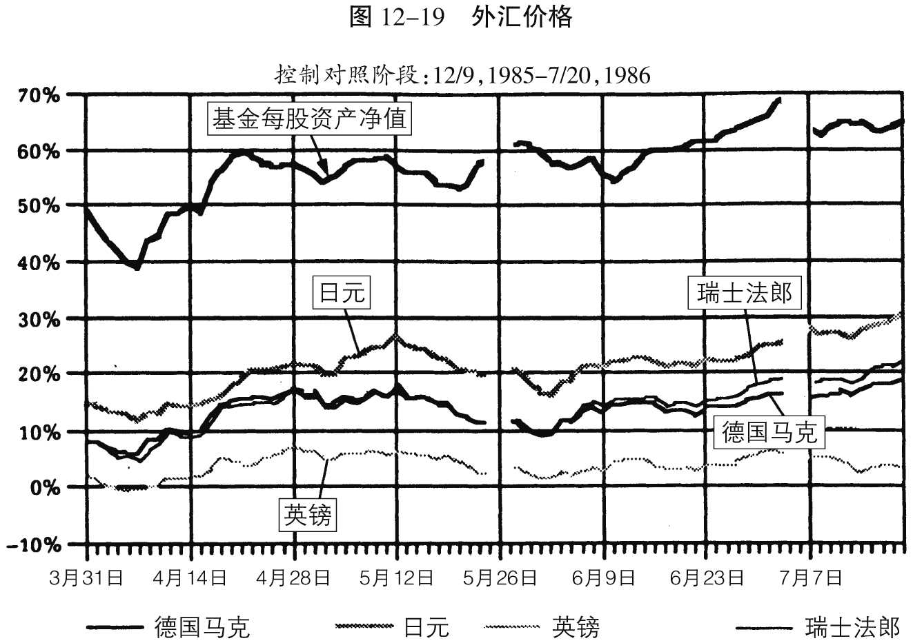

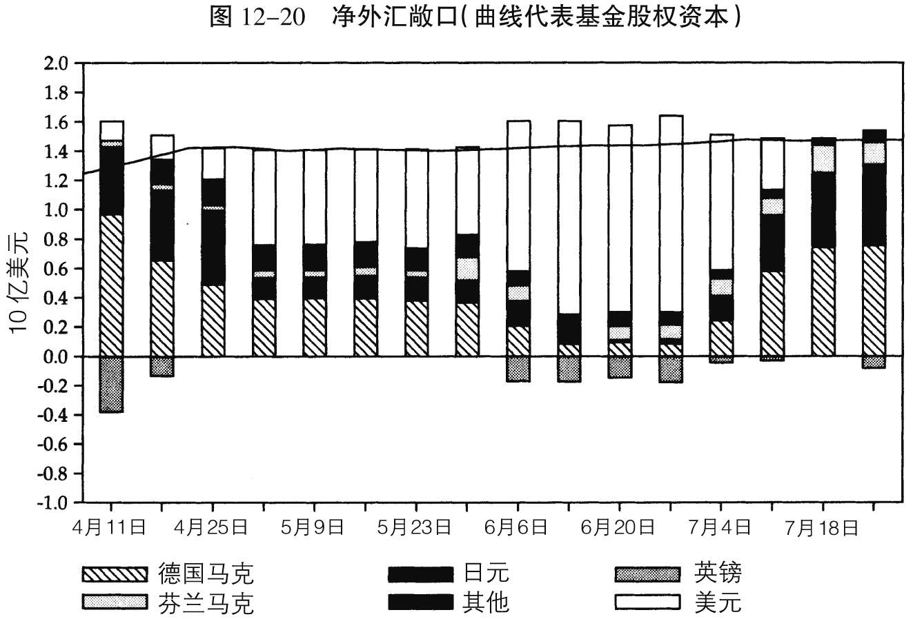

注：① 以美元计算的价格百分比变化是以表中第一日的数据为基数的，该数据取自纽约收盘价。

② 净外汇敞口包括股票、债券、期货、远期合约、现金和保证金，因此其总和等于基金的全部权益。 美元空头表示出外汇敞口超出基金权益的部分。

③ 基金敞口为周末数。

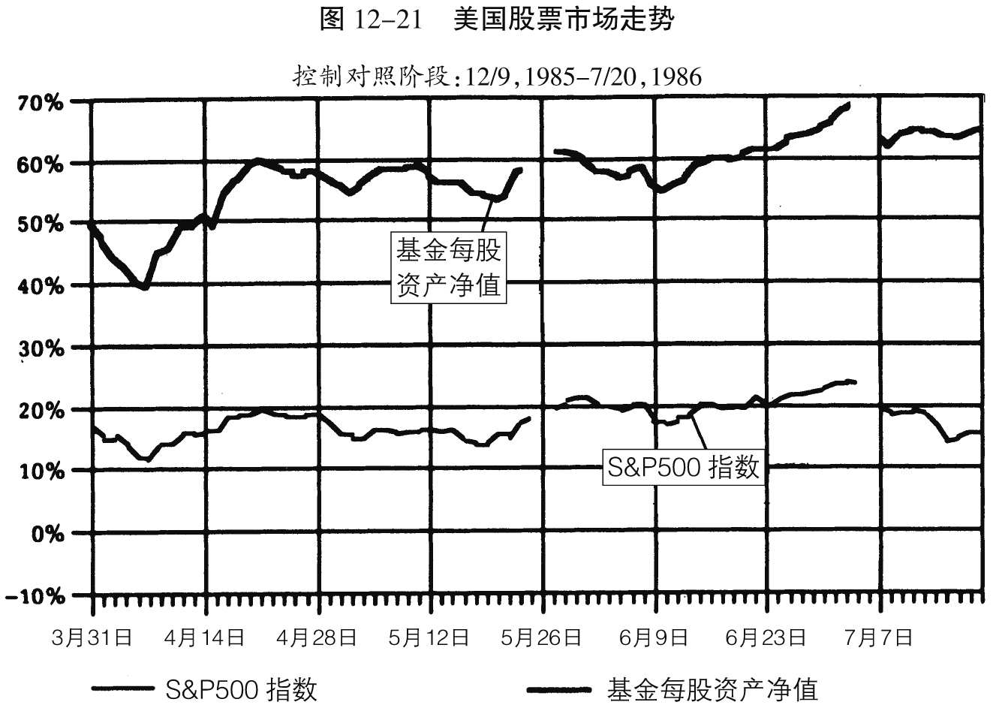

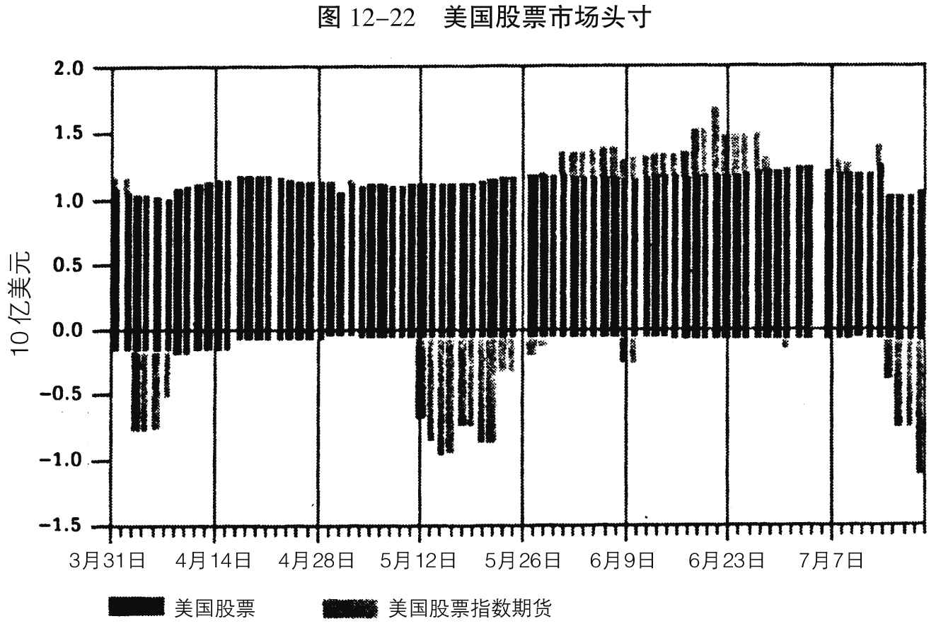

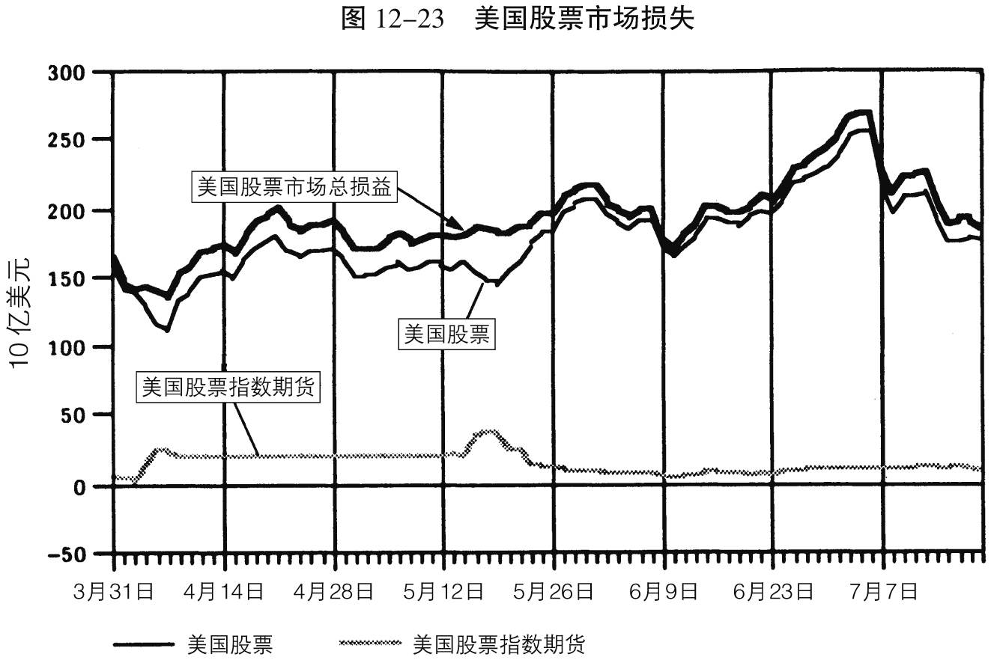

注：（1）美国股票市场损益包括股票头寸和股票指数。

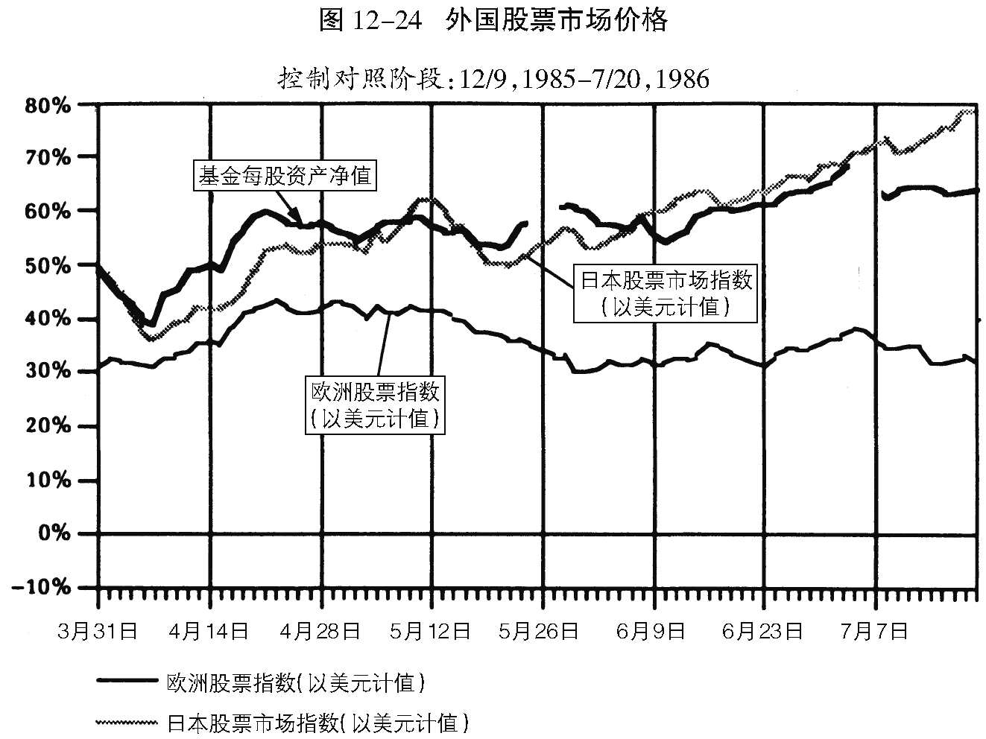

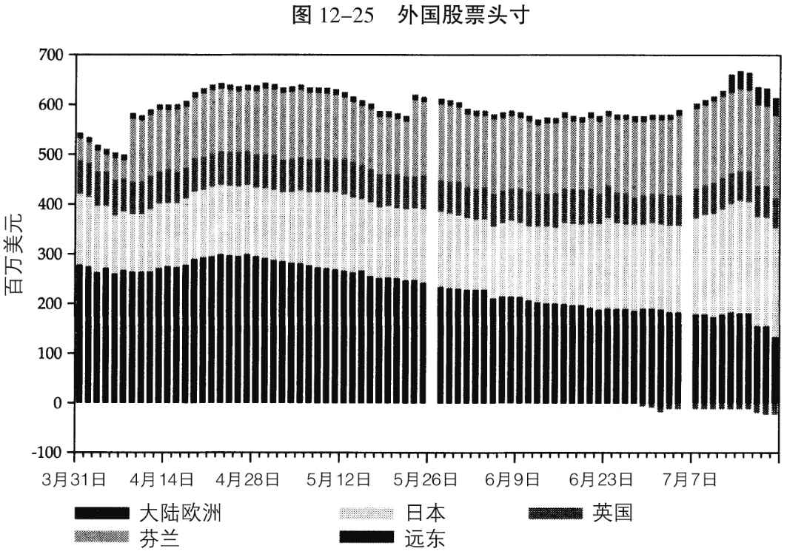

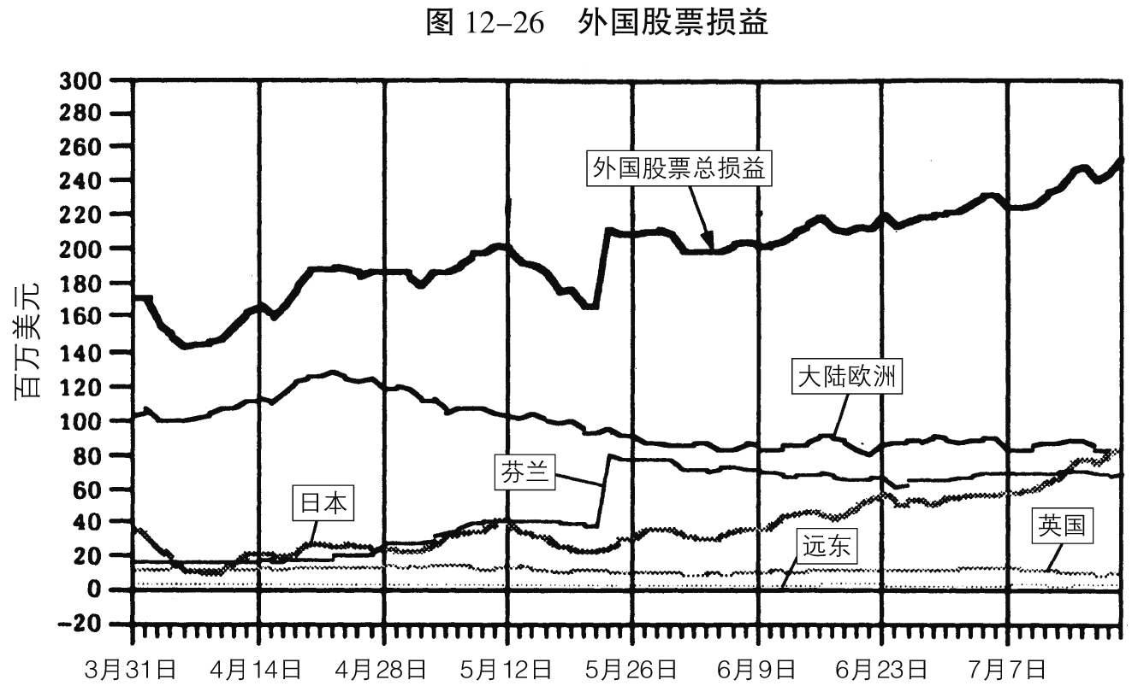

注：① 外国股票市场总损益包括外国股票头寸引起的外汇盈利或亏损。

② 远东市场头寸包括中国香港、韩国、中国台湾、澳大利亚和泰国市场。

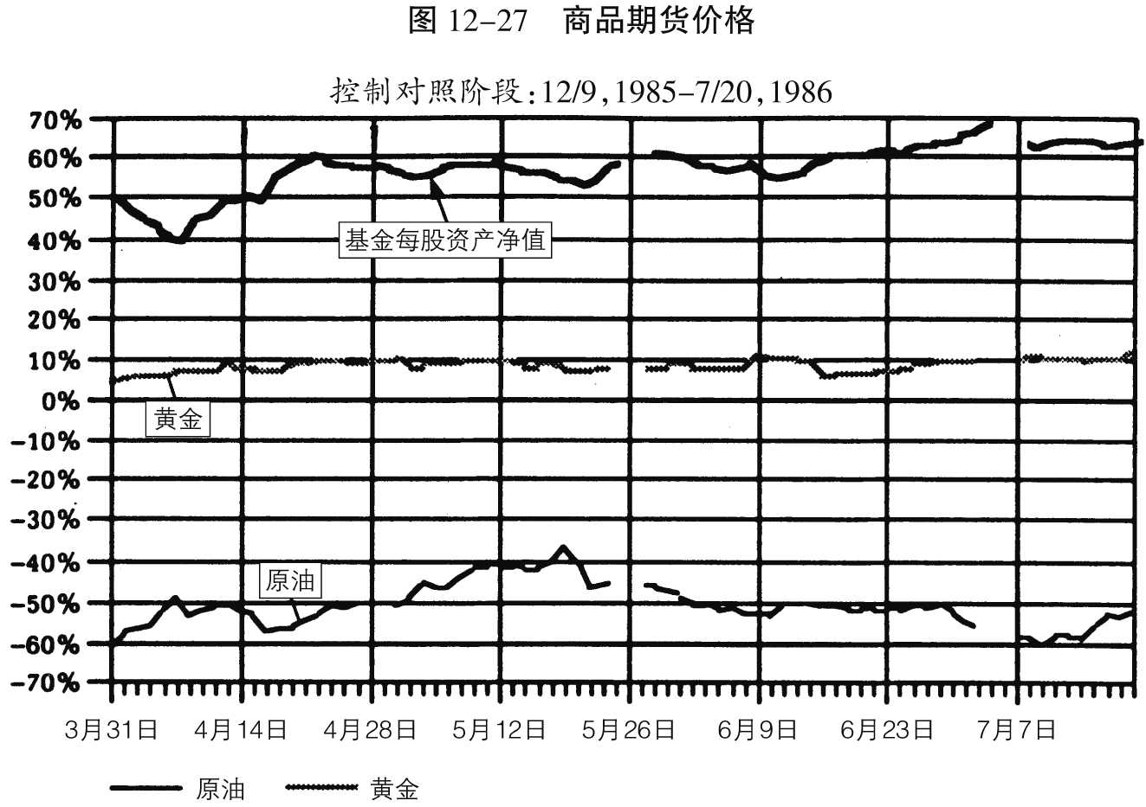

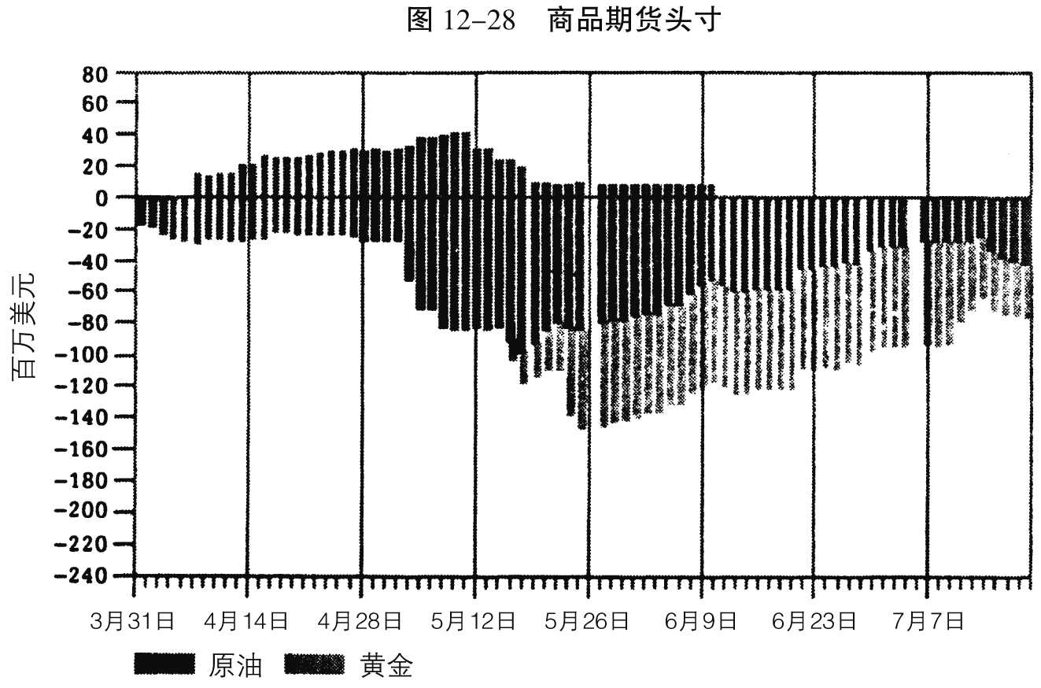

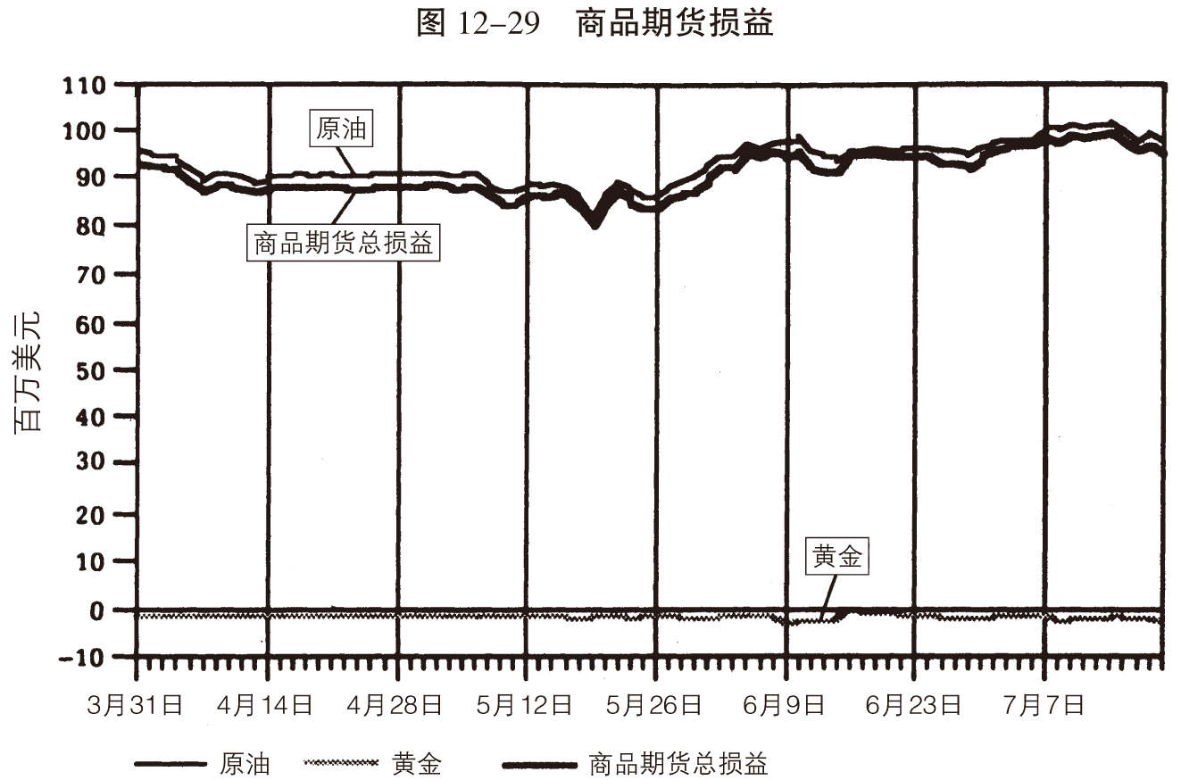

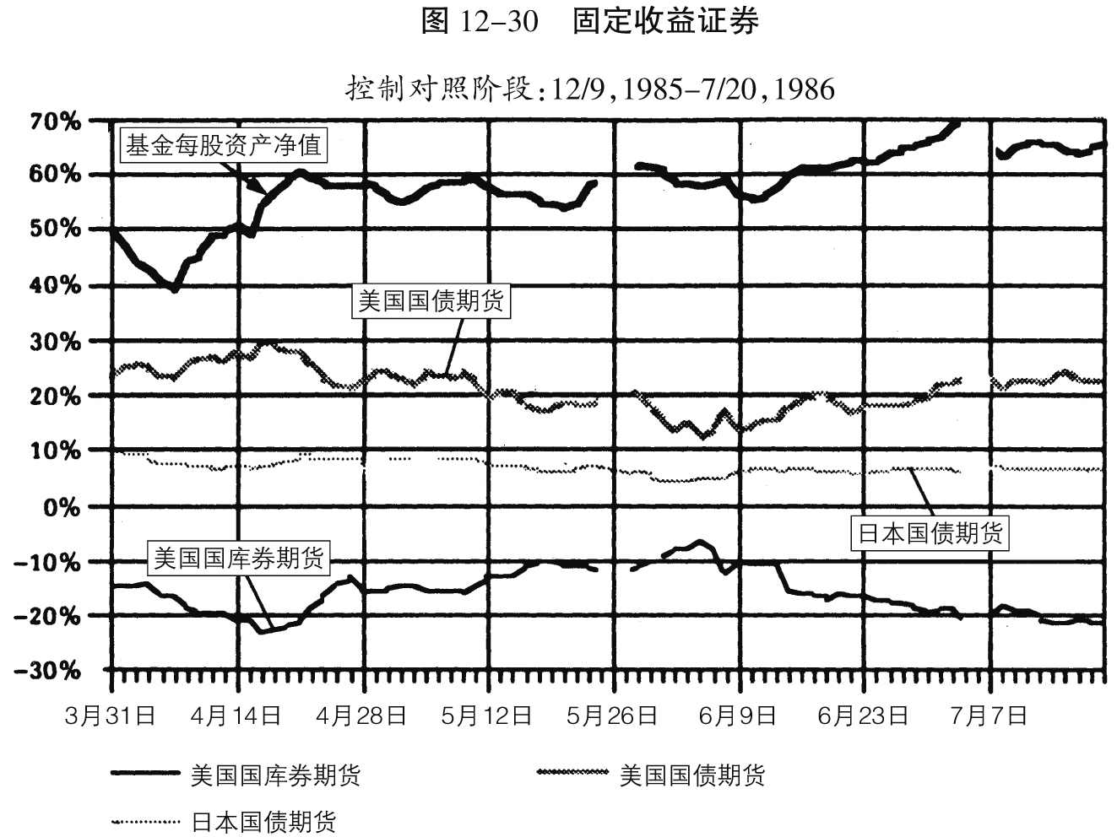

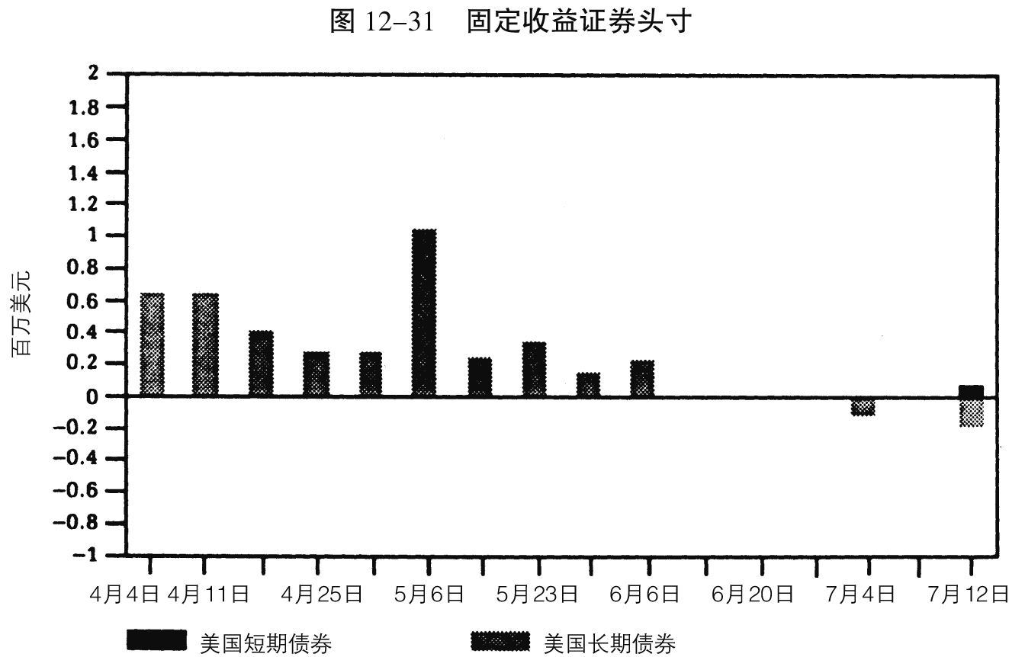

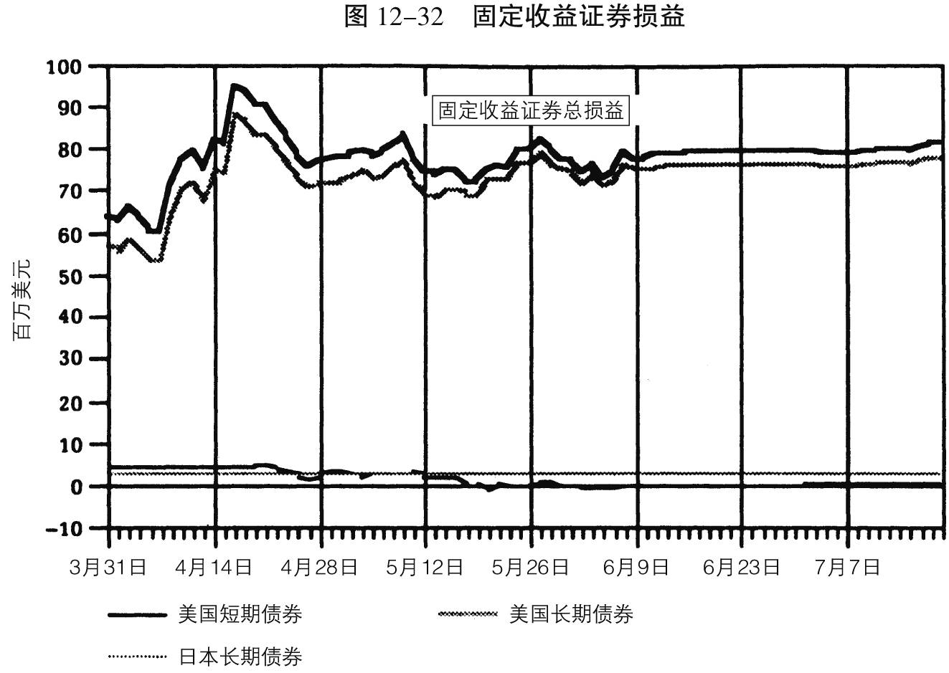

注：① 美国短期债券头寸和损益数包括国库券、国库券与欧洲美元期货和偿付期在两年内的中期国库券。

② 所有国债均折算成普通的30年期国债的面额，转换的基础是收益的给定变动对价格的影响。例如， 面值1亿美元的四年期国库券等于市值28,500,000美元的30年期国债的市场价值。

③ 日本国债的波动显著低于美国国债。例如，1986年6月30日，面值1亿美元的日本国债的波动只相当于66,200,000美元30年期美国国债。表中数字对此未作考虑。

④ 所示头寸为周末数字。

## 第十二章 第二阶段：1986年7月～1986年11月

### 1986年7月21日 星期一 [31]

在我脑中始终盘绕着螺旋式通货紧缩的可能性。事实上，在历时实验开始的时候，这一念头占据了主要的地位，最后，我终于放弃了这一想法，倾向于牛市市场的观点，但在控制对照阶段，我仍在继续推敲这个观点，并且偶尔照此行事。

从今天的眼光看，这一论点以石油价格的崩溃作为自己的立足点。就长期效果而言，廉价的石油应该能够刺激经济的发展，因为生产成本降低了而可供支配的收入则增加了，其效果类似于减税，应该说还要优于减税，因为其负担是由欧佩克而不是由美国财政部来承担的。但就短期效果来看，石油价格暴跌的冲击具有相当大的负面影响。

首先，这直接导致了石油生产和勘探的费用减少，更重要的是，生产者价格的下跌为推迟消费提供了有力的动因。以名义利率计，美国为7%，日本为4%；在美国，生产者价格以8.5%的速度下跌，日本甚至还要快。还有什么比持币待购更好的策略呢？尤其是日元。通货紧缩很可能是暂时的，因为消费不会无限期地推迟，特别是当消费需求由于受到低利率和低油价的刺激而重振的情况下，不过只要它还没有过去，那就始终存在着因债务负担积聚过重而导致崩溃的危险性，从而湮没了需求将会复苏的希望。

上周LTV公司关于自愿改组的声明就体现了这一悖论。在法庭的保护下，LTV公司可以降低其成本结构，提高竞争力，直至伯利恒钢铁公司（Bethlehem Steel）也被迫宣告破产，最终整个行业都将陷入破产的危机。如果真的到了这种地步，客户就只好采取即用即订的订货方式。在其他许多经济部门中也会以各种形式发生类似的戏剧化的过程。得克萨斯以及其他的产油区正在快速步入灾难的深渊；税务改革法案威胁着商业不动产市场，同时也削弱了早已疲弱不堪的资本商品市场；农业已经陷入深深的萧条；防务费用支出一向是经济的推动力量，现在却开始下滑了；消费支出仍然是最后一个主要的支撑经济发展的力量，如果消费信心发生了动摇，那么需求将再也不会像人们所设想的那样恢复了。正如凯恩斯所说，从长远来看，我们都将走向死亡。

外汇市场的不稳定更加剧了形势的恶化。美元的跌势极大地缩小了货币刺激的有效范围。疲弱的经济和疲弱的美元相互推动形成恶性循环的征兆日益明显，自历时实验开始以来还从未达到过如此严重的程度。

近期的消极因素与远期的积极因素的组合所产生的影响可以用J曲线描述。通常J曲线适用于外汇，不过也可以应用于石油价格。它描述了价格的短促下跌效应，如果该商品继续贬值，J曲线的下降角度不断加大，最后不再成为J曲线，只能说是一个不可捉摸的斜度。

在市场开始醒悟之前，我已经意识到了蕴藏在石油价格崩溃之中的固有危险，可是我却沉溺于一种错误的安全感中，因为市场似乎一直无视这种危险。事实上，我更多地为各式各样经济可能重新振兴的信号所迷惑，直至最近市场的发展粗暴地打破我的幻想。当股票市场在7月7日陷入混乱时，我的第一个反应就是把它看作是一次典型的牛市市场技术修正，因为类似的调整行情几乎在每个季度开始的时候都会出现。当然，我知道在目前的形势下，股票市场中的任何颓势都可能会演化为一场自我加强的暴跌，尽管如此，我仍然很难相信这种下跌刚好在市场面临技术性调整的时刻发生。还有，最不寻常之处在于，这一转折几乎为绝大多数的技术分析家们所言中。一周以后，当下跌已经超越了技术修正的界限，我才开始认真地对待它。

关于熊市市场的观点，我认为它不是一个精确的预言，但它无疑将对金融市场构成潜在的影响。同时，我看不出有什么理由要放弃牛市市场的观点。相反，如果股票市场能够渡过眼前的难关，那么它的力量将会得到加强，其持续时间将会延长。这样一来，我发现自己的处境相当尴尬，两种对立的观点都在指导着我的行为，至少在短期内是如此。当然，熊市的立场目前尚在潜在阶段，但我无法断言能否提前或在一开始就做好准备。因此，存在着这样的危险，即等到市场已经醒悟过来的时候，我才开始行动—换句话说，卖了个底价。

以前我也常常发现自己置身于类似的处境之中，因此，我也逐渐研究出一些特殊的技巧专门用于应付这类情况。事实上，在更多的情况下我在同时运用两种至少在部分上相互对立的观点，很少有机会像在第一阶段结束时那样完全依赖某一个别观点。

作为一般原则，我从不更动那些在至今仍然有效的观点指导下所建立的头寸，而更倾向于在反方向建立新观点所支持的头寸。其结果就是一个脆弱的平衡，随时都要进行修正。如果平衡操作未能有力保护资产组合，我就只好砍掉多余的头寸以求生存。而如果平衡操作取得成功，那我就可以在不牺牲中意头寸的情况下赢得流动性。比如说，一开始就建立了充足的投资头寸，以后又建立了一个同样规模的空头头寸，一次20%的跌幅，即令对多头和空头产生的影响完全一样，但至少可以把我在多头一方的投资额减少到80%，如果我及时地轧平了空头头寸，就可以保持主动顺利出场，不过即使在轧平空头时遭受了损失，也总要比在不恰当的时机出售多头头寸好得多。在实际操作中，问题当然复杂得多，因为平衡操作不限于股票市场。

以眼前的情况来说，我的反应是太慢了。 [32]  崩盘持续了一个星期，当我着手采取行动的时候，市场已经从峰位下跌了5%。在7月14日，星期一，我甚至还买入了一些S&P指数期货，因为我考虑到一旦这不过是一次技术性的调整，那么在收市时将会创出新高。上个星期一，即7月7日，道·琼斯指数下跌了63个百分点，那些熊市做手们无疑在期待着下周一能够再来一次这样猛烈的下挫，最终形成多级瀑布式的熊市市场。当市场真的以跌势收盘后，我在第二天即改变了自己的立场。到了周末，我已经建起了一个空头头寸，大概在数额上已经超过了多头头寸。我还抛出了一些长期债券，购入了一些国库券的期货。此后我又进入日本的债券期货市场，并且将美国政府债券的空头增加了一倍。在骨子里，我还是认为最终一定会采取降低利率的协调行动，但是，在美元下跌的形势下，美国债券将做出消极反应而日本债券将会上扬。

现在我已经建立了我所希望的仓位了，但是这种敞口方式存在着需要不断进行调整的倾向，我不得不比以往更加的积极和灵活，直至这两种观点之间的对立得到解决为止。例如，今天（7月21日星期一）我轧平了500张S&P指数的期货合约，准备在更高的一些的价位再抛出，因为一旦“分级瀑布”难以为继，市场就会突发一次空头补进的反弹。

下一步该怎么走？这要看定于下周召开的欧佩克会议的结果。如果不欢而散，就得做最坏的打算；一旦同主流的预期相反，它最终达成了某些协议，那我将不得不重新估量整个形势。

### 1986年7月28日 星期一 夜

详尽地说明我的操作过程将是十分困难的，在这里只能对上周的调整做一总结：我将S&P指数期货的空头头寸削减至5, 000张合约（587, 000, 000美元），亏损并不算多；轧平了一部分美国政府债券期货的空头头寸，小有获利；一部分刚刚购入的美元空头头寸也为我带来了一些利润。总的来说，调整的结果是全面削减了我的风险边际，并且将资产置于充分的套头保护之下，至少我自己觉得如此。

今天，星期一，我将美国政府债券期货平衡头寸中的空头头寸的利润予以实现，接着美元莫名其妙地创下新低，再不跳进熊市派的篱笆就来不及了。于是我加入了倾卸债券和股票指数期货的行列，我将上星期以高一些的价格购回的S&P指数期货抛出了，同时抛出的还有今早已经在高一些的价格上轧平了的债券期货。我不十分清楚市场企盼欧佩克会议得出积极的还是消极的结果，我只知道美元在下跌，这将对债券和股票产生不利影响。无名的市场波动是最具有恐慌性的，我决定先行动起来，然后再去搞清原因。明天，我将再次审视当前的形势，如果有必要的话，也可纠正今天的调度。

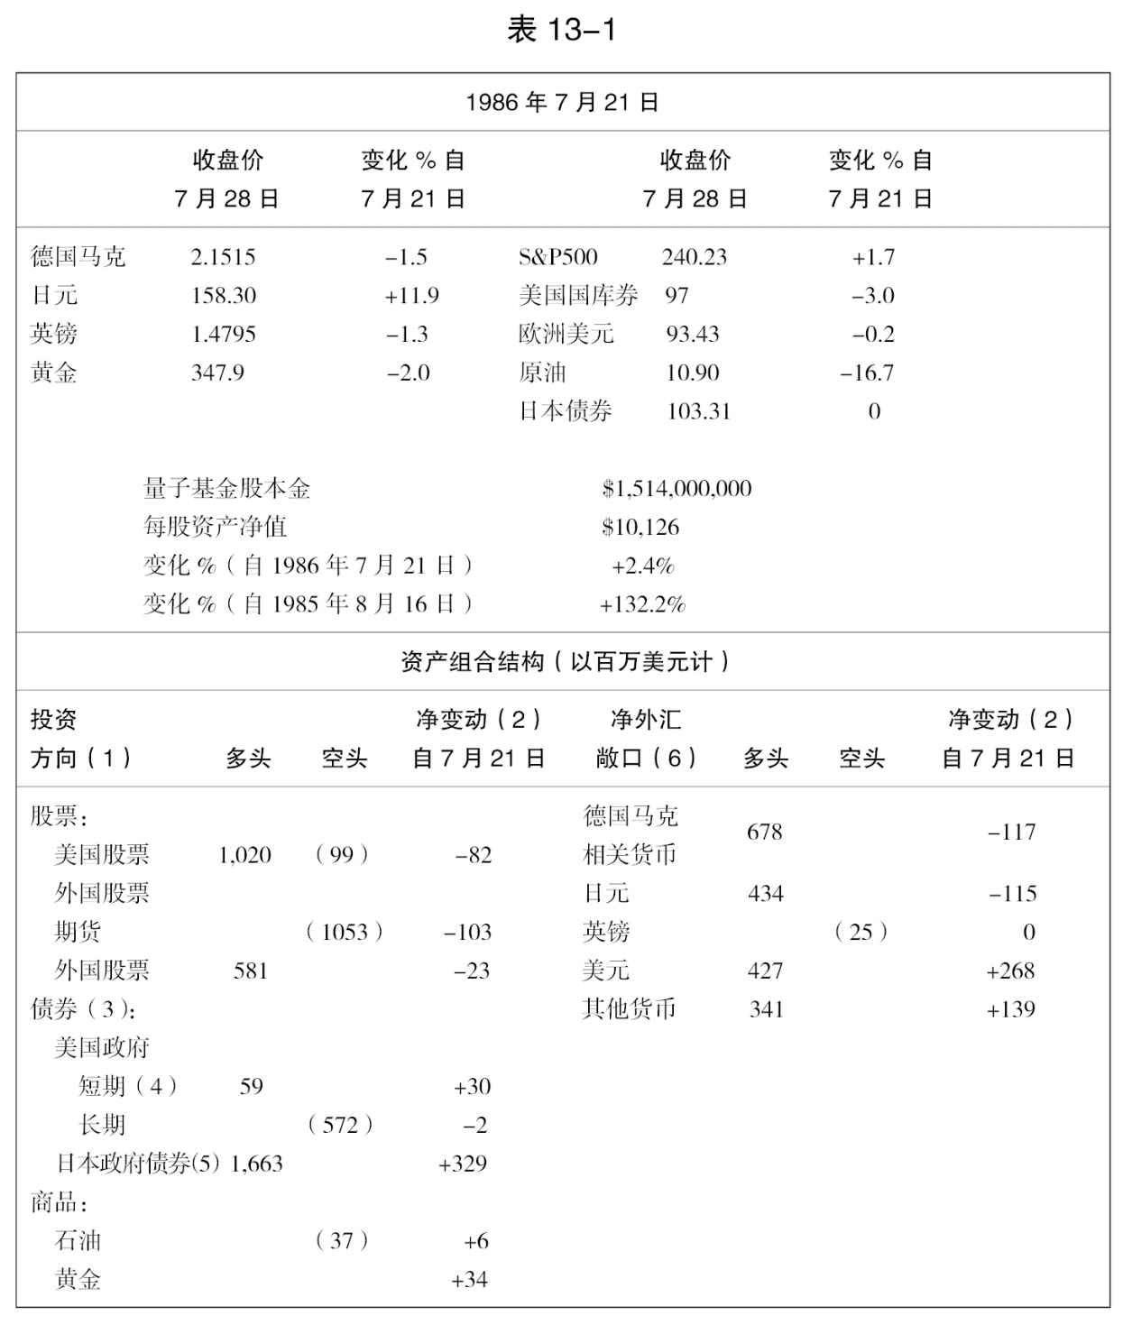

### 1986年7月31日 星期四 夜

星期二那天，我从星期一售出的S&P指数期货中获得了为数不多的利润，同时我还轧平了债券头寸，只不过是为了能够在更高的价位上再抛售一部分。

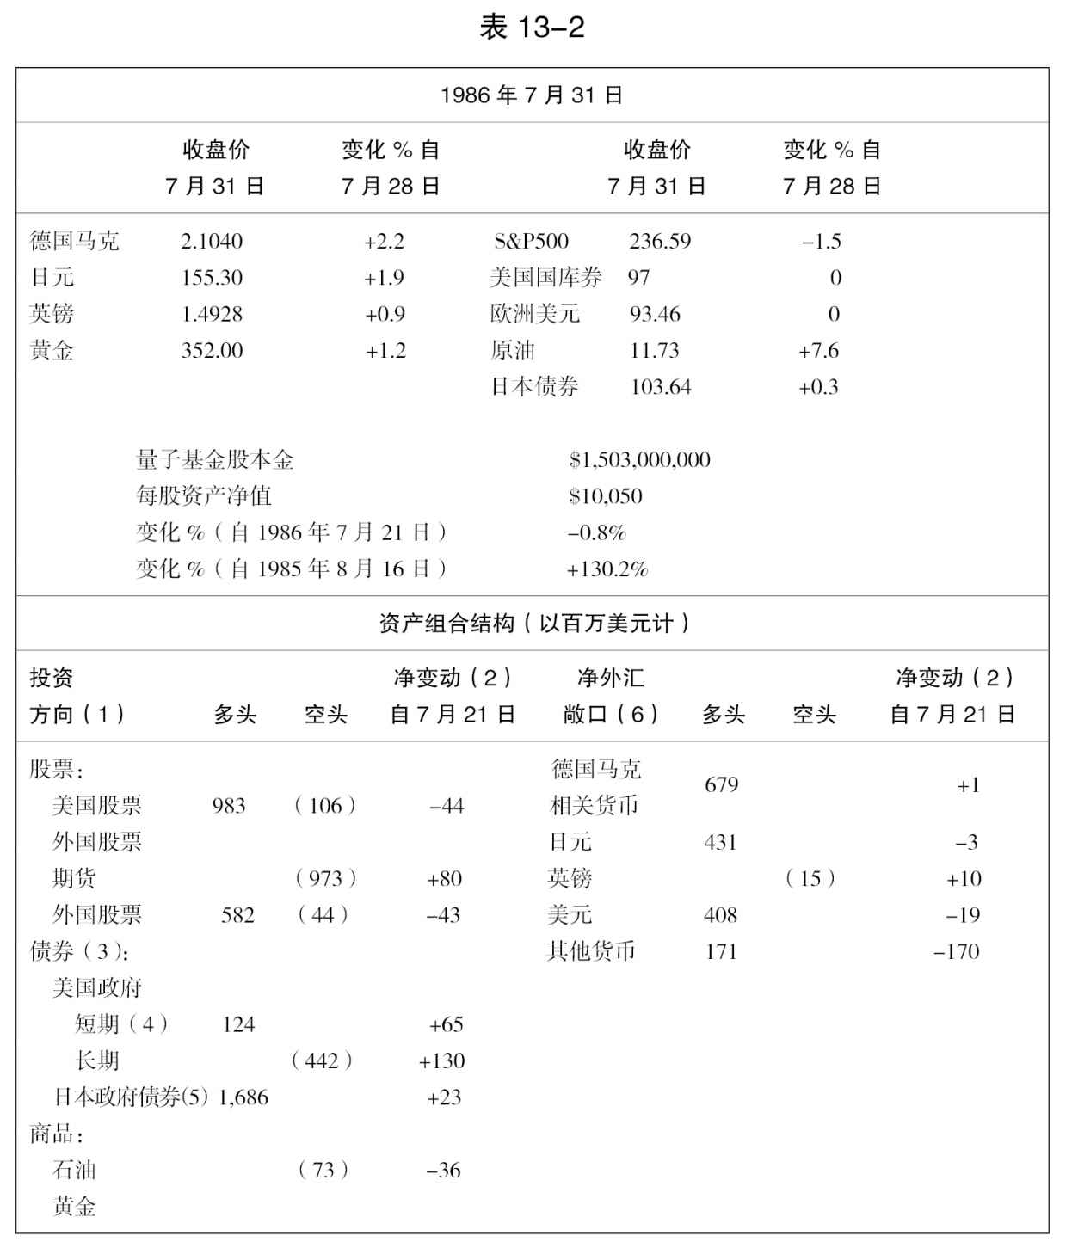

星期三，股票市场创下了一个温和的新低，我试图轧平更多的S&P指数期货，可是期货市场反弹了，我只做成了1100张合约。在反弹的石油市场上，我继续建立空头头寸。

今天早上，美元创下新低，我倾向于回到股票指数期货的更大规模的空头敞口。看来欧佩克会议除去在纸面上克服分歧之外未能取得任何进展。石油价格将会下跌，我正在等待这一信号以决定向哪个方向做调整。

经济萧条的迹象越来越明显了，除了基于螺旋式通货紧缩的短期因素，还有表现为资本开支下降的长期因素。金融市场的不稳定在全世界范围内都有力地抑制了固定资产的形成。在美国，税制改革增加了经济的不确定性；在欧洲和日本，美元的贬值对利润边际构成了压力。困难在于，政府在执行反循环政策时的回旋余地小多了，特别是美国，因为它还负有保持外国投资者信心的责任。日本和欧洲也许可以更有作为，可它们却步履蹒跚。与此同时，积累债务的压力愈益沉重，被看好的伯利恒钢铁公司暂停了优先股股息的支付。

下行空间是开放的，上行空间则是有限的。经过昨天的反弹，股票市场的表现仍然符合于一次规范的技术性修正的模式，今天也许将打破这一模式。如果真是这样，那么其中无疑也有我的一份功劳。

### 1986年8月4日 星期一 夜

上周四进入的空头头寸看来开始生利了，周五，指数期货以新低收盘，打开了通向又一个黑色星期一的大门。今天，股票市场在更低的水平下开盘，不过，石油价格在开盘后上涨了一些。我担心欧佩克也许会达成某种协议，于是试图轧平半数的空头头寸。接着，条约的细节开始泄露出来，股票市场进入了反弹，我只设法做到了轧平1/4的空头头寸。在已完成的交易中我实现了一些利润，不过，在未及轧平的部分中却出现了账面亏损。目前我倾向于认亏出场，因为石油市场配额交易的达成损害了熊市实现的前景。伊朗与沙特商订条款，这一事实是极为重要的，它说明沙特认为石油价格继续下跌并不符合自己的政治军事利益。这种交易也可能会告吹，不过那需要一段时间。如此讲来，则无论股票空头或石油空头都是说不通的，不幸的是，我恰恰在这两方面都持有空头头寸。我希望能够及早脱身，不过这需要耐心，还有许多人同我的处境一样，在第一次反弹之后还存在着第二次反弹的空间。无论如何，我不得不准备认亏出场。

### 1986年8月9日 星期六

本周内，我全面削减了自己的敞口。

星期二，我轧平了指数期货、石油、银行股票的空头头寸，还抛出了一部分外币和短期债券。星期三，当第一波空头回补的浪潮退去之后，我开始着手轧平我的石油空头头寸。星期四，轧平了债券期货中的空头头寸。今天，我又抛出了大部分的外币。

剩下的主要头寸是股票和日本债券期货。唯一的新进敞口是美国政府债券的空头头寸，这是我在一次凌厉的空头回补反弹之后所采取的战术性转移，这一头寸在一定程度上得到了日本债券期货的套头保护。

基金资产经受了自去年1月以来的首次亏损，本周内每股净值下降了4.2%，亏损主要来自石油投机以及一些股票头寸。我终究没能躲过市场趋势的不利变化，我在某些股票上的投资观念是错误的，而由于缺乏充分的套头保护，基金资产遭受了损失。很可能还不止眼前这些，在这种时候往往总是祸不单行，这也就是为什么在情况不利时我倾向于全面收缩的原因。在整整两周时间里，频繁的调整未能产生任何实质性的结果，现在应该安分一些了。对于市场的风吹草动我还是有些过分地敏感，但我将尝试恢复洞察力。由于收缩了敞口，重新进行评估和布置将会容易得多。

我认为欧佩克达成协议是一个重要的事件。石油生产国已经下临深渊了，不过还是退了回来，看来他们还能对付一段日子。掉头的供应曲线在两个方向上发生着作用，一旦石油价格上升，不计成本拼命采油的压力就会消失。简言之，石油卡特尔获得了新生，整个过程将持续多久尚在未知之数，不过将它作为我的投资决定的基础肯定是不会错的。我预计年末石油价格不会低于15美元，很可能不低于18美元。

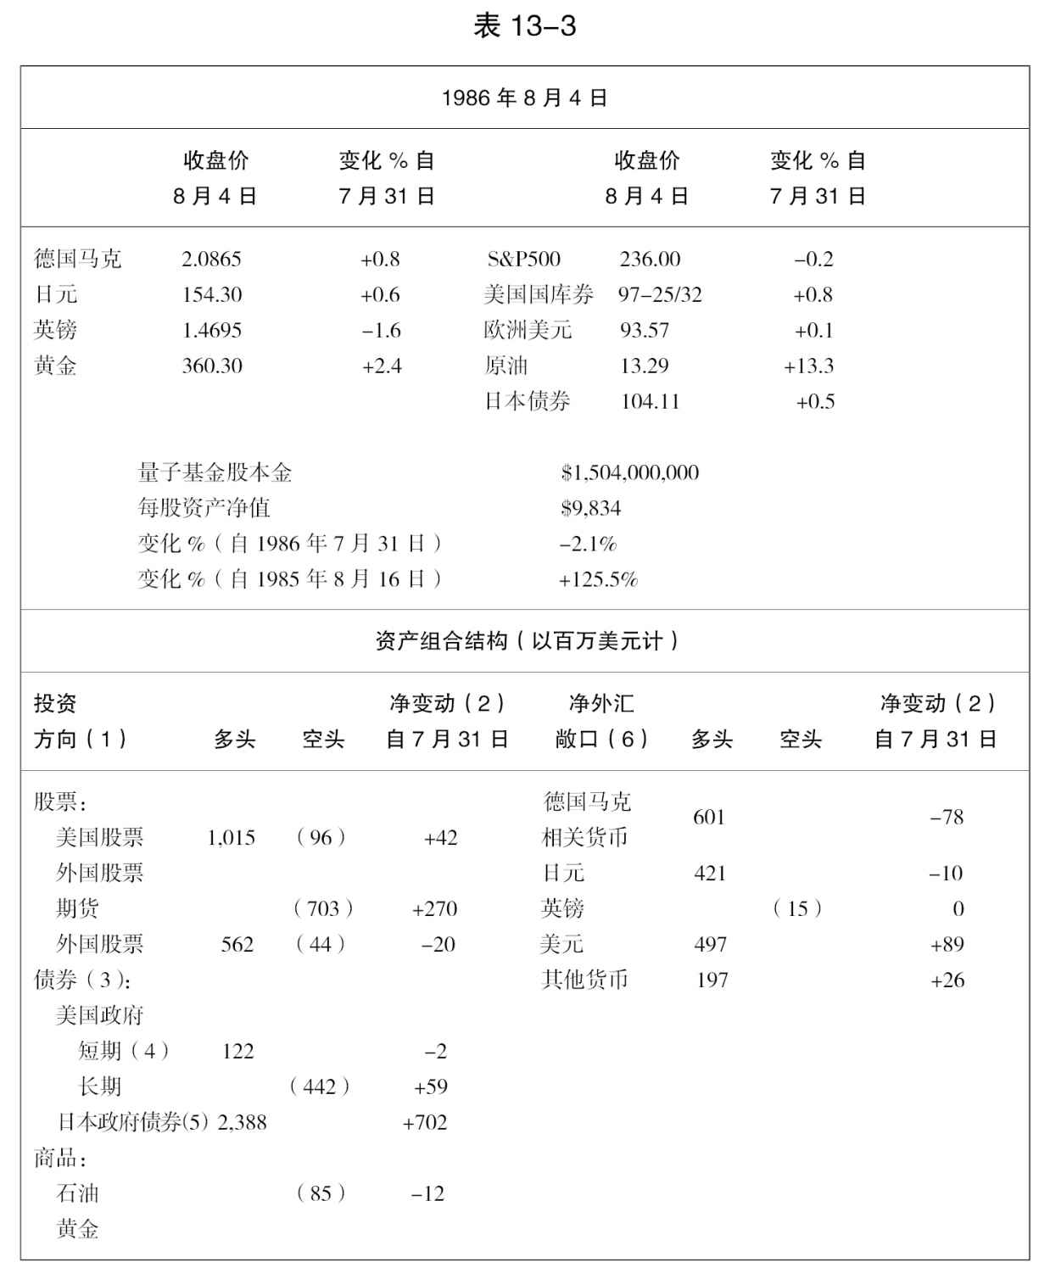

现在我该怎样做呢？悲观前景预测的基础是石油价格的崩溃，是否应该放弃这一观点再回到牛市论的立场上呢？这是我的第一个念头，不过我有些踌躇，因为我了解太多的不利因素，石油只是其中的一个，后面还有很多，其中影响最大的就是美元的疲软。在美元回稳以前，我宁愿保持谨慎。

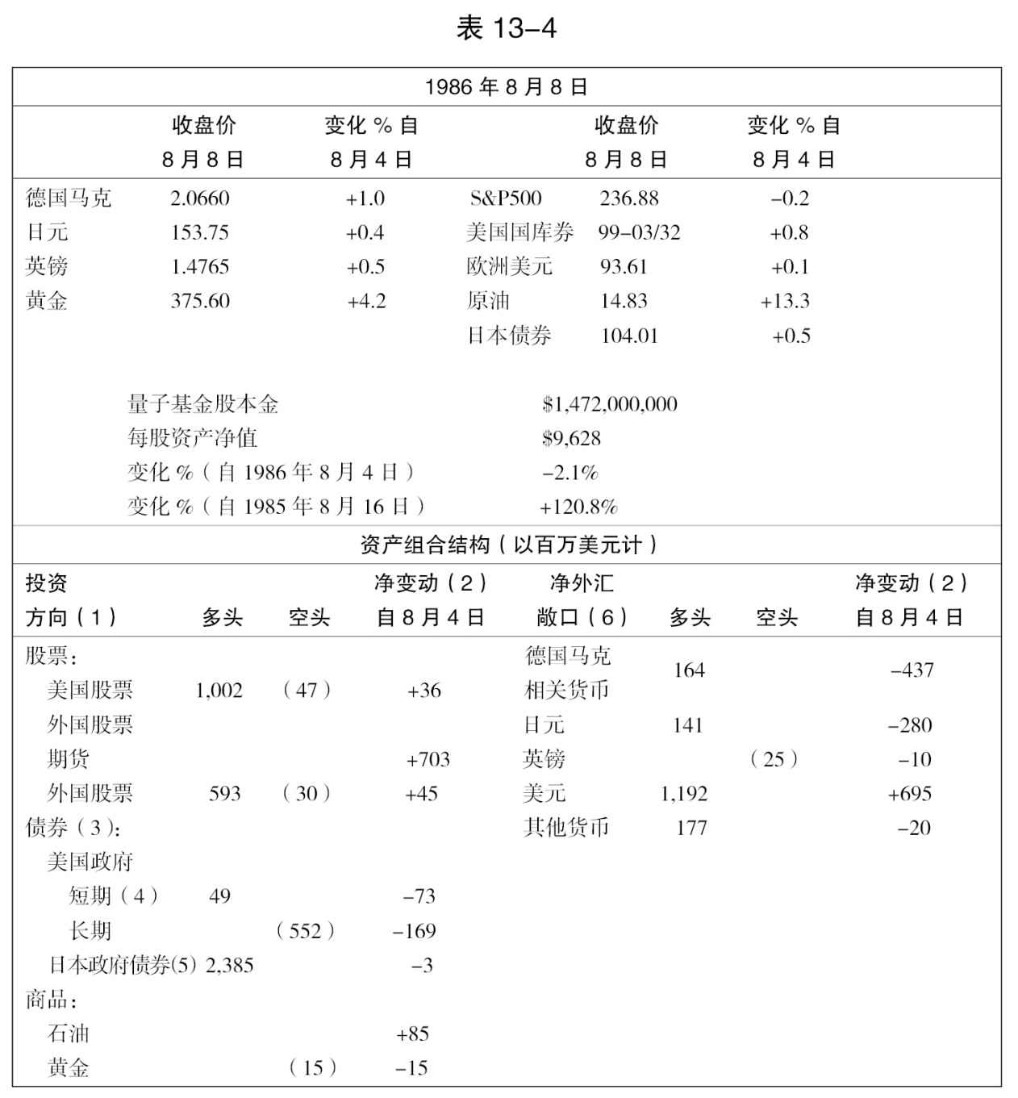

在搜罗不利因素的过程中，我发现自己再度置身于历时实验开始时的那种困境之中了。当时，大循环正在展开，不过同样也存在着急剧逆转的危险，疲弱的经济可能导致疲软的美元，从而阻碍利率的下调。疲软的经济和美元都有可能将这种阴暗的前景转化为现实。什么力量能够挡住它们呢？我相信，只有对危险的充分认识才能拯救我们。股票市场的表现说明我们正在走向萧条：呆账在积累；保护主义的压力已经达到了这种程度，国会仅以微弱票数之差未能驳回总统的否决。各国行政当局想必很清楚，已经到了不能不采取一些措施的时候了。他们以前也曾达成过一致的，那是在广场旅馆召开的五国集团会议上。迫于环境的压力，重新合作并不十分困难。日本和德国可以降低利率；而美国则以支持美元的方式参与合作。沃尔克周末飞赴德国去参加埃明格尔（Emminger）的葬礼，我毫不怀疑他将会在那里讨论这一问题，所以我就在昨天抛出了外币。除了作为套头保值，增加美国债券期货空头没有多大意义，如果美元继续走低，我会建立那种头寸作为美元空头的替换；而如果美元回稳，我就增加指数期货的多头以作为套头保护，不管怎样，我总可以用美国债券的空头来保护日本债券期货的多头。

总的来说，我仍在交替运用两种图景。但是，美元取代了石油成为关键变量。如果各行政当局能够成功地稳定住美元，我将信心百倍地回到牛市图景；一旦他们失败了，恶性循环也就近在眼前了。目前，我宁愿把赌注压在积极的结果上，不过还是要非常地谨慎。既然已经越过了一道障碍，那么下一个也就应该能够通过。但是，如果轧平美元头寸的操作被证明是错误的，那么我又会陷入疲于奔命的频繁操作，否则将坐视亏损。由于至今为止我的套头保值还未见成效，所以，我很可能不得不选择后者，毕竟，在我资产组合中没有杠杆成分，所以无需担心。

### 1986年8月18日 星期一 夜

股票市场进入非常强势的表现，债券市场持续坚挺，外汇市场看来也已经稳定下来了，基金资产创下了新纪录。现在，我将以极大的信心转入牛市图景。

我们已经走到了危险的边缘，现在正奋力摆脱这种处境。协调减息的基础已经造就，石油价格的回升导致了库存的增加，外汇市场稳定之后，美元贬值的好处也将逐渐表现出来。这些短期的积极因素将压倒那些长期的消极因素，诸如建筑业的不景气以及资本开支下降等。总的结果将是继续我们一直经验着的那种低速增长，在这一背景下，全球股市仍将迭创新高。本年度余下的时间里，税务改革法案的影响将会减弱，因为无论是长期资本收益还是短期的亏损，今年比明年的税务待遇总要更优惠一些，不过，这一因素很可能早已被市场消化了，职业投资家们已经筹集大量的现金建起了不少的套期保值头寸。如果说将会发生什么令人吃惊的事情，那一定是上行突破。仅仅几周前我还认为上行空间有限而下跌的空间则是开放的，相形之下，变化不可谓不大。

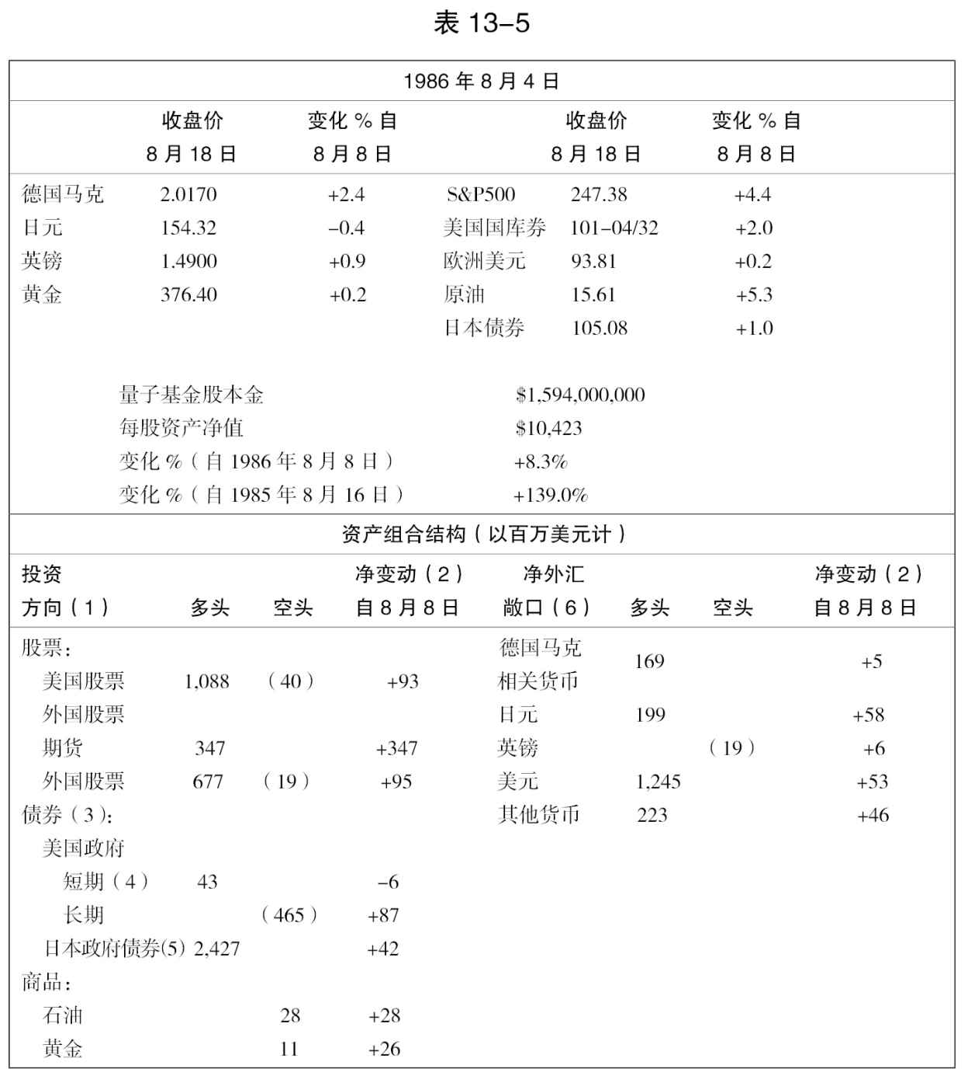

现在我要准备结束实际的第二阶段了。它并没有构成一个转折点，只是牛市市场的一曲间奏。我将恢复较为闲适的管理风格，而不再像最近这样不断地进行自我检查。基金的状态很好，当然股票多头最好能再扩展一些，还可以冒险建立一个石油的多头头寸。

在上个月里所进行的相当激烈的调整，见图13-1至图13-12。

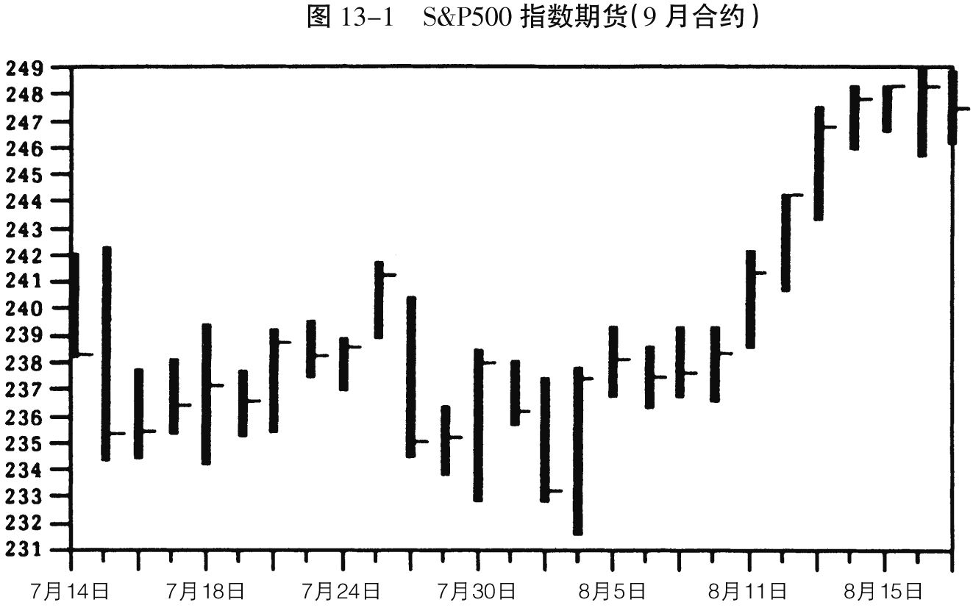

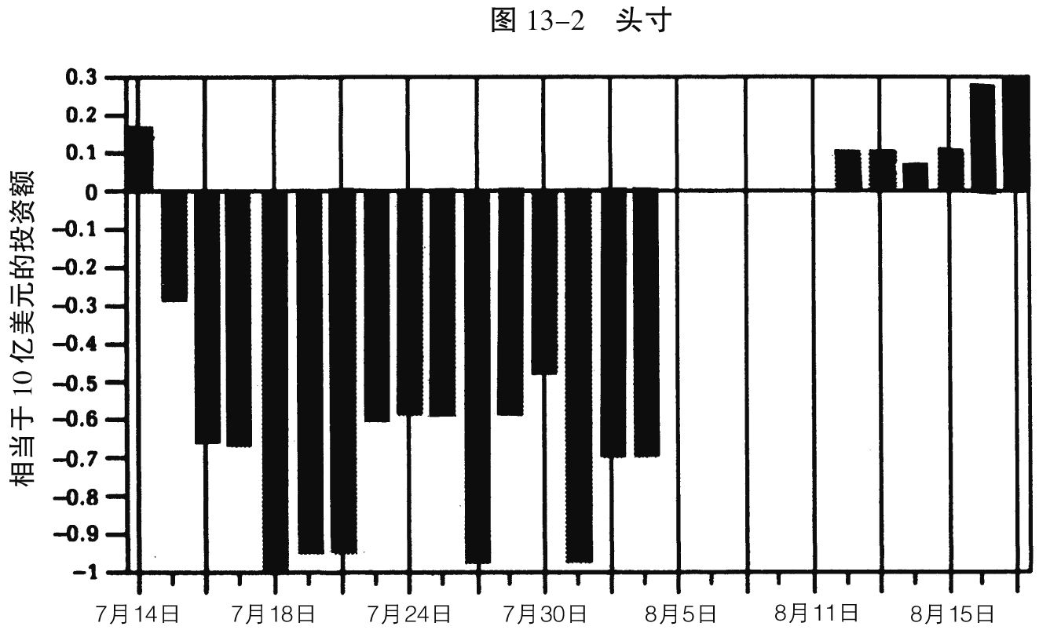

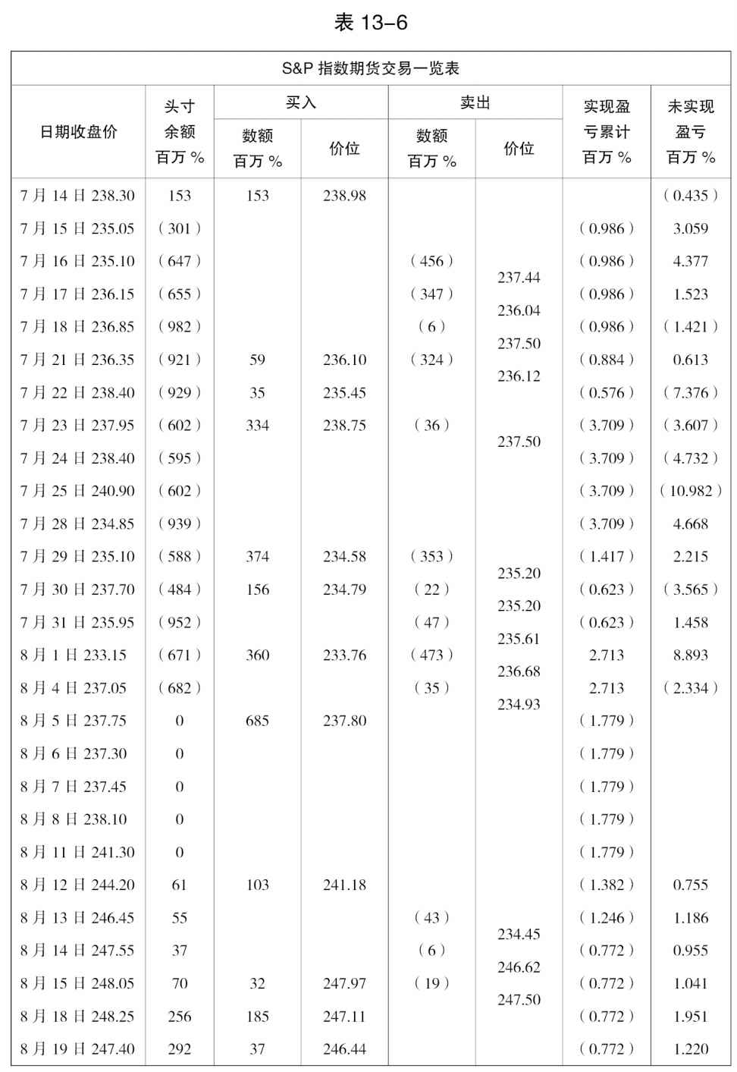

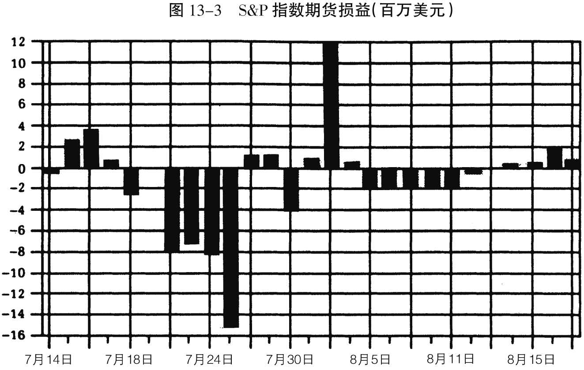

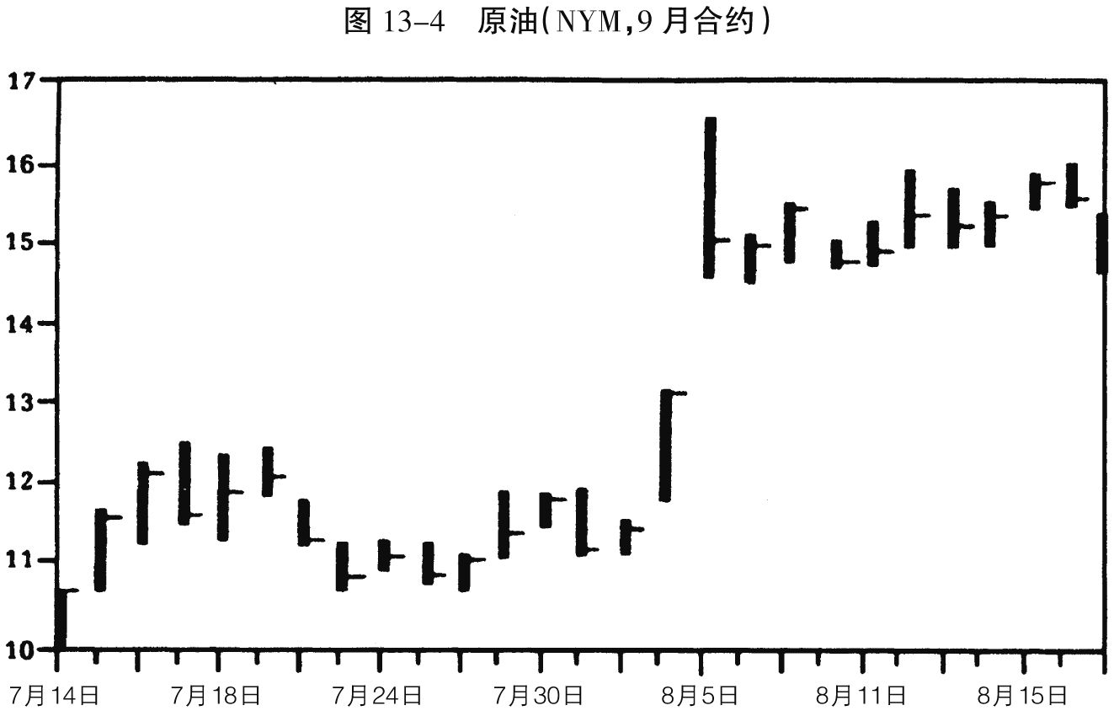

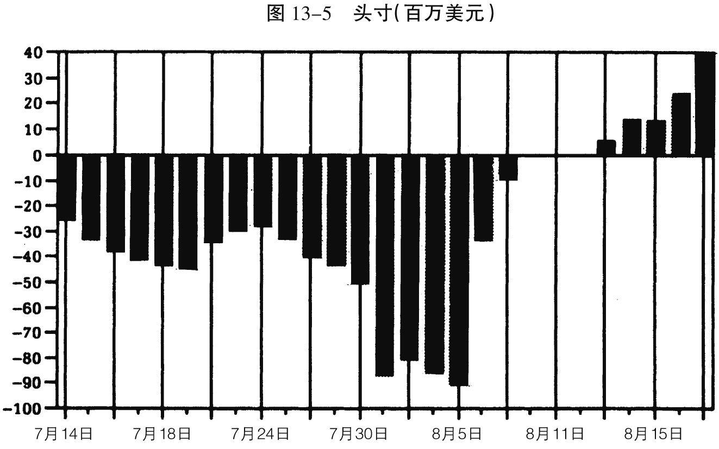

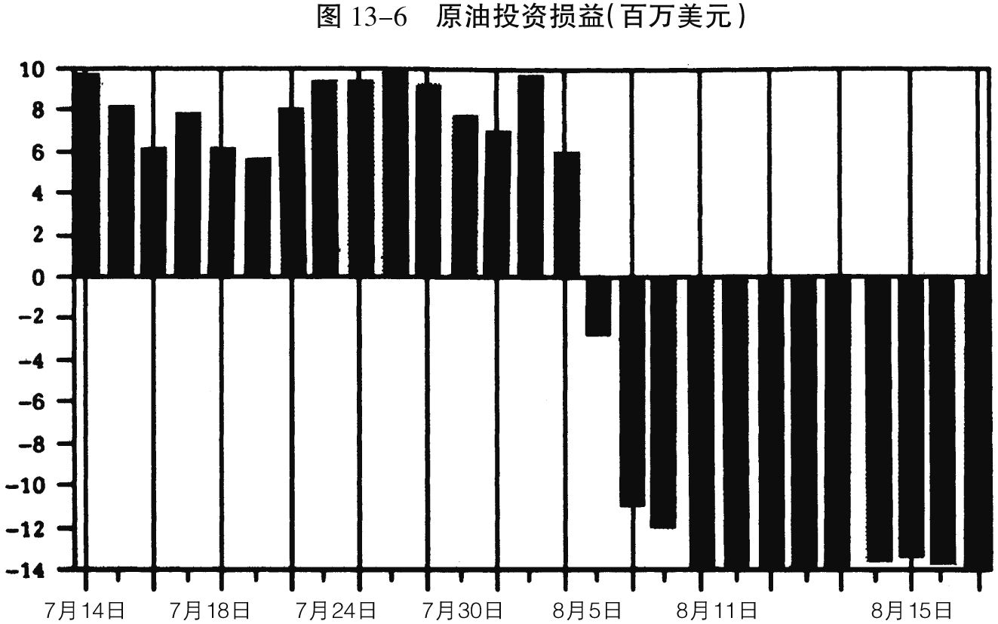

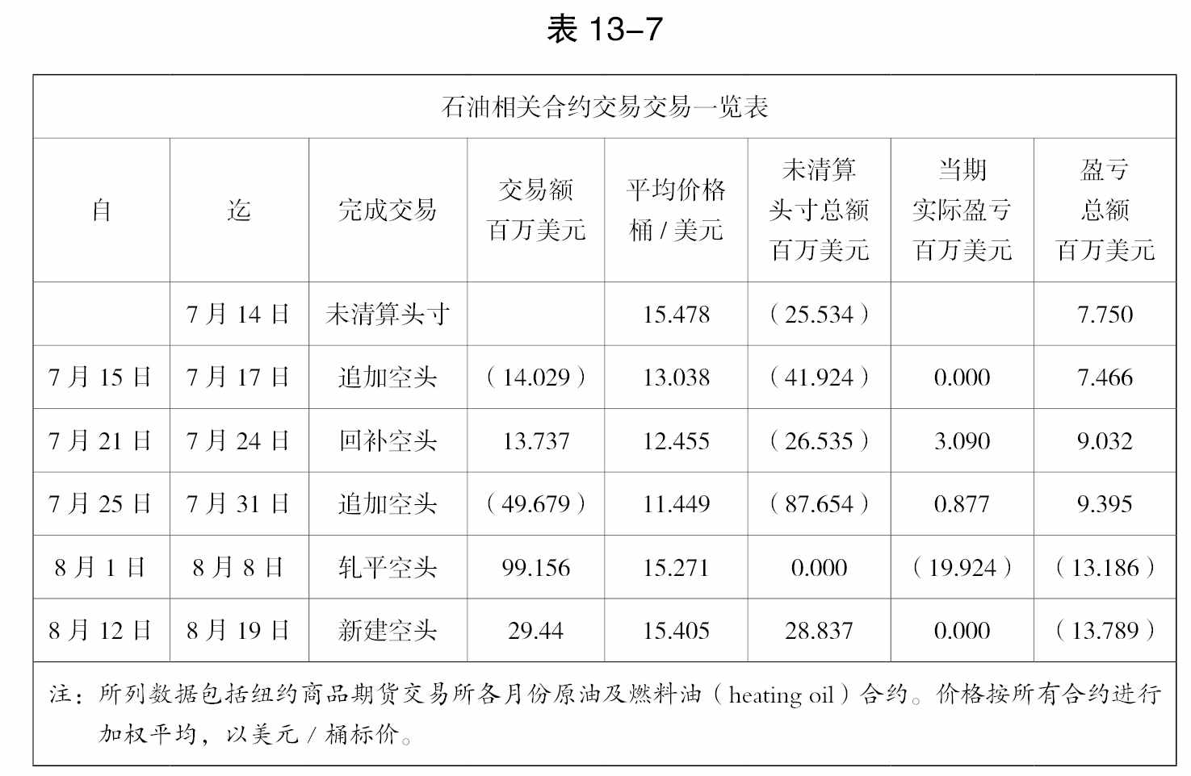

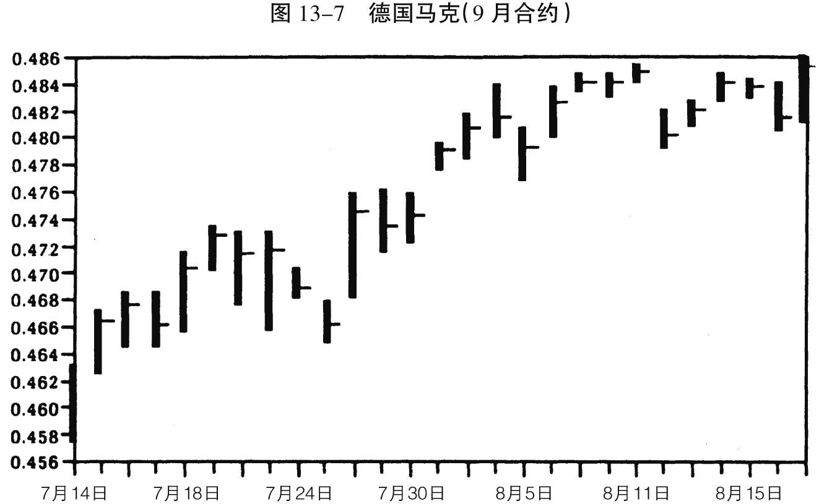

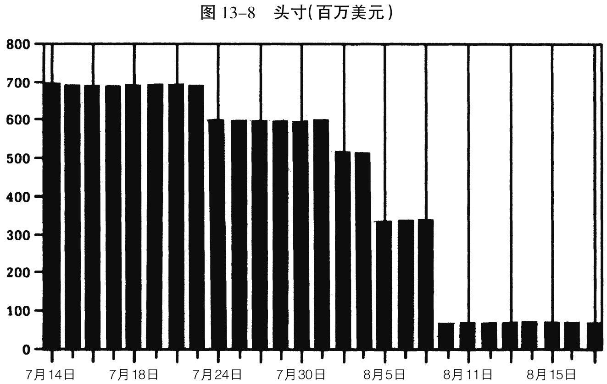

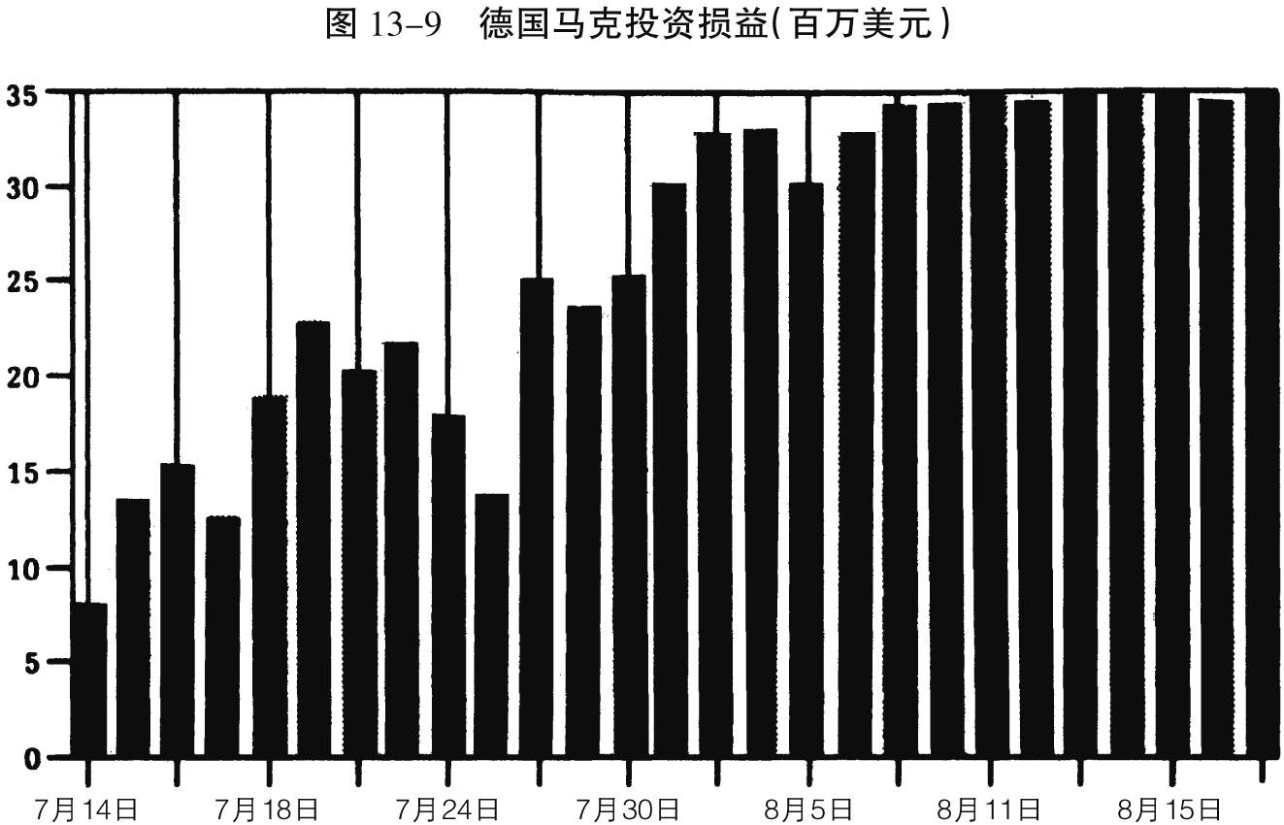

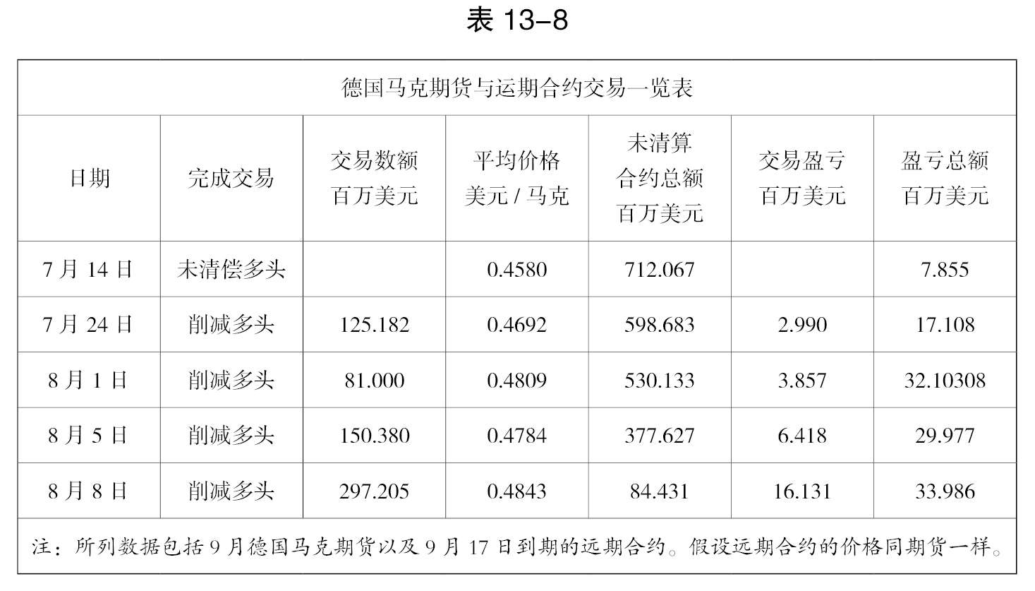

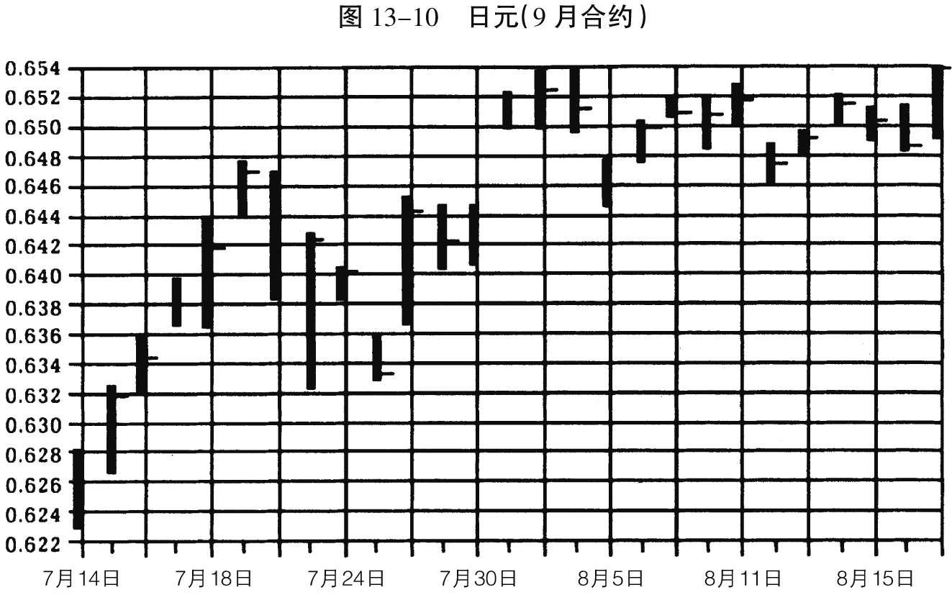

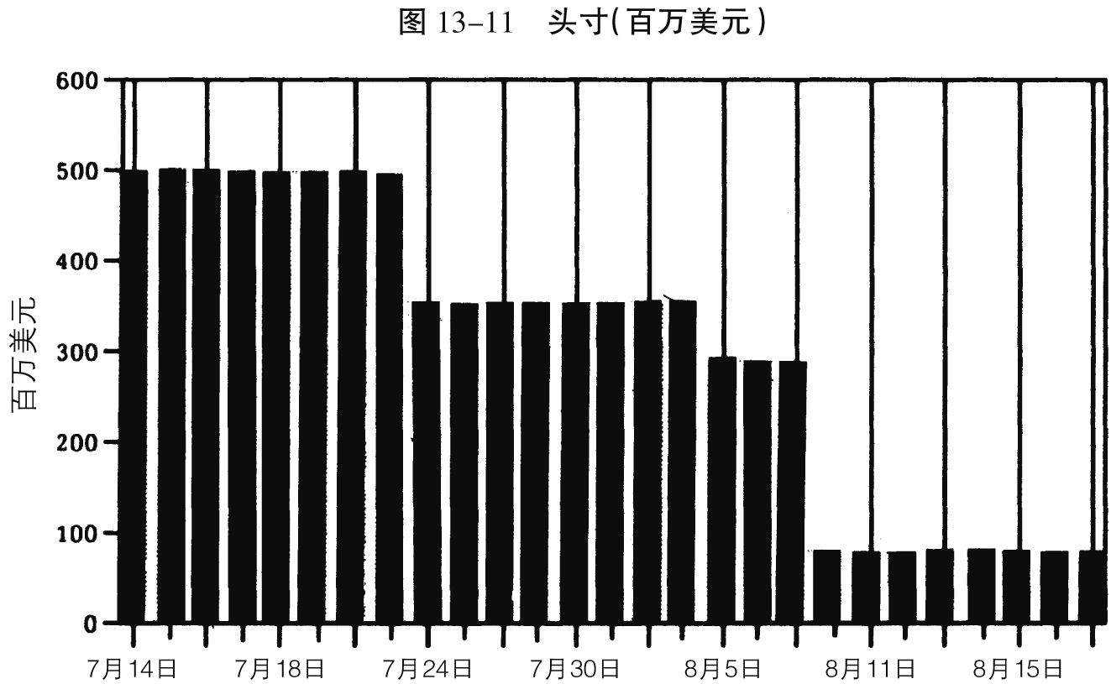

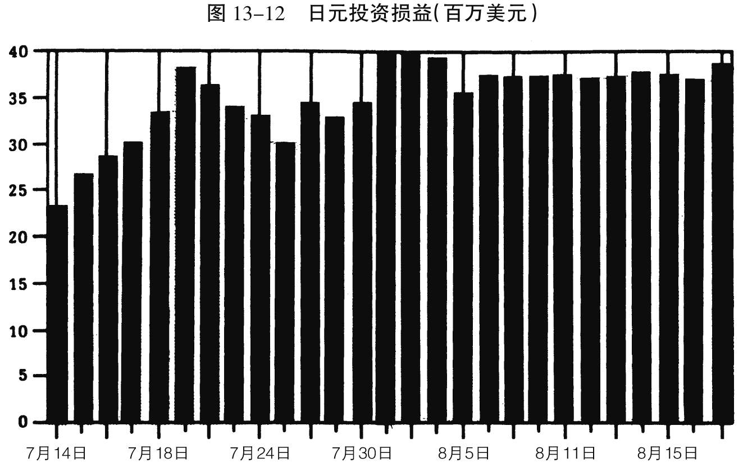

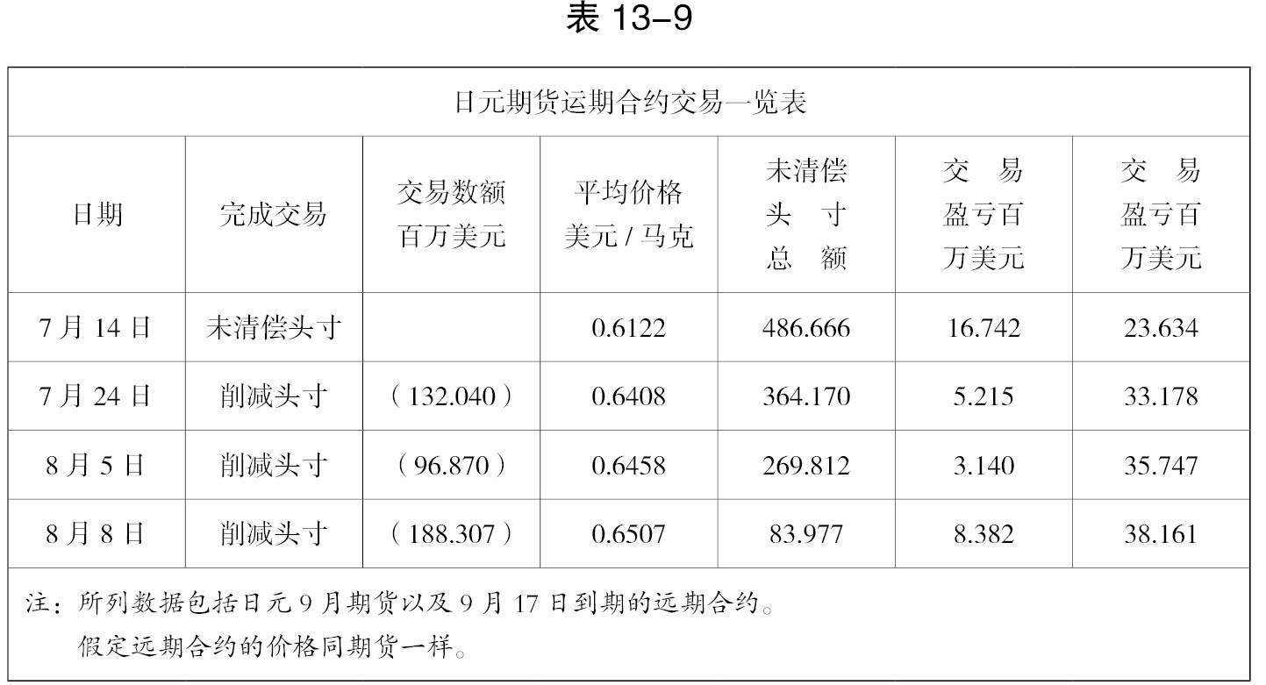

### 1986年9月8日 星期一

上周一，受铂市场高涨的影响，黄金突破了400美元大关，出现了狂抛债券和股票的风潮。对于抛售，我未加理睬，到了星期四，道琼斯指数创下新高，似乎证明我是对的。但其他指数并未尾追而上。星期五，整个市场又趋于疲软。股市的主导力量也发生了变化，循环性股票和石油股走向前列，而收益丰厚的老牌主流股票则表现不佳。我确信，这是税法在起作用：长期资本收益的税率明年将被提高。与此同时，市场还在关注着通货膨胀。我的战略观点从未改变，只要各国当局能够协调他们的政策，和缓的经济增长将会持续下去。美元的相对稳定鼓舞了我，不过，股票市场看来还要考验股指的下行支撑力度，就目前情况来看，我认为道琼斯指数调整的幅度不会超过40点。尽管如此，我还是决定削减一半的S&P期货头寸，为的是可以保持主动。

日本股票与债券市场的回落令基金蒙受了损失，不过对此我是无能为力的。

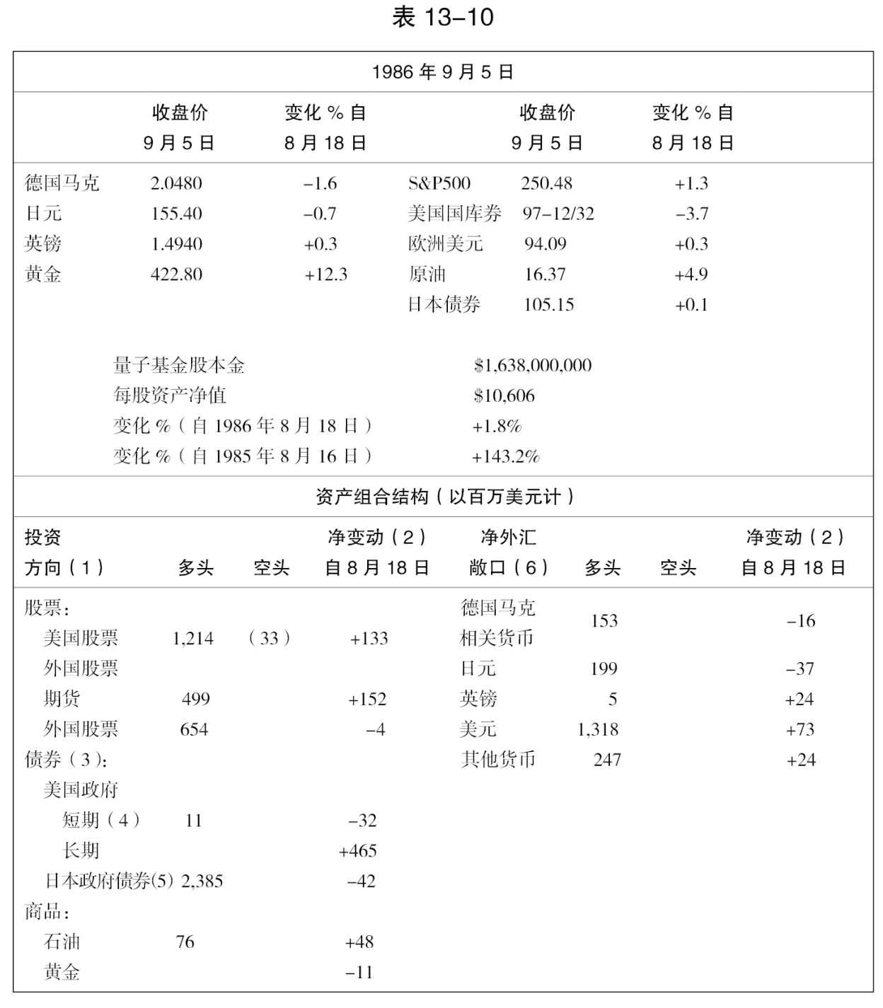

### 1986年9月11日 星期四 早晨

我已决定调整到一个更为中立的位置，这意味着售出剩余的S&P期货，甚至建立空头以抵补我的股票头寸，或者在国库券上建立一个小规模的空头。我还决定做空美元，同时做多德国马克。

预计第三季度美国经济将得到加强，有消息表明第二季度德国经济出现有力回升。日本和美国之间已经达成了以降低利率的协调政策替代共同稳定美元协调措施的谅解，我相信德国也会加入这一行列，尽管不太情愿。既然美元已经得到了短暂的加强，除非新一轮贬值重新开始，否则各国当局不会出手相助。正是为了预防这种可能性，我购入了马克。当然，如果美元继续回升，我可能会在马克和日元债券上遭受损失，不过我认为这种风险并不很大。

股票市场愈益受到税务方面考虑的支配。这些考虑是难以预测的，不过我相信在未来数月内，总的结果是产生出下挫的压力，从而为一次强有力的年终反弹做好准备。只要还没有掌握非常可靠的证据，我宁肯削减自己的头寸。

### 1986年9月13日 星期六

前天的市场狂抛是我始料不及的，我结束了在星期四市场开市前为自己设计的方案，但是，很明显这并不足以保护我的资产组合：一次全面的回调令我深受其害。我不愿意对仓位再做任何的调整，因为在那些措施中很可能隐藏着危险。我的敞口并不算很过分，不必急于紧缩，另一方面，我也已经几乎没有可用于进一步行动的储备了。我倾向于尽可能保持不动，这同7、8月间那次崩盘时的策略形成鲜明的对照，那一次我成功地躲避了危险。在某种意义上说，我被上次崩盘蒙骗了。套头保值弄得我心力交瘁，当更严重的崩盘到来时，我却坐失良机。

回想起来，我当时应该已经意识到税务改革法案将会扰动市场，因为市场只不过刚刚得到了一点巩固。先抛后买的诱惑是无法抗拒的。现在的问题是：市场下跌的深度和期限如何？这就要观察共同基金是否遭受回赎的冲击。有趣的是，我认为跌势的下行空间有限，形势并不像7月份时那样严重，不论价位在今后三个月中跌到什么程度，无非都是在为年终的强力反弹做准备，我相信到那时价位反弹将会超过目前的水平。

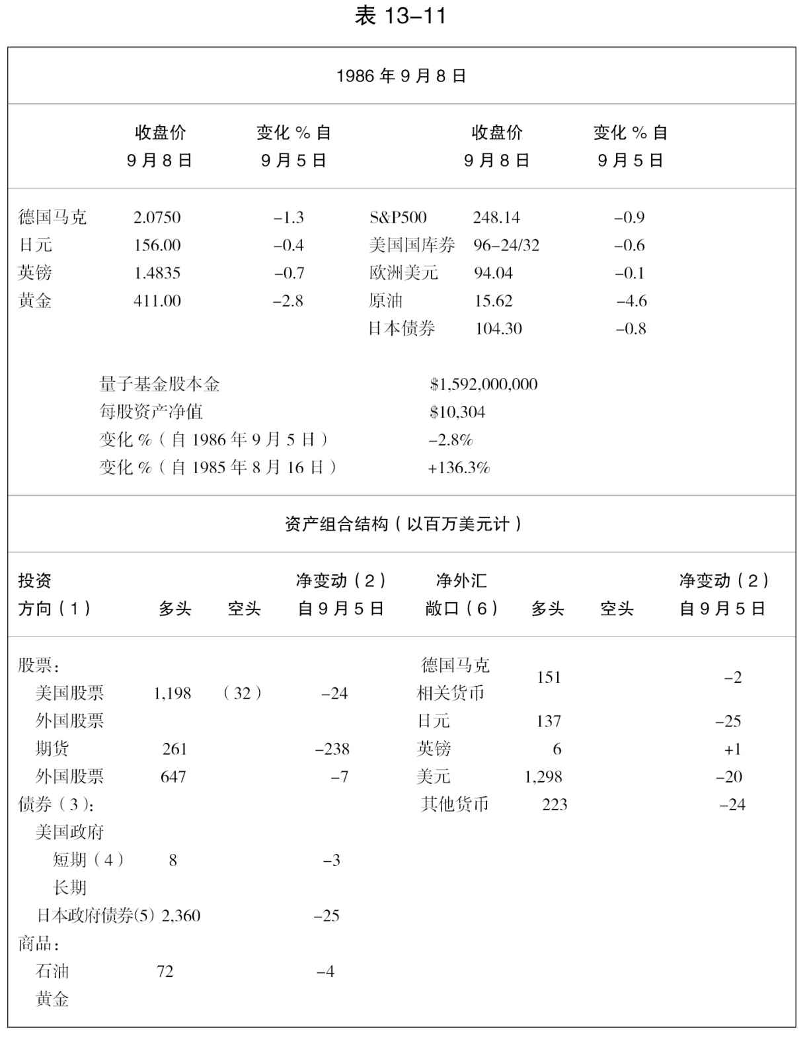

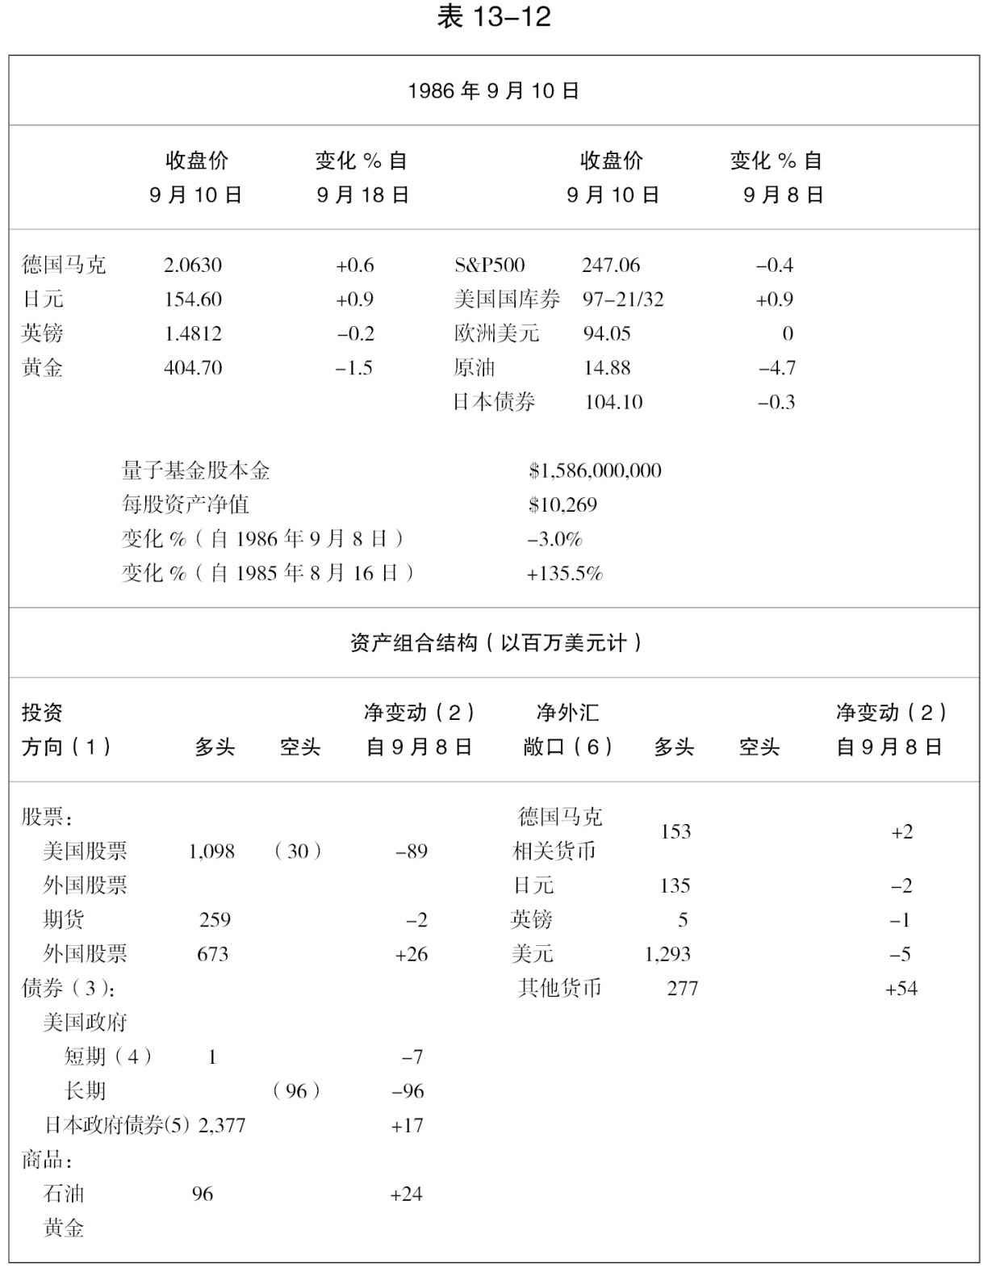

### 1986年9月28日 星期日

股票市场已经恢复了某种稳定性，我可以集中精神理顺思路并着手建立新的长期战略。摆在我面前的主要问题是，我称之为资本主义黄金时代的经济运行体系能否继续繁荣下去？我们是否正处于向另一时期的过渡之中？如果对后一问题的回答是肯定的，那么下一个构造体系将会是什么样子的？这同历时实验开始时我给自己出的题目如出一辙：大循环的结局将会怎样？事实上，问题也可以换一种表述方式，所谓“资本主义的黄金时代”究竟是长存的盛世，抑或只不过是已经穷途末路的权宜之计？

许多迹象指向后一种可能性，可以在此略举数例：收益曲线日趋陡峭；金价上扬；五国集团步调不一。尽管还没有完全实现“百年不遇的牛市”这一最为乐观的预期，股票市场似乎已经续升乏力了，换句话说，气泡还没有膨胀到爆裂的程度。事实上，这也是我为什么始终不愿意承认价位已经见顶的原因，我总觉得崩盘不过是一种技术性的修正，还不能证明牛市已经结束。但是下跌的幅度又过于严重，再也不能仅仅把它看做持续着的牛市市场的一部分。最好的办法还是承认所谓“资本主义黄金时代”的终结，然后试图勾勒出下一阶段的轮廓。即使以后发现它仍然构成“百年不遇牛市市场”的一个新阶段，但也必定会有许多迥然不同的特色，从而构成一个独立的阶段。形势将会如何发展，目前我还不完全清楚，因为已经承认了这是一个新的阶段，即令结果证明它不过是老格局的延续，我也可以避免思维被冻结在一个不合时宜的模式之中，同时强迫自己保持开放性的思维方式。至于说要得出一个确定的结论，那还为时尚早。

前面这一阶段建立在国际合作的基础上，这种合作使美元在控制下的贬值以及协调的减息行为成为可能。

世界经济长期疲软不振，结果是货币刺激导致了规模巨大的金融资产市场的兴盛。“真实”经济与“金融”经济之间的不平衡导致了紧张的状态，已经威胁到国际合作的基础，要想避免一场大崩溃，就必须启动一个新的运行机制。不幸的是，迄今为止尚未发现任何有创造性的新政策的信号，喧嚣在耳旁的只有盟国间喋喋不休的争吵。现在还谈不上做出怎样打破僵局的预测，我只能谈到三种可能性：

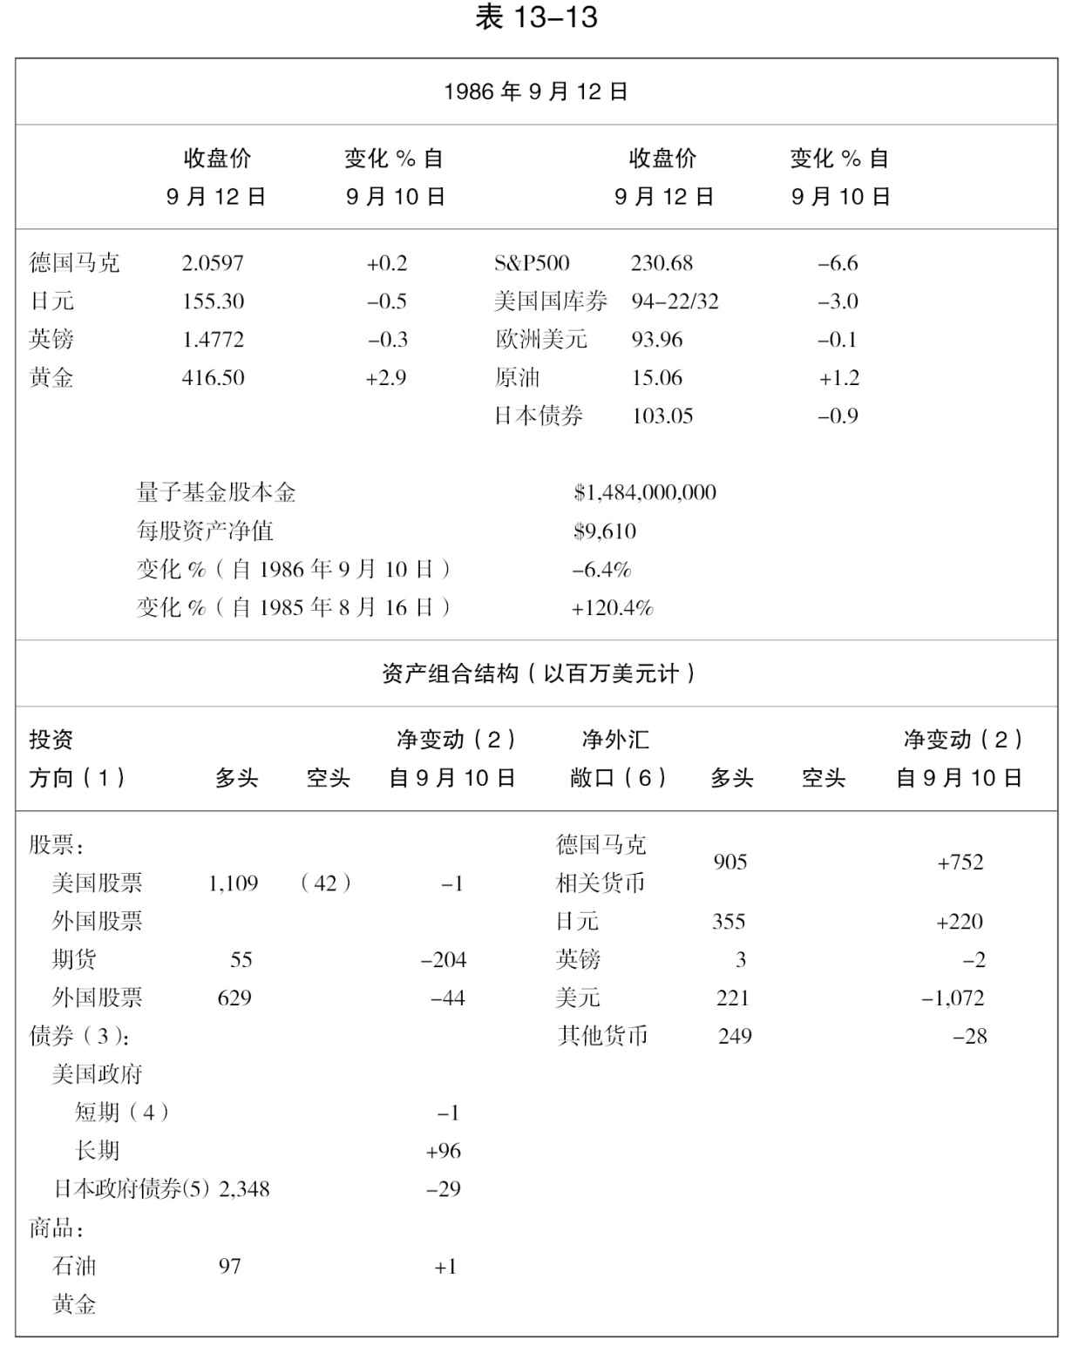

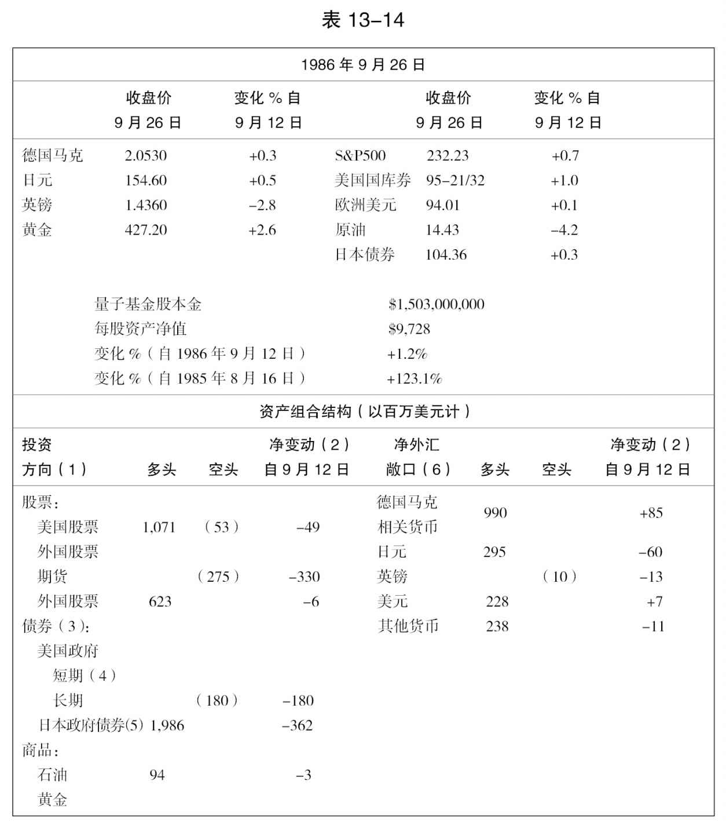

1.手忙脚乱地应付过去：J曲线最终开始发挥作用，刺激了美国经济，但同时却会损害我们主要贸易伙伴的利益。世界经济仍然疲弱不振，货币政策不断地进行调整。一旦人们了解到国际贸易与金融体系崩溃的危险已经过去，那么信心就会重新恢复。积累起来的巨额游资再度投入金融资产。果真如此，“百年不遇牛市市场”将会重现风采。

2.恶性循环：疲弱的经济和疲软的美元相互推动，造成了高利率与巨额预算赤字，保护主义占了上风，它会激起报复，包括拒偿债务。

3.有创意的新政策：在金融市场的压迫下（美元贬值，债券与股票下跌，黄金价格上扬），行政当局开始齐心协力，稳定美元，同时进行新一轮的减息。美苏签订裁军条约，削减军费预算。最后，人们意识到国际债务危机是一个政治问题，开始采取措施振兴欠发达国家的经济 。

考虑到陷入恶性循环的紧张状态必然会导致政策上的强烈反应，我们可以将上述观点归结为两种主要的可能：手忙脚乱应付过去与恶性循环继之以有创意的新政策。实际过程很可能是此二者的某种形式的结合。不管怎样，金融市场在短期内恐怕仍将感受到极大的压力。

欧佩克会议之后，我寄希望于美国和德国之间能够弥合分歧，这样我们就可以溜过去。最近，我已经开始为我的这一赌注做套头保值，不过，新近召开的五国集团会议让我落了空，我打算对此做出果断的反应。

这种结果是可以理解的。贝克想找一只替罪羊，德国拒绝承当这种角色，甚至连协议的细节都是很清楚的，美国以稳定美元的承诺换取德国降低利率的承诺。在我的印象里，似乎是贝克退缩了。果真如此，这无疑暴露了他处境的软弱：他不可能在11月选举之前表态同意美元不贬值，那样一来，他手边就没有其他任何东西能够抵御保护主义者的压力了。在选举之前，金融市场还有足够的时间去作出更充分的政策反应。我决定采取行动了，计划将德国马克的头寸增加5亿美元，将美国政府债券的空头头寸由1.8亿增加到5亿，股票指数期货空头由2.75亿增加到7.5亿，还打算增设1.5亿的黄金空头。市场下行的空间似乎也比几周前大得多，待到政策分歧得到解决的时候，一场恶性循环可能早已开始了。

### 1986年10月1日 星期三 夜

战术错误一个接着一个，星期一所进行的调度中，除了购入马克那一宗，其余的看来都是错误的。我无意过分低估昨天宣布的首脑会谈预备会议的重要性，不过我必须小心提防，以免自己先陷入恶性循环。眼下，我应该不动如山，尽管为进入目前的位置我付出了代价，但我相信自己的资产组合已经经过了充分合理的套头保护。我的打算是，借助于这种安排避过债券与股票市场的反弹，特别是在我就要去中国做为期一个月的访问的时候。

### 1986年10月22日 星期三

由于对资产组合中的日本部分深感忧虑，我缩短了自己的访华之行。在东京停顿一天之后，我现在正在赶往纽约的路上。

近几天里东京股票市场的下挫看来已成定局。从整体上讲，市场下跌了近15%，但是我手中的股票全部是不动产相关股，它们从最近的高价位上下跌了25%～40%。债券市场也趋于疲软，我在那里拥有巨额头寸。

经过全神贯注的思考，我很快弄清了其中的底蕴。日元的升值走得太远了，日本正在输给亚太地区的新兴工业国，出口公司受害尤甚。放松的货币政策不足以缓解这一局面，反而会变成反生产力的，因为可能会引发一场投机热潮，而最终则以崩溃收场。有鉴于此，行政当局已经决定积极鼓励资本输出而不是进一步调低利率以缓解日元的上行压力，这一政策获得了成功，日元汇率稳定下来了，但股票和债券市场却崩溃了。

作为一名积极的参与者，我未能从这场十分典型的繁荣/萧条序列过程中及时脱身。现在已经被缠住，动弹不得。很显然，我应当设法退出市场，但是采取什么方式、又怎样选择时机呢？我不知道该怎么办，因为归根结底对市场所知有限，我准备为自己的无知付出高昂的代价。

整个情况有点令人尴尬，当我正在大写特写所谓“一代兴盛”的时候，却被“罕见的崩盘”所套牢，然而事实就是如此，我确信，日本股票市场的崩溃将成为金融史上的一座里程碑。不论同谁相比，这场崩溃都可以算是经典式的，我们很可能也将会在自己的市场中目睹同样的过程。日本市场，从总体上讲，被过分地高估了。这种狂热逐渐地弥漫开来，从我自己的表现中就可以看出。日本央行的总裁澄田智，曾经反复发出警告，但市场对此置若罔闻。我刚刚听说单位信托曾经口头许诺保证投资者9%的收益—简直是天方夜谭。我本来应该能够注意到投机过热的信号，但我未能给予应有的重视。

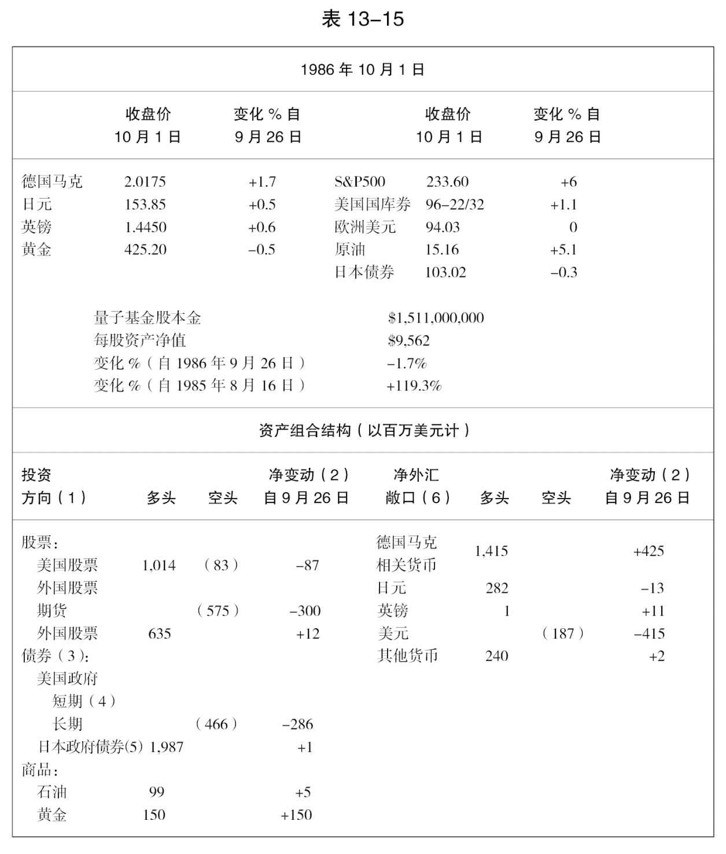

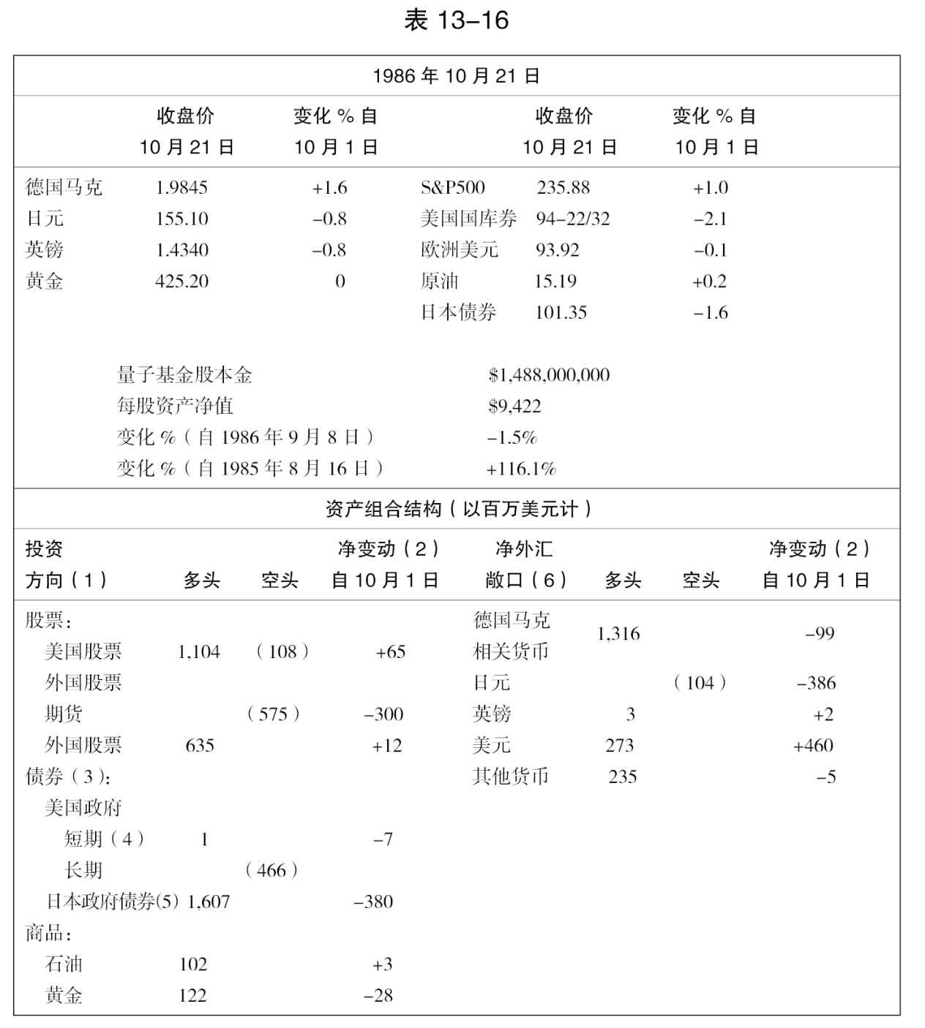

唯一的借口是我从未在日本长期居留，上一次的短暂接触已经是十五年前的事情了。那时我是一个经纪人，为外国投资者提供咨询服务，因为我有内线，故而能识破危险，从容脱身。现在我自己成了一名外国投资者，我的命运在那些为市场繁荣所吸引偶尔涉足海外市场的投资者中间是极为典型的，在上升的市场中买入，在跌势市场中卖出，利润在纸面上实现，亏损在实际中发生。

当初吸引我奔赴日本市场的动机如今已不再成立，当时过多的游资涌入，带动地产与股票市场的繁荣。铁路股票，自1973年前次旺市以来一直十分稳定，现在却以资产价值的分数比例折扣出售。铁路公司有一套办法能够积聚资产而又不显示其收益，由于商业不动产的收益一向低于利率，他们可以通过借入资金投资于更多不动产的方式来掩盖其收益。这样一来，既能够获得实物增值又可以坐享地产升值。毛病在于股东们从中得不到任何好处：铁路公司受到管制，如果他们想要提高增长速度就不可能增派股利。可是风向开始变了，国营铁路私有化，必须表现出良好收益才有可能在公众市场中打开销路。此外，要想刺激国内需求，就要加快资产扩张的步伐，这意味着铁路公司需要额外的资金来源，于是，铁路公司及其承销商都欢迎该公司股票上扬，而绝大多数铁路公司也已经发行了价格上浮的有担保的债券。海外投资者们首先认识到了这一反身性的概念，但是只有在国内投资者敢跟进的前提下它才能够转化为现实。这种希望正在走向现实，在新财政年度的初始（10月1日），刚刚组建的单位信托（就是它们许诺给投资者9%的收益率）将不动产相关股票的价格和成交量都推到了创纪录的水平，当时形成了一片购买的气氛。纽约市场崩盘后，富达国际信托投资基金（Fidelity International Investment Trust）被迫进行清偿，它在日本不动产相关股票中投资比重很大，不得不在日本进行抛售。当时我已经掌握了这一情况，但却寄希望于下一次反弹的侥幸，可是反弹始终没能出现，下跌演变成为崩溃。不过，当时我的确没有意识到日本政府的政策转向了鼓励资本输出。日元汇价开始稳定，我本该领会这中间的暗示，但我当时正在自鸣得意，没有给予足够重视，这一责任无可回避。现在，反身性的概念开始从反方向发挥作用了。破坏股票市场的那些因素看来也会拖慢不动产增长的步伐。尽管在建筑业方面还会有一个大的增长，地价暴涨的繁荣局面恐怕不会再现了，所以我要力图最快、最好地摆脱自己的头寸。

我必须极其小心，以免感情用事重蹈覆辙。在此之前为新的态势所做的（套期）保值未能保护我免于日本股灾的损害，事实上它们还额外增加了我的耗费。现在，日本股票市场中的损失我还可以消化，可是如果再加上别的什么亏损，那我将受到沉重的打击。因此，我不能坐以待毙，必须适应变化了的环境。但是，新环境包括一些什么内容呢？

首先，日元升值似乎已经到头了，如果它现在贬值，比如说10%的话，那我丝毫不会感到奇怪。资本输出远远超出了经常项目的盈余，仅仅由于很大一部分资本交易经过了（套期）保值，近两个月内日元的供需状况才能保持平衡。当市场参与者们相信日元峰位已经过去了的时候，他们也许会更愿意吸纳美元，从而导致潮流的逆转。政府也不大可能允许日元下跌过猛，因为担心引发政治上的不利后果。

昨天，我抛出了手上全部的日元，接下去我打算建立一个大致半数于马克多头的日元空头。如果马克没有跟随日元同步下跌，我也许会进一步增加马克多头—一半是为了交叉抵补美元，一半是为了交叉抵补日元的变化。同时，我还打算削减半数的黄金多头，直至我对形势更加有把握时为止。

我还抛出了20%的日本债券，这只是为了恢复资金调度中的弹性，不过我觉得在目前价位下跌的时期全部变现也许是个错误。收益已经增加了大约50～70个基础点。同以前相反，政府似乎不打算再支持利率了，特别是在市场发生持续下跌以及日元疲软的背景之下。出于同样的考虑，我在美国政府债券上的空头同几个星期前相比已经没有很大意义了。日本投资者很可能会在下一轮拍卖中大显身手，到那时，欧佩克协议的效应也可以看得很清楚了，我打算利用那个机会轧平我的空头，也许甚至进一步建立多头头寸。

基金的美国股票组合目前看来已经得到了理想的套头保护，我为此感到欣慰，也无意再做什么调整。实际上我更倾向于空头，但我控制住了自己，以免再犯错误。我毫不犹豫地兑现了香港不动产股票的盈利，由于来自日本的买盘推动，这些股票的价位目前正处于峰位。

我还将非常乐意地在11月下半月合约到期时出售我的石油合约。事实上，由于几乎在同一价位下做成了1月份的多头和3月份的空头，我就可以期望在更高的价位下抛出空盘。我预计，随着价格的上升，远期的贴水将会加大。

现在我确信，所谓“百年不遇牛市市场”已经终结，也许偶尔还会出现昙花一现式的投机，但肯定也是大不如昔，因为它的主要推动力量已经耗尽了。盲目的乐观情绪不可能在捉襟见肘匆忙调度的气氛之下重建，但这是一个成熟的牛市市场所不可或缺的。同人们的预期相反，转势过程并不激烈，尽管在意大利、法国以及现在在日本发生了典型的崩盘。在美国，最近乎爆发崩溃的时刻是在9月份，当时出现了共同基金清偿的短暂浪潮。我因自己未能充分地理解这些信号的意义而痛心疾首，事实是牛市市场还没有达到充分的发展即已被货币当局截断了。他们还可以把利率再向下调，但效果将不会再同以前一样了。牛市市场的基础在于由实物资产转向货币资产的跃进，进一步的货币刺激很可能会引发一场跃向流动资产的悸动，其中也包括黄金。

目前市场正处于暂时的平静，欧佩克总算是达成了某种程度的默契，但是仍然缺乏巩固的基础；汇率已经稳定，但缺乏适当的国际合作；在税务改革生效前，美国经济正赢得短暂的喘息机会；出于同样的原因，股票市场也得到了那些必须在年终前履行的合约的支持，下一年将会给我们带来些什么呢？

### 1986年10月25日 星期六

我设法在日元崩溃之前建立了约7.5亿美元的日元空头。到了德国马克也抵挡不住美元升势的时候，我将德国马克的头寸削减到7.5亿美元的水平。现在，我的套头保值相当地充分，可有德国马克的多头和日元的空头。我在操作调度过程中没有赚钱，但也没有回吐我的利润。

我还指望在第一次反弹时卸下半数日本股票头寸，但未能成功，日本经纪人食言，只做到承诺数额的一半，相当于我的总敞口的1/8。最糟糕的是被他摸清了我的意图，看来，惨重的损失势难避免。

美国政府债券和S&P指数期货的空头头寸开始令我感到不安了。随着美元的反弹，加息的压力正在减小。如果债券反弹， S&P指数期货空头就要遭殃了。现在大家都在等着日本人在10月政府债券清偿再发售时大举购入。因此，我必须先发制人，星期二将进行7年期债券的拍卖，我必须利用这个机会采取行动，我可以等到成功的拍卖结束反弹出现后再抛出或削减我的多头头寸。

目前，股票市场受制于程序交易和证券组合保险方案（Pro gram trading and portfolio insurance schemes），这些方案在根本上就是毫无益处的。对于下跌市场而言，它们实际上是在以亏损换取心理安全感。除非跌势持续下去，或者投资者有能力在弱市市场中摆脱套头—这看来不大可能，否则他也不至于求助于证券组合保险了—才有可能赢利。“证券保险”这一表述本身就是荒谬的，它显然是在附会人身保险。可是死亡是注定的，而崩溃却不然。

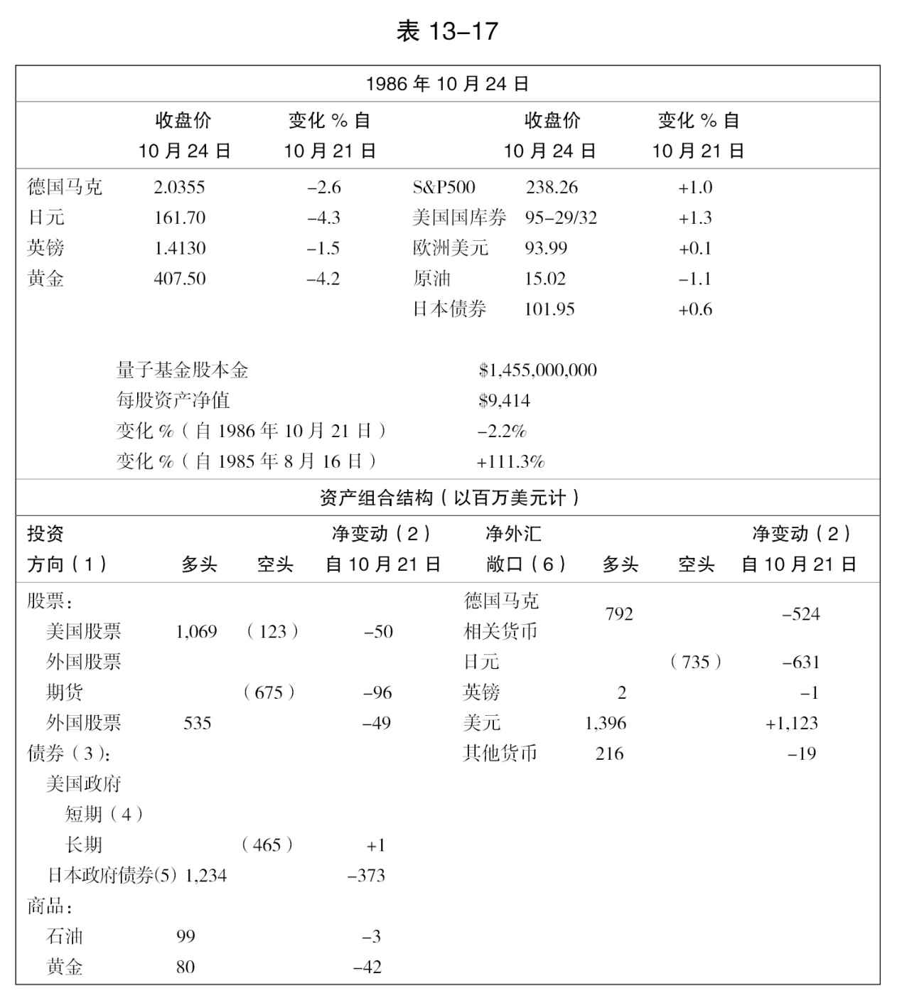

股票市场的反弹将暴露出证券组合保险的缺陷，这样续行下跌时反倒安全一些。我预计，再次降低利率后将会出现一轮这样的下挫行情，同时，股票市场将会再次考验最近的高位。在其他方向上，情况大致相同。只不过受此前税务因素诱发的各种抛售的影响，将会出现一次有力的年终反弹。当然，11月份的选举也会影响市场，具体方向则不得而知。

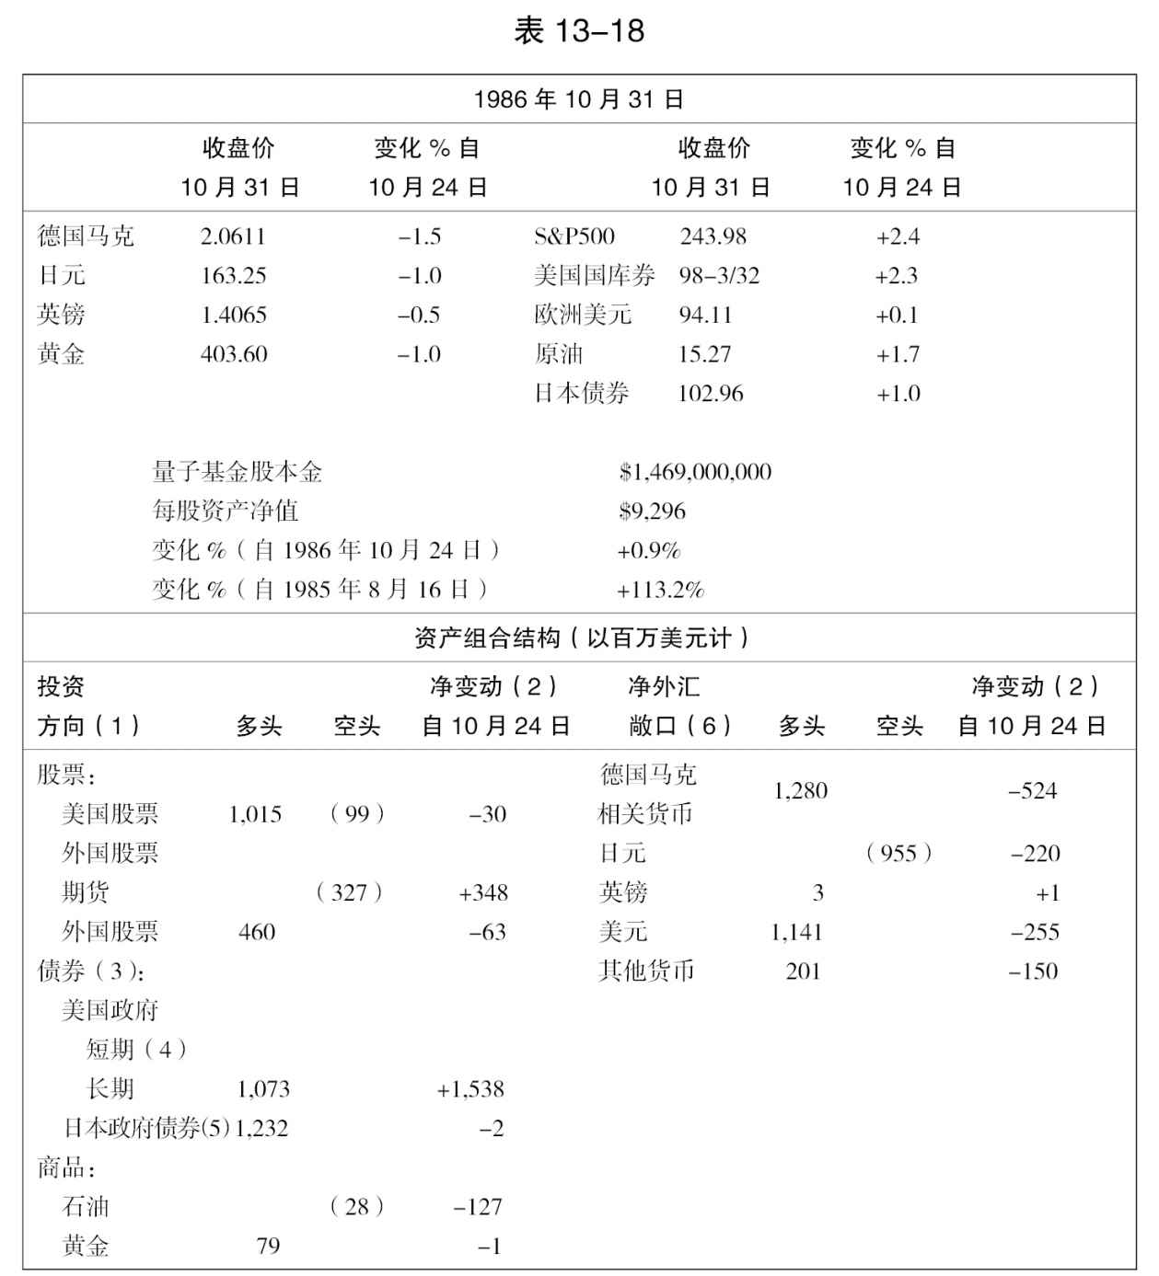

### 1986年11月1日 星期六

亢奋而难挨的一星期。刚开始，沙特决定参加新的幕后交易，导致石油价格暴跌，我竭尽全力在暴跌之前将绝大多数石油头寸予以转移，然而石油价格的暴跌加大了继续执行原定计划的成本。尽管如此，到星期二的下午，我已经轧平了半数的股票指数期货空头头寸，将5亿美元的政府债券空头转化为8亿美元的多头。然而7年期债券的拍卖结果不尽如人意—想必我成了最大的买家—到星期二晚上时，我在各个方向上都招致了亏损。接着又是两个出乎意料的事件，沙特石油大臣谢赫·亚马尼 （Shedik Yamani）被解职，以及有迹象表明日本可能调低贴现率。突然之间，我的处境柳暗花明。我抓紧这个机会削减了日本不动产相关股票，并且把美国政府债券的头寸增加到12亿美元，同时还加强了交叉头寸—马克多头，日元空头—使之达到了10亿美元的规模。我已经增购了价格2.5亿美元的马克，从而位于略微的美元空头。

增购美国国库券的时机选择极为不当，因为在新任沙特石油大臣发出倡议要求召开欧佩克价格委员会紧急会议之后，石油价格剧烈反弹。形势错综复杂，舆论却认为这一变化代表着伊朗的胜利，沙特将会提高价格，即令这意味着减少销售。对此，我有自己的看法，不过还不十分的有把握。在我看来，沙特将公开做出姿态把油价稳定在18美元，不过一定不肯放弃幕后交易，他们将继续为争夺市场份额而苦苦奋斗。由于无法在全面削减产量之前将油价稳定在18美元，谈判很可能陷于破裂，然后再来一轮价格战，但沙特必须小心谨慎，以免惹恼伊朗。我又开始设立石油空头头寸，但额度并不大，因为我不能太冒险，我在债券方面已经过于冒险了。如果能够从债券中顺利脱身，也许在石油方面会更大胆一些—只要还来得及。

在本周最后两天里公布的许多经济数字表现强劲，动摇了我的战略地位。美元反弹了，不过日元/马克交叉头寸现在开始对我有利了（见图13-13），尤其是在星期五日美联合声明公布之后。这一声明确认了交叉头寸由以建立的基础：不论从什么方向对美元进行攻击，压力都将集中于欧洲货币—也许是黄金。

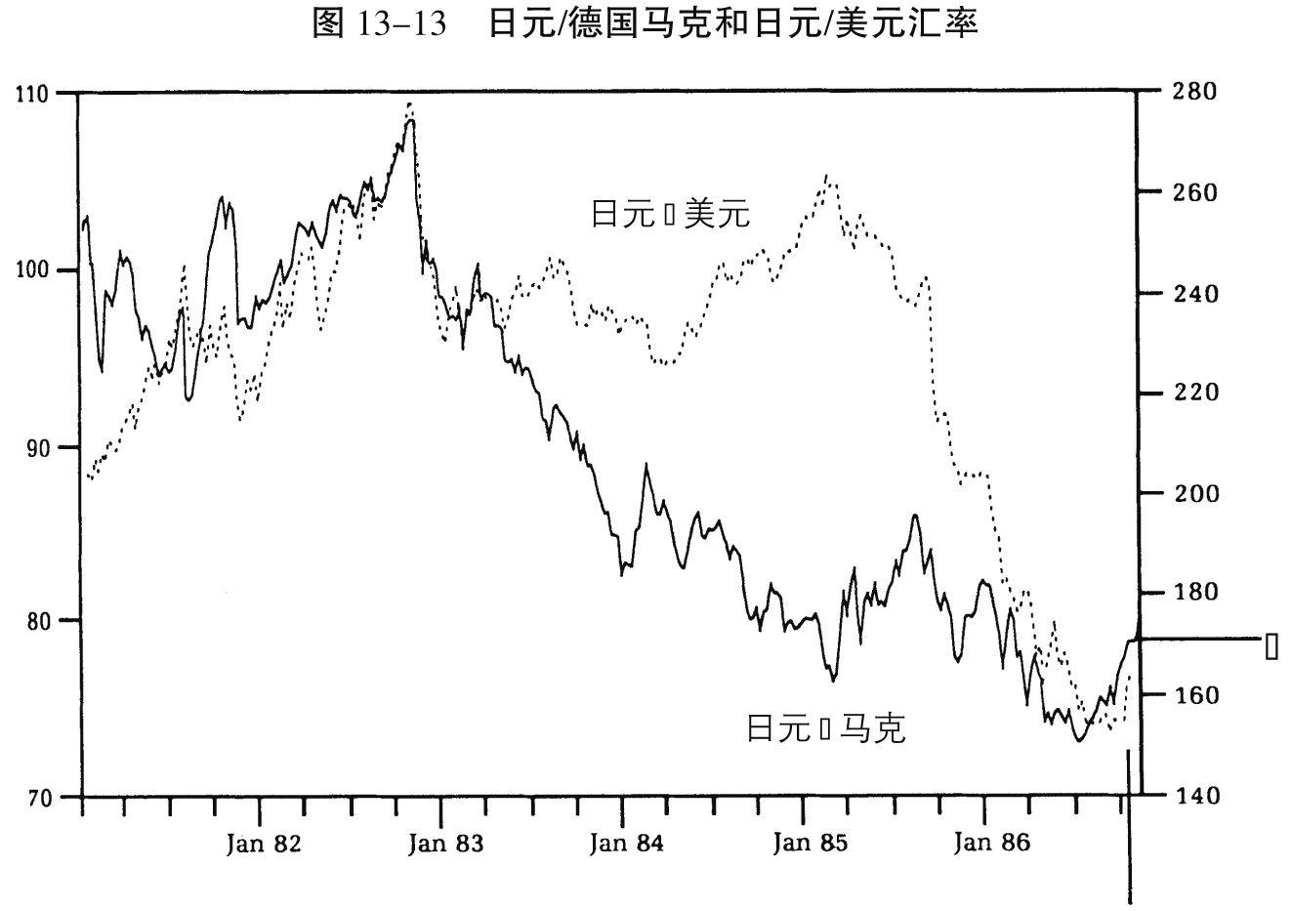

当然，如果美国经济能够比我所设想的更强有力，德国马克的贬值可能会比日元厉害得多，因为它的波动幅度更大，因此，这一头寸不是毫无风险的，不过，我觉得美元不会再升值了。我的主要危险是在债券以及一个新形成的交叉头寸：债券多头与股票指数期货空头。并不是我不信任经济统计数据，而是因为这些数据所确认的只不过是税制改革之前一次短暂的兴旺；对于石油问题我也有自己的见解。现在我的主要忧虑是定于下星期二举行的选举，因为无法估计它的可能影响。困难还在于，由于最近所遭受的亏损，我的亏损承受能力下降了，这既表现在宏观操作上，在中国之行前安排的套头交易付出了昂贵的代价，也同时表现在投资组合方面，后者仍然有待于调整。因此，我觉得自己的头寸有些过于缺乏保护，不免令人紧张。

### 1986年11月8日 星期六

押在政府债券拍卖活动上的赌注输掉了：一开始倒是赢利的，不过最终还是亏损了，我砍掉了头寸以限制亏损。有关石油的消息则相互矛盾，我决定撤回观望，同时我也退出黄金投机。现在手上只有一个交叉头寸—债券多头与股票指数期货空头—作为权宜之计；还有日本债券的多头，我要把它逐渐地清理掉，其中的一部分将转换为德国债券，至于外汇头寸，看来还是颇为稳健的。

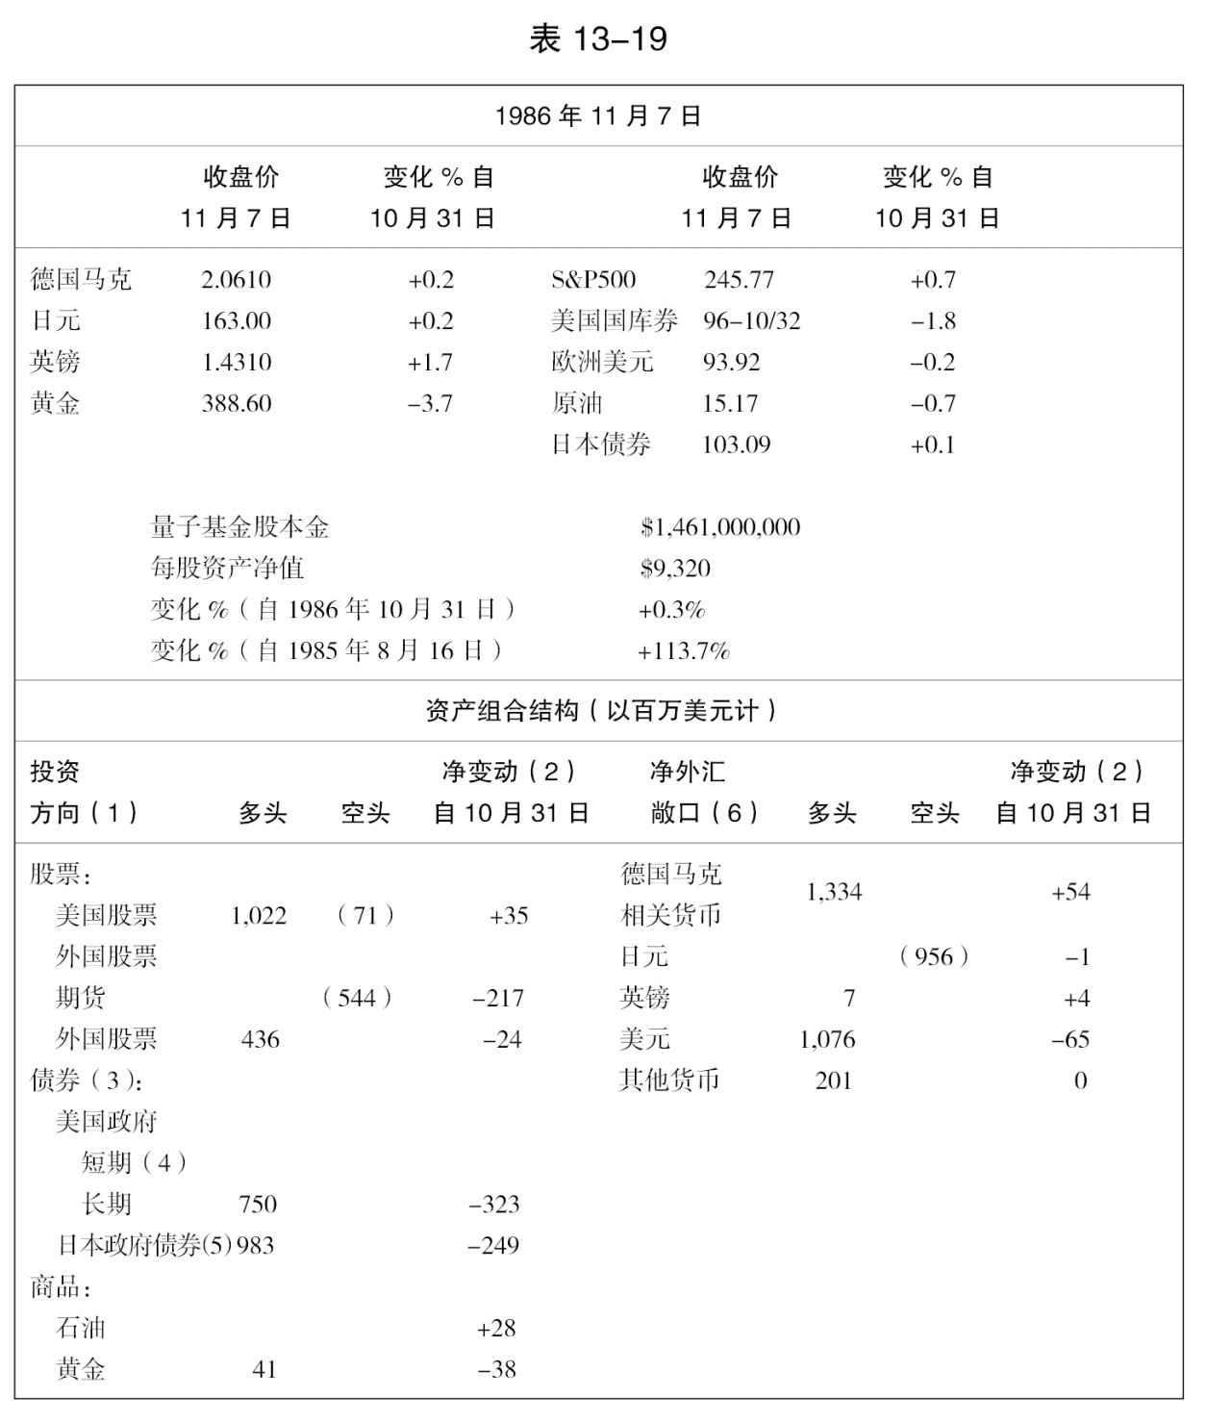

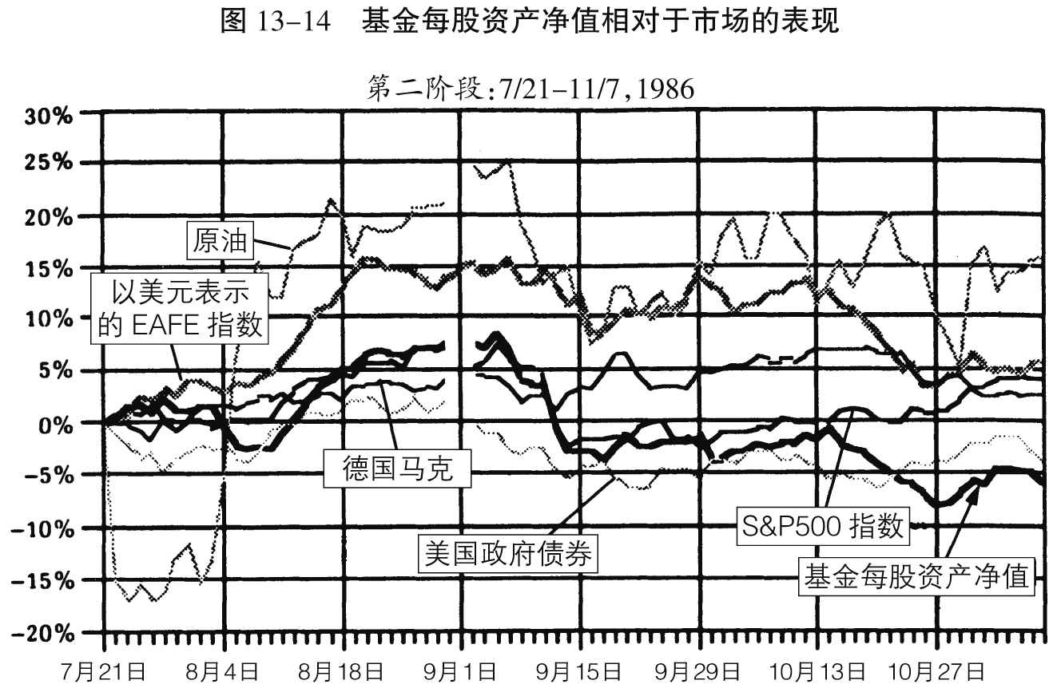

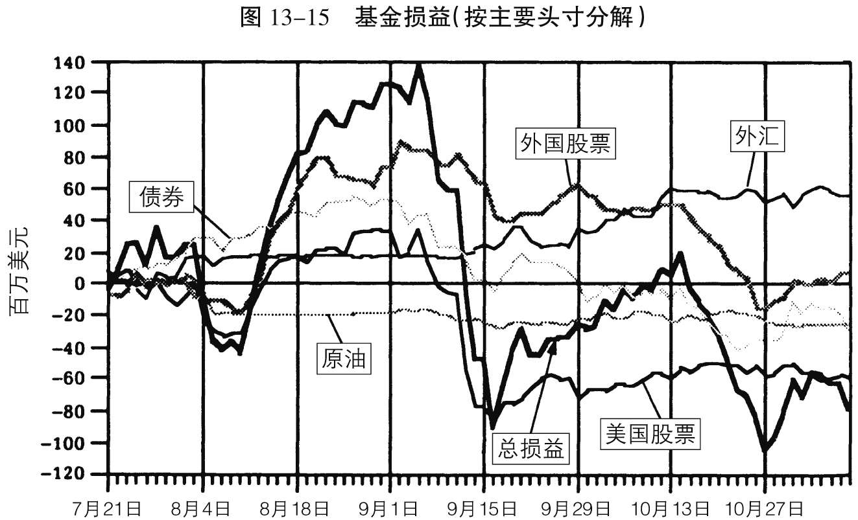

注：① 所有价格变化的百分率均以图表中第一日数据为基数。

② EAFE是摩根·斯坦利公司公布的以美元表示的欧洲、澳大利亚和远东股票市场的资本国际指数。

③ 原油和政府公债的价格为最近到期的期货合约的收盘价。

④ 外汇损益包含远期外汇和期货合约，外国股票市场上的损益包括外汇头寸损益。

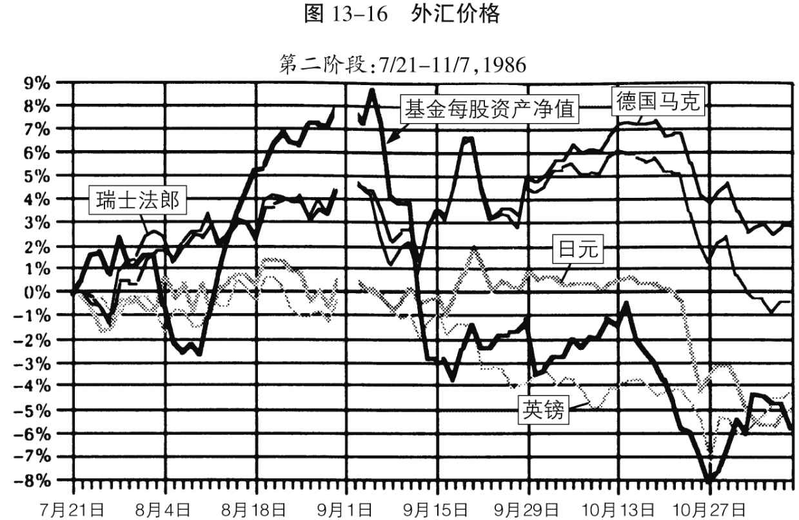

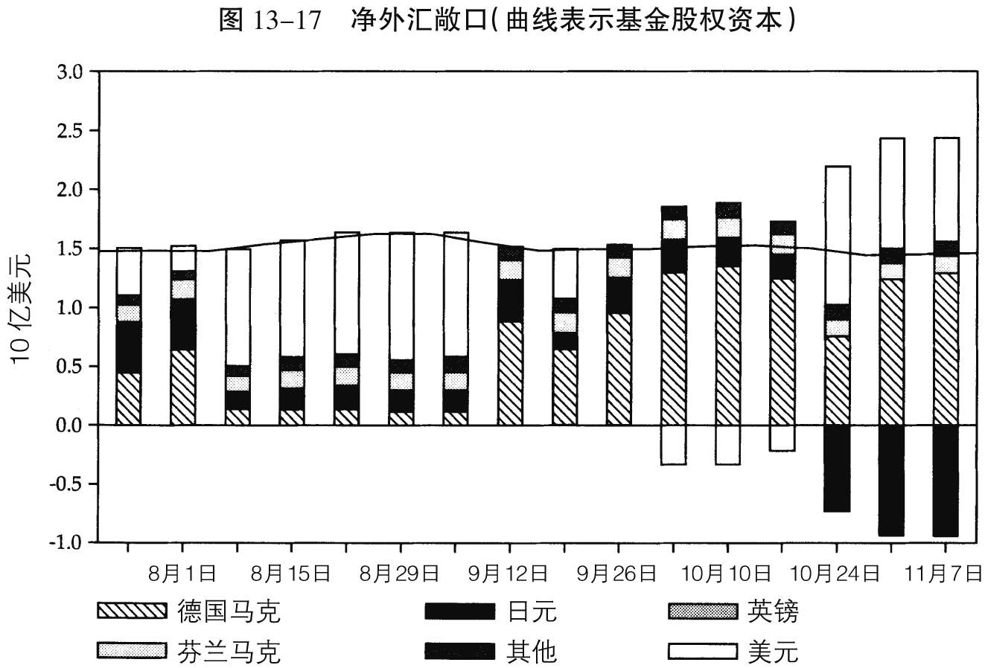

注：① 以美元计算的价格百分比变化是以表中第一日的数据为基数的，该数据取自纽约收盘价。

② 净外汇敞口包括股票、债券、期货、远期合约、现金和保证金，因此其总和等于基金的全部权益。 美元空头表示出外汇敞口超出基金权益的部分。

③ 基金敞口为周末数。

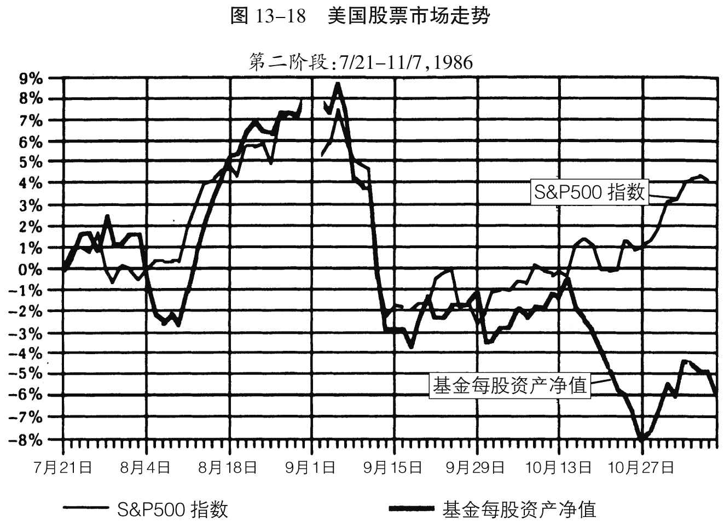

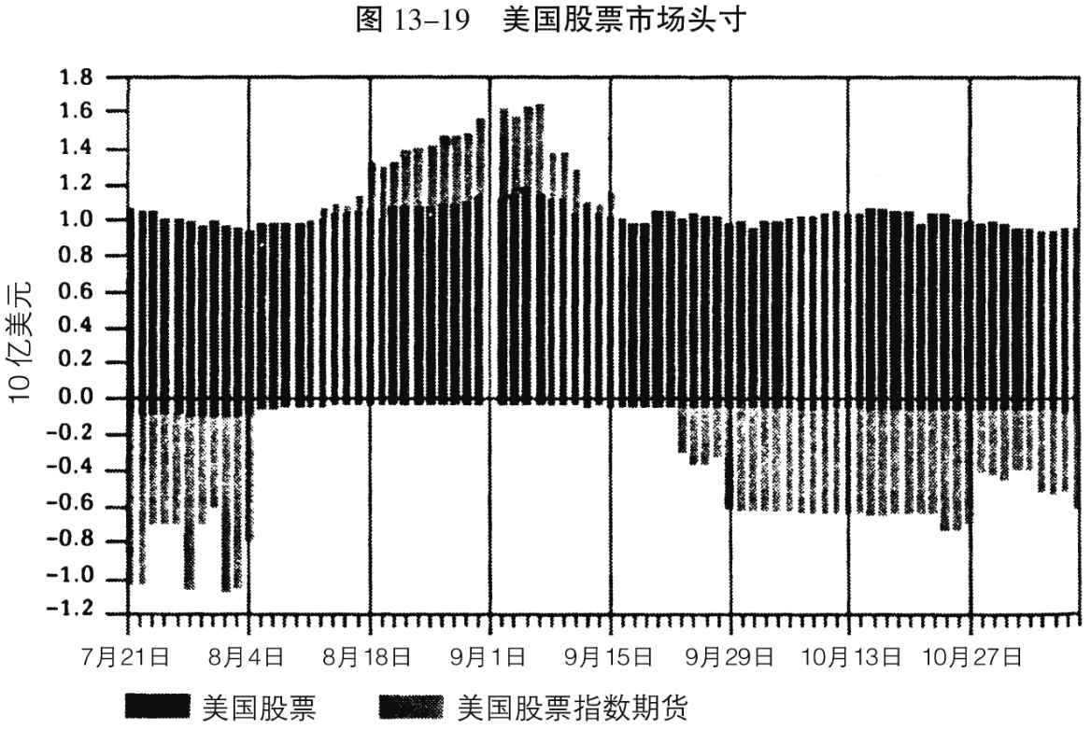

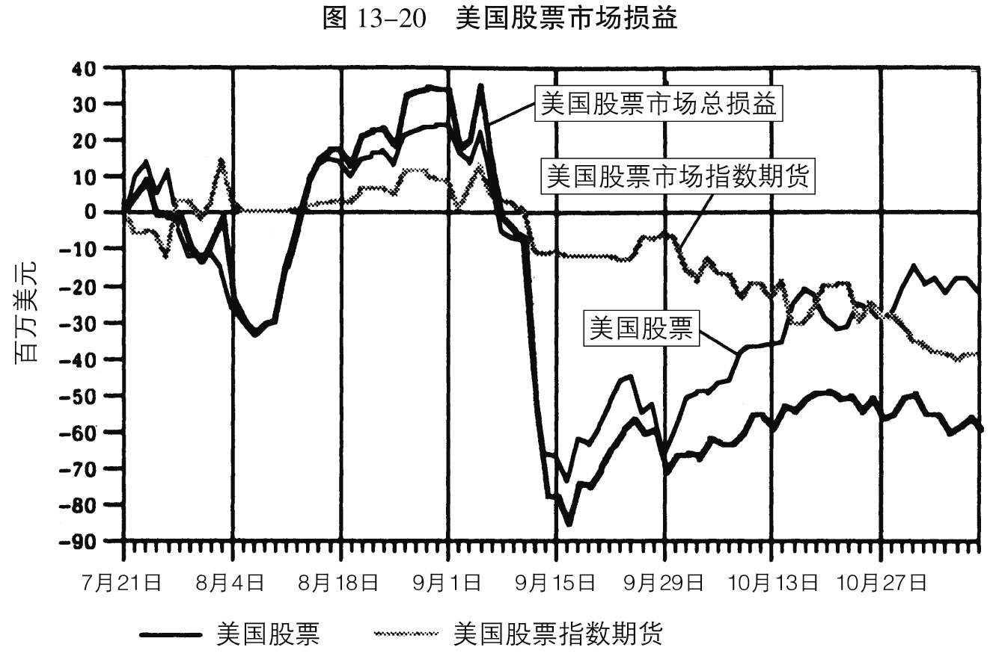

注：①美国股票总损益包括股票头寸和指数期货。

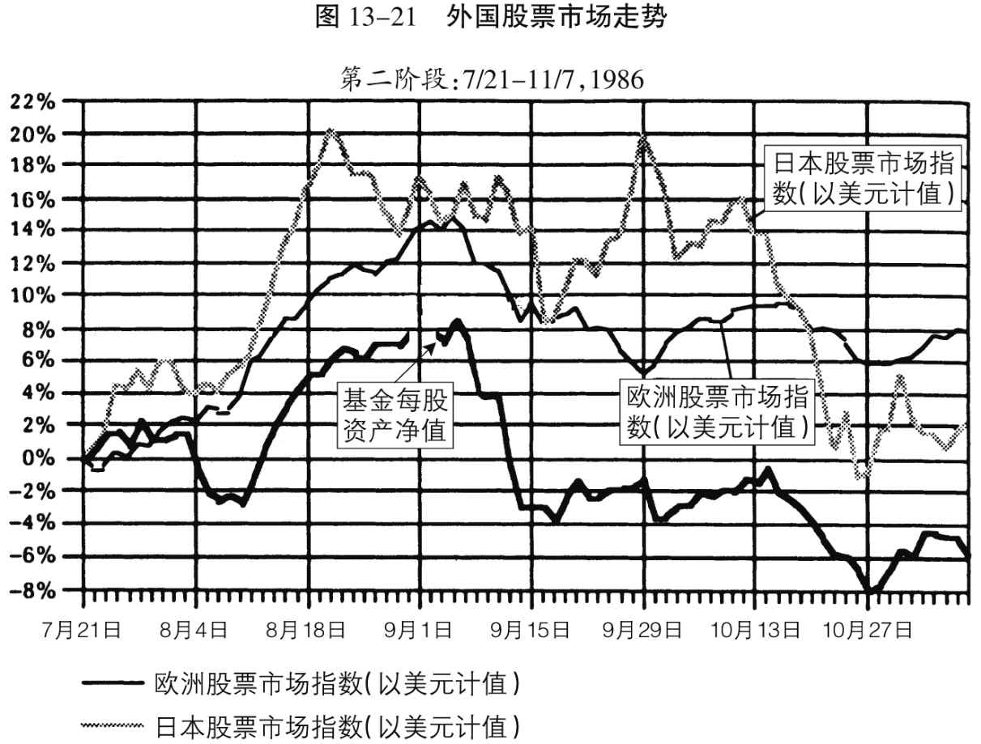

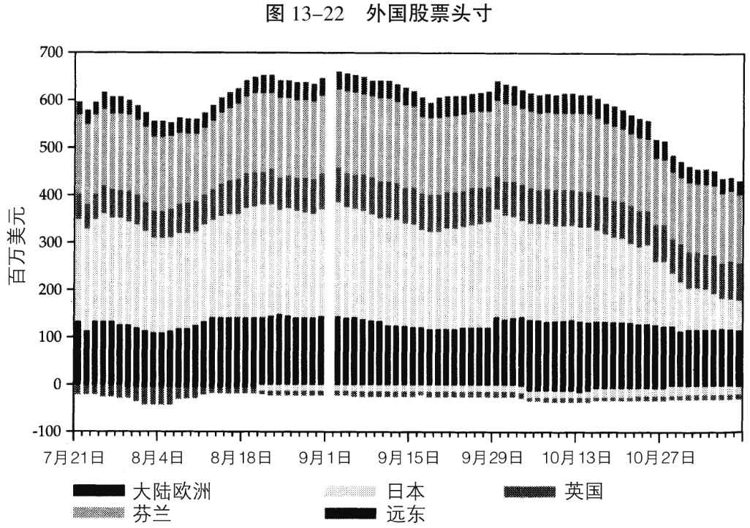

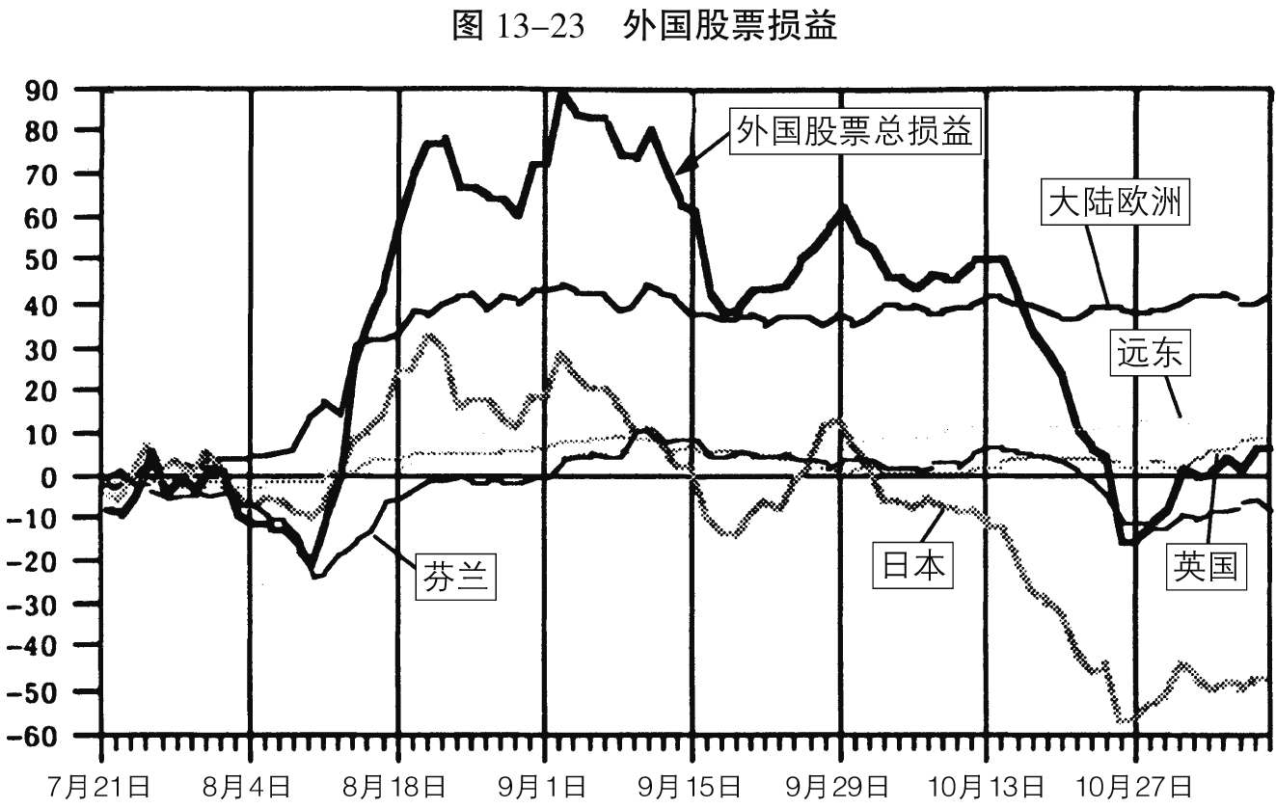

注：① 外国股票市场总损益包括外国股票头寸引起的盈亏。

② 远东头寸包括中国香港、韩国、中国台湾、澳大利亚和泰国市场。

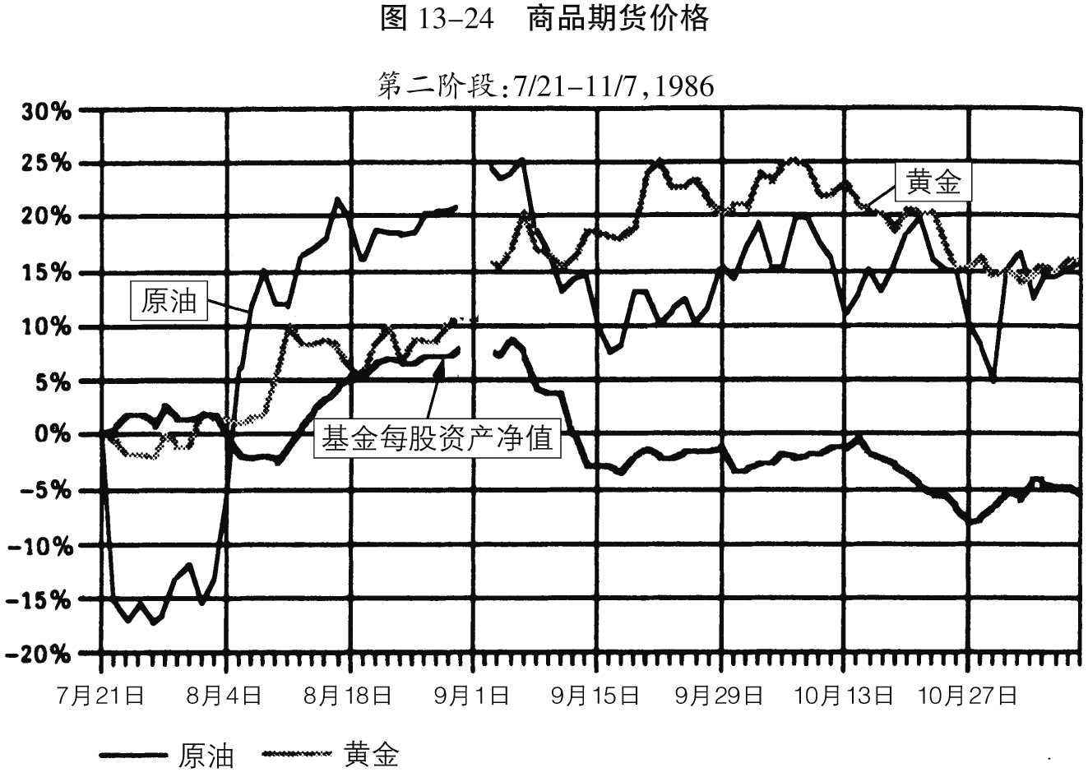

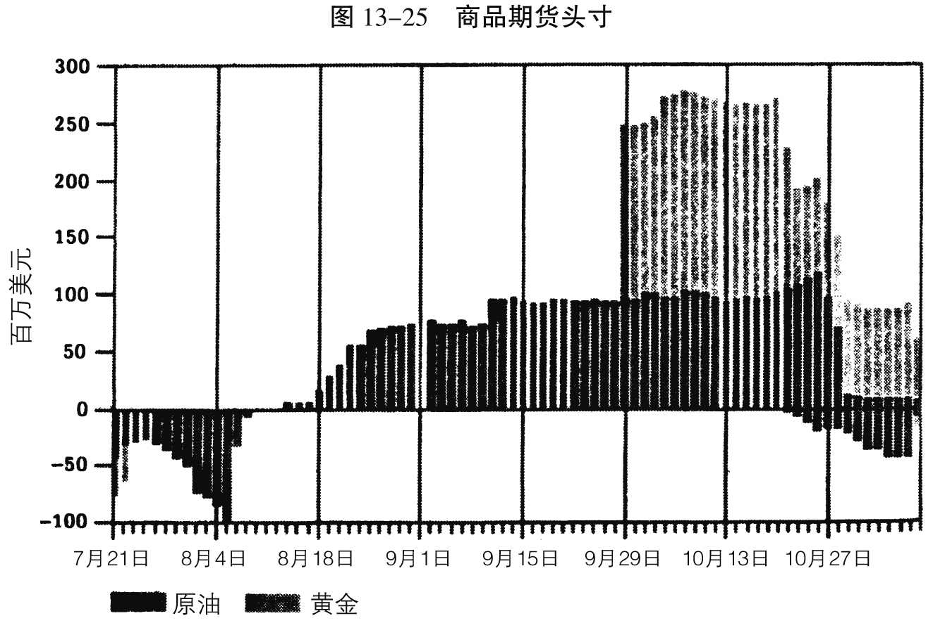

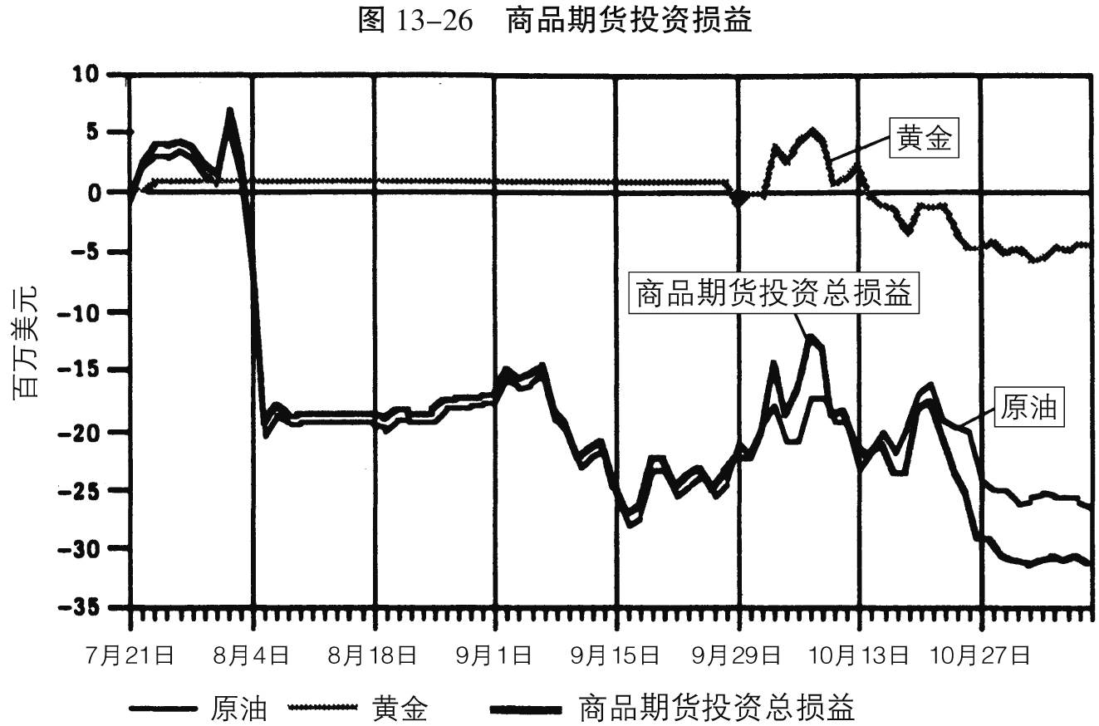

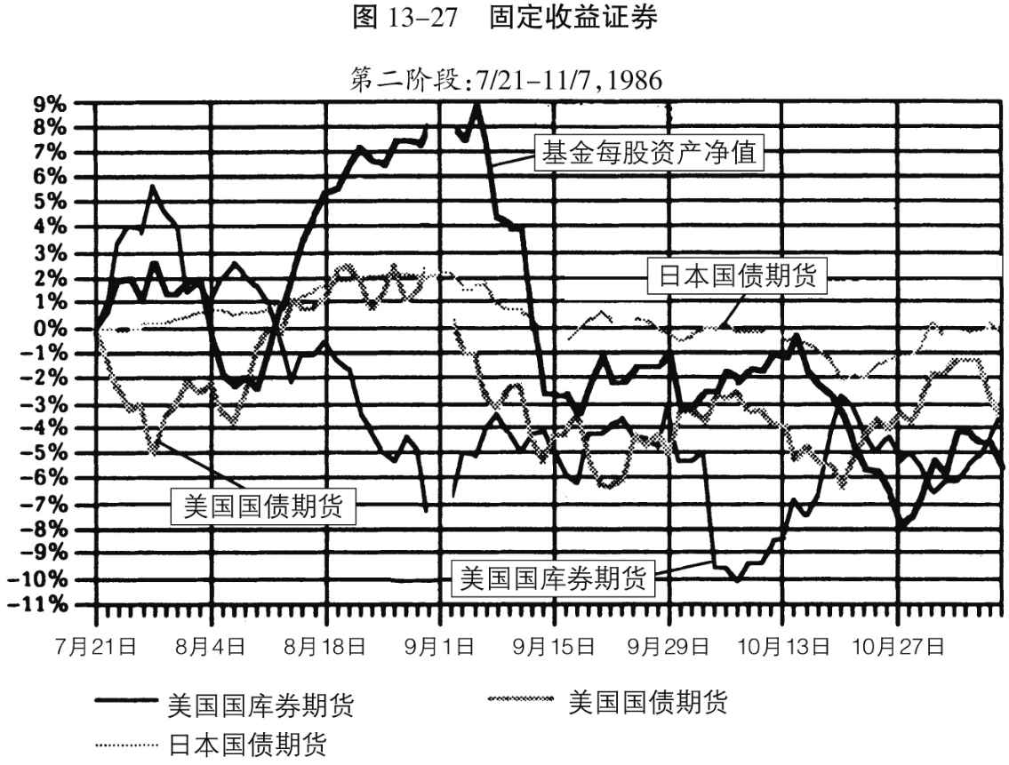

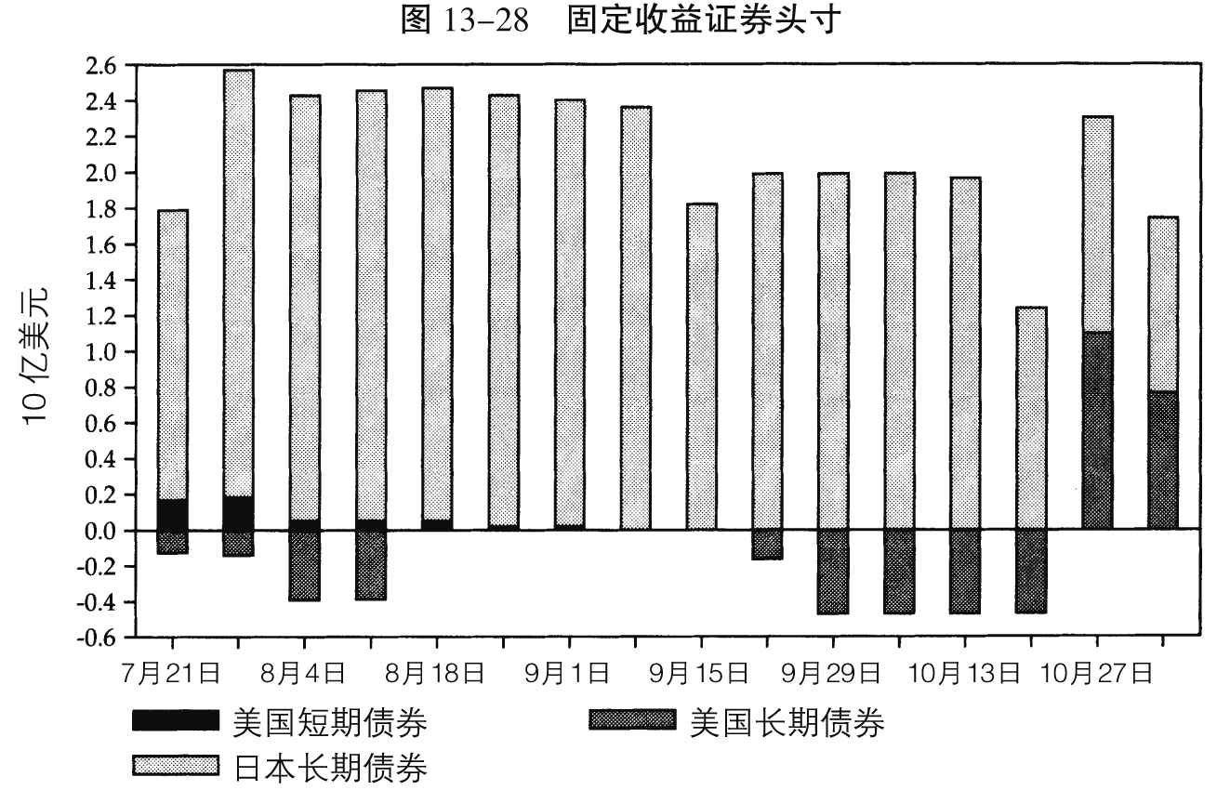

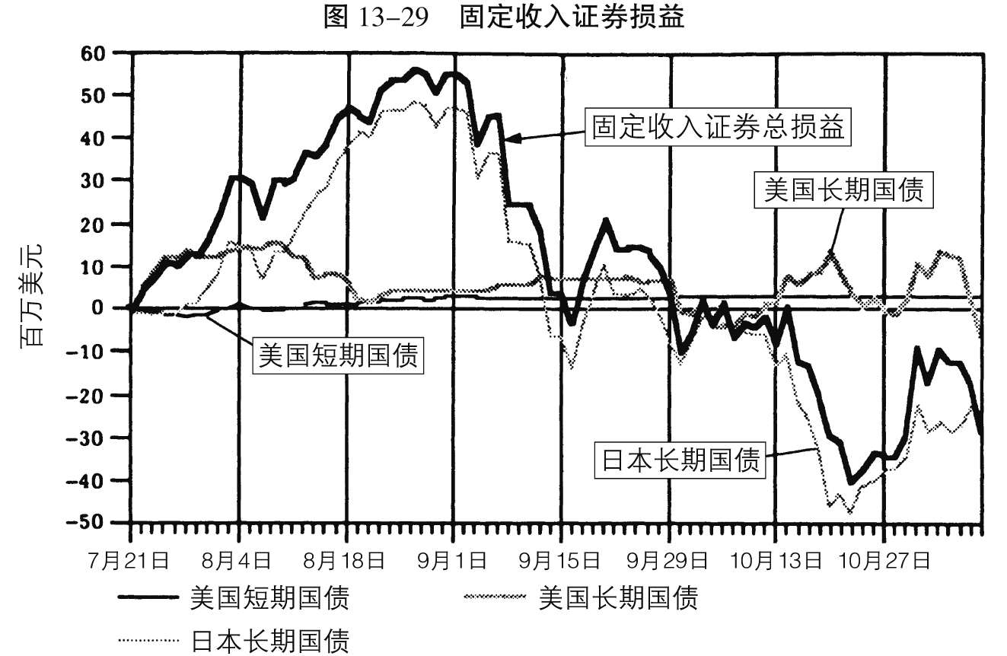

注：① 美国短期债券头寸和损益数包括国库券、国库券与欧洲美元期货和偿付期在两年内的中期国库券。

② 所有国债均折算成普通的30年期国债的面额，转换的基础是收益的给定变动对价格的影响。例如，面值1亿美元的四年期国库券等于市值28,500,000美元的30年期国债的市场价值。

③ 日本国债的波动显著低于美国国债。例如，1986年6月30日，面值1亿美元的日本国债的波动只 相当于66,200,000美元30年期美国国债。表中数字对此未作考虑。

④ 所示头寸为周末数字。

近期内，绝大多数的宏观操作陷于失败，只有抛空日元还算是抓住了机会，我可以将日元投机的利润用于弥补其他方向上宏观调整的亏损，或者用于保护德国马克的利润，但不可能兼顾两者，不管怎样，我的整体操作未能保护自己免于投资地位的恶化，基金的资产总值已经减少了。

现在是结束历时实验的恰当时机，因为形势的恶化已经把它变成了一种逐日交易活动的记录表。这当然并非毫无意义—我采用了一种随机性的反复实验法，总的来说，它似乎能够产生积极的结果—然而由于此前错误的干扰，将会产生纷乱的印象，同时这样做也会使我们过分地远离实验的初衷。引导读者跟随我继续深入总体调度的曲折历程，这是很有意义的—至少可以提供一幅比之第一阶段更加全面完整的图景—但我却不得不在这里驻足，并且回到最初的问题，即大循环中固有矛盾的解决。顺便说一下，我已经开始担心，记录并公布自己思想的做法会不会妨碍我正视并及时纠正自己的错误，因为这样一来记录就会更加零乱。现在我正在反省访华前所设立的套头头寸，我已经为此付出了巨大的代价。

## 第十三章 结论：1986年11月

“百年不遇牛市市场”过早地结束了，我已经排除了第二次牛市市场的可能性，不过也许会有某种局部的进展。 [33]

“百年不遇牛市市场”的流产为我们洞察整个形势提供了有价值的启发，经历类似过程的并非只此一端，大循环就是另外一例。只要愿意找，还可以发现不少的例子：欧佩克几乎就要分裂了，但还是从断崖边上退了回来；国际贷款问题也是如此，我们已经分析了为什么作为应急系统的集团贷款只有在紧急状态下才能维持下去，而它本身的结构恰足以不断制造出维持其运行所必不可少的紧张状态；关于自由浮动汇率机制，我早已断言，它们在自然地积聚着不稳定，然而五国集团的介入阻止了可能出现不可收拾的局面，我们也因此而进入了“肮脏浮动”体制。

同样，美国的预算赤字构成又一个极为恰当的例证。我曾以为赤字融资将在1985年达到顶峰，此后则无论是否通过格拉姆—鲁德曼修正案，形势都将有所改观。现在我却不得不修正自己的观点。1985年的确形成了一个高潮，但这一转折点并未启动反向的过程。危机结束后，对策也随之而去。目前，预算赤字几乎没有丝毫减少，很快又会导致一场新的危机。

归纳上述例证，可以构造一个这样的假说：我们赖以生存的金融体系倾向于逼近边缘，然后再退回去。这一假说同经济运行过程之间符合得相当好，急于摆脱萧条进入复苏，即使力不从心也要勉强为之。在两种倾向之间存在着逻辑上的联系，经济萧条的前景引发了补救措施的出台。尽管我们可以指望这个系统每次都能够一再地从边缘退回，但却不可能下断语；信心越强，则失败的危险也就越大，也许可以称之为自动折返的预言机制。

上面描述的这套机制有些类似于经典经济学理论中的修正过程。不管怎么说，自动折返的预言毕竟也是一种修正机制，不过这中间还有一些极其重要的区别。首先，经典的修正过程有一种平衡的倾向，这是新机制所缺乏的。此外，在这种机制中，实体经济被置于反复无常的金融体系的支配之下，出现了从固定资产向金融资产的转移。尽管特定工业部门的资产随着汇率的变动而此长彼消，不过总的说来，金融经济的正常运行付出了牺牲实体经济的代价。这种基础性的不平衡所时时激发着的紧张局势有可能演化为政治问题，主要的危险，在国内是保护主义，在国外则是债务国的债务拒付。这也是造成该体系如此不稳定的原因。

情况并非一向如此。我们头一次临近边缘是在1982年，尽管自1973年固定汇率体制崩溃以来—那次崩溃本身即是表征不稳定的信号，形势一直在朝着更加不稳定的方向演化。以1982年为界，情况似乎发生了根本性的变化。在1982年以前，形势可能已经开始恶化，但体系还是健全的，在那时崩溃是一种自然的过程。到了1982年，整个体系已经极不可靠了，只是在崩溃的威胁之下，它才能够保持完整。是否可能在一个更可靠的基础上进行重建呢？第十八章会讨论了这一问题，现在我的工作是将这一体系同信贷与管制的循环调和起来。

标准循环模式的破坏从表面上看是一目了然的，我并且还强调说我们正在穿行于无标记地区。但我并未理解这一事实的真正含义，我仍然试图依靠旧的循环性的标图穿越无标记地区，无怪乎一直走在歧途上。第一次意外是大循环的出现，此后又有实验过程中“资本主义的黄金时代”的流产。在实验的第二阶段，我终于被迫承认繁荣/萧条的模式不适用于当前的形势，需要建立一个新的模式。在想象中，这种模式仿佛是置于唱片纹中的唱机针，不过对此还需要再作一些分析斟酌。

信贷循环的正常过程已经由于各国行政当局的干预而陷于中断，因此我们必须仔细观察它们的表现，从中找出线索。当紧张局面出现时，它们联合起来了，危险过去之后，则又各奔东西，这就是所谓走向“边缘”机制的核心。贷款的集团提供了这方面的一个范式，不过我们所引述的其他例证—汇率体制、预算赤字、欧佩克，甚至1929年的牛市市场—都属于这模式。只有在某次崩溃将会产生灾难性后果的时候，这一机制才开始发挥其作用，这就可以解释为什么直至1982年它才开始进入运作。有时它会在崩溃之前就发挥效力，比如汇率体制和“百年不遇牛市市场”两例，有时则表现为滞后效应，比如国际债务危机和欧佩克问题。

为什么行政当局的干预不能一劳永逸地扭转这一趋势呢？两个因素在其中起了作用。首先，过去的扭曲并未消除，只是被控制起来了，因此它们还会继续作怪，第三世界债务问题即是如此。其次，一项刻板的修正或遏制措施可能也不足以决定性地改变先前的偏差，例如，在1982年之后，银行继续沿扩张的道路发展；激发旺市的信心也很容易，特别是在美国，投资者信心所经受的打击并不严重，至于欧佩克的问题，还要看1986年的经验能否唤起足够的凝聚力以防止复发。

这两个因素的影响需要视具体情况而定。如此，模式的轮廓并不清晰，并且非常的不确定，色彩斑驳：有些趋势确实被扭转过来了，另一些受到抑制，还有一些则只不过变更了自己的外在形态。例如，1984年银行管制加强时，许多风险就转移到了金融市场上。

最终的结局将会是什么样子的呢？从理论上说，可以无限次地冲击边缘。然而万物皆流，无物长驻，总有一天我们会摆脱这种不利局面。可能会有两种结果，偶然因素的介入导致系统的崩溃，或者逐渐消除所有的过度行为，从而停止向边缘的回复。当我们在危机之间来回颠簸的时候，的确有不少过热要素得到了修正。银行不再像1982年时那样冒进了，债务国家进行了许多结构调整；美国的贸易与预算赤字似乎也得到了控制，1929年式的繁荣看来已告提前结束。另一方面，金融资产的累积速度仍然超过“真实”财富的创造，这仍然是一个亟待修正的畸变因素。

积极的解决方案要求汇率能够相当稳定，真实利率持续下降，股票价格的升值达到一定程度，从而投资“真实”资产所获收益能够超过购入证券的所得。但只要联邦政府还在以现行速度大举借债，那就很难设想能够达成这一要求。消极的解决方案则不可避免地加剧金融不稳定、保护主义、世界范围内的衰退、金融资产向流动资产的逃逸。目前，我还无法预测哪一种结果的可能性更大一些。

可以看出，新模型的预言能力比繁荣/萧条模型还要差一些。繁荣/萧条模型至少还可以指明过程的方向和结果，而“边缘”模型甚至做不到这一点，因为自峰顶之后并不必然继以趋势的逆转，尽管如此，该模型倒还不乏解释能力。

实验开始时所提出的问题—最后的结果究竟怎样？—只好搁置不提了。从这个意义上讲，实验的第二阶段在一片抱怨中结束，毫无欣喜可言。但是另一个与此有关的问题则可以有明确得多的解答。下一个边缘将在哪里？正确的解答将有助于把投机活动从随机行走状态转化为一种创利活动。

很明显，下一个边缘将是保护主义。既然议会由民主党人控制，某些措施将是不可避免的，其严厉程度则视经济活动的态势而定。如果过去五年的经验可以多少发挥一些作用，对保护主义压力将予以适当抵制，以免导致整个体系的崩溃。行政当局已经表明，它们愿意同国会合作以达到这一目标。在1987年里，将会滋长出保护主义同债务豁免的混合政策形态。

对整个体系的最终挑战来自全球性衰退的威胁，1987年的上半年将经受严峻的考验。在1986年末季进行的经济活动中有一些是透支了1987年度的，造成这种情况的原因在于1986年的税制改革法案。无疑，税制改革将有助于消除经济活动中的畸变，但是，经济过热的消极的影响一向只有在修正过后才能够最充分地体会得到。令人寝食难安的消费支出紧缩可能终将来临，此外。日本经济疲弱，德国经济力量也正在削弱。世界性的萧条加上保护主义者的立法机构，完全有可能将我们冲出边缘。

萧条的概率有多大？有人认为萧条已经迫在眉睫，理由也很简单，自从上次萧条至今已经四年。我认为这种观点根本站不住脚。在扩张阶段，经济萧条是货币当局干预的结果，因为他们试图冷却过热的经济。但是现在并非扩张阶段，也不存在什么过热因素，如果强调指出目前正处于信贷缩紧阶段，除非进行积极有力的刺激，否则经济将会滑入衰退，这种说法恐怕还要更有说服力。很难看出这种刺激将会来自何方，不过货币当局手中至少还握有最后一张王牌，即下一轮的减息。与此同时，美元的贬值终于开始对贸易平衡发生作用了，石油价格提高的前景将会鼓励库存的增加，说不定我们还可以再享受几年低水平的经济增长，而不至于陷入衰退与萧条。

至少应该承认，我的分析并非结论性的。1987年金融市场将会发生哪些变化呢？这将是下一个即将开始的历时实验的主题。

### 附录：1986年12月29日

自实验结束以来，发生了两宗重要的事件：博伊斯基事件与欧佩克协议，两者都对市场产生了积极的影响。对于投机过度的合并热来说，博伊斯基构成了一个戏剧性的转折点。同其他所谓转折点不同，它不会危及体系的安全，因此也就能够进行得比较彻底。同样的道理，它也不会刹住公司重组的风气，但是可以迫使其速度逐渐降低。涌向垃圾债券的基金将会回流，从而大大增加它们所载荷的风险的溢价。总体效果将是减少信贷需求，隐晦地推进联邦储备局放松货币政策，所有这些都将产生积极的影响。获益者将是政府债券，间接受惠的则还有蓝筹股。值得注意的是债券市场对欧佩克的协议漠然置之。升高的石油价格将鼓励库存积累，缓和经济滑坡的压力，特别是在1987年的第一季度。

到了年终，我已经非常彻底地投资于债券和股票，并且打算不再变动，除非调低贴现率。现在，只剩美元贬值的问题了，它是天边唯一的一朵的乌云。

### 又附：1987年2月

显然，关于“百年不遇牛市市场”已经提前结束的断言为时过早。新年刚过，股票市场一扫颓靡之气，很快就攀上新的高度。所谓牛市市场的终结原来只是一个短暂的间断，它起因于取消长期资本收益的税收优惠所引发的抛售压力，一旦压力解除，市场迅即反弹。

当前的涨势相应于自1982年8月以来牛市市场的第三浪，同1985年10月开始以来的第二浪颇有相似之处，只是更快更猛，这表明我们已经进入了一个新的阶段。例如，第一波买入高潮比上次来得更快，价位的浮动幅度也更大一些（S&P指数期货上升6%，而1986年那次只有4.8%）。大家都已经注意到了目前的形势同1929年大崩溃之前那次牛市市场之间的相似，将此二者的道·琼斯平均线图重叠起来，我们可以发现几乎不可思议的相似性。罗伯特·普莱希特（Robert Prechter），一位以艾略特波浪理论为基础进行预测的技术分析家，已经成为我们时代的预言家，他的预测具有左右市场的力量—事实上，对于1987年1月23日的模式与1928年模式之间的偏差，此人作出了很大的贡献。

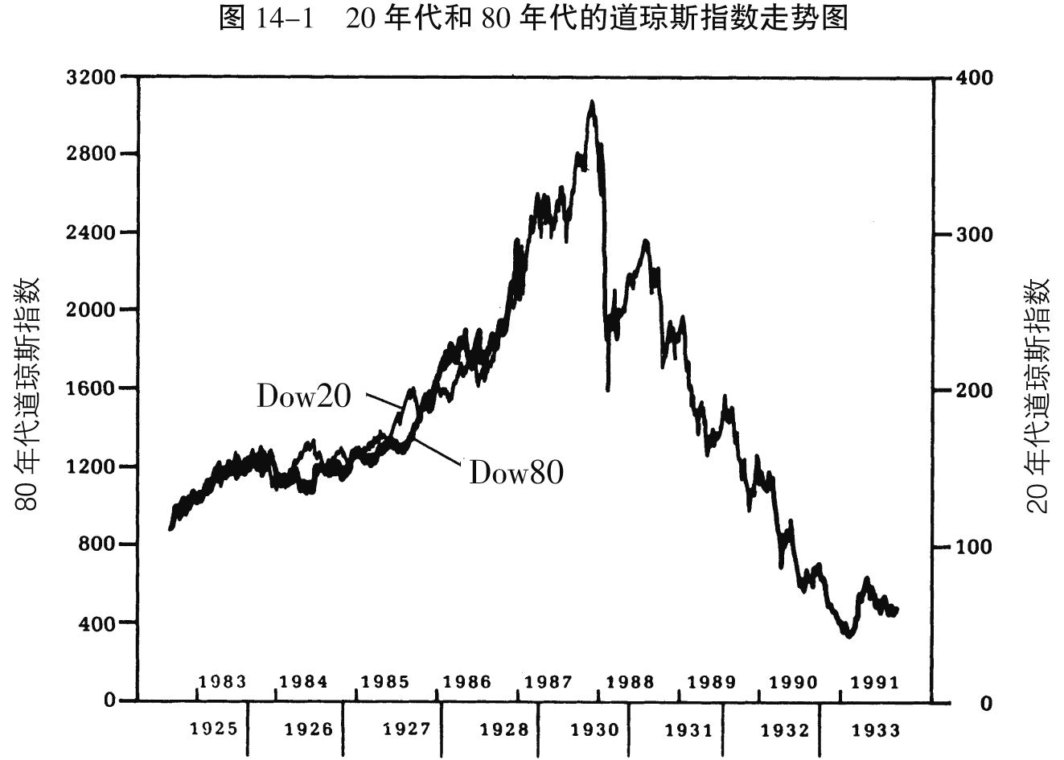

同样意义重大的事实是日本股票市场能够迅速地从1986年10月那场崩溃的废墟中恢复起来，并且新近创下了新高，这些变化是否会影响我的结论的有效性与相关性呢？

牛市市场的复苏同我在历时实验中发展起来的“边缘”模型吻合极好，该模型的一个显著的特点在于，可以反复逼近同样的边缘而不至于发生决定性的逆转。

该模型可以轻易地解释牛市市场的复苏，这就确证了我的判断，即它几乎没有什么预测价值。它只能提供了解这一过程的某种概念框架，具体的预测将取决于使用者，模型所给出的只是有关当前市场那些主流预测的一般性假说—即是说，它们将会自然地破产。

使用者所做的预言也可能是错误的，能否修正也取决于他自己。作为金融市场的场内人士，强大的财务诱因将迫使他承认错误并勇于改过。但是对财务顾问、学者或者政客来说，掩盖自己的错误比坦白承认要有利得多，这些人也可以从该模型中发现可资利用的好处。事实上，人们完全有理由质问我本人是否借助创制所谓“边缘”模型来掩盖我自己对事件进程预测能力的贫乏。如果真是这样，那么我将为此付出沉重的代价，因为我是认真打算应用这一模型来分析眼前牛市市场的复兴的。也就是说，我的操作基于这样的假定，现在的市场行情又是一个1929年型的牛市市场的翻版，只是它的结束将会早得多，不可能达到像1929年那样的高度。

显然，市场发展的内在动力学—或者更准确地说，辩证法—在推动市场发展成熟并最终走向逆转之前，还有很长的一段路要走。如果说结果可能会稍有不同的话，那就是1986年下半年的修正再加上美元的进一步贬值，已经延展了此次繁荣的“自然”生命历程。如果它再度流产，原因恐怕一定会在外部。关于这些外部原因，已经进行了充分的讨论。萧条，再加上保护主义，比之跳跃不定的经济更富于危险性。最后，货币当局将再也无法容忍飞涨的市场—不过，这一时刻似乎还很遥远，至少对于美国股市而言是如此。

日本股票市场则不然。日本股票市场的定价早就已经脱离真实的基础了，即使考虑到日本所特有的低利率以及持续的减息，价格/收益比还是太高了。此外，许多公司报告的收益更是人为地抬高了的。其中包含了来自股票交易的利润收入。由于企业的经营利润并不丰厚，各公司纷纷利用多余的现金在股票市场进行投机，为吸引公司投资者，设立了许多特殊的基金，他们曾非法地许诺保证不少于最低限度的收益。在1986年10月股票市场崩盘期间，对这些所谓的“托金基金”（tokkin funds）进行的政府调查引起了广泛的注意，尽管如此，市场还是恢复了涨势，并在1987年年初达到了新高。这场繁荣究竟还能持续多久？1986年，意大利股票市场首当其冲，1987年恐怕应该轮到日本了。

日本股票市场的繁荣以流动资金为动力燃料，流动资金的产生源自疲弱的经济同强势日元的结合。当日本或非日本的美元持有者转向日元，这些日元中的一部分就进入了股票市场。这种趋向在中央银行抛售日元以努力遏制汇率上涨时表现得格外强烈。当中央银行退出之后，至少还会有日元抛售者抛出或停止购入日本股票以获取美元资产。

日本政府开始采取措施鼓励海外投资，从整体上看，这些措施十分成功。资本流出量持续超过贸易盈余，纯粹是靠了外国资本的涌入以及国内投资者的套头交易，日元才能保持强势，而一旦场内人士确信趋势正在逆转，他们就会削减套头头寸，日元将回落到本身的水平，这也就是去年10月间实际发生的过程，尽管是股票市场下跌在先而日元下跌尾随其后。这一过程很可能还会重演，自去年年底以来日元升值的压力再度加强，股票市场的旺盛势头也就因此而获得了再续余生的机会。在压力减退之后，中央银行的被动抛售将由日元持有者的主动抛售所取代，流动资金将因此而泄漏。考虑到股票价格的膨胀水平，跌势将很快地演变为一场决堤式的崩溃。

日本今天的处境同20年代的美国有一种值得注意的相似性，它也是正在成为世界经济的领导力量，但是，同成熟的经济相比，股票市场还很不成熟，因而相似也仅此为止了。日本当局素有干预的传统，并且对金融市场的从业者采取了严厉的管制措施。在此之前，即1965年，当股票市场崩溃之后，政府成立了一个公司以收购和贮藏在市场上被不幸的股东们倾泻而出的股票。但即使是在日本，1929年的事件也不会重演。

日本股票市场下跌对其他市场的初期影响将是非常积极的，因为看来似乎会有巨额资金回流各个市场。但是，一旦跌势演化为崩盘，整个世界将会为之发抖。

# 第4部分：评述

## 第十四章 金融炼金术的视界：实验评判 [34]

历时实验的结果同我的预期出入很大，此外，第三阶段的表现也同第一阶段大相径庭，写于1986年6月的评判必须返工以覆盖自那以后所发生的一切。第一阶段显示了我的方法的成功，第二阶段则展示了不那么成功时的情景，这使得评判工作更为复杂，但同时也会令我们的判断更为完备。

要对我的方法进行评判，就必须将获利于金融市场与预言未来过程这两种能力加以区分。这一必要的区分具有深远的意义，本意以及下一章将对此进行考察。

首先，就投资绩效而论，第一阶段成了基金最辉煌的时期。自实验开始直到控制对照阶段结束的11个月里，基金股票升值126%，其中S&P指数期货投资升值27%，国库券投资升值30%，德国马克投资升值23%，日元投资升值34%。应当承认，在这段时间里，绝大多数投资者都获利丰厚，即使是那些逆大势而行的人，但像我这样如此成功也的确极为罕见。杠杆操作只是一个方面，因为杠杆是双向的，只有选对方向才能获得成功。

即使把巧合的因素考虑进去，构造与检验假说的过程，对于最终的结果所做出的积极贡献仍然是毫无疑问的。

与此相反，第二阶段以亏损而告终。从1986年7月21日到年终，量子基金股票下跌了2%，其中，S&P指数期货投资升值2%，国库券投资亏损2%，日本政府债券期货投资升值1%，日本股票指数期货投资升值5%，德国马克投资升值10%，日元投资亏损2%，黄金投资升值14%，石油投资增值40%。综合整个表现来看，结果应该说还是令人满意的。

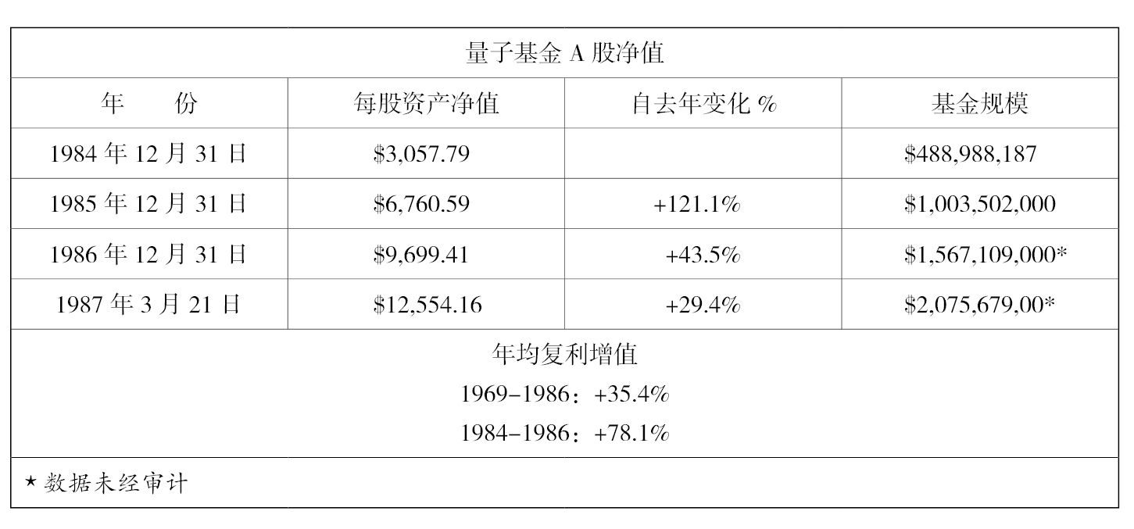

记录表明，即使在第一阶段，我的交易也并非毫无缺陷。债券购入过迟而抛售却太早了—尽管我在高得多的价位上重建头寸时表现出了勇气；在发现股票市场已经进入“百年不遇牛市市场”时我也落于人后，但我的外汇交易是极为出色的，五国集团广场旅馆会议之后认定风险水平已经减小的洞见获得了极高的报偿。

在第二阶段中，我始终受制于一个主要的错误：不愿意承认“百年不遇牛市市场”已经终结，尽管它确实还没有完成应有的表现。日本市场的挫折尤其惨痛，我卷入了一个典型的繁荣/萧条序列，居然未能及时脱身，大错一旦铸成，纠正起来是极为困难的，但至少分析的框架可以让我明了面临的形势。在顺境中表现出众，在逆境中又能够控制亏损，难道这还不是一个成功的方法吗？

我在投资上的成功同预测事件的能力形成了十分明显的对照。在这里，我们必须将金融市场中的事件同现实世界中的事件加以区分，金融市场中的事件关系到投资上的成功，现实世界中的事件则只涉及对我的方法进行科学价值的评价。

即令是在金融市场中，我的预测记录也毫无过人之处，唯一可堪夸口的就是我的理论框架，它帮助我在一个事件刚刚开始时就能够领会其重要性—尽管记录并非极好。人们也许期望一个成功的方法能够给出有力的预言，可是我的所有预言都完全是尝试性的，必须根据市场的发展时时进行修正。偶尔，我也会建立某种程度的信心，每当这种时候，报偿总是极其丰厚，但即令在这种情况下，也还是存在着潜在的风险，事件的进程可能并不吻合我的预期。关于“百年不遇牛市市场”的观念即是一例，在第一阶段中为我带来了极高的报偿，可是到了第二阶段，它就开始帮倒忙了。因此，这种方法不能给出有效的预言，但它有助于我修正错误的预测。

至于真实世界中事件的预测，其表现令人极其沮丧。最为尴尬的就是我不断地做出从未实现过的预言。在历时实验中，我经常预报萧条即将来临，然而实际上却从未发生过。在实验开始时，我考虑了大循环逆转的可能性，然而五国集团广场协议的突然达成在最后一分钟里挽救了局势。再向前追溯，自1981年以来，我的头脑中一直盘旋着银行体系崩溃的阴影。同样，我预计石油价格暴跌之后将对进口石油征税，可后来一直没有动静。平心而论，有些事件还是看准了的，像石油价格的暴跌以及日本支持我国预算赤字的意愿。同时，尽管我未能预见五国集团的广场旅馆会议，但它却非常地吻合我的框架，并且我的反应也极为正确。

投资上的成功与预测中的失败，这两者怎么可能协调起来呢？这是我要在本章中阐明的问题。不过，首先应该说明一下这个问题的缘起。如果这是一项科学实验，那么我在财务上的成功直接就是所用假说有效性的最好证明。然而这并不是一项科学实验，可以从两个方面给出说明，一个涉及个人，另一个则涉及主题。

我的决策程序深受个人因素的影响，诸如我当时是否在办公室之类等等，而历时实验本身也是一项重要的个人性因素。实验的财务结果构成我本人观念之有效性的一条可能标准，这一压力迫令我勤奋工作，如履薄冰。有事实为证，在控制对照阶段，我对问题的理解力明显逊色，而仓位调度却要频繁得多，同实验中的那种良好状态形成鲜明的对照。市场理解中的模糊本来就是很平常的，值得注意的倒是我在实验过程中所表现出来的那种全神贯注的劲头。随时记录自己的思想令我受益匪浅。在读者眼里，我的议论也许组织得并不算好，但至少要比原始状态更加首尾一贯，这完全是得益于不辞辛苦地构思和记录。与此同时，将个人生活中的两大持久兴趣—哲学思考与金融投机—结合在一起的前景也令我兴奋不已，两者都可以从这种结合中获益：合为一体之后，我对它的迷恋比以往更深了。

另一重考虑则涉及外部过程。第一阶段恰好目睹了一个历史性的重要时刻，行政当局决心加强它们对形势的控制，携手干预，先推低美元汇价，然后开始减息，而当时我所采用的理论框架极好地适应了这些进展。无论如何，市场与管理者之间的相互作用构成了管制与信贷循环过程的一个主要的课题，如果在其他时期，我的理论框架也许难以发挥那样大的作用。

例如，回顾1981～1982年度在联邦储备局为设法控制货币供应量而允许由市场力量自行确定利率之后，政府债券市场就像是一个大赌场，股票市场与外汇市场也莫不如此，只不过程度尚浅。在那种情况下，我的构造假说并加以检验的方法似乎成事不足而败事有余，当我终于看清了市场趋向并形成了用以解释市场的假说时，潮流已经转向了，我不得不再行编撰一出新的假说。结果我总是跟在市场后面穷于应付，并且不断地上当受骗，除非我放弃这场毫无希望的战斗，离开政府债券期货这个大赌场。我找到了一位依靠计算机程序交易的投资者，维克多·尼德霍费尔（Victor Niederhofer），他设计了一个系统，将市场预设为赌场。在1982年国际债务危机爆发之前，他的操作一直是成功的，此后游戏的本质就发生变化，在眼看就要把以前赚入的钱输净的时候，他以罕见的毅力结束了这一账户。能够清楚地给出其失效边界的方法应该说也不失为一种有效的方法，尽管如此，更为重要的还是要找出它的适用条件。

上面两条解释对于说明实验期间投资上的成功很有帮助，因此同样也可以看出这不是一项科学的实验。首先，无论实验与否，最后的结果应该不受影响，这个条件显然不能满足；其次，科学理论应该是普遍有效的，而不是时断时续地发挥作用。然而区别实际上还要深刻得多。我从未夸耀过自己理论框架的科学身份，相反，我曾经指出，反身性的过程不可能用科学的方法来加以预言，历时实验只不过是寻求替代方法的一种审慎的尝试。为了更清楚地表明这一点，我甚至特意将后者命名为炼金术。科学的方法试图按其本来形态来理解事物，炼金术则指望能够获得所期望的目标状态，换一种说法，科学的基本目标是真理—而炼金术，则是操作上的成功。

在自然现象的领域中，两类客观性并无区分。自然规律的运作与人们对它的理解无关，人类影响自然的唯一途径是理解并应用这些规律，这就是自然科学如日中天而炼金术却销声匿迹的原因。

然而社会现象却有所不同：介入其中的参与者能够进行思维，事件的进程也并不遵循那种独立于任何人思想的自然规律。相反，参与者的思想构成了一个完整的客观研究对象所不可或缺的成分，这就为不见容于自然科学领域的炼金术打开了大门。即使不掌握科学的知识，也一样有可能取得操作上的成功。出于同样的原因，自然科学在这个领域里却显得力不从心，处处捉襟见肘，陷入了炼金术在试图改变自然界物质属性时的那种窘境。有关社会科学中的预测问题将在下一章中进行讨论，在这里，问题只限于炼金术的视界。

历时实验表明，我的方法应用在金融市场，比在现实世界中要成功得多。原因很明显，金融市场本身作为现实世界运行机制的预测者，其功能并不完善。实际发生的过程总要同普遍的预期有些歧异，金融市场上的成功秘诀在于具备能够预见到普遍预期心理的超凡能力，至于对现实世界的精确预言则并非必要。但是，还应该注意到，即令在分析金融市场的未来趋势时，我的方法也极少给出确定的预测结论，它的作用只限于在过程的展开中提供进行理解的框架。如果说多少有些效果的话，那只是因为理论框架符合金融市场的运行方式。可以这样理解，市场自身也在设计着各式各样的假定并将它们付诸实际过程的考验。那些通过了考验的假说得到了进一步的加强，而那些不合格的则淘汰出局。我的方法同市场之间的主要区别在于，市场致力于反复试验以寻求出路。大多数参与者们并未意识到这一点，而我则完全是有意为之，大概这也就是为什么我能够比市场做得更好的原因。

如果上面的观点能够成立，金融市场变化过程同科学活动之间就出现了一种奇妙的类同，两者都涉及对假说的检验。但恰恰在这一点上却潜伏着根本的差异。在科学中，检验的目的在于确立真理；而在金融市场中，唯一的标准就是操作上的成功。同自然科学中的情况截然不同，这两个标准此刻并不一致。为什么会这样呢？因为市场价格总是代表着一种普遍的倾向，而自然科学却建立在客观的标准之上。科学理论依事实而定，金融市场中决策的评价则取决于参与者们的歪曲了的见解。金融市场拒绝了科学方法，却包容纳了炼金术。

金融市场作为一个以炼金术的方式检验假说的机制，这一提法既新颖又富于挑战性。不仅如此，它甚至难以获得普遍的理解，市场怎么可能在参与者毫不知情的情况之下检验某些东西呢？答案在于它所可能取得的成功，请尝试给出一个未经精心构造的假说，它只会引导漫无目的的投资，相反，如果你精心地构造自己的假说，你将能够始终不断地取得超出市场平均水平的成就—假使你的独到见地并非过分地偏离市场。将市场看成检验假说的机制，这似乎是一个有效的假说，它所给出的结果比之随机操作还是要好一些。

这一结论意味着我的方法要优于严格的科学方法。如果我们严格地遵循科学的精神，那么只有随机漫步理论才符合这一要求。其他任何待检验的假说都应该置之不理，因为它们不是由事实构成的，最后，留下来的只是一堆偶然的价格波动的数据。另一方面，如果我们从市场内部来看，考察场内交易人士的长处，我们将会发现一个不断试着摸索的过程。弄清这一过程并不容易，许多场内人士对于正在发生的一切只有模糊的认识，必须承认，随机漫步的感觉我也并不陌生。我所构造的预测与猜度只能时断时续地发挥作用，很多时候分析无从下手，只有一片聒噪声，但是一旦成功地构造了一个确有价值的猜测，那么回报将是极为丰厚的，正如实验的第一阶段所表明的。即令你的感觉被证明是漏洞百出的，就像我在实验的第二阶段里一样，但至少还可以有一个辨别是非的标准，即市场表现。

历时实验已经表明，我的决策过程是如何地倚重于市场的行为方式运行趋势。粗看起来，这似乎有些自相矛盾，因为前面我曾提到，市场总是错的。但是，这一矛盾实际上只是表面现象。市场提供了鉴别投资决定的标准，此外，它们还影响着事件的因果联系。由于有关信息的获取比在现实世界中要容易得多，市场行为遂成为最便利的反馈机制，可以就此评价个人的预期。这一功能的发挥同市场是否永远正确的问题无关。事实上，如果你相信市场永远正确，那么这个反馈的机制将不会给你带来任何收益，因为超越市场平均水平已变成了一个单纯的几率问题。

我将在第17章中证明，古典经济学理论关于市场机制可以保证资源最优配置的主张是极其错误的，市场机制的真正价值在于提供了参与者由此认识自身观念谬误的标准，不过，同样重要的是应该意识到市场所给出的标准是什么样子的，即绝不可能完全正确，总是同流行着的偏见结合在一起，如果参与者们迷惑于市场的一贯正确性，那么他所接受的反馈必定是误导的。实际上，对市场能力的盲目信任将导致市场更加的不稳定，因为一旦参与者们认识到市场总是存在着偏差，修正过程的周期就会缩短。而人们越是信任市场，市场偏偏越是不能发挥效力。

金融市场在预言现实世界发展的方面表现如何？查看一下记录，未能实现的灾难预言其数量之多令人咋舌。金融市场想必亦感同身受，否则错误的预期不可能取得如此丰厚的报偿。这意味着一种有趣的可能性，也许市场是在先发制人，因为市场参与了所预言的某些过程，而市场的行为激发了某种反应，最终阻止了这些过程的发生。有一些例证似乎支持这种说法，譬如银行体系、美元，甚至“百年不遇牛市市场”的崩溃，本来都有可能演变为1929年式的大灾难。然而货币当局极其关注金融市场的过分活跃，最后他们拒绝供应超量的流动资金以免搅起投机的泡沫，他们的措施既非深思熟虑，同样也不是毫无问题的。在美国，沃尔克反对提供超量的流动资金，但是在公开市场业务委员会上受挫，不得不呼吁德国加入一轮共同的减息。而当贝克国务卿发起另一轮减息行动时，德国却又退缩了，由此引起的争吵几乎令五国集团的联合进程毁于一旦。日本人开出了自己的药方，可是等到发挥作用的时候，投机的泡沫已经足以引发一场颇具规模的股市崩溃了，无怪乎当时我很难认识到“百年不遇牛市市场”已经提前结束。 [35]  美国政府可能还会继续增发超量的流动资金，但我认为这不至于搅起投机的泡沫，因为市场信心已经严重动摇了，投资者很可能转向流动资产和黄金。在最终意识到市场处处占领先机，灾难性预言无法实现之后，我得出结论：现在是预言自我扼杀的时代。

石油价格的崩溃似乎是个例外，因为这确实发生了，但是原因却要归结为我或者当局错误地估计了它的直接后果。我预期银行体系和经济所承受的压力将会过于沉重，从而无法避免征收进口税，然而后来一直没有征税，而我们似乎也过得不错。最后，问题被留给欧佩克自己去解决，这反倒促进了他们之间的团结，当然，目前的制度性安排恐怕并不比五国集团的联盟更加可靠，好戏还在后头。

上面的论证展示了一系列富于魅力的前景。我所发现的也许不仅仅是一种金融市场中合理而有效的操作方法，它恐怕也是金融市场在现实世界中运作的实际模式。目前广泛应用的模式基于一个错误的观念，以为市场只能兆示进程而不会构造过程，我的方法则揭示出，金融市场同样可以促进或抑制未来的进程。按照这种思路，我们很可能早已进入了螺旋式通货紧缩和美元暴跌的边缘—且不提其他各类金融灾难—但是，只要金融市场能够不断地发出各种兆示危险的信号，我们就总是可以一再地绕过去。换句话说，金融市场不断地预报各种情况的发生，不论是积极的还是消极的，可是恰恰因为有了预报，所以往往不能实现。无怪乎以前曾有这样的情况，尽管市场预报反应激烈，结果却是一些近乎无害的事件！有一个老掉了牙的笑话，说前两次的萧条已经被市场预报过七遍了。现在我们已经可以理解事情为什么会这样了。出于同样的原因，金融崩溃总是在意想不到的时候突然降临。

最后这一条不应过分地强调。在人们所预计到的事件中，有许多后来确实发生了。例如，石油价格的暴跌，以及第二次世界大战的爆发。反潮流如今已经成为一种时髦，不过同公认的预期对着干绝非安全，试回忆一下，在繁荣/萧条模型中，各种事件的发生在大多数情况下倾向于加强普遍的预期，只有到了转折点时才会站到对立的立场上去，而转折点的难以把握是众所周知的。鉴于反潮流已经开始成为普遍的倾向，那我就要做一个顽固的反潮流者。

### 第十五章 社会科学的窘境

现在已经到了对社会科学的窘境做出正确评价的时候了。科学方法基于这样的预设，即成功的实验应该证实被测试假说的有效性；然而当对象涉及思维主体的时候，实验的成功并不能保证被检验的陈述的有效性或真理性。历时实验就是一个这样的例子，不确定的、有时甚至明显错误的预言戴上了金融成功的王冠。应该承认，实验远非是科学的。我对它的炼金术本性给予了反复地强调，然而炼金术竟然能够取得成功，这引起了有关科学方法的疑问；另一方面，科学理论似乎未必能够取得更理想的成就，于是出现了尴尬的场面。对此，我的看法是，所谓的社会科学是一个错误的隐喻，只要摆脱这一隐喻，我们就可以走出困境。

科学家们，只要掌握了用以检验其陈述有效性或真理性的客观标准，就可以充分发挥科学方法的作用。科学家们的理解从来就不是完美无缺的，但客观标准的存在令错误的理解得以纠正。科学的方法是一种人际过程，其中每一成员的贡献都要接受所有其他成员的批判性评价，只有参与者们接受相同的评判标准，才可能经过批判的过程获得被称为知识的成果。在这里，客观的标准对于科学方法的成功是必不可少的。

一项客观的标准里充斥着各类事实，同事实一致的陈述是真的，那些不一致的则是错误的。不幸的是，事实并不像上面那个简单陈述中所暗示的那样可靠，只有当它们完全独立于有关的陈述时，它们才可能成为一项客观的标准，这正是自然科学所要求的。在那里，事实一项接着另一项，与任何人的想法无关。但是社会科学则不然，因为有关事件体现了参与者的偏好。应当强调的是，干扰不仅来自科学家，它们同样也来自参与者。实际上，如果参与者的思维不能在过程的实现中发挥作用，那么观察者的陈述也就同样毫无影响，这样一来，社会科学家和自然科学家的处境也就不会有什么不同，问题就出在参与者的思维上。

没有思维主体参与的过程，其结构是简单的：一个接一个的事实排列在无穷无尽的因果链条之上。思维主体的介入使这个结构大大地复杂化了，参与者的思维影响了事件的进程，而事件的进程又反过来影响参与者的思考。更糟的是，参与者之间还要相互影响。如果参与者的思维同事实之间存在着决定性的联系，那当然没有问题，科学的观察者可以忽略参与者的思维而集中注意于事实。然而这种联系不可能是精确的，原因很简单，参与者们的思维于事实无关，只同所参与的过程有关，而这些过程只有在参与者的思维已经发生影响之后才能成为事实。因此，因果链条并非从一项事实联系到另一项，而是从事实到认知，又从认知到事实，中间经过各式各样的参与者之间其他的联系渠道，这些都不可能充分地反映在事实之中。

这种复杂的结构在多大程度上影响着观察者做出有效陈述的能力？显然，他的陈述必须更加精致。特别应该注意的是，它们必须考虑到存在于过去事件与未来事件之间的根本性的差异：过去的事件只是记录，而未来的事件则在本质上是不可预测的。在这里，解释比预测要容易得多—历时实验已经表明了这一点。概括适用于过去但不能约束未来，科学演绎模型（D-N）中优美的对称遭到了破坏。这同科学归纳的精神是格格不入的，后者被认为具有独立于时间的有效性。

也许有可能建立起一个普遍有效的归纳—例如，我曾经给出有关自由浮动汇率的归纳—然而不可能应用它们去预测事件的进程。更糟糕的是，这些事实并不能作为用以判断归纳有效性的充分的标准，因为事件更多地取决于主观因素而不是事实。一个预言得到证实并不必然证明赖以作出预言的理论的有效性，反之，一个有效的理论并不必定给出可以由事实加以检验的预言。

实际上，如果拘泥于事实，我们不可能很好地理解社会过程的因果序列。参与者们的思维是他们所参与过程的整体的一部分，将这种过程视为由单纯的事实所构成就会扰乱主题。我们在第一章中讨论过的科学方法的D-N模型，是以事实与陈述的严格区分为基础的，于是我们只能得出这样的结论：D-N模型不适用于社会过程的研究。

将D-N模型等同于科学方法，这本身就是一个错误，甚至科学理论也承认其他的模型，像统计或概率模型以及经济学中同理想状态相关的一些规律。此外，科学的实践同理论之间存在着重大的区别，自D-N模型提出以来，这方面的研究已经大大地深化了关于科学的理论。尽管如此，D-N模型体现了科学方法所追求的理想：普遍有效的归纳，同解释能力相对应的预测能力，能够接受检验。自然科学有许多值得荣耀的成就，无需理论模型提供信誉上的支持，便可以组织任何方向上的探索，而社会科学，正因为它不那么成功，所以更需要D-N模型来支撑自己的威信。放弃D-N模型意味着放弃科学活动中最有价值、最具说服力、最有吸引力的部分。

然而问题并未就此结束。如果承认事件的进程受到参与者偏见的影响，那么就意味着观察者可以在某种程度上摆布未来，在自然科学中这无疑是不可想象的，这也正是我力图通过炼金术的形象化说法来加以证明的。由于炼金术不可能影响自然现象，社会科学与自然科学就失去了可比性。作为科学工作基础的批判性评价只有在所有参与者目标完全一致的前提之下才成为可能。探求真理是公认的科学目标，但是在人力能够摆布对象时，参与者们感兴趣的将是如何影响事件的进程而不是怎样去理解它，由于他们可以给自己的观点披上科学的外衣从而加强其影响力，批判性的评价因此更加困难了。

科学方法如何保护自己免遭荼毒呢？首先应该承认这种威胁的存在，这就必须否定所谓“科学统一性”的观念。人们怀抱着不同的动机参与科学活动，就现时而论，我们可以从中区分出两重主要的目标：追求真理与追求所谓“操作上的成功”。在自然科学的领域中，这两个目标是一致的，正确的陈述比错误的陈述更为有效，然而在社会科学中，情况则不然，错误的观点也可能是有效的，只要它们能够影响人们的行为，反之，理论或预言的成功也不能作为其有效性的结论性证据。我本人的“百年不遇牛市市场”的假说可以归入第二类。

真理同操作或实验成功之间的歧异大大削弱了科学方法的力量。一方面，科学理论的效力大打折扣，另一方面，非科学的理论可以实现操作上的成功，更有甚者，炼金术理论竟然打着科学的旗号招摇过市。

我们不可能改变前两种局限性，因为它们是问题本身所蕴涵的，但我们可以抵制第三者的侵扰，只要我们能够认清科学方法运用于社会领域时的局限性，我们就可以做到这一点。我一再指出社会科学作为概念包含着错误的隐喻，其目的也正在于此。这意味着自然科学的方法并不适用于社会过程的研究。当然，绝不能由此得出在社会现象的研究中应该放弃追求真理的结论。

为动机进行辩护没有多大意义，对理论的任何评价都必须基于其实际价值而不是它的倾向性，否则，作为科学方法核心的批判性评价将因此而受到动摇。在那些坚持根据其源起（动机）而不是实际价值来评价理论的学派中，精神分析是一个佼佼者，它为自己所设计的科学方法的伪装最为成功。

破除伪装的最好方法就是确立一项关于社会现象研究的特殊的公约，要求放弃为追求科学性而将社会科学理论纳入D-N模型的僵化的努力，反之，凡是将自己打扮成符合D-N模型的理论都应该被看成是社会炼金术的一种形式。这个公约并不能自动地判定某一自称为科学的理论、预言或解释，但却可以借此要求它们承担起相应的举证责任。它可以阻止滥用科学的名义从事炼金术的勾当，同时，像我所给出的那种没有任何约束条件的预言，则可以获得有效性的认可。这一公约之所以有必要，还因为如果不然的话，我将不得不在每一个个别的场合下重复我在这里所做的陈述，这至少在实际上是行不通的。试想一想，怎么可能向一个精神分析论者证明他所信仰的是伪科学呢？

我迷恋于真理的追求，但我也同样充分地意识到操作成功的价值，只有这样，我的声音才可能达之于公众。正如我早先所承认的，这一考虑是历时实验背后的主要推动力量。我在股票市场上的成功鼓励我公开地谈论自己的思想。我的处境比较幸运，因为不必像科学家那样汲汲于操作性的成功，作为一名市场参与者，我早已得到了这种成功。

然而学界中人可就没有这么幸运了，他们不得不直接同自然科学家进行竞争，以分享地位与资助。自然科学已经证明它能够给出普遍有效的归纳与无条件的预言，由于没有相反的准则为其辩护，社会科学家们承受了极大的压力，他们被要求取得同自然科学家相当的成就，无怪乎会有那么多貌似科学的方案。公开宣布社会科学不过是一个错误的隐喻，我们就可以将他们从模仿自然科学的桎梏中解脱出来。

在学术界之外，还有许多其他领域，参与者可以通过将自己的观点伪装成科学的，进而取得操作上的成功。金融预测只是其中的一个，政治则是又一个。在人类的观念史上，这样的例子比比皆是。自由放任主义（laissez-faire）的政策即是从一个科学理论—完全竞争的理论—中取得其力量源泉的，而弗洛伊德，则反复强调其理论的科学本性。

我无意指责其他人的动机。毕竟，我只不过是希望人们能够接受我的观点，就像他们曾经接受别人的观点一样。我将组织一切可能的论据以支持我的观点，此外，作为一名证券分析家，我经常发表自己的见解，尽管明知它们将会受到其操作效果的扰动。因此，我并不比其他任何人更神圣。

问题并不在于动机而在于操作的效果。对社会过程的结构所进行的思考表明，一切预言都要以参与者的决策为转移，然而对操作成功的渴望常常会驱使人们去追逐堪与自然科学相匹敌的无条件的预言。这种做法无疑损害了在社会现象研究中追求真理的信念。只要科学统一的观念还阴魂不散，在真理与操作成功之间就始终存在着直接的对立，只有彻底抛弃旧观念才能找到出路。

由于抛弃了科学统一的观念，我可以就此宣布退出这场追求D-N模型的激烈竞争，甚至可以走得更远，做出断言：对真理的追求同无条件的预言水火不容。这是否意味着我自己的那种猜想就是可能中最好的呢？当然不是，历时实验只能说是一次业余的探索，它的提高还有待于专门技巧的进步。

# 第5部分：前瞻

## 第十六章 自由市场与管制

进一步地批判均衡的概念几乎是多余的了。早在第一章里，我就已经断定这只是一个假定性的概念，它在同真实世界的切合性方面是很成问题的。而在此后的各章里，我考察了各种类型的金融市场与宏观经济的发展，结果表明，它们从未表现出均衡的趋向。实际上，断言市场倾向于走入过度的非均衡，恐怕会更有意义一些。这种不均衡迟早将发展到令人无法容忍的地步，最后不得不进行修正。

据说均衡可以保证资源的最佳配置，如果市场不能自动地向均衡方向发展，那么有利于市场机制的一个主要的观点就会丧失其有效性：我们没有理由再相信市场可以尽善尽美地安排好一切。

这听起来似乎是一个惊人的结论，但实际上也只不过是老生常谈。从参与者不可能获得完善知识的角度来看，最优化的观念同均衡一样都是违背现实的，正因为如此，两者都预设了完备知识的存在。由此看来，它们同现实世界之间毫无切合性是绝不会令人感到奇怪的。

还可以给出其他一些有利于市场机制的证据。事实上，在第十五章的讨论中就涉及了一项证明，当时，我指出，金融市场的进展在某种程度上类似于科学方法的进展—这就是说，一个反复探索尝试的过程，实验终结时的市场价格就是检验实验的标准。但是这一标准并不符合科学方法的要求，因为市场价格不可能独立于参与者们的决策，而在自然科学的研究中，自然过程独立于自然科学家所做出的陈述。尽管如此，它们仍然是一项有用的标准，因为同自然现象一样，它是真实的并且可以接受科学观察的检验的。此外，对于市场参与者来说，它具有极其重要的意义，因此，市场机制的价值在于提供了一项客观的标准，尽管不是没有偏差的。

这项标准的价值有多大呢？试想一下如果没有这项标准，情况将会怎样。为此，我们必须对中央计划经济进行考察：由于厌恶市场经济的缺陷，他们已经避免使用价格机制了，产出只能用物理量来计算，经济畸变较之市场机制下的过度表现有过之而无不及。

温斯顿·丘吉尔（Winston Churchill）曾经讲过，民主制度是除了别的政府组织形式之外最糟糕的制度。市场机制也是如此，它是除其他所有资源配置形式之外最糟糕的资源配置体系。实际上，在选举机制同市场机制之间存在着重要的相似性，很难说选举一定能够令国家的政治领导趋于最优化，吸引选票的技巧同候选人当选执政后治理国家所必须具备的素质之间也没有很大的关系，尽管如此，毕竟他还要通过竞选这一关，至少这样可以有力地遏制其他更加恶劣的丑行。

一项客观标准的价值也许可以在主观世界中得到最好的体会。我们都生活在幻想的世界里。出于对抽象观念的爱好，我可能比其他人更容易陷入一个自己营造的主观世界之中。而市场则总是时时帮助我保持对于现实世界的清醒感知。这听上去有些自相矛盾，对现实的感知居然根植于市场活动，而市场的活动又是如此的诡秘，常常被其他参与者视为非现实的。还应当进一步指出的是，作为市场参与者，我并不只限于意识到自己同现实世界之间的关联，实际上我是在用本能来感知它，在市场上，我就像丛林中的动物一样地警觉。例如，过去我之所以能够预测即将发生的不利事件，是因为到了这种时候我就会背痛。我当然不可能分辨出将会发生何种形式的不利事件，如果能够分辨出来，那我的背痛也就痊愈了。有一个时期我在市场上可谓如鱼得水—甚至损害了我的人际交往，后来我拉开了自己同市场之间的距离，市场感觉果然受到了损害。很多事件对于我来说就像聒噪声一样。无法从中体会出任何意义。例如，在历时实验中，市场进程的轮廓线十分清晰，而在控制对照阶段，则出现了毛边。

一个有趣的考察课题是参与者的市场融入程度同构造抽象观念能力之间的相关性。一般认为，在市场中过分活跃将会阻碍写作的进行，然而情况恰恰相反，必须做出投资决策的纪律有助于约束我避免过分偏离现实。在撰写《意识的重负》（The Burden of Consciousness）一书的三年时间里，我丧失了从股票市场中赚钱的能力，最后迷失在自己的抽象里。又比如，在试图对国际债务问题的谜团进行破解的三年里，我眼看着自己在市场上的操作能力每况愈下，更为糟糕的是，我很清楚地感觉到自己对债务问题的分析正在愈益远离现实。与此恰成对照的是，历时实验则令我恢复了高水平的投资活动以及表述自己理论的能力。

之所以要提到这一点是因为它也许已经超越了主观评价的范围。如果我是学者，我就会坚持自己对债务问题的分析是正确的，假使实际的发展过程未能确证预期的判断，我会归咎于新的进展以捍卫自己的分析。最后，也许会有几项预期真的能够实现，尽管在时间上要推迟几年，而作为面向市场的参与者，我认为这种延迟是不能容忍的，我将不得不努力搜索并且认清存在于论据之中的缺陷。但作为一名学者，我尽可以无关痛痒地发表一项声明来为自己辩护。同学术辩论相比，市场这个监工头当然要严厉得多。

然而，有的时候也很容易走到另一个极端，夸大了这种客观标准的价值。我们对客观标准有些过分倾心了，甚至赋予它们原本所不具备的价值。利润—净利—效益—本身成了最终的目标而不再是达到目标的手段，我们狂热地用金钱标准去衡量一切。艺术家的价值取决于其作品的售价，更糟的是，我们还常常指望能够从一些本该出于其他动机的活动中获利，政客们收取演讲费、兜售回忆录；白宫顾问成了院外活动家；负责采办的将军们竟相追逐企业里最赚钱的职位；为主管机构服务的律师们也莫不如此。利润动机无所不在，如果单纯的思想追求而不是利润成为动机，我们甚至感到难以接受。美国总经理发现很难理解他的英国雇员：因为他们不愿搬家，居然可以拒绝一份好得多的工作。南非的黑人宁愿毁掉自己的文明而不肯容忍种族隔离，这在我们的眼里纯粹是一种野蛮行径—更不必说伊斯兰原教旨主义者了，那绝对是超出我们理解力之外的东西。那些能够驱动人类的各色各样的价值不可能充分地转化为客观的尺度。正因为个体价值标准如此混乱，我们才提出了以利润和物质财富作为标准的价值—甚至上升为某种超级的价值尺度。然则，很明显这只不过是一种过分的夸张。事实上，在缺乏完备知识的世界里，任何一种价值观都将在某种程度上被夸张或扭曲。在我们的文明里，利润的价值就是被夸大的一个，客观性也同样未能幸免。

让我们更仔细地考察一下作为标准的市场价格。我们在自然科学方法同炼金术之间所划下的界限在这里正好可以派上用场。我曾经指出，在社会现象研究中我们必须区分两类有效性：作为真理的有效性同作为操作效用的有效性。在自然科学中，界限消失了，只有真的理论才可能是有效的，炼金术也因此而破产。循此思路，我们可以证明市场价格只是判别效用的标准，而不是判别真理的标准。未来的市场价格将决定参与者的命运，但却无法判定他们对问题的理解是否正确，只有在市场价格走向均衡的条件下，两类标准之间的距离才可能弥合，那时的市场价格也就成为“正确”的价格。

现在我们可以体会到均衡概念的重要性了。它是架设在自然科学与社会科学之间的一座桥梁，它还可以消除真理与效用之间令人烦恼的分歧，后者是社会现象研究中的固有特性。不幸的是，这座桥梁却是靠不住的，面对认识的不完备本性，均衡的观念显得不合时宜。由于缺乏趋向均衡的内在动力，事件的进程不再接受科学方法的约束，炼金术却乘虚而入，狐假虎威。

将自然科学的方法与标准移入社会现象研究注定不会成功，它引发了许多无法实现的过分膨胀的预期，这些预期大大超越了科学知识的直接适用范围，并且影响到我们整个思维方式。自19世纪以来，有关经济政策的目标应该是追求资源最佳配置的观点盛极一时，支配了政治思想与政治行为，左派人士希望由联邦政府对此负责，右翼人士则诉诸市场机制。在马克思主义的影响下，最优化的企图导致世界上相当部分的地区甚至彻底放弃了市场机制，即使在市场取向的国家里，政府也在纠正市场机制的不完善性方面发挥着重要作用，逐渐地，政府干预的消极方面愈益显著，舆论又开始转而看好市场机制。

在评价马克思主义时，我们显得信心十足，但轮到自己时，却极不情愿承认自由竞争理论充满着谬误。两者都建立在存在完备知识的预设基础上，后者发明了市场均衡，前者则给出历史过程的无条件预言。应该指出，这两个理论都成形于19世纪，当时人们还没有意识到认识的局限性，科学家们正享受着至高无上的地位。

如果我们能够说服自己放弃最优化的幻想，那么在评价市场机制的价值与缺陷时就会公道得多。我无意卷入有关财富分配的问题—并不是这些问题不重要，只不过我的分析可能于事无补，我试图集中探讨市场机制中的某一特别薄弱的环节：内在的不稳定性。现在已经弄清了这一现象的原因，它导源于思想与现实之间那种我称之为反身性的双向联系，它并不是无条件地存在于任一时空下的任一市场中，可是只要它已经形成，那么认知与过程对所谓均衡态的偏离将会是无止境的。

不稳定并非必然有害，实际上，如果将其描述为动态修正，听起来似乎还相当地积极。可是如果任其走向极端，就会导致突然的逆转，造成灾难性的后果。特别是在涉及信贷的场合下，因为附属担保品的清算将会导致市场价格的突然下跌，因此，防止过度的不稳定就成为市场机制顺利运行的必要条件。市场本身非但无法满足这一条件的要求；甚至还要助纣为虐。我已经给出过证据，证明不受管制的金融市场倾向于不稳定。在外汇市场上，证据特别地清晰。当然，信贷扩张与紧缩的循环也很有说服力。如果没有信贷的介入，股票市场是否也会表现出内在的不稳定性呢？这还很难说，因为股市的繁荣总是伴随着信贷的扩张，显然，只有某种形式的管制才能防止过度不稳定的发生。

怎样才算是过分的不稳定呢？这是一个判断问题，标准随时间的推移而不断改变。今天我们所能够容忍的—以诸如失业率之类的指标来衡量的—紊乱程度，在几十年前还是无法想象的，那时人们对大萧条记忆犹新，充分就业政策的弊端也还没有暴露出来，同样，有关公司改组的严厉限制也在60年代的集团合并和70年代的企业兼并热中大大地放宽了。

管制的烦恼在于，管制当局一样也是人，也可能会犯错误。为了避免独裁和滥用权力，必须预先规定周全的条例与规则，然而很难设计出具有充分弹性能够适应所有偶发事件的管制制度。此外，这种制度往往会倾向于刚性结构从而阻碍进一步的革新，不仅如此，这种刚性与畸变还具有累积效应，类似于在不受管制的市场中不稳定性的累积。所得税就是一个很好的例子，税率阶梯越是陡峭，持续时间越长，避税行为就越是普遍，而税法条款也越来越复杂。

我不打算继续这种讨论，因为过于一般化，很容易演变为空谈。在下一章里，我会提出一项政策建议。在这里，我将只限于指出一个普遍性的结论，无论是管制的还是放开的竞争，在走入极端时都可能是有害的。但是，一个极端的破产并不能成为转入另一个极端的理由，不应该把两个极端看成是互相转换的，而应该将它们当成界限，保持正确平衡所必须考虑的界限。这一任务是极端复杂的，因为我们有一种内在的倾向，忍不住地要从一种偏见转向另一种偏见。

在25年前撰写的《意识的重负》一书中，我循上述思路发挥，构造了一个相当精致的纲领。以变化速率作为关键变量，我断言：由于认识上的不完备性，人们注定要从两个方向上对它进行夸大。其中一个极端表现为传统的或教条式的思维模式，认为必须原封不动地接受既存现实，因为其他的形式是无法想象的；另一个极端则是彻底的批判和抛弃，主张在未被证伪之前，任何形式都应视为可行。每一种思维模式都对应着一种社会组织的形式，其不完善的程度则相应于构成成员认识的不完备性。于是，传统思维对应于部落社会，教条主义对应于极权主义社会，批判的模式则对应着开放的社会。显然，从中可以看出卡尔·波普尔的影响。我本人倾心于开放社会，但这种选择并非是毫无保留的。人们将会发现，每一种社会组织形式都缺少某些仅存于其对立面之中的品质。极权社会缺乏自由，开放社会缺乏稳定。由于我们内在的偏向性，介于两者之间的稳定均衡是不可能的，这正如自由市场经济中稳定均衡之不可能。人们的观点总是从一个极端跳到另一个极端。

在经历了长达半个世纪之久的管制制度之后，我们已经转向了过分的非管制化。只有尽早地认识到管制的必要性，才能充分保持我们所享有的近乎自由市场体制的优越性。

## 第十七章 走向国际性的中央银行

经过前面的探讨，我们已经可以肯定金融市场具有内在的不稳定性。那么，是否存在着某种可行的、一劳永逸的挽救方法呢？以我自己的能力恐怕很难做出精当的解答，我的长处在于鉴别体系的缺陷而不是设计新体系。长期以来，我一直幻想自己能够成为像凯恩斯那样的经济改革家，但是，越是接近于获得陈述自己见解的机会，我就越是痛苦地意识到自己的局限性。我的特殊专长在于能够洞察任何体系的缺陷，但在涉及某一特定体系的问题时，我的见解同专家相比还要稍逊一筹，不仅证券分析是如此，在金融与经济领域中也是一样的。如果要求我参加证券分析主管的考试，几乎任何一科我都通不过，在分析信贷与管制的循环时，我缺乏对货币理论的透彻研究，此外，读者还会发现，在历时实验中，我的最大弱点就是经济预测。在投资和写作的过程中，尽管没有真正掌握某一特殊领域内的技巧，但那时我至少还可以对付，可是如果我设计出一种新的金融体制，知识上的缺陷便成了致命的弱点。

尽管如此，我还是认为自己可以作出某种形式的贡献，尤其在目前这种情况下，普通的智慧几乎无用。凯恩斯主义（同凯恩斯本人不是一回事）已经在70年代的通货膨胀中名誉扫地，货币主义面对变动的汇率以及大规模的国际资本流动也渐感力不从心，供应学派经济学看来也只不过是将凯恩斯主义所强调的需求赋予一种双关的含义。总的来说，情况不能令人感到满意，可谁也说不清问题究竟在哪里。在这样的环境下，甚至我的那些含糊其辞的尝试性观念也可能是行之有效的。

首先，我们应当在经济政策与体制改革之间做一区分，尽管两者都是必要的并且不可或缺。很难设想两者中的任何一个可以完全自动地发挥其功能。经验表明，每一种制度—不论是金本位、布雷顿森林体系，还是自由浮动的汇率体制—在缺乏适当的经济政策配合时都不免归于失败。同样难以设想的是，如果没有制度上的配套改革，单凭经济政策就能够修正普遍性的非均衡。各个方面的非均衡具有内在的联系，不可能个别处理而互不涉及。

我们所面对的是一种非均衡与不稳定的参差不齐的排列组合。只需指出其中的一小部分就足够了：不稳定的汇率；国际债务问题；美国的长期预算与贸易赤字；日本的长期贸易顺差；全球范围内长期的农产品和矿产品的超额生产；不稳定的商品价格，特别是石油；不稳定的国际资本流动以及不稳定的国际金融市场。其中有些是不恰当的经济政策的产物，只要改变经济政策就可以纠正过来，另一些则根源于当前体制的固有缺陷，除了彻底改革这一体制本身，别无他途。

关于第一类的非均衡，可以举出一个例子：日本希望生产大于消费，而美国，则显然希望消费大于生产。不加审察地看，这些倾向如果按照一定的程序发展下去，日本就会上升为世界上支配性的经济力量，而美国则将日渐衰弱下去，这种转变必将导致许多混乱和断裂，然而若要制止这一前景的出现，只要更改经济与金融政策就可以做到，因此无需改造金融体制。当然，前提条件是体制必须足够健康，能够容纳这些政策变化，否则也一样会走向崩溃，进而给各个成员国带来严重的危害。

第二类非均衡的例子是目前的汇率体制。我们知道，自由浮动汇率在积累着内在的不稳定性，行政当局也已经意识到了这个问题，并且在广场旅馆协议中赋予它们管理汇率的责任与权力，然而下一步究竟怎么走却迄无定论。管理汇率相应于合作的经济政策，如果能够达成自愿的合作，当然皆大欢喜，如果不能，那就只好另起炉灶，设计一种新的体制。

在这一章中，我将致力于探讨体制改革的可能性，有关经济政策的讨论将一带而过。

按照我的想法，体制改革的需求集中于三个主要的问题领域：汇率、商品价格（特别是石油）、国际债务问题。其中任何一个总理都牵涉众多方面，不可能进行单独的分析，只能作为整体的一个部分来加以考虑。第四个主要的问题至今还未被人们接受，即国际资本市场，它们反应、容纳并且协助生成各种其他形式的非平衡。它们的发展到处赢得喝彩，被视为值得欢迎的改革举措，并且成为市场有能力修正自己以适应变化需求的又一例证。回顾以往，我坚决认为国际资本市场的急剧扩张将发展成为又一种市场过热的形式，就像70年代国际银行贷款业务的急剧增长一样。我们都知道，国际贷款兴盛的基础极不牢靠。我相信，国际资本市场缺陷的暴露也只是时间的问题了。

目前，人们在处理问题时呈现出强烈的就事论事的倾向。比如说，大家一致同意不能再听任汇率继续自由飘移，必须采取干预措施，但同时大家又一致强调干预必须是渐进式的和尝试性的。辩论围绕目标区的问题展开：明示还是暗示？返回固定汇率的可能性或多或少被排除了。与此相似，国际债务问题的解决必须采取某种创新的形式。但是贝克计划所强调的仍然是坚持就事论事的方法，个中原因不难理解。针对个别国家的让步将很快地扩散到其他国家，因此任何有关体制改革的议论都会导致这个体系的突然解体。另一方面，只要问题涉及石油价格，就以为一定要靠欧佩克来解决，而石油消费国通力合作谋求稳定的思想，却从未得到认真的讨论。

比之里甘主持财政部时期的不干涉主义，贝克所鼓吹的那种步步为营的策略代表了一种重要的进步，它表明人们已经认识到不能允许市场自由发展，面对崩溃的威胁，当局必须采取某些指导措施。五国集团在广场会议上所表现出来的首创精神激发了全球范围内股票和债券市场的一次主要的上升浪潮，可是广场会议所产生的动量到现在已经烟消云散了，我们又一次陷入了危险的自由飘移。如果可以借助某种特别的方法重新获得动力，那当然再好不过了。可是，如果国际间不能采取有效的合作，保护主义、货币混乱以及偿债中断的危险将会愈益加强，从而相应的增大了体制改革的压力。

一旦转向体制改革，方法就截然不同了，不可能再孤立地处理个别问题，必须寻求集中的解决方案。那些个别看来难以解决的问题可以在一个范围更大的解决方案中找到出路。方案越复杂，则成功的机会也就越大。也许可以对我们在这里所涉及的三个或四个问题领域分别进行的处理，但集中处理的效果无疑要好得多。我也知道，任何激进的变化都同现行体制格格不入，尤其是在国际合作领域，因为国际间利益将不得不让位于国家利益，但是也确有几次这样的机会，改革似乎不仅是必要的并且也是可能的，通常，这都是在危机时期。

接下去我就开始对各个主要问题领域分别进行探讨，在后文中提出的解决方法将可以把它们联系在一起，其中包括了一个创建国际性中央银行的设想。从历史上看，中央银行体系的确立，本来就是对各类危机所做出的反应。各个中央银行都是针对自己的问题而独立发展起来的，尽管某一金融中心的发展可能会影响到其他金融中心。目前的问题基本上是国际性的，因此，问题的解决也必须是国际性的，我们已经有了一个国际性中央银行的雏形：为应付德国的债务问题，1930年成立了国际清算银行，1944年，在布雷顿森林会议上成立了国际货币基金组织和世界银行。下一步的工作应该是扩张它们的职能或者建立一个新的机构。

### 汇 率

汇率的错乱是破坏世界经济的一个主要根源。它威胁着已完成投资的价值实现，破坏了长期投资的安全性，并且根植于美国国内的保护主义情绪之中。市场机制无法做到令各国货币回归有序的组合，相反，市场投机活动强化了货币的无序流动。正如我们所看到的，自由浮动的货币体系不断地累积着自身的不稳定性。

问题是从何处下手？有许多可能的方法：目标区，无论是公开的还是保密的，都是最温和并且议论频率最高的替代选择；我们还可以回到固定汇率体系，可以是金本位的，也可以不是；或者，最大胆的提法，我们可以发行一种国际货币。

不论最终做出那种选择，许多问题都还有待于解决。首要的问题就是国际资本流动。跨越国境的国际资本转移深受欢迎，应予鼓励，但投机资本的运动具有累积不稳定的危害，有必要建立一个令投机行为无利可图的体系。在理想的情况下，汇率浮动应当限于利差所允许的范围，但这样一来又多少有点固定汇率体系的味道。

目标区方案未必能够打击投机活动，相反，倒有可能为那些针对管制当局的投机活动大开方便之门，因为风险得到了控制。由于承诺了一系列的目标区，管理当局就被暴露在投机活动的攻击之下，时间与方向的主动权都掌握在投机者手中。历史经验表明，在这种情况下，赢家多半是投机者，因此可以断言，公开的目标区体系是所有可能方案中最糟糕的一个，它不仅容忍了体系内的投机活动，甚至还鼓励针对体系本身的投机性攻击。

保密的目标区可能要走运一些，它为投机者和管理当局安排了一场错综复杂的猫捉老鼠的游戏，在这个戏局中，如果管理当局协调一致并且有能力调动比投资者更多的资金，那么形势尚有可为，考虑到他们控制着最后的武器—印钞机—所以应该说成功还是有希望的。只要中央银行愿意无限制地提供供给，任何强势货币的升值都将难以为继。奇怪的是，中央银行似乎都缺乏尝试一下的胆量。

如果管理当局能够成功地稳定汇率，“热钱”就会最终冷却下来，并转化为长期投资—这是建设一个健康的国际经济环境的前提条件然而仅仅稳定主要货币的相对价值还是不够的，避免全球范围内的过度通货膨胀与紧缩的危害，还必须稳定货币总值。黄金在历史上一直是一个稳定力量，它可以以这样或那样的形式承担起这一任务，尽管以今天的眼光看来，它有一项重大的缺陷：新的产出主要来自两个极权国家—南非和苏联。无论如何，问题并不仅仅限于寻找一种合适的货币基础，考虑到信贷的反身性，建立在这种基础之上的信贷结构也要进行调整，有必要建立一个机构来协调世界范围内的信贷增长，这个机构也就是国际性的中央银行。关于这个题目，还应当从其他几个主要问题领域的角度进行考虑，包括国际债务和商品价格，特别是石油。

### 国际债务

积累起来的债务继续成为贷款双方的沉重负担，人们曾经希望这些问题能够自然解决，但是他们在计算中却忽略了债务清偿中抵押品的贬值因素。在为保持国际收支平衡而提供的贷款项目中，抵押物还包括出口商品。由于欠发达国家出口的主要是那些缺乏需求弹性的商品，因此如果增加出口，商品就会跌价。

有几个债务国幸运地进入了我称之为第二阶段的调整过程，其他的则似乎永久性地陷在了逆差的困境之中，提高传统出口商品产量的做法已经走进了死胡同。其他的增长途径则尚在探索之中，而出口复杂产品也许是一个可行的办法，但又要碰到保护主义的障碍，如此说来，经济复苏只有寄希望于国内的经济增长了。从政治上讲，这是很理想的，因为出口的回升有助于美国放松进口。此外，债务国国内舆论中要求坚持国内增长的呼声也在与日俱增。

贝克计划的初衷在于通过增加新贷款减轻重债务国家的负担。此项基金部分来自国际机构，主要是世界银行和泛美发展银行（Inter-American Development Bank），部分来自商业银行，要求商业银行在3年内注资200亿美元，贷款享有交叉违约请求权，比纯粹的商业贷款多一些保障，在世界银行资金来源枯竭以后，行政当局将转向国会要求追加资金。

这个计划在方向上无疑是正确的，不过却遗下两个未解决的问题：一个是在债务国无力满足偿债义务时借入的额外债务的积累，另一个则是商业银行账簿上可疑贷款的累积，这种贷款本来就已经够多的了。这个计划可以缓和第二个问题，因为很大一部分的新增贷款来自政府机构，但绝不是说，这样一来债务问题就可以一笔勾销了。此外，这种方式本身也可能被谴责为变相的担保，因此也就难以征得国会同意增加世界银行的资本金。

很清楚，计划还不够彻底。它未能解决遗留问题。如果没有政府的干预，积累债务的清偿恐怕早就演变为一场灾难了。一项干预政策要想取得成功，就必须能够顺次削减债务。

近几年来的经验表明，一旦债务的累积超越了某一临界点，常规的调节方法将无能为力。在大多数拉美国家里，调整已经达到了忍耐与消极资金转移的极限，甚至早已突破了最大值。尽管如此，外债仍在不断地增加，负债率几乎没有什么改善—如果说多少还有一点的话，更糟糕的是，内债也在以惊人的速度积累起来。

每一个发达国家都设立了特殊的立法程序处理严重的债务问题。破产程序可以保证坏账能够按次序进行清偿以免造成经济的过分破坏，现在我们迫切地需要某种国际债务的破产程序。

破产重组的原理十分简单，时钟停止在某一特定的时点上，所有现存的权益与负债都保持原封不动，分门别类以备冗长的诉讼程序之用，同时，只要还有可能，该企业仍应继续运作，续存企业的债务在清偿顺序上优于此前的债务，正是这一原则保证了破产企业仍然能够运转。

在国际贷款活动中至今还没有一个类似的坏账安排程序，以前也经常发生不能充分清偿的事例，通常，无力支付导致完全撕毁合约，双方关系往往须待几十年后才能恢复正常，到那时债主已经能够欣然接受百分之几的补偿了。最全面的债务重新安排活动，是分别于1924年和1929年由道斯（Dawes）和扬（Young）提出的德国偿债计划，它们成功地避免了完全的违约，可是其执行结果也并不能令人满意。

国内的破产程序并不直接适用于当前的情况，因为涉及的数额太大，即令只是暂时延期偿付也会导致债主的破产。但是，将以往的一切予以冻结，这一原则无疑还是站得住脚的。

目前，所有的有关人士都很清楚有待于解决的问题。外国的债主将承诺减少到最低程度，而国内资本则到海外寻求庇护。重债务国的经济继续衰弱，政治压力不断加强，应当设法扭转这些趋势。我们所面对的是一个反身性的过程，要想扭转整个趋势就必须引入一股新的风气，它的影响应该足以改变普遍的倾向。总之，只有一个全面的方案才有可能做到这一点。

我无意提出一套具体的行动计划，这样的计划将需要大量的准备和谈判，我所能做的只限于给出粗略的框架，它应当能够解决至少五个主要方面的问题：（1）既存债务的安排；（2）新信贷的供给；（3）银行体系的保存；（4）债务国家的经济政策；（5）逃逸资金的回流与吸引外国投资。1982年6月布莱德雷参议员（Senator Bradley）提出的计划已经包含了以上各点 [36]  ，亨利·考夫曼在1986年12月4日提出的计划纲要 [37]  ，同我本人的计划非常相似，这些贡献正在将讨论引向正确的方向。

可以考虑把以前的债务合并为可流通的债券，在利率方面则要做一些让步。这些债券可按其票面价值折扣发行，持有债券的银行将遭受重大的损失。为了保护他们，允许银行在几年时间里逐渐冲销债券的账面价值直至等同于市场价格。在这段时间里，可以用这些债券按其逐渐贬值的官方价格作为抵押品向中央银行的贴现窗口申请借款。这样就可以避免出现挤兑，尽管这些银行财务状况已经因债务重建而遭受损失，他们至少可以绕过陷阱继续运营。

仅仅满足于重新安排旧债务是远远不够的，还必须保证新信贷的持续注入使债务国的经济得以复苏。不能再指望商业银行提供用于平衡国际收支的信贷，这本来就不是他们的责任，他们吸取了教训，即使承诺其现有债权不会招致任何损失，他们也不想干。国际收支平衡贷款应该是国际贷款机构的职能，它具有足够的影响力要求债务国执行适当的经济政策。

目前，重债务国内部的主要问题就是通货膨胀。偿还外债的努力必然导致庞大的预算赤字，抑制通货膨胀的希望十分渺茫。但是，只要债务负担能够有所减轻，国内改革的成功几率就会大得多。如果通货膨胀率较低，那么实际利率便相对较高，有助于鼓励逃逸资本回流，甚至外国资本也可能再次被吸引过来。

为了保证充分的新信贷供应，世界银行（或其他专设机构）可能要筹集一大笔资金。目前，筹集资金的政治愿望正在消失，任何形式的国际金融机构职能的扩大都会给人留下担保的印象，无论是为银行、为债务国或者两者兼而有之。一个综合性的纲领应该能够克服这些阻力，让信贷供应和债务人双方都做出最大的努力，不能允许将新信贷再用于清偿旧债务，它们应当在旧债的压力已经减轻而经济又急需刺激的时候予以投放，从而推动全球经济的振兴。

### 石 油

有一个痛苦较少的方法可以帮助世界银行取得它所需要的资金。这是一个宏伟的纲领，把石油价格的稳定同国际债务问题联系在一起。第一次想到这个方案是在1982年，后来我又在一篇文章里勾勒出它的雏形，但是这篇文章遭到了严厉的批判，被拒绝并且从未印行。有关想法被认为是异想天开，直至今天恐怕还是如此。令人感兴趣的是激发该文创作动机的问题迄今尚未获得解决。因此，文章还同几年前写作时一样地适合目前的形势。当然，读者可以自行评价，我在这里几乎是原文照录。

#### 国际性石油缓冲库存计划 [38]

本文试图扼要指出，在国际间合作的气氛下可以取得怎样的成就，当然，可能性不胜枚举，我所考虑的只是其中具有可行性的，意在表明行之有效的解决方法并非不可想象，这将有助于激发实现目标的热情。

最佳的解决方式将要求主要的石油进口国与出口国达成一项协议。建立一个能够将卡特尔的基本特性—价格固定与产量配额—与国际石油缓冲库存结合起来的国际组织，以取代欧佩克。

没有必要甚至并不希望所有的消费国与生产国都加入进去。不错，工业化国家同欧佩克组织中“温和派”成员国的合作是必不可少的，但是有些国家，像伊朗、利比亚、阿尔及利亚等，不一定非要发展进来。

方案将按以下模式运行：首先要确定生产与消费配额，配额总计可以超出目前的消费水平，超出的部分就转化为缓冲库存。由于储存成本昂贵，缓冲库存将主要停留在纸面上，而石油则储存于地下。

款项不必直接支付给产油国，而是进入国际货币基金组织专设部门的封闭账户中。基金对由于销售问题未能达到生产配额的产油国实行优惠，未完成消费配额的国家将按配额要求实行支付（差额），其未消费已付款的缓冲库存则由库存管理当局记在相应国家的名下。缓冲库存管理当局的义务就是将石油储存于地下，直至需求回升。显然，缓冲库存管理当局必须有能力保证地下石油储藏的安全。

消费国应该对进口石油征税。参加了这一方案的产油国可以享受部分减免的优惠，非成员产油国则足额征税以示惩戒。减免税额同样也要存入国际货币基金专设机构的封闭账户中，封闭账户只支付极低的利息率，例如1%。

负债累累的产油国，像墨西哥、委内瑞拉、尼日利亚以及印度尼西亚等，可以使用封闭账户来偿还外债；盈余国家，像沙特阿拉伯和科威特，则可以建立贷方余额。

欠发达国家应该免于加入缓冲库存的义务。这样做的好处是可以获得比工业化国家价格更低廉的石油，它们的缺席不至于威胁整个方案的可行性。

为了说明的方便，假设基准价格维持在34美元，赋税相当高，例如可以高达17美元，其中的一半，8.50美元返还产油国。固定配额将定在一个较高的水平上，从而缓冲库存得以按每天300万桶的速度累积。如果工业化国家进口石油的需求量是每天1500百万桶，80%来自成员石油生产国。这样，工业化国家每年就可以获得558亿美元税收，其中有280亿美元支付给缓冲库存，余下的就可以用于减少预算赤字。从而各工业化国家就有能力为膨胀的世界银行提供必要的股本。国际货币基金组织的专设业务部门每年可以收入650亿美元，全部用于产油国的信贷账户。其中372亿美元来自税款返还，28亿美元来自缓冲库存。同1980年和1981年的信贷高潮相比，国际贷款净增额度为600亿美元。

石油的市场价格动向如何？因为封闭账户只支付1%的利率，于是就会出现追求实际销售而不是缓冲库存的倾向，缓冲库存的支付价格因此成为价格的上限，自由市场价格将停留在基准水平以下的某处，低于减免税后的部分，即低于25.50美元。对于工业化国家的消费者和生产者来说，价格当然还要包括赋税，一旦价格超过基准水平，即表明需求强劲，应该提高生产配额。

配额与价格的修正涉及许多棘手的问题，大多数的市场管制之所以漏洞百出，就是因为缺乏适当的修正机制。甚至国际货币体系也不例外，布雷顿森林体系的崩溃就是因为黄金价格毫无弹性余地。一个方案，如果依赖价格作为调节机制的成分越多，则持续生存的机会也就大。认清这一点，缓冲库存的用途也就可以确定：为价格机制提供完成使命所必要的时间，这意味着库存稳定建立之后，一旦库存额开始减少，就应该采取上升的修正，先是提高产量，继而提高价格。同时，当缓冲库存开始增加之后，就应该开始削减生产配额直至初期所确定的最低限度。

生产配额的分配又是一个棘手的问题。最初的配额可以用有关国家最低限度的财政需要为基础。随着全球产量的提高，增加份额的分配应当主要考虑被约束的生产能力、储量，以及储量的增加或减少。比如说，沙特阿拉伯的配额增长就应该比阿尔及利亚或委内瑞拉快一些。即使做出某些规定，在这个问题的判断上仍然存在着很大的随意性。

最后，当生产能力已经得到了更充分的利用之后，个别生产者将不愿再增加生产配额，可以利用这种心理作为提高价格的触发机制。当然，下一步又要牵涉到判断的问题。

消费配额的分配相对来说可能要简单得多，实际消费可以作为估测的基础。

为行使自主性的权力，就必须成立一个权威的机构，而有关机构组成与表决权的分配又是一个令人头痛的问题，除了进行一场艰苦的讨价还价的谈判之外，别无他途，结果取决于谈判各方的实力和谈判技巧。

无疑，很大一部分权力将从产油国手中转移到工业化国家那里。这种安排只有在欧佩克濒临解体时才可能。发生，我坚决认为，欧佩克的破产将导致灾难性的后果，必须采取措施予以补救。在主张实施我的综合方案的理由中，最动听的一条是它不会妨碍工业化国家从中获得最大限度的好处，在这一点上，它同其他可能的方案并无歧异，能够抢到多少，还要看他们的技巧、勇气和内聚力。至少，采取这一方案要比重新拼凑修补欧佩克好得多。

这一方案的最终价值还要取决于如何使用那笔积累在国际货币基金组织特别业务部门中的基金。所涉及的款项数额巨大，比国际债务危机登峰造极时的数额还要大；即使缓冲库存不再增长，它们仍将维持巨大的数额。基金的规模应当足以从财政上支持全球性的主权周家债务计划。

可以将国际货币基金组织专设部门的封闭基金借给世界银行用于向重债务国提供信贷，也可以将其用于折扣买进他们的未清偿债务，从这些借款中获得的现金收入可用于解冻这个封闭账户。

该方案的参加者将各自承担那些义务呢？在很大程度上，这将取决于谈判所达成的条款，尽管如此，主要框架还是清晰的。

工业化国家必须放弃短期内低价石油的利益，以换取诸如长期价格稳定、缓冲库存累积、国际债务问题的某种形式的解决以及政府收入的重大增长等。如果本国就有能源和石油工业，那它们还可以从保护性政策中获得额外的收益。

产油国将因此而获得一个容量远远超出目前水平的市场，价格可能会低一些，但想必会比欧佩克一旦垮台后的情况要好得多。有两个强大的诱因可以吸引它们：石油税的减免和出售缓冲库存。尽管这两者的收入都将归于国际货币基金组织专设部门的封闭账户，但负债的石油生产国可以以偿还债务的名义动用这个账户，那些顺差盈余国家只不过多等一段时间，届时它们也能解冻自己的基金。

不产油的欠发达国家可以趁此机会大大减轻压力，它们购入石油的价格比工业化国家要低一些。此外，不论产油国还是消费国都可以从全球性债务重新安排方案中获得好处。

本文并不讨论将如何实施这一综合方案的问题—任何事情都不可能一蹴而就，也许一次严重的危机才能够将有关各方召集到一起。

当然，上述方案还应该根据形势的变化不断地进行调整，基准价格和税收指标实际上必须降低许多，这反映了自那时以来欧佩克垄断利润所遭受的侵害。

我不打算再花费精力去修改这个计划，因为只要偏见仍然盛行，它就始终是不现实的。任何有关缓冲库存的方案都将被视为可笑的奇谈怪论，以往这类方案都未被采纳，并进一步成为驳回的理由。但是人们的偏见不是不可以扭转的，市场机制是不是就会更好一些呢？我们不妨考察一下石油生产的历史，只有在市场超量供应以及卡特尔式协定的情况下才有可能实现价格的稳定。历史上曾经有过三次短暂的黄金时期：第一次是由标准石油公司建立的垄断体制，第二次是由得克萨斯铁路委员会支配的生产配额，第三次就是欧佩克，每一个阶段在其发展中都充满了纷扰和喧嚣，如果必须提出某种稳定方案的话，为什么一定要由生产商出面呢？为什么消费国就不可以在其中助上一臂之力呢？毕竟事关他们自己的根本利益。什么时候人们参透了这个道理，才会把这份计划从抽屉中取出来。

### 世界货币

在人们接受了石油缓冲库存方案的构思之后，创立一种稳定的世界货币相对来说就容易多了。记账单位以石油为基础，缓冲库存方案可以将石油价格稳住。如果需求超出了供给，那么它同其他商品与服务的比价将逐步上升。换句话说，各国货币相对于世界货币逐渐贬值。

新创立的国际贷款机构以石油作为记账单位，由于这种贷款可以抵御通货膨胀，因此它的利率可以比较低，比如说，3%。利息收入（3%）与利息支出之间的差额可以用来解冻该封闭账户。到封闭账户解冻的时候，贷款机构已经建成了自己的资本储备。

可以将通常隶属于中央银行的权力职能赋予这个贷款机构，它可以通过发售自己的短期或长期债务来管理世界范围内的通货供应，并且在规定各国货币同记账单位之间的比价时发挥有力的作用。它还可以施行各种各样目前归属中央银行的管理职能，由此它的记账单位就构成为一种世界货币。

商业贷款也可以用世界货币进行计算，最后，以石油为本位的货币在各种国际金融交易中取代了美元和其他各国货币，转变必须谨慎地安排，制度框架的确立也要步步为营。在这里，我还不可能设计出一个综合的方案，因为天时地利人和无一具备。很显然，这样的一种石油本位货币将消除国际资本转移所带来的投机性的影响。

最关键的问题在于，各国是否接受这样一种货币形式。特别是美国，如果美元不再是国际货币，那么美国将遭受极为严重的损失。首先，当储备货币的母国向其他国家提供金融服务的时候，它本身就处在一个有利的位置上。更重要的是，美国是世界上唯一一个可以以本币进行无限额举债的国家。如果美元被世界货币取代，美国仍然可以借债，但是它将不得不准备全额偿付。而现在的情况是，美国政府有能力操纵自己负债的价值水平。因为几乎在事先就可以得出结论，债务在偿还时的价值甚至比发行时的价值还要低。其他国家对美国预算赤字进行财政支持的耐心是有限的，现在我们可能已经接近于这些边限了。但是，唯有日本，尽管它很清楚永远也别指望美国会彻底清偿，仍然毫不介怀，继续从财政上支持美国，这是因为唯有如此，日本才能成为世界“第一”。日本早已取代美国成为其他国家的主要资本供给者，日元取代美元成为主要的储备货币也只是时间的问题了，转变将伴随着许多混乱与躁动，就像第二次世界大战期间由英镑向美元过渡时那样。

世界货币的引入可以避免扰动，不仅如此，它还有助于制止已经开始的美国经济力量的衰退。我们恐怕不会再享有优惠积聚债务的特权了。因此必须把自己的事情管好。问题在于政府是否有足够的远见、人民是否有足够的心理承受能力，来承受应用国际货币所要求的纪律。只有当我们下决心减少借款的时候，舍弃优惠的信贷条件才是有意义的。这意味着必须削减预算和贸易赤字，在这里，体制改革同经济政策的问题结合起来了。

关于贸易，有两种替代的选择：一是借助保护主义措施排斥进口，另一个则是努力增加出口。保护主义是一个令人反胃的处方。它会导致重债务国将突然之间完全丧失其清偿能力，从而导致国际金融体系的解体，即使不出现金融灾难，因此而失去的许多有利条件也会导致全球范围内生活水平的下降。另一方面，在没有配套体制改革的情况下，显著地增加出口也不那么容易。债务改革将会加强债务国的清偿能力，货币改革可以提供稳定的因素，这对于美国成功地完成经济修正过程是必不可少的。

可以断言，过分的金融不稳定正在严重地危害美国经济的结构。真实资产不可能像金融资产那样对宏观经济变动做出灵活的反应，因此，始终存在着由真实资产转向金融资产的强大动因，而这一转化本身就是削弱“真实”经济的一个主要因素。在对金融资产的使用方向进行考察之后，我们就可以理解这种破坏已经达到何种程度。大部分的资产被用于联邦预算赤字、重债务国贷款以及杠杆操作之中，“真实”资本形成实际上正在下降。当然，如果我们能够指望来自海外的稳定收入，情况也许不会这样糟。问题是我们的贸易逆差一部分是由欠发达国家的债务偿还来弥补的，这至少应该说是极不稳定的；另一部分则依靠资本输入，而这终究也是要偿还的。因此可以毫不夸张地说，为了挽救“金融经济”正在牺牲“真实”经济。

为减少对外来资本的依赖，预算赤字必须予以遏制。在我看来，最令人心仪的前景是同苏联达成有利的裁军协议。里根总统执政期间巨额的防务支出可以看成是一场报酬丰厚的巨赌：大循环将让位于一种更稳定的构形，在新的构形中，预算与贸易将会接近于平衡。

当然日本人当然可以继续保持超过自身消费的产出。只要他们愿意储蓄并输出资本，那么就没有任何人能够阻止他们成为世界上头号经济力量。但是日本的崛起并不必然以美国的衰退为代价，在世界货币的帮助下，两个经济领导力量可以并存。

## 第十八章 全面改革的悖论

在前边的讨论中，我不仅给出了一种可行的国际金融体系的轮廓，同时也给出了一项可行的美国经济政策的轮廓。当然，这些还只能说是框架或视角，但只要稍加修葺，它们也一样可以覆盖那些我们尚未涉及到的领域。

还有两个最基础的问题，一个是抽象问题，另一个是个人问题。抽象的问题关涉所有有关体制改革的尝试，由于认识所固有的不完备性，全面改革是否存在着悖论？我们真的有希望搞成一个具有内在一致性的体系吗？个人问题关涉我对官僚主义的厌恶，而国际央行恐怕无论如何也不可能避免官僚主义。

我相信，全面改革的悖论只是一个假象，不过还是应该认真对待。除非我们能够获得永久和完善的解决方案，否则就很难证明它的有效性。问题在于，认识的不完备性否定了永久的和完美的解决方案的现实性。生命是短暂的，唯有死亡是永恒的。生活方式的选择将给人们的生活面貌带来根本性的差异，暂时的解决方案总比一无所有要好得多。

所谓一劳永逸的解决方案是极富诱惑力的。要理解这一点，我们必须考虑死亡与生命的含义。对死亡的恐惧是人类情感中体验最深的部分之一。我们总觉得死亡的想法是完全无法接受的，我们抓住每一根稻草试图逃避死亡。追求永恒与完美只不过是逃避死亡的一种方式，但结果证明这是一场骗局。我们非但未能躲开死亡，反而挺身拥抱了死亡，永恒和完美也就意味着死亡。

很久以来，我一直在苦苦思索生活与死亡的含义，并且终于悟出了自认为满意的破解，我将在这里予以总结，尽管我知道这对其他人来说可能没有什么意义。问题的关键在于区分作为事实的死亡与作为观念的死亡，作为事实的死亡同作为事实的生活联系在一起，作为观念的死亡则同作为观念的意识并到一处，意识与死亡水火不容，但生活与死亡却不然。换言之，死亡作为事实并不像作为观念那样可怕。

作为观念的死亡具有压倒一切的力量，在死亡面前，生活以及与之相联系的一切都失去了重要性。但是作为观念的死亡只不过是一种观念，并且事实与观念之间的联系也是很不清晰的。将事实与观念同样看待，这恐怕是一个错误。只要还能谈论事实，那么最直接和清楚的事实就是我们还活着，作为事实的死亡尚隐然于天际。但是，当我们真实地走到生命尽头的时候，作为事实的死亡却又把我们同作为观念的死亡体认截然分开了。换句话说，当这一刻真的到来时，我们对死亡的恐惧反而无从体会。

在思索生存与死亡的问题时，我们必须做出选择：生存或死亡，哪一个是出发点呢？两者并非相互排斥，但却都是无法回避的—作为思想和作为事实。但是我们所接受的观点却总不免带有倾向性，这种倾向性于存在及思维之中无所不在。有些文明，如埃及，献身于死亡崇拜；另一些，如希腊，则似乎连神灵也渴望尘世的生活。在大多数情况下，这两种立场相互龃龉，它们之间的斗争构成了人类的历史。基督教史上神灵与世俗的对立就是很好的例证。同样的场景如今又在苏联重演，在那里，共产主义的意识形态的要求难以同军事力量与经济效率的要求协调起来。

这些偏见相互之间的碰撞有可能以许多相当隐晦的形式表现出来。比如，关于经济管制，我们可以有各种不同的态度。一种立场认为管制毫无效用，因为它扰乱了本来的秩序，最终将导致体系的崩溃。而关于市场机制自然倾向于均衡的断言也有力地支持了这种观点。对立观点则认为完美乃不可企及之境界，无论是市场还是管制。市场太不稳定，管制又过分僵化。市场必须管制，但管制缺乏灵活与主动，必须不断地修正。不存在完善体系这一事实并不能成为反对体系完善化努力的有效证据。以布雷顿森林体系为例：最终的崩溃并不能抹杀辉煌的历史，因为它奠定了长达四分之一世纪的繁荣。

如果要在两种态度之间做出选择，那么我将旗帜鲜明地选择生活，选择我们在其中所创造的短暂而不完备的结构。尽管我拥护对金融体系进行综合性的改革，但我绝不会臆想新体制比旧的那个更完美或更持久。相反，我很清楚对永恒和完美的追求只不过是一种幻想。一个功能齐全的体系将令我们落入自鸣得意的陷阱中，布雷顿森林体系即是其中的一例。如果下一个体系被设计得过分地完美，那么它的命运也会是一样的。

于是讨论就进入了第二个问题。体系必须由官僚来运作，而我则本能地反感官僚主义。由于对加强管制采取赞同的立场，这似乎在表明我所期望的正是我所厌恶的。

问题是真实存在的，任何一个官僚机构都具备追求永久化的鲜明特征。每一种体系都面临着在官僚手中日趋僵化的危险，基督教如此，共产主义也不例外。很难粉碎官僚主义的死亡之手，毛泽东发动文化大革命试图克服官僚主义，结果却更糟。

但障碍并不是不可以克服的，当官僚试图管理市场的时候，市场的表现将迫使他们随时保持警惕。经验表明，中央银行属于最富于灵活性、革新精神以及最有效率的官僚机构之列。其原因就在于市场提供了一种标准，可以判断决策的成效。同其他人一样，他们也可能会受制于错误的观念体系，但是如果一项决策不能发挥效力，除了正视这一事实之外，他们别无选择。例如，联邦储备局在1979年接受了货币主义的立场，但到了1982年8月又放弃了。与此类似，国际货币基金组织在同重债务国打交道时一向奉行某种极为僵化的传统，但是逐渐地它被迫放弃了这种不合时宜的工作方法。中央银行经常因为政策失误而受到抨击，正因为这些失误公之于众而无可遁逃，才会产生强有力的约束。此外，中央银行在危机处理中也表现出了惊人的革新精神。1974年，英格兰银行发明了“救生船”，在1982年的国际债务危机中，联邦储备局又将这一模式推广到全球范围。特别是沃尔克，他在危机关头脱颖而出，尽展才华，由沃尔克这样的杰出人才来执掌中央银行，这一事实不应该被看作是一种偶然 [39]  。

总之，创建国际央行并不是一劳永逸的解决方案。实际上，对永久性解决方案的追求本身就在为下一次危机播下种子。

## 第十九章 1987年大崩盘

1987年股票市场大崩盘是一件具有历史意义的事件。我们必须回溯到1929年、1907年，甚至1893年的崩盘，才能找到可供比较者。就许多方面来说，最有关联并且最广为人知者的就是1929年了。但在做比较时，我们必须注意不要将崩盘本身与其后果相混淆。

在1929年崩盘时，纽约股票市场大约跌了36%，这项数字与1987年崩盘的跌幅大致相同。随后，股价回升到其跌幅的一半，接下来的从1930年到1932年的漫长空头市场中，股价下挫了80%。空头行情配合着经济大萧条，令人不堪回首。正因为有过这段无法磨灭的噩梦，我们可以确信历史将不会重演。政府对崩盘所做的迅即反应支持了这项见解。1929年时，货币当局犯了严重错误，没有提供充分的流动资金；而今天它们犯了另一种的错误。以它们的最初反应判断，这次的危险在于，为了避免经济陷入衰退而破坏了美元的稳定，至少在大选年是如此。

就技术分析面来说，1987年的崩盘与1929年的崩盘，其间存在着明显的类似。下跌的形式与幅度，甚至于每天的价格波动都非常接近。主要差别在于1929年的第一波卖压高潮出现后，几天之内又出现了第二波卖压，将股价带到新低点。在1987年，第二次卖压并未出现，即使行情在未来再创新低，其形态也不同了。这种差别证实主管当局决心避免重蹈1929年覆辙的决心。在崩盘之初，里根总统和胡佛总统的说法十分类似，但在10月22日星期四举行记者招待会上，他已经审慎地避免了这种类似。

如同1929年的崩盘，1987年的崩盘也同样出乎意料。虽然大家都同意全球性的经济繁荣并不稳健而且无法维系，但几乎没有人能够掌握正确的时机，我也不例外。我认为股票市场崩盘会从日本开始，后来我为这一错误付出了高昂的代价。

事后回顾，我们很容易重建导致崩盘的事件序列。股票市场繁荣是流动资本促成的，而流动性不足却是崩盘的先决条件。这就一方面来说，1987年与1929年的情况十分类似：回想一下，1929年崩盘之前，短期货币市场利率曾经走高。

流动资本不足究竟如何在1987年发生，这是棘手问题，要提出明确的答案，必须做深入的研究。但是，有一点非常明显：支撑美元的协议扮演着关键角色。在1987年2月达成卢夫尔协定（Louvre Accord）后的最初几个月，美元受到封闭式干预（sterilized intervention）；亦即，国内利率不许受影响。当各国中央银行发现需要吸纳的美元数量超过其所能承受的程度时，他们改变了战术。在日本首相中曾根康弘于1987年4月29日到5月2日访问华盛顿后，他们容许利率差距扩大到足以吸引民间机构愿意持有美元的水平。事实上，他们把该项干预“私有化”了。

截至目前，我们仍不清楚究竟是封闭的还是非封闭的干预导致了流动性不足。封闭性干预使大量美元流入各国中央银行的账户，而联邦储备局可能没有向国内货币市场注入等量的资金。如果情况如此，其效果在几个月之后便显现出来了。另外，也可能是因为日本与德国的货币主管当局对封闭干预的通货膨胀后果感到担心，为了控制国内的货币供给而致使全球利率上扬。

我偏向后一种解释，虽然我不排除前者也是可能的影响因素。德国以强烈的反通货膨胀偏向而驰名。日本则比较务实，在中曾根康弘返回东京之后，它实际上准许利率下跌。但是，它发现宽松的货币政策助长了金融资产与土地交易的不健全的投机行为，于是开始另做考虑。日本尝试减缓银行放款与国内货币供给的增长，但是投机行为在当时已经失控了。即使在日本央行紧缩货币供给之后，债券市场仍继续上扬。债券市场于九月份崩盘前，指标债券#89之收益率于五月份才下跌到2.6%。

在1987年崩盘的历史年鉴中，日本债券市场崩盘可居于各事件序列之首。9月份债券期货有相当大量的投机多头头寸无法平仓。套期交易使12月份期货随之崩跌，#89债券的收益率在触底之前，曾经上涨超越6%。我认为债券市场崩跌会蔓延到股票市场，因为股票市场的高估比债券市场更严重，但是我错了。投机资金涌向股票市场在此弥补其所蒙受的亏损。结果，日本股票市场在10月份又创新高。

上述情况对世界其他各国产生了严重的影响。美国的公债市场倚赖日本的买盘，当日本人转成卖方，即使数量相当小，我们的债券市场便会应声下跌，其跌幅无法用经济基本面来解释。毫无疑问，我们的经济比预期更显得强劲，但动力存在于工业生产而非消费需求。商品价格呈现涨势，鼓励了存货的累积，招来了通货膨胀的阴影。对通货膨胀的恐惧只能作为债券下跌合理解释，即非根本原因。尽管如此，它仍增强了债券市场中的下跌趋势。

债券疲弱扩大了债券与股票价格间的差距，这是1986年底以来的情况。这种差距可以无限地持续下去，60年代的情况便是如此。但是，差距的扩大将创造出最终反转的先决条件。反转的实际时机取决于其他事件的凑合。以本案例来说，政治考虑扮演了主要角色：里根总统已经失去魅力，大选又逐渐迫近。决定因素则是美元新的贬值压力，股票市场内部的不稳定会将跌势转化为崩盘。

崩盘的第一声爆裂来自于著名且有广大追随者的“大师”普雷克特（Robert Prechter），他在10月6日开盘前发出空头信号，市场也应声下跌了90点。这是根本性弱势的迹象，1986年也出现类似情况，却未引发灾难式的后果。美元开始走软时，情况便逐渐恶化。在10月13日星期二，联邦储备局主席格林斯潘（Alan Greenspan）宣布贸易平衡账户呈现“深远的结构性改善”。但是，10月14日星期三所公布的数据却令人大失所望。美元承受了严重卖压。由于日本和德国已经调高利率，因此依据非封闭干预的原则，美国利率需要有更大的调幅。美国当局不愿意紧缩，而且在周四之前，当股市持续下跌时，据说财政部长贝克向德国施压，迫使其调降利率，以免美元进一步贬值。接着，新闻报导众议院筹款委员会（House Ways and Means Committee）将对为融资购并交易所发行的垃圾债券设定抵税的上限，于是股票市场持续加速下跌。虽然上述条款于星期五被否决，但是由于“公司事件”预期而被拉抬到高价位的股票出现了相当大的跌幅，致使用保证金从事交易的专业套利者被迫斩仓。

星期天，《纽约时报》刊载了一篇煽动性的头条文章，报导财政部官员公开倡导美元贬值，并责备德国先让股票市场下跌，而这些评论进一步导致了股价下跌。由于内部的不稳定，10月19日星期一，市场势必出现卖压；《纽约时报》的文章则产生了戏剧效果，使原本所累积的不稳定更加恶化。结果是出现了有史以来的最大单日跌幅：道琼斯指数下挫了508点，相当于股票总市值的22%。

从理论上说，证券组合保险（Portfolio insurance）、期权出售和其他顺势操作的设计，原则上可以使个别参与者以增加系统不稳定为代价来限制个人的风险。然而，覆巢之下岂有完卵。市场陷入混乱，恐慌弥漫，抵押品被迫清算，进一步地打压了市场价值。

纽约股市崩盘引起了海外的回响，其他市场的崩跌又回过头来影响纽约股市。伦敦市场比纽约更脆弱，一向以稳定著称的瑞士市场甚至受到更大的打击。最糟糕的是香港，一群期货市场投机商想操纵股市在一周的其余时间停止交易，以迫使期货合约能以人为价格结算。计划失败了，投机商被一扫而空，政府被迫干预以挽救期货市场。就在这一周，香港市场停止交易，香港的卖压扩散到澳大利亚与伦敦市场。卖压在黑色星期一之后又延续了近两周的时间。其他股市不断创出新低，而纽约在起初的卖压狂潮后却未再创新低。

唯一能够幸免于崩盘的股票市场是日本市场。在黑色星期一的翌日，日本出现单日恐慌性卖压，股价锁住跌停板，成交量薄弱（在日本，每天的价格涨跌幅度受到管制）。次日早盘，日本股票在伦敦市场出现很高的价格折让。但是，在日本市场再度开盘时，大藏省拨了几个电话，卖单便奇迹般地消失了，大型机构进场积极护盘。因此，市场收复了前一天大部分的跌幅。在恐慌性卖压消退之后，股市继续缓慢下挫，适逢巨型股日本电话电报公司（Nippon Telephone Telehraph）公开筹措370亿美元的资金，于是股市再度下挫，市场似乎又陷入崩盘的绝境。但主管当局再次干预，它们准许日本四大券商以自己的账户进场操作—事实上，无异于准许四大券商操控股市。

1987年大崩盘具有两项显著的特点：纽约市场未出现第二波卖压，东京市场相当稳定。这两项特点值得进一步探索，因为它们可以为研究崩盘的后果提供线索。

1929年崩盘的历史性意义源于它触发了经济大萧条。它发生于经济与金融权力从欧洲移转到美国的期间。权力移转导致汇率的极度不稳定，最后结果是美元取代英镑而成为国际储备货币。但是，1929年崩盘本身在此过程中所扮演的角色并不明确。

相对地，1987年大崩盘的历史意义在于它使经济与金融权力从美国转移到日本。在过去，日本的生产一直大于消费，美国的消费则高于生产。日本不断累积海外资产，美国则不断累积债务。在里根执政期间所采取的减税和增加国防开支（就此而言，军备也是一种消费形态）计划，使上述过程得到进一步的推动且从此之后便不断地增强。双方都不愿意承认这一点：里根总统希望国民以身为美国人为荣，并追求军事强权的幻想，其代价却是丧失了美国在全球经济中的主导地位，日本则希望尽可能在美国的庇护下发展。

1987年大崩盘显示了日本的力量，并使得经济与金融权力的转移清晰可见。日本债券市场的崩跌促使美国的债券市场下挫，并导致美国股票市场的崩盘。然而，日本却能独善其身，免于其股票市场的崩跌。最重要的是，美国的主管当局只要放弃美元保值政策就能避免第二波卖压。这便是我要求各位特别留意崩盘两项特色的意义所在。事实上，日本已经成为世界银行家—接受世界其他国家的存款，投资与放款给世界其他国家。美元不再享有国际储备货币的资格。是否可以建立新的国际货币缺席而不至于引发经济大萧条，这是仍有待观察的问题。

事件的预测远比事件的解释更困难。谁能预测尚未做成的决定？虽然如此，对于已经做成的决定，我们却能评估其内涵。

1987年大崩盘使我们的政府面临一项问题：避免经济衰退与维护美元币值，两者之间何者比较重要？大家的见解并不一致。在黑色星期一之后的第二个星期，便出现放手听任美元下跌的倾向，而财政部长贝克更在该周末做了正式的宣布。美元应声下挫，股市的第二波卖压没有出现。避免了1929年的错误，但我们却犯下了另一种错误。放任美元贬值的决策使我们痛苦地回忆起30年代的竞争性贬值，饮鸩止渴的后果是可以想象的。

美国看来有希望免于严重经济衰退，至少在短期内是如此。在崩盘前，消费者支出已经减少，而崩盘势必使消费者更加谨慎。但是，美元贬值令工业生产受益匪浅，工业的就业情况也十分强劲。预算赤字的删减幅度过小，因此不会有实际的作用。如果美国企业减少资本开支，外国企业在美国的扩张将填补空缺。所以，消费支出的下降顶多使1988年第一季度或上半年的经济走平。德国与日本很可能会刺激其本身的经济。结果将使世界经济自1983年以来的低速增长得以延续。股票市场震荡对实质经济的直接影响很可能小得令人惊讶。

问题是：导致1987年大崩盘的不平衡因素并未获得解决，美国的预算赤字与贸易赤字都不可能消除。崩盘的余波可能会带来短暂的平静，但美元最后还是要承受压力—或许是因为我们的经济十分强劲而贸易持续出现赤字，或许是因为我们的经济十分疲弱而需要以低利率政策刺激它。

英国在发现北海油田之前也处于类似情况。结果是“滞胀”与一连串“走走停停”的政策。我们目前的情况也是如此。主要的差别在于，美国是全球最大的经济实体，其货币仍为国际上的交易媒介。只要其币值继续不稳定，则国际金融市场便随时会发生意外。我们必须注意：虽然崩盘的先行条件是卢夫尔协定创造的，但崩盘的导火线却是美元实际上的下跌。

如果美元继续贬值，则流动资产将被迫逃到别处避难。一旦蓄积了相当的动能，即使调高利率也无法遏阻，因为美元的贬值速度将超过对其有利的利率差。最后，调高利率将导致政府当局所不愿见到严重的经济衰退。

这种现象过去曾经发生。在卡特执政的最后两年，投机资本不断流向德国与瑞士，即使资金必须支付溢价才能被接受也是如此。自从卡特总统于1979年被迫销售以强势货币计值的债券以来，美元贬值的压力从来没有像现在这样大。

崩盘以来，只要美元贬值，全球股市便趋软，反之亦然。信息十分清楚：美元进一步贬值将造成不利后果。政治当局似乎已经了解此项信息：所有美元贬值的议论一概停止，既然预算达成了某种妥协，于是着手重建卢夫尔协定的准备工作。这大致上取决于努力会有多成功。不幸的是，政府当局放到台面上的筹码不多：参议员派克·伍德（Pack Wood）形容预算删减“微不足道”。另外，1987年大崩盘中实施的对策表明，政府当局对避免经济衰退的关切程度超过了稳定美元。支撑美元的重担基本上落在我们的贸易伙伴身上。

日本保护其出口市场的最佳方法是将其生产设备移往美元区，这一趋势在崩盘前便开始。许多日本企业，以汽车制造业为主，正在美国与墨西哥兴建其附属制造厂。由于股市崩盘和美元贬值，两者都使得美国资产的购置成本降低，而从海外供应美国市场则变得无利可图，因此上述过程加速进行。贸易赤字的最后解决之道将是由日本制造业从事进口替代。第二次世界大战后，欧洲所出现的无法矫治的“美元缺口”（dollar gap）也是如此解决。当时，许多美国企业成为“跨国的”企业，由此美国巩固了世界经济霸权的地位。同样地，在日本跻身为世界银行家与经济领导国的同时，日本的跨国企业也诞生了。

大规模的日本投资也使日本在美国取得了相当的政治权力。美国的各州几乎都在日本设立了贸易促进机构。如果代表各州的国会议员高度支持保护主义措施，则这些机构便难有作为。不论如何，保护主义恐怕已经不再是可行的政策方案。几年之后，当日本建好了工厂，它们自己也将成为最热切的保护主义分子—防止来自韩国与中国台湾的竞争。

在历史的发展过程中，曾经有许多经济与金融，最后则是政治与军事领导权，从一个国家移转到另一个国家的例子。最近的一次发生在两次大战期间，美国取代了英国。虽然如此，日本成为世界主要金融强权的前景仍令人忐忑不安，不仅从美国的观点来看是如此，从整个西方文明的观点来说也一样。

从狭隘的美国人立场来说，伤害非常明显而且令人担忧。丧失主导地位势必引发国家认同的危机。尽管依靠投入庞大的资金取得了军事优势，但这些资金都是从国外借来的，而我们仍未准备好接受已经丧失经济优势的事实。相对于英国，我们传统的国家认同感比较薄弱，因此危机势必更严峻。不论就国内或国际层面来说，其政治后果将难以估量。

这对我们文明的影响也同样深远，只是不那么明显。国际贸易制度是开放式的制度；其成员国均为主权国家，彼此之间的往来必须基于平等相互对待的原则。如果日本取得领导权，也不会有所改变。相反的，在必要的情况下，日本人会比美国人更为谨慎。

问题十分复杂。美国与英国有相同的文化背景，美国与日本则不然。日本虽然展现了其学习与成长的可观能力，但其所生存的社会与我们的社会存在基本的差异。日本人的思想充满了主从分畛。这与人人生而平等的观念形成对比，而两种文化的差异将成为问题的焦点。

美国与英国都属于开放的社会：就内部来说，人民享有相当程度的自由；就外部来说，商品、人民、资本与观念可以在不同的程度上跨越国界。日本大致上仍是封闭式的社会。其开放社会的特色，如民主政府，系战败而由占领国所强加的。但是，日本社会所弥漫的价值体系仍为封闭式的：个人利益从属于整个社会利益。

从属并非依靠强制而实现：日本与专制国家毫无类似之处。它只是一个具有强烈国家使命感与社会凝聚力的国家。日本人希望成为争取第一之群体中的一分子，而这个群体可以是他们的企业或国家。在追求目标的过程中，他们愿意付出可观的牺牲。我们不应该责怪他们拥有这样的价值观；事实上，我们更应该批评美国人不愿意为了共同利益而承受任何的个人的不便。日本是成长中的国家，而我们已垂垂老矣。

问题是：全球其他国家，尤其是美国，是否愿意接受具有强烈国家认同感的异国社会的领导？问题不仅困扰着我们，也困扰着日本人。有一个影响很大的学派认为，日本应该更开放，以使它更能够被世界其他国家所接受。但是，它也存在着对传统价值的强烈认同与几乎是病态的恐惧，尤其是老一辈的人更是如此，他们担心日本在跃居世界第一之前便丧失了动力。日本是转型中的社会，在它承担领导角色时，更有理由要成为非常开放的社会。有许多内部的紧张与冲突会破坏社会凝聚力与阶级的价值。其程度取决于社会转型的速度。相对于近来的表现，如果美国能够表现得更有生命力，则开放社会的价值体系对日本人也会变得更有魅力。

日本社会的封闭性表现在许多方面。形式上虽然民主，但从引进目前的宪法之后，日本便由单一政党执政；首相的更替则由私下协商来决定。国内市场形式上虽然是开放的，但外国公司如果没有国内的结盟便无法打入市场。但是，西方制度的开放与日本的封闭之间的最大差异莫过于金融市场。

西方世界准许金融市场在没有政府管制的情况下运作已经尝到苦头。这是悲惨的错误，如同1987年大崩盘所显示的。金融市场根本上就不稳定，稳定唯有在成为公共政策的目标时才能维持。不稳定是累积的。如同我在本书其他章节所显示的，市场在没有管制的情况下发展愈久，就变得愈不稳定，最后将导致崩盘。

日本人对金融市场的态度则完全不同。日本人将金融市场视为达成目标的工具，并依此操纵它们。主管当局与机构玩家以微妙的共同责任制度连接起来。

最近的事件提供了制度运作方式的深入见解。第一个是市场在黑色星期一之后濒临崩盘边缘，但是大藏省的几个电话便足以推动金融机构进场拉抬行情。第二次，当日本电话电报公司公开发行股票时，金融机构的反应比较冷淡，或许是因为大藏省在第一次电话沟通时已经用尽筹码。现在它必须倚赖生存直接受到威胁的证券商。在准许证券商操纵行情的情况下，主管当局得以避免一场灾难。

股票市场崩盘是否能无限期地避免，这是当代金融中最吸引人的问题之一。我们仍在等待答案。主管当局已经默许东京房地产与股票市场发展成投机泡沫，其规模在历史上鲜有类似的案例。比方说，日本电话电报公司的股票以270倍的市盈率上市，而美国电话电报（AT&T）的市盈率只有18倍。如果是自由市场，它早就崩盘了。如此规模的泡沫能够井然有序地逐渐萎缩，不会突然泄气，在历史上尚无前例。主管当局未能防止日本债券市场的崩盘，却能在股票市场上获致成功。日元所展现的持续强劲走势对它们相当有利。如果它们能成功，则在历史上成为创举。这标志着新时代的来临，即金融市场可以为公众利益而加以操纵。

崩盘对日本股市的效果乃是将它推进封闭的系统。在危机之初，外国人持有日本股票的比率不足5%，但在危机发生时与此后，他们大量抛售持股。有趣的是，抛出筹码的大部分并非被日本法人机构吸收，而是被日本大众所承接，他们受经纪商的鼓励而融资买进。事实上，日本券商确实表示在危机时买进股票是爱国行为，其成就将使日本有别于世界其他国家。融资余额创下了历史新纪录。如何降低融资余额，而不致触动融资账户的斩仓，问题正考验着主管当局。

日本主管当局最初为什么会准许投机泡沫发展？这是有趣的问题，但我们只能推测。当时外部虽然存在压力—美国不断要求日本调低利率—但是这项政策若非适合当时的情况，日本也绝不会屈服。

首先，金融资产价格膨胀使得主管当局能够卸下它们对商业银行的责任，因为实质经济当时已深陷困境。如果没有房地产与股票市场的繁荣，商业银行对产业界的贷款将出现许多坏账，盈余也会受损。土地与股票市场的投机行情促使商业银行能够对看似良好的抵押品扩张其贷款组合，而产业界也因此能利用“财技”（zaitech）—即金融操作—赚取营业外收益，弥补利润不足。土地价格飙涨尚有另一个目的：尽管日元升值，它有助于维持国内的高储蓄率与有利的贸易顺差。房价上涨的速度超过薪资，日本的工薪阶层有强烈诱因增加其所得中储蓄的比率。由于国内经济衰退，储蓄可供海外投资之用。这是累积全球财富与权力的理想处方，即使海外投资贬值也是如此。我怀疑至少有一部分的日本权力精英十分乐于见到投资人亏损：在日本成为强权之前，这可以防止日本人沉迷于安逸。否则，我们如何解释民主政府竟然愿意以明显高估的价格出售股票给其选民？

但是土地与股票价格的上涨，很快地开始表现出不利的后果。高储蓄率带来来自海外的额外压力，要求日本刺激其国内经济，政府当局终于妥协了。此外，土地所有者和非土地所有者之间的财富差距不断扩大，威胁到社会凝聚力。一旦国内经济开始复苏，便无需允许银行融通投机交易。相反的，应该将资源引导到实质经济，对银行贷款与货币供给的控制触发了我先前所描述的一连串事件。

富于讽刺意味的是，日本人应该比西方世界更了解金融市场的反身性特点。然而，令人遗憾的是，他们竟利用它来确保封闭系统的成功。如果我们不满意所发生的一切，则我们应该采取步骤发展可行的替代方案。

股票市场的繁荣分散了我们对美国金融地位根本性恶化的注意力。由于金融市场上的疯狂行为，以及快速获利的引诱，我们至少可以假装里根政府所追求的政策是有效的。1987年大崩盘成为苦涩的醒脑剂。巨额利润化成一场空，疯狂行为很快地将被死寂取代，前景一片暗淡。无论如何，我们面临生活水准降低的危险。下一步发展取决于我们的选择。

最可能的途径是我先前所描述的，我们将步英国的后尘。就美国而言，结果也可能十分类似。由于美元的重要性，它对全球经济的影响可能非常消极。

保护主义政策也是一项诱惑，但根据我先前所提出的理由，它不再是可行的方案。虽然如此，它仍然可能作祟。

最后，我们仍可能重掌我们过去所未施展的领导权，这不仅需要整顿我们的内部，同时要建立适合于新环境的国际金融新秩序。

缺乏稳定的国际货币，国际经济便无法顺利运行。在1985年10月的广场协定中，货币主管当局便认识了这一事实，并且在1987年2月的卢夫尔协定中再度确认它。不幸的是，它们所采取的步骤不够彻底，而卢夫尔协定也在1987年大崩盘中瓦解。既然稳定美元的决定将为此次崩盘负责，无论如何，卢夫尔协定修补的可能性便非常低。如果事先达成的协定一遇到危机便被舍弃，则将来不论达成何种协定，其可信度都会大大降低。卢夫尔协定是否应该加以修补，这是非常令人怀疑的—毕竟它导致了1987年的大崩盘。

试图在无法维系的水准上支撑货币，这将使国家陷入漫长的经济衰退中。1926年的英国便是如此，当时它企图回归战前的金本位制。

我们可以主张美元的合理价位为1美元兑1.65德国马克与132日元。这种见解所以正确，是因为美元进一步贬值在近期内将无助于贸易逆差的大幅改善，还因为美元在该价位10%以上时，情况已经如此了。调整过程需要时间，而货币贬值会产生立即的负面冲击（著名的J曲线效应）。此外，汇率愈不稳定，则人们愈不愿意从事投资并做必要的调整。

这项论证只证明美元并没有合理的汇率水准使它能够继续扮演准国际储备货币的角色：在任何价位美元都是不稳健的。金融资产会寻求最佳的价值储存媒介，美元已经不再具备这种条件。一个拥有庞大预算赤字与贸易赤字的国家，不能期待外国人接受其不断增加的货币流量。但是，国际金融体系若缺乏稳定的货币为基础，便无法发挥功能。这便是1987年大崩盘所浮现的中心课题。

我们亟须不以美元为基础的国际货币。但是，日元目前尚无法充当国际储备货币—一方面是因为日本的金融市场尚未充分开放，另一方面则是世界其他国家还不能接受日本的霸主地位。最理想的解决之道是创造真正的国际货币，由真正的国际银行发行与控制。以国际收支平衡为目的的国际贷款将以该货币计值，该货币的价值将钉住黄金或一篮子商品，以确保债务能全额清偿。唯有美元丧失了特权地位，美国才会停止将美元充斥全世界。我们愈快从事转型，则抑制美国经济衰败的机会便愈大。

不幸的是，我们尚未准备好接受大崩盘的重要教训。目前普遍的看法仍然认为，市场会自我修正而汇率应该任由市场决定其均衡的水准。1987年的大崩盘，如果提供了任何教训，便是增强了这种看法。因此，我们预料金融市场将有一段陷于混乱的时期，虽然其焦点将由股票市场转移到外汇市场和债券市场，最后则转移到贵金属市场。

国际货币与国际中央银行的概念鲜有支持者。颇有讽刺意味的是，它在日本所得到的热烈回应远超过美国。在日本，有许多人希望他们的国家能够发展成更开放的社会。日本人对在第二次世界大战中所表现的独断独行记忆犹新。他们更希望在全球贸易与金融体系中成长，而不愿从事闭门造车的不可能的任务。作为新进者，他们愿意接受未充分反应其目前实力的安排。

国际货币制度改革的最大受益者莫过于美国。它使我们得以巩固我们在世界上的地位，否则我们将有丧失这种地位的危险。我们仍有足够的优势，尤其是以军事力量而言，从事有利的交易。更重要的是，我们能够维持开放的制度，日本会在这一过程中逐步开放，成为开放社会的领导成员。本方案提出的时间与30年代有类似的情形：金融混乱，向邻国乞讨的政策导致全球经济衰退，甚至可能爆发战争。

## 结束语

反身性的概念是贯穿本书首尾的主题。我的阐述主要集中于社会科学的一般和金融市场的特殊，其他领域我几乎没有涉及。下面我将简略地述及这些方面，尽管有关思想还不成熟，详尽的论述将构成下一本书的内容。不过我担心也许不会再有机会涉足写作，特别是因为我将一直留在金融市场里。

首先是价值问题。经济理论将价值作为一种给定，尽管有证据表明它们是由反身性过程支配的。今天，绝大多数价值可以还原为经济关系—最近一期诺贝尔经济学奖的获奖成就就是一种将政治解释为经济过程的理论：参与者追求个体利益的最大值，但并非到处都是如此，即使在今天，世界上仍有许多地区，利益追求被置于其他动机之后。对宗教与传统进行的经济分析步履维艰，相比之下，在物欲横流的文化中对政治进行经济分析当然要容易得多。我们恐怕很难理解像伊斯兰原教旨主义运动之类的现象，在标尺的另一端，我们素来倾心仰慕的主张—团结，也同样有悖于我们自己的思维方式。

经济价值之所以能够在西方以及西方化社会中占据支配地位，这本身就是我们经济成功的结果。价值的演化也遵循反身性的模式，经济活动已经产生积极结果这一事实，加强了我们眼中经济价值的分量。科学方法也是如此，自然科学的胜利把科学方法的形象抬高到难以理喻的高度。与此相反，在同我们相差不远的文化形态中，各种艺术形式仍然颇为活跃，这是因为在艺术活动中取得成就比在经济活动中取得成就要容易一些。即使在今天，诗歌在东欧仍然大行其道，同样的情况也出现在苏联，这在西方是很难理解的。我毫不怀疑我们对物质价值、利润和效率的重视已经走向过分的极端了。

反身性过程必然导致过度失衡。但要定义什么是过分的界限却是不可能的，因为在涉及价值问题时根本就无所谓标准，也许接受价值主题的最好方法就是干脆将价值的非现实性作为讨论的出发点。由此则可以发现，任何一种价值体系都包含缺陷。接下去我们就可以去发掘每一特定价值体系的不现实因素，以及这些因素同现实因素之间的相互作用。除此之外，任何其他方法都不可避免地引入带有我们自己价值体系缺陷的偏见。

在价值同自我的观念—一个反身性观念—之间存在着密切的联系。思维较之存在更直接地影响着我们的生活方式。在我们是什么同我们自以为是什么之间不存在一致性，但在这两类概念之间却存在着双方的相互作用。在我们展开自己的现实生活的同时，关于自我的意识也在发展起来。我们自以为是什么同实际上我们究竟是什么，此二者之间的联系是能否获得幸福的关键，换句话说，它规定了生活的主观意义。

我完全可以给出一份关于个人发展历程的反身性说明，但我并不打算这样做，因为这将会过分地暴露自己，更不必说将会牵涉他人了。尽管如此，如果我坦白承认自己一直怀有过分夸张自我重要性的想法，读者诸君恐怕也不会觉得意外—直截了当地讲，我幻想自己是神灵或经济改革家，就像凯恩斯（作为一般理论的创立者），或者更好一些，仿佛爱因斯坦那样的科学家（反身性听起来同相对性有些类似） [40]  。我的现实感足以说服我承认这些期望是过分奢侈的，因此我将它们深藏在心底，仿佛某种犯罪意识一样。成人之后，这成了我郁郁寡欢的主要原因。随着我在事业上的成功，现实同幻想之间的距离拉近了，至少面对自己我已经敢于承认这个秘密了。诚然，能够幸运地实现某种幻想的念头令我喜不自禁—特别是这本书，它给了我极大的满足与成就感。读者当然知道，现实同期望之间的反差仍然很大，不过我却可以不必怀有负罪感了。本书的写作，特别是现在这几行，以我此前从未敢于尝试过的方式暴露了我自己，但我并不因此而感到紧张。事业上的成就为我提供了屏障，我可以毫无顾忌地对自己的能力进行极限考验。因为我不知道极限在哪里，批评恰好有助于我的这种努力。唯一可能对我构成伤害的，是成功的陶醉所诱发的幼年时那种自以为万能的幻想的重新抬头—不过，只要我还留在金融市场，这种情况出现的可能性极小，因为市场会时刻提醒我意识到自己的局限。就我的个性而论，我的职业选择诚为幸事，不过这并不是一种选择，而是一个反身性的过程，是我的职业同我的自我意识协力发展的结果。本来，关于这一方面我还可以提供更多的解释，但鉴于我仍然置身市场这一事实，我不得求助于第五修正案。在我的性格中存在着某种缺陷，有可能把自我展示转变为危害性的过程，对此我还缺乏足够的警惕，这就是自我表现的冲动。就在一分钟前，我还谈到害怕暴露自己，显然，那有些言过其实。

关于生命意义的客观性的一面，我也同样可以给出自己的见地—如果在这里使用“客观性”一词并非自相矛盾的话。我的出发点是，任何一种人类行为都是有缺陷的。如果坚持因为有缺陷而抛弃每一种选择，我们将一无所有。因此，唯一的办法就是尽人力之所及，否则就只好拥抱死亡。这绝非耸人听闻，死亡的拥抱并不限于一种方式，在各种名义下追求完美和不朽的徒劳努力，都无异于放弃生活选择死亡。逻辑的结论是，生活的意义包含了思想上的以及在实践思想时的各种缺憾，生活本身就是荒谬的沃土。

到目前为止，我的讨论还只限于人性的问题，但个人并不是孤立的存在物，他所固有的认识上的不完备性迫使他更加依赖所从属的社会。在这里，最终推出了反身性概念的那种分析思路，同样有助于理解个人与社会之间的关系。事实上，并不存在两个对等的实体，所谓的关系只是部分与整体之间的关系。显然，这种关系形态给我们带来了认识上的困难，不可能独立地定义个人与社会而不涉及对方。考虑到我们的语言结构，认识此二者关系在逻辑上的非必然性（contigent nature）的确是极其困难的，从历史上看，绝大多数总是取其一端。作为这些倾向性的两个极端的，就是阿格里帕（Agrippa）的将社会比做有机体的缩影以及卢梭的社会契约论。

要避免这些蕴含在极端中的固有偏见，就必须确立一套新的议论范畴。在计算机科学与经济分析学中，一种合用的语言已经开始出现 [41]  。即令我们学会了处理反身性与递归性的关系，我们仍然面对一个存在主义式的选择，应当采取一种预设的社会形式，还是应当允许社会成员自己决定他们的社会形态？前者即波普尔所说的封闭社会，后者即开放社会。

我刚刚从中国回来，在那里，这一区别是至关重要的。这个国家刚刚熬过一段可怕的时期，遭受了以集体的名义对个人进行的统治。现在领导着这个国家的那些人都曾是这种统治的受害者。这些人有充分的理由狂热地献身于争取个人自由的事业，但他们还必须克服许多障碍，封建主义的悠久传统，无处不在的官僚主义以及马克思主义意识形态的束缚。

我惊喜地发现，反身性观念在那里引起了异乎寻常的兴趣。正如我曾经指出过的，反身性也可以被描述为辩证法，但因为这个名词负载着沉重的智力文化的积淀，所以我尽量避免使用这个词。但恰恰是这一层含义强烈地吸引了中国人，因为这可以帮助他们修正马克思主义的意识形态。黑格尔提出了观念的辩证法，马克思去掉前面的观念二字，换成了辩证唯物主义，现在又出现了一种新的辩证法，将参与者的思维同所参与的过程联系起来，也就是说，在观念与物质之间发挥作用。如果说黑格尔是正题，马克思主义是反题，那么反身性就是合题。

但是，新辩证法同马克思主义之间有一种根本性的差别。马克思认为，一个理论要想成为科学的，就必须能够正确预见历史发展的未来进程。新辩证法显然是非决定论的。由于社会形态不可能“科学地”确定，因此只能由参与者们自己选择组织形式，又因为任何人都不享有真理的垄断权，最好的安排应该能够容纳一个批判性的程序，各种相互矛盾的观点可以自由辩论，并且最后由现实来判决。民主选举在政治上提供了一个满足要求的论坛，市场经济则在经济领域中发挥着类似的作用。市场也好，选举也好，都不是客观的标准，它们只能反映流行的偏见。但是，在一个不完美的世界里，这已经要算是最好的选择了。于是，反身性的观念直接通向开放社会的概念—这就是它在当代中国的“魅力”。至此，在几个主要要素之间已经完成了一个霍夫斯塔特或许会称之为“递归环”的结合体，它们构成了我平生的追求：反身性观念、金融市场以及献身于开放社会的理想。

[1] 1987年2月附记：在眼下这种暴涨的形势中，这一论断当然已经过时。

[2] 本章写于1985年4～5月，改于1986年6月。

[3] R.努斯科：《国际货币史：两次大战间的教训》。

[4] 亨利·考夫曼：“信贷评论”。

[5] 写于1985年8月。

[6] 南锥体：又称南方共同市场，包括阿根廷、巴西、巴拉圭、乌拉圭等国家。—校注

[7] 纽约时报，1985年4月21日。

[8] 米尔顿·弗里德曼，安娜·施瓦茨：《1867—1960美国货币史》，《美国货币统计》。

[9] George Soros，“The International Debt Problem，Diagnosis and Prognosis”，July l983；“The International Debt Problem Revisited”，March l984（New York：Morgan Stanley）.

[10] 即马尔维纳斯群岛—译注。

[11] Anatole kaletsky， The Costs of Defaul （New York：Twentieth，Century Fund，1985）.

[12] 这一章完成于1985年8月，未作修正，此后的发展见历时实验（第三部分）。

[13] 亨利·考夫曼：“信贷评论”。

[14] 例如，1986年2月20日保罗·沃尔克在参议院银行委员会听证会上的证词。

[15] 国际货币基金组织：《环球经济展望》1986年9月1日。

[16] J.E.格雷：“美洲财经合作：战略分析≠预测”，《伯恩斯坦研究》1983年12月28日。

[17] 后来，果真有一家，即泰克尔抵押保险公司（Ticor Mortgage Insurance company），宣告停业，不过抵押担保债券市场并未因此而遭到损害。

[18] 形势的发展大大出乎我的意料，到了1986年12月份的时候，第一州际银行（First Interstate）已经开始贪婪地追逐美洲银行，化学银行（Chemical Bank）则正在购入得克萨斯通商银行（Texas Commerce Bank）；共和国银行（Republic Bank）也表示愿意接管得克萨斯州境内情况最糟的一家银行，即第一州内银行（Inter first），以避免州外竞争者在本州取得立足点。

[19] 公司大精简（Oligopolarization），这一章保持了1985年6月写成时的原貌，简短的附录写于1986年12月。

[20] 其中有些做法，例如著名的“一般效用”主义（Genaral Utilities doctrine），允许收购公司抬高自己资产的账面价值，从而令贬值得以在一个较高的基础之上进行，这已经在1986年的税制改革法案中被取缔了，有关利息支出可以在税前扣除的优惠没有变动，但公司税税率由48%下调到34%，这样就减少了使用借款在税收上的好处。

[21] 通常指占有市场份额大但市场扩展空间小的产品或劳务的经营者—译注。

[22] 附录：1987年2月，在来自国外的竞争削弱以后，股票市场开始对以前在美国公司大精简过程中所产生的过高的利润预期作出反应。

[23] EPIC，产权规划公司，即马里兰州公共储蓄银行的下属公司，它导致了该行的破产。

[24] 写于1987年1月。

[25] 显示量子基金在第一阶段敞口和成绩的图表附143页后，表中数字（1）—（6）的注释见第10章最后。

[26] 按1984年美国联邦储备局的标准：M1，即现金货币，执行货币流通手段。M2为流动性高的商业银行定期负债。M3为非银行金融机构的负债—译注。

[27] 杠杆收购（Leveraged buyout），指小企业通过银行融资或发行垃圾债券等手段兼并大企业的方法—译注。

[28] 在本书中收入这一章主要是考虑到它的文献价值，其内容相当地单调和重复，对我的宏观操作方法不十分感兴趣的读者可以跳过这一段，从第十二章开始往下看。

[29] 图12-1以后的图表显示量子基金在1985年12月9日～1986年3月31日的市场敞口及其成就。日记录表中插入的注释（1）～（6）的含义见第10章最后。

[30] 显示自1986年3月31日至1986年7月21日量子基金敞口与成就的图表见图12-7，日记录表中插入数字注释含义见第10章最后。

[31] 显示第二阶段量子基金敞口及成就的图表见图13-14，日记录表中的插入注释（1）～（6）的说明见第10章最后。

[32] 同样，建议那些对于我的市场操作不十分感兴趣的读者跳过这一章的其余部分，不过1986年10月22日的那一段值得一读，其中分析了日本股票市场上一个令人感兴趣的繁荣/萧条序列过程。

[33] 1987年1月：我的断言下得过早了。但是如果市场因此而开始乐观，那么我在本节中所描述的“边缘”模型将会更加贴切。

[34] 写于1986年6月，修改于1986年12月。

[35] 写作时间早于1987年1月的牛市复苏。

[36] 《关于汇率和合作的国际议会圆桌会议》，苏黎士，瑞士，1986年6月28日，29，30日。

[37] 《美国国会首脑谈债务和贸易》，纽约，1986年12月3日，4，5日。

[38] 写于1982年。

[39] 应该说，同其他官僚机构相比，中央银行为害最浅。

[40] 反身性，reflexivity；相对性，relativity—译注。

[41] 有两册书令我十分着迷，巴特森的《迈向思维生态学》和霍夫斯塔特的《GEB：一条永恒的金带》。